建设项目生态环境影响报告表
（生态影响类）
（报批稿）

项目名称： 大草房至六合一110kV送出线路工程
建设单位（盖章）： 云南华电道成清洁能源有限公司
编制日期： 2026年10月

中华人民共和国生态环境部制

目 录
一、建设项目基本情况 4
二、建设内容 53
三、生态环境现状、保护目标及评价标准 79
四、生态环境影响分析 103
五、主要生态环境保护措施 123
六、生态环境保护措施监督检查清单 137
七、结论 146

==专题==
电磁环境影响专题评价
生态环境影响专题评价

一、建设项目基本情况
建设项目名称 | 大草房至六合一110kV送出线路工程
项目代码 | 2605-530300-04-01-320373
建设单位联系人 | 张学修 | 联系方式 | 188*******58
建设地点 | 云南省（自治区）曲靖市会泽县宝云街道、乐业镇、五星乡境内
地理坐标 | 项目新建110kV输电线路，其中线路架空段起点坐标：东经103°21′26.894″、北纬26°29′58.275″，终点坐标东经103°26′59.873″、北纬26°34′47.292″。  主要拐点（N5）东经103°21′36.972″、北纬26°30′46.986″；  主要拐点（N24）东经103°24′4.824″、北纬26°32′27.543″。
国民经济  行业类别 | 五十五、核与辐射  161输变电工程  其他（100kV以下的除外） | 用地（用海）面积（m2）/长度（km） | 项目总占地0.60895hm²，永久占地0.25495hm²，临时占地0.354hm²。线路长度16km。
建设性质 | 新建（迁建）  改建  扩建  技术改造 | 建设项目  申报情形 | 首次申报项目  不予批准后再次申报项目  超五年重新审核项目  重大变动重新报批项目
项目审批（核准/备案）部门 | 曲靖市发展和改革委员会 | 项目审批（核准/  备案）文号 | 曲发改基础〔2026〕24号
总投资（万元） | 2028.98 | 环保投资（万元） | 137.5
环保投资占比（%） | 6.78% | 施工工期 | 8个月
是否开工建设 | ☑否  是
专项评价设置情况 | 根据《建设项目环境影响报告表编制技术指南》（生态影响类）（试 行）专项设置情况表分析，本项目专项评价设置原则表情况见下表。  表1-1 专项评价设置原则表  根据《环境影响评价技术导则 输变电》（HJ24-2020）相关要求，本报告设电磁环境影响专题评价；项目线路跨越金沙江下游—小江流域水土流失控制生态保护红线约89.2米，不在生态保护红线内立塔，因此，本报告设置生态环境影响专题评价。
  专项评价类别 | 涉及项目类别 | 本项目专项评价判定 | 设置情况
  地表水 | 水力发电：引水式发电、涉及调峰发电的项目；人工湖、人工湿地：全部；  水库：全部；  引水工程：全部（配套的管线工程等除外）；  防洪除涝工程：包含水库的项目；  河湖整治：涉及清淤且底泥存在重金属污染的项目 | 本项目为输变电建设项目，不属于需做地表水专项的项目类别 | 不设置
  地下水 | 陆地石油和天然气开采：全部；  地下水（含矿泉水）开采：全部；  水利、水电、交通等：含穿越可溶岩地层隧道的项目 | 本项目为输变电建设项目，不属于需做地下水专项的项目类别 | 不设置
  生态 | 涉及环境敏感区（不包括饮用水水源保护区，以居住、医疗卫生、文化教育、科研、行政办公为主要功能的区域，以及文物保护单位）的项目 | 《建设项目环境影响评价分类管理名录》中针对该类项目所列的敏感区为：（一）国家公园、自然保护区、风景名胜区、世界文化和自然遗产地、海洋特别保护区、饮用水水源保护区；（三）以居住、医疗卫生、文化教育、科研、行政办公等为主要功能的区域。根据相关部门的查询结果，项目不涉及上述生态敏感区。 | 不设置
  大气 | 油气、液体化工码头：全部；  干散货（含煤炭、矿石）、件杂、多用途、通用码头：涉及粉尘、挥发性有机物排放的项目 | 本项目为输变电建设项目，不属于需做大气专项的项目类别 | 不设置
  噪声 | 公路、铁路、机场等交通运输业涉及环境敏感区（以居住、医疗卫生、文化教育、科研、行政办公为主要功能的区域）的项目；  城市道路（不含维护，不含支路、人行天桥、人行地道）：全部 | 本项目为输变电建设项目，不属于需做噪声专项的项目类别 | 不设置
  环境风险 | 石油和天然气开采：全部；  油气、液体化工码头：全部；  原油、成品油、天然气管线（不含城镇天然气管线、企业厂区内管线），危险化学品输送管线（不含企业厂区内管线）：全部 | 本项目为输变电建设项目，不属于需做环境风险专项的项目类别 | 不设置
  注：“涉及环境敏感区”是指建设项目位于、穿（跨）越（无害化通过的除外）环境敏感区，或环境影响范围涵盖环境敏感区。环境敏感区是指《建设项目环境影响评价分类管理名录》中针对该类项目所列的敏感区。
规划情况 | 1、云南省绿色能源发展“十四五”规划  规划名称：《云南省绿色能源发展“十四五”规划》。  审批机关：云南省人民政府办公厅。  审批文件名：云南省人民政府办公厅关于印发云南省绿色能源发展“十四五”规划的通知。  审批文号：云政办发〔2022〕99号。  2、曲靖市绿色能源发展“十四五”规划  规划名称：《曲靖市绿色能源发展“十四五”规划》。  审批机关：曲靖市人民政府办公室。  审批文件名：曲靖市人民政府办公室关于印发曲靖市绿色能源发展“十四五”规划的通知。  审批文号：曲政办发〔2023〕28号。
规划环境影响评价情况 | 1、《云南省绿色能源发展“十四五”规划》环境影响篇章（第六章）；  2、《曲靖市绿色能源发展“十四五”规划》环境影响篇章（第六章）；
规划及规划环境影响评价符合性分析 | 1、与《云南省绿色能源发展“十四五”规划》的符合性  （1）《云南省绿色能源发展“十四五”规划》概况  云南省绿色能源发展“十四五”规划发展思路要求：保供应，做足电源、做强电网、做优煤炭、做大油气，积极推进水电开发，加快布局“风光水火储”多能互补基地，加大煤田地质勘探力度，推进油气开发，丰富能源供应品种，推动多能互补协调发展，化解电力、电量“双缺”主要矛盾及系统性风险，保障能源供需平衡，增强能源供应链产业链稳定安全。  发展目标：着力打造绿色能源强省、“一基地三示范一枢纽”，即：建设国家清洁能源基地、创建新型电力系统先行示范、绿色能源和绿色制造融合发展示范、绿色能源试点示范，打造国际区域性绿色能源枢纽。到“十四五”末，加快规划建设新型能源体系取得显著成效，重塑全省绿色能源新优势，千亿级能源优势产业效应发挥更加明显，完成构建高质量现代能源产业体系框架，绿色能源基地建设步入快车道，基本建成国家清洁能源基地，新型电力系统初具雏形，统筹近期、中期与远期关系，打出“扩绿、建新、降碳、减量、转型、节能、升级、改革、合作”组合拳，完成能源碳达峰阶段性目标，形成较为完整的绿色制造产业链、高端绿色制造产业集群和云南跨境电力交换的骨干网络，推进国际能源合作，绿色能源成为云南标志性品牌，主要指标全国领先，云南能源在全国和全省的地位作用进一步巩固提升，让人民群众从能源普遍服务中获得更多实惠，助力加快建设能源强国，为全省经济社会高质量发展提供重要支撑和保障。  重点任务：（1）分时序快节奏推进电源建设，强化电源保障，协调发展各类清洁能源。提前谋划，深入挖掘水电开发潜力；创新开发模式，加快布局风电、光伏等新能源，积极布局“风光水火储”多能互补基地建设；积极探索，研究发展燃气发电，有序推进其他类型电源。到2025年，全省电源装机容量超过1.6亿千瓦。（2）围绕产业发展布局，优化电力生产、输电通道建设布局，形成“四横四纵五环三中心”的骨干网架。保障重点产业发展，加强中东部南北向输电通道布局，研究推动跨区域互联互济。支撑大规模新能源接入，加强新能源富集地区送出通道建设。落实乡村振兴、边境小康村和新型城镇化建设要求，加强配网建设，消除电网薄弱环节，打造高可靠性的城市供电示范区。推进智能电网建设，提高电网调节性、灵活性，提高电网安全可靠稳定水平，促进能源就地消纳。持续巩固提升农村电网，提高农村电气化水平等。  《规划》实施环境影响分析评价：  “十四五”时期，《规划》项目开发建设对环境的主要影响有：火电建设运行会产生烟尘、二氧化硫、氮氧化物、二氧化碳等大气污染物，可能对生态环境产生负面影响。  油气管道建设及石油炼化项目，发生管道和设备破坏等事故将使油气大量外泄，对周围土壤、植被、水体等造成污染和损害，引发火灾、爆炸和泄漏等环境风险。水电、新能源项目开发和送出工程，可能对环境敏感区产生影响，可能带来上下游水文泥沙情势变化，可能对水生生物及陆生生物造成一定影响。总体来看，在能源重大项目具体推进过程中采取相应的预防措施和生态环境保护策略基本可以避免实施《规划》产生的环境负面影响。同时，《规划》实施可推动云南能源资源有效利用和清洁低碳发展，促进经济发展与生态环境更加平衡协调。按照《规划环境影响评价技术导则总纲》的有关要求，根据规划的环境影响分析结果，拟采取以下对策措施：  （一）发挥《规划》的指导约束作用  发挥能源规划及规划环评的指导约束作用，合理规划项目布局，避让自然保护区、风景名胜区等各类自然保护地和集中居民区等环境敏感区，采取工程和生态保护措施，减少树木采伐，及时进行生态修复，降低生态影响。  （二）严格各类能源开发生产的过程控制  做好项目建设涉及的自然生态环境保护工作，注意避让生态环境敏感区和脆弱区。加强施工准备、筹建和施工过程中的环境保护。提高电网运行安全稳定水平，降低电磁环境影响。制定矿区生态综合整治目标，严格控制施工占地。加强油气管网运营与环境保护。  （三）严格落实能源消费总量和强度“双控”机制  继续贯彻落实国家能源消费总量和强度“双控”要求，调整能源需求结构，加强节能和需求侧管理，推进生产、流通、消费各环节循环经济发展。健全法律法规和标准体系，加强监测能力建设。实施全面节能行动方案，逐步构建以企业为主体、政府引导、全社会共同参与的合理用能、科学用能、节约用能的长效机制。  （四）加强能源发展的环境管理  建立覆盖全社会的能源环境监管体制，明确各部门监管职责，完善监管标准、监管规则和监管程序，形成规范有序、公开透明的监管体系。开展项目环境保护工作阶段性检查和验收工作，适时开展环境影响回顾性评价和后评价，注重主要环境影响复核和环境保护措施效果分析，及时调整补充相应环保措施。  本项目为输变电工程，项目的建设满足、做足电源、做强电网的发展思路要求，可以加快打造绿色能源强省、“一基地三示范一枢纽”，即：建设国家清洁能源基地、创建新型电力系统先行示范、绿色能源和绿色制造融合发展示范、绿色能源试点示范，打造国际区域性绿色能源枢纽的进程，此外，项目属于优化电力生产、输电通道建设布局。本项目选址不涉及占用国家公园、自然保护区、森林公园、风景名胜区、草原公园等各类自然保护地等环境敏感区。本环评针对项目施工和运营提出一系列的生态环境防治措施，最低限度降低生态环境影响，不会对周边环境造成较大影响，采取本环评提出的措施后项目对陆生生物的影响较小，项目的建设符合《云南省绿色能源发展“十四五”规划》的要求。  （2）与《云南省绿色能源发展“十四五”规划》环境影响篇章符合性分析  云南省人民政府办公厅于2023年1月4日下发了《云南省人民政府办公厅关于印发云南省绿色能源发展“十四五”规划的通知》，项目与该规划中第六章“环境影响分析与国土空间规划衔接性评价”符合性分析见下表：  表1-2 项目与《云南省绿色能源发展“十四五”规划》环境影响篇章的符合性  综上，项目建设符合《云南省绿色能源发展“十四五”规划》环境影响篇章相关要求。  2、与《曲靖市绿色能源发展“十四五”规划》的符合性分析  （1）《曲靖市绿色能源发展“十四五”规划》概况  2023年5月10日，曲靖市人民政府办公室关于印发曲靖市绿色能源发展“十四五”规划的通知（曲政办发〔2023〕28号），规划发展目标为着力打造绿色能源强市，到“十四五”末，煤炭转型升级取得重大进展，产业结构更加优化，科技装备水平显著提升，实现集约、安全、高效、绿色、低碳发展；火电可持续发展能力不断增强，风电、光伏等清洁能源开发建设取得重大进展，打造成为云南省乃至西南重要的新能源基地；电网布局更加优化，构建形成覆盖城乡的安全、智能、高效、可靠、绿色智能电网；天然气网络及基础设施建设加快推进，形成布局合理、科学储配、辐射周边的天然气输送网络体系，基本实现多能互补格局。  到2025年，预计全市能源生产总量4444万吨标准煤，地区能源消费总量1674.93万吨标准煤，非化石能源消费占比达21%；原煤产量达到5000万吨/年；电力总装机2357万千瓦，可再生能源装机1447万千瓦以上；天然气储气能力达1900万立方米。  展望2035年，曲靖高质量现代化能源体系基本确立，煤炭产业实现稳定、高效发展，建成西南重要能源基地，打造成“光伏之都”核心区，形成以非化石能源为主导的能源供给体系，能源产业链更加完备，科技创新显著增强，能源产业成为全市第一大支柱产业，全面带动全市经济社会发展，充分满足人民对美好生活的用能需求。  强化电网建设。“十四五”期间，曲靖电网规划建设500千伏西山变、喜平变扩建第三台主变工程、龙海变扩建第三台主变工程、500千伏铜都开关站扩建升压站工程，新增500千伏变电容量600万千伏安；至2025年，500千伏变电总容量达到1450万千伏安，500千伏变电容量充足，能够满足经开区、工业园区项目新增大用户负荷供电的要求。输电线路方面，500千伏升压站220千伏出线均采用2×300平方毫米以上导线截面，并对原有的一些导线进行并线改造，主网输电能力得到增强。曲靖电网经过“十四五”期间主网架的规划建设，当500千伏或220千伏升压站在发生主变N—1或线路N—1故障时，其所供负荷均可由近区电网支援供电，不需采取措施，可保证供电。主要升压站均采用双回链式或有联络的环网供电结构，保证电网的供电可靠性。到2025年，曲靖电网供电可靠性均可满足要求。通过曲靖电网“十四五”规划方案的实施，规划电网能够满足599号令对于电网运行风险控制的要求，保障曲靖电网的安全稳定运行，为曲靖社会经济的发展保驾护航。  加强电源电网建设：（一）为适应曲靖市整体经济社会发展、满足重点工业园区建设及新增负荷供电，规划新建及改扩建500千伏升压站3座，新增主变容量400万千伏安，新建输电线路175公里；新建及改扩建220千伏升压站6座，新增主变容量183万千伏安，新建输电线路683公里。新建及改扩建110千伏升压站27座，容量148万千伏安，新建输电线路760公里；新建及改扩建35千伏升压站38座，容量31万千伏安新建输电线路695公里。（三）加强配电网项目规划建设。巩固拓展脱贫攻坚成果同乡村振兴有效衔接，夯实乡村电网基础，提升乡村电网供电能力和供电质量。到2025年，新建及改造电缆线路60.80公里，架空线路1936.61公里，新建及改造智能中压开关站19个，新建及改造智能自动化开关739台，新建及改造配变3243台，容量471.18兆伏安，低压线路4328.88公里。到2025年底，全市乡村供电可靠率达99.891%，用户年均停电时间9.5小时。  打造绿色能源示范基地：（一）积极推进风电、光伏新能源项目建设。按照“能开全开、能开尽开、依法依规、科学有序”的原则，全面有序开发利用新能源。强化要素支撑和服务保障，优化项目设计方案，做实做细项目前期，协调加快项目手续办理、接网工程和并网消纳，加快推进394万千瓦的10个风电基地项目、542.4万千瓦的56个地面集中式光伏项目、39.7万千瓦的3个整县屋顶分布式光伏试点项目建设，到2025年，力争实现全容量并网发电。为适应大规模风电、光伏清洁能源接入电网，避免负荷较大波动的不利影响，综合电网接入条件，规划构建曲靖风光火一体化综合能源基地，配套光伏容量240万千瓦、风电装机容量52万千瓦，通过现有火电机组负荷调节改造及配套一定比例电储能等技术方式，促进风电、光伏新能源项目安全、可靠、有序发展。选择工业负荷规模大、新能源资源条件好的工业园区，规划园区级源网荷储一体化项目，配套光伏容量50万千瓦、风电装机容量18万千瓦。  本工程建设主要为满足曲靖市会泽县火红乡湾子村委会大草房光伏发电项目新能源的装机电力送出和消纳。项目已纳入《云南省2024年第一批新能源项目开发建设方案》（云能源水电〔2024〕74号），属于云南省2024年新能源项目建设清单中“三、曲靖市9大草房光伏发电项目”，项目的建设有利于缓解曲靖市、会泽县电力供需矛盾，提高云南省电力保障能力，改善全省以水电为主的电源结构。因此，项目的建设符合《曲靖市绿色能源发展“十四五”规划》的要求。  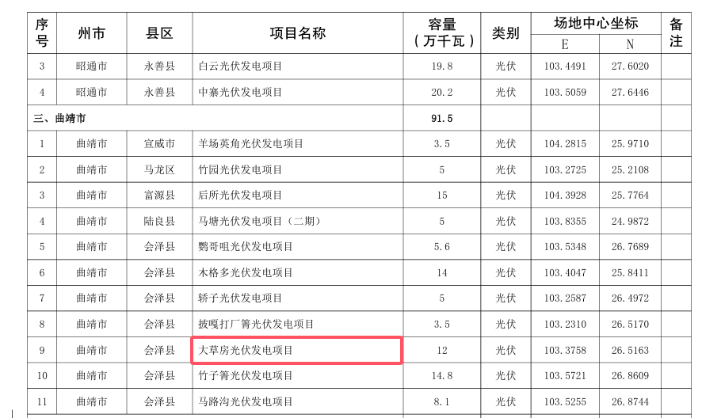  图1-1 云南省2022年新能源项目投产并网项目清单  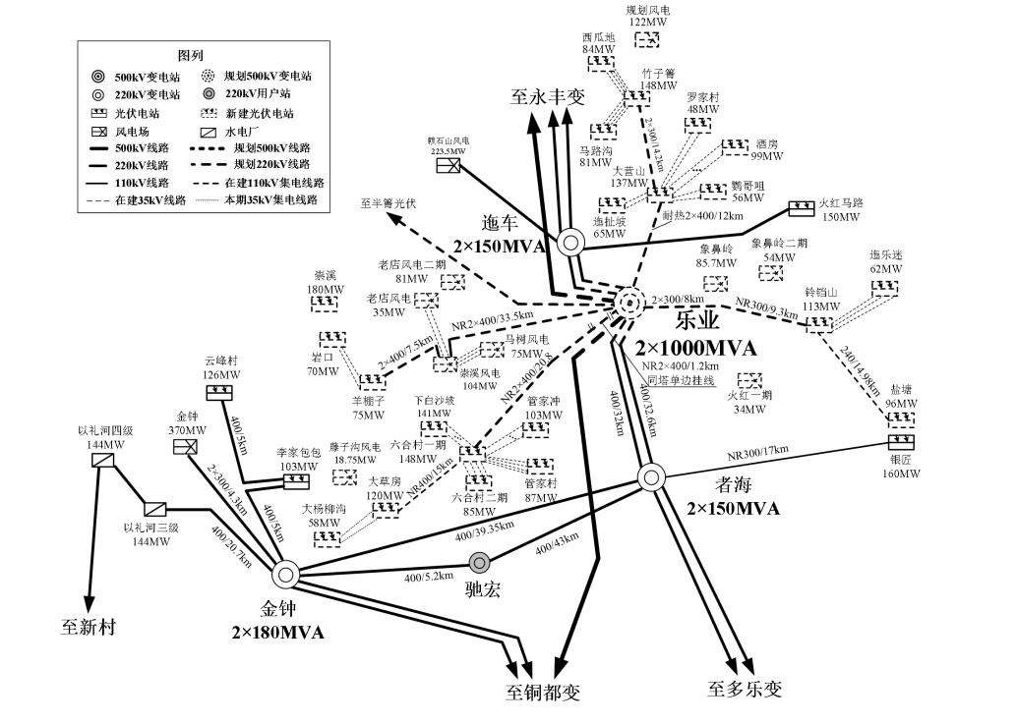  图1-2 工程接入系统方案电网规划图  （2）与《曲靖市绿色能源发展“十四五”规划》环境影响篇章符合性分析  曲靖市人民政府办公室于2023年5月10日关于印发曲靖市绿色能源发展“十四五”规划的通知（曲政办发〔2023〕28号），项目与该规划中第六章“环境影响分析与相关规划的衔接性分析”符合性分析见下表：  表1-3 项目与《曲靖市绿色能源发展“十四五”规划》环境影响篇章的符合性  综上，项目建设符合《曲靖市绿色能源发展“十四五”规划》环境影响篇章相关要求。
  规划要求 | 项目情况 | 相符性
  合理规划项目布局，避让自然保护区、风景名胜区等各类自然保护地和集中居民区等环境敏感区，采取工程和生态保护措施，减少树木采伐，及时进行生态修复，降低生态影响。 | 根据核实，项目未占用基本农田，项目选址不涉及国家公园、自然保护区、森林公园、风景名胜区、草原公园等各类自然保护地等；根据会泽县各局查询意见、项目选址踏勘及会泽县相关敏感区资料核对，项目占地类型为林地、耕地、草地，项目涉及跨越生态保护红线，对照《有限人为活动准入目录》，属于准入类别，“输电线塔基、通讯基站等小面积零星分散建设项目用地”属于准入目录，属于“必须且无法避让、符合县级以上国土空间规划的线性基础设施” | 符合
  做好项目建设涉及的自然生态环境保护工作，注意避让生态环境敏感区和脆弱区。加强施工准备、筹建和施工过程中的环境保护。提高电网运行安全稳定水平，降低电磁环境影响。 | 根据会泽县各局查询意见、项目选址踏勘、生态调查及会泽县相关敏感区资料核对，项目选址区域不涉及自然保护区、国家公园、风景名胜区、文物古迹、湿地保护区、饮用水水源保护区、集中式饮用水水源地、生物多样性保护区域、特殊生态环境及特有物种保护区域、鸟类迁徙重要通道及其栖息地、民俗保护区等生态保护红线和生态敏感区域。 | 符合
  严格落实国土空间规划管控要求，尽量避让生态保护红线、耕地和永久基本农田。 | 根据查询资料，项目用地范围不涉及占用基本农田，受自然条件等因素限制，线路不可避让跨越生态保护红线，对照《有限人为活动准入目录》，属于准入类别，“输电线塔基、通讯基站等小面积零星分散建设项目用地”属于准入目录，属于“必须且无法避让、符合县级以上国土空间规划的线性基础设施” | 符合
  规划要求 | 项目情况 | 相符性
  在充分分析曲靖市资源、生态和环境承载力的基础和前提下，本规划形成的相关能源发展布局、重点任务和重大工程符合法律法规、政策要求，与云南省国民经济与社会发展规划纲要、国家能源专项规划等上位规划保持一致，与生态文明、国土空间、乡村振兴、工业产业等规划，以及节能减排、生态环境保护、战略性新兴产业等专项规划相衔接，与生态保护红线和重大政策战略相适应。从生态环境保护上看，本规划强调能源发展和环境保护并重，加强对大气、水环境、土壤的保护，与建设生态文明建设排头兵方向一致。从节能减排的角度看，本规划以节能减排、优化结构、保障安全为重点，强化能源可持续发展观念。 | 本项目符合相关规划，符合国土空间规划；根据会泽县各局查询意见、项目选址踏勘及会泽县相关敏感区资料核对，项目占地类型为林地、耕地、草地，项目涉及跨越生态保护红线，对照《有限人为活动准入目录》，属于准入类别，“输电线塔基、通讯基站等小面积零星分散建设项目用地”属于准入目录，属于“必须且无法避让、符合县级以上国土空间规划的线性基础设施”；项目未占用基本农田，项目选址不涉及国家公园、自然保护区、森林公园、风景名胜区、草原公园等各类自然保护地、天然林；运营期无废气、废水产生 | 符合
  “十四五”时期，相关规划项目开发建设对环境的主要影响有：火电建设运行可能产生烟尘、二氧化硫、氮氧化物、二氧化碳等大气污染物，对生态环境产生负面影响。油气管道建设及石油炼化项目，发生管道和设备破坏等事故将使油气大量外泄，对周围土壤、植被、水体等造成污染和损害，引发火灾、爆炸和泄漏等环境风险。水电、新能源项目开发和送出工程，可能对环境敏感区产生影响，可能带来上下游水文泥沙情势变化，可能对水生生物及陆生生物造成一定影响。 | 项目不属于火电建设项目，属于输变电送出工程，对陆生生物影响有限，采取生态保护措施后影响可接受 | 符合
  发挥规划的指导约束作用。发挥能源规划及规划环评的指导约束作用，合理规划项目布局，避让自然资源保护区、风景名胜区等各类资源保护地、集中居民区等环境敏感区，采取工程和生态保护措施，减少树木采伐，及时进行生态修复，降低生态影响。 | 根据会泽县各局查询意见、项目选址踏勘、生态调查及会泽县相关敏感区资料核对，项目选址区域不涉及自然保护区、风景名胜区等各类资源保护地、集中居民区等环境敏感区，本次评价提出生态保护措施，施工结束后恢复植被，降低生态影响 | 符合
  （二）严格各类能源开发生产的过程控制。做好项目建设涉及的生物多样性保护工作，注意避让环境敏感区。加强施工准备、筹建和施工过程中的环境保护。提高电网运行安全稳定水平，降低电磁环境影响。制定矿区生态综合整治目标，严格控制施工占地。加强油气管网生产运营与环境保护。 | 根据查询资料，项目已避让环境敏感区，项目用地范围不涉及占用基本农田，受自然条件等因素限制，线路不可避让跨越生态保护红线，对照《有限人为活动准入目录》，属于准入类别，“输电线塔基、通讯基站等小面积零星分散建设项目用地”属于准入目录，属于“必须且无法避让、符合县级以上国土空间规划的线性基础设施” | 符合
  （四）加强能源发展的环境管理。建立覆盖全社会的能源环境监管体制，明确各部门监管职责，完善监管标准、监管规则和监管程序，形成规范有序、公开透明的监管体系。开展项目环境保护工作阶段性检查和验收工作，适时开展环境影响回顾性评价和后评价，注重主要环境影响复核和环境保护措施效果分析，及时调整补充相应环保措施。 | 本项目按照要求开展环境影响评价工作，按相关法律法规要求开展验收工作，确保环境保护措施效果落实
其他符合性分析 | 1、产业政策符合性分析  本工程为110kV输电线路工程建设项目，属《产业结构调整指导目录（2024年本）》中的第一类鼓励类（电力—电网改造与建设，增量配电网建设）项目。  因此，本项目建设符合地方及国家相关产业政策的要求。  2、与电网规划的符合性分析  本工程建设主要为满足曲靖市会泽县火红乡湾子村委会大草房光伏发电项目新能源的装机电力送出和消纳。项目已纳入《云南省2024年第一批新能源项目开发建设方案》（云能源水电〔2024〕74号），属于云南省2024年新能源项目建设清单中“三、曲靖市9大草房光伏发电项目”，项目的建设有利于缓解曲靖市、会泽县电力供需矛盾，提高云南省电力保障能力，改善全省以水电为主的电源结构。  同时，2026年7月7日，云南电网有限责任公司电网规划建设研究中心《关于报送曲靖市会泽县大草房光伏发电项目、乐业镇六合一村一期光伏项目（复合型光伏发电项目）接入系统方案复核评审意见的函》（规划建设研究〔2026〕287号），2026年7月30日，取得云南电网有限责任公司关于曲靖市会泽县大草房光伏及乐业镇六合村一期光伏项目（复合型光伏发电项目）接入系统调整方案的意见（云电规划〔2026〕387号），因此，本项目建设符合电网规划。  2、与《曲靖市生态环境分区管控动态更新调整方案（2023年）》符合性分析  2024年7月15日，曲靖市生态环境局关于印发《曲靖市生态环境分区管控动态更新方案（2023年）》的通知（曲环通〔2024〕36号）。根据通知：  衔接“三区三线”和国土空间规划等最新成果，对全市生态环境管控单元和准入清单进行动态更新。更新后共划定生态环境管控单元91个（优先保护单元27个、重点管控单元55个、一般管控单元9个），并相应调整了生态保护红线、环境质量底线及资源利用上线等分区管控要求。  根据云南省生态环境分区管控公共服务查询平台（http://183.224.17.39:19272/sxydyn）查询，项目位于会泽县生态保护红线优先保护单元（ZH53032610001）、会泽县一般生态空间优先保护单元（ZH53032610002）、会泽县一般管控单元（ZH53032630001），本项目300米范围内涉及会泽县生态保护红线优先保护单元（ZH53032610001）、会泽县一般生态空间优先保护单元（ZH53032610002）、会泽县一般管控单元（ZH53032630001）。  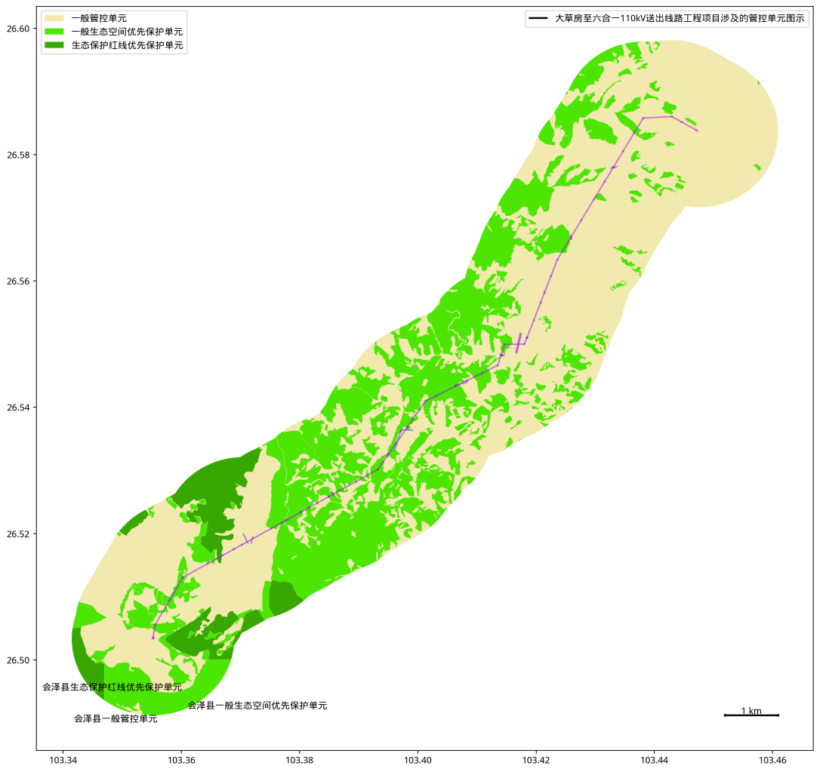  图1-3 项目涉及的管控单元位置图  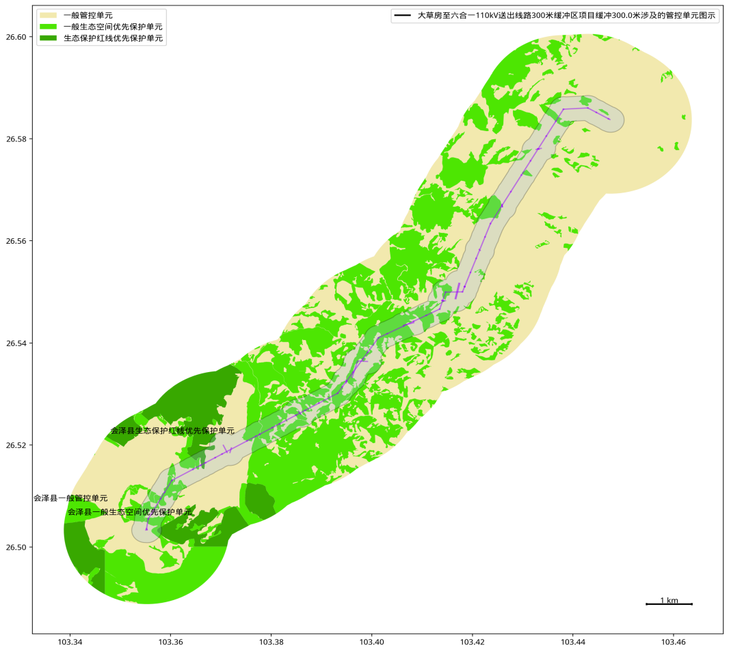  图1-4 项目300米范围涉及的管控单元位置图  根据查询结果统计分析，项目不涉及自然保护区、国家一级公益林等生态敏感区，涉及一般生态空间优先保护单元为省级公益林。  对照《曲靖市生态环境分区管控动态更新调整方案（2023年）》中生态环境准入清单，符合性分析见下表：  表1-4 与生态环境准入清单符合性  受自然条件等因素限制，线路不可避让跨越生态保护红线，对照《有限人为活动准入目录》，属于准入类别，“输电线塔基、通讯基站等小面积零星分散建设项目用地”属于准入目录，属于“必须且无法避让、符合县级以上国土空间规划的线性基础设施”。  本工程属于输变电线路线性基础设施建设项目，属于准入目录，本环评还提出针对生态保护红线的保护措施与要求，本项目占地范围内不涉及占用生态保护红线，不会对生态功能造成破坏，不影响整体森林生态系统功能发挥。  因此，本项目的建设符合现行生态保护红线管理要求，项目建设符合《曲靖市生态环境分区管控动态更新方案（2023年）》的相关要求。  4、与《中国生物多样性保护战略与行动计划（2023-2030年）》符合性分析  根据《中国生物多样性保护战略与行动计划（2023-2030年）》及《中国生物多样性保护优先区域范围》（环境保护部公告 2015年第94号），本项目输电线路不涉及中国生物多样性保护优先区域，根据叠图，项目位于横断山南段生物多样性保护优先区域东南侧，项目建设区域不涉及中国生物多样性保护优先区域。  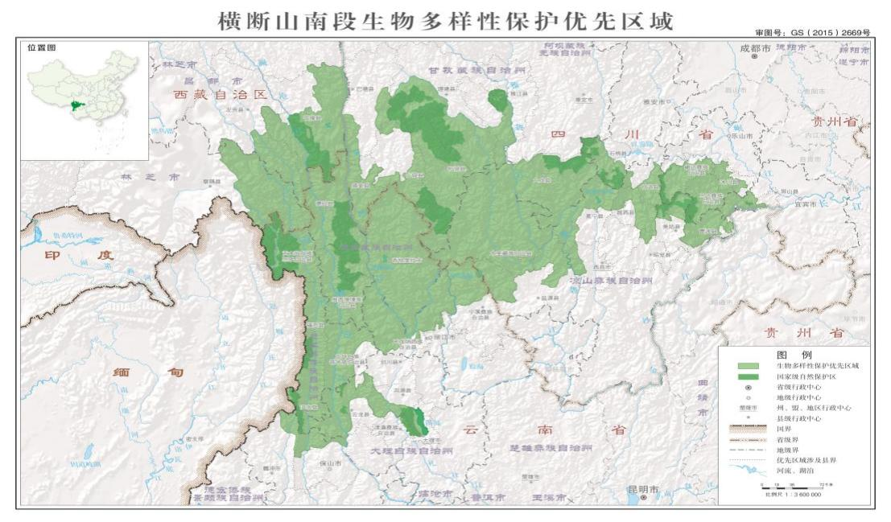  项目区位置  图1-5 项目与中国生物多样性保护优先区域位置关系图  《中国生物多样性保护战略与行动计划（2023-2030年）》提出：战略定位——生物多样性协同治理的行动表率，加大生物多样性保护优先区域及空缺区域的保护力度，加强典型性、代表性自然生态系统、珍稀物种和遗传资源保护，实施针对性的保护和监管措施，有效应对生物多样性丧失，协同推进降碳、减污、扩绿、增长，推进生态优先、节约集约、绿色低碳发展，打造生物多样性协同治理的中国方案。  战略任务——完善生物多样性保护空间网络。推进以国家公园为主体的自然保护地体系建设，严守生态保护红线。完善国家重点生态功能区、生物多样性保护优先区域保护指引，遏制资源过度开发和生产生活对生物多样性的不利影响。优化建设各级各类抢救性迁地保护设施。加快建设生态廊道，填补重要区域和重要物种保护空缺。  本项目为基础设施建设项目，不属于资源开发、生产生活类型项目。本项目新建110kV输电线路穿越生态保护红线，符合生态保护红线相关法规要求；采取避让、减缓、恢复和补偿以及管理、监测措施后，对生物多样性的不利影响很小，与《中国生物多样性保护战略与行动计划（2023—2030年）》相关要求不冲突。  5、与《云南省生物多样性保护战略与行动计划（2024—2030年）》相符性分析  根据《云南省生物多样性保护战略与行动计划（2012—2030年）》，将云南的滇西北高山峡谷针叶林区域、云南南部边缘热带雨林区域、滇东南喀斯特东南季风阔叶林区域、滇东北乌蒙山湿润常绿阔叶林区域、澜沧江中游一哀牢山中山湿性常绿阔叶林区域、云南高原湿地区域等6个区域划分为一级生物多样性保护优先区域。在综合考量生态系统类型的代表性，生态系统的特有性及其特殊生态功能，物种的特有性、丰富度、珍稀濒危程度、区域代表性、科学研究价值和分布数据的可获得性等基础上，进一步划定了18个二级生物多样性保护优先区，涉及16个州市101个县（区），总面积9.5万km²，占云南国土面积的23.86%，并针对6个优先区域提出了9大保护优先领域和34项行动。  表1-5 6个一级优先区域和18个二级优先区域一览表  项目位于会泽县宝云街道、乐业镇、五星乡境内，经核实，项目区不在划定的全省生物多样性保护优先区域范围。项目在最大程度保护项目场址及周边生态环境的基础上，与《云南省生物多样性保护战略与行动计划（2012—2030年）》不冲突。  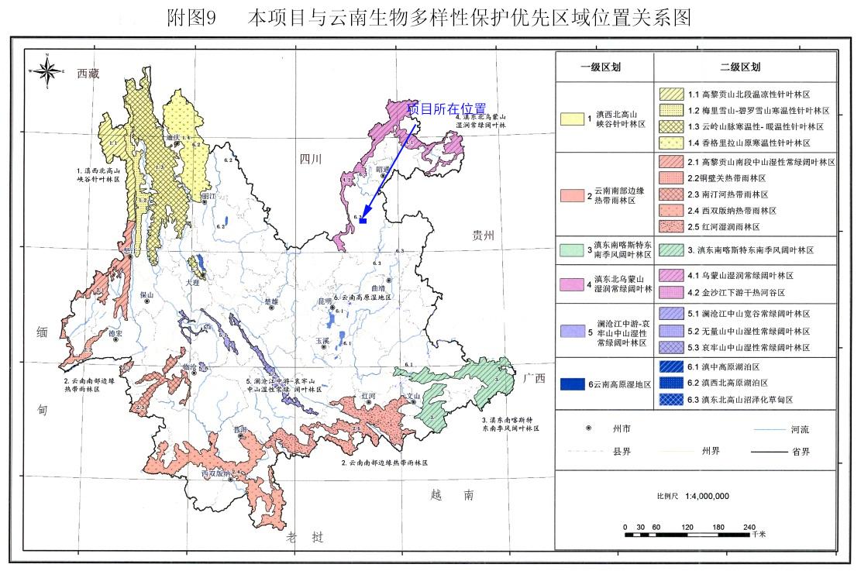  图1-6 项目与《云南省生物多样性保护战略与行动计划（2012—2030年）》位置关系  同时，2024年5月20日云南省生态环境厅、云南省发展和改革委员会等11部门关于印发《云南省生物多样性保护战略与行动计划（2024—2030年）》的通知，根据《云南省生物多样性保护战略与行动计划（2024—2030年）》，本项目不涉及生物多样性优先保护单元，不涉及九大高原湖泊流域生态空间格局；本项目运营期无生产废气产生，无生活废水产生，固废处置率可达100%；项目运营期采取措施后对环境影响较小，项目在最大程度保护项目场址及周边生态环境的基础上，与《云南省生物多样性保护战略与行动计划（2024—2030年）》不冲突。  6、与《输变电建设项目环境保护技术要求》符合性分析  《输变电建设项目环境保护技术要求》（HJ1113-2020）规定了输变电建设项目环境保护的选址选线、设计、施工、运行各阶段电磁、声、生态、水、大气等要素的环境保护要求。本工程与《输变电建设项目环境保护技术要求》（HJ1113-2020）中基本规定、选址选线及设计等主要技术要求符合性分析见表1-6。  表1-6 与《输变电建设项目环境保护技术要求》的符合性分析  7、与《关于加强生态保护红线管理的通知（试行）》（自然资发〔2022〕142号）符合性  2022年8月16日自然资源部 生态环境部 国家林业和草原局发布《关于加强生态保护红线管理的通知（试行）》（自然资发〔2022〕142号），为贯彻落实《中共中央 国务院关于建立国土空间规划体系并监督实施的若干意见》《中共中央办公厅 国务院办公厅关于建立以国家公园为主体的自然保护地体系的指导意见》《中共中央办公厅 国务院办公厅关于在国土空间规划中统筹划定落实三条控制线的指导意见》，加强生态保护红线管理，严守自然生态安全边界，依据相关法律法规，就有关事项通知如下表。  表1-7 项目与（自然资发〔2022〕142号）符合性分析  8、与《云南省自然资源厅 云南省生态环境厅 云南省林业和草原局关于加强生态保护红线管理工作的通知》（云自然资〔2023〕98号）的符合性分析  2023年8月25日，云南省自然资源厅 云南省生态环境厅 云南省林业和草原局发布《关于加强生态保护红线管理的通知（试行）》（云自然资〔2023〕98号），符合性分析如下：  表1-8 项目与（云自然资〔2023〕98号）符合性分析  由上表可以看出，项目属于输变电工程，不属于禁止开发性、生产性建设活动；项目线路受自然条件等因素限制，线路不可避让生态保护红线，对照《有限人为活动准入目录》，属于准入类别，“输电线塔基、通讯基站等小面积零星分散建设项目用地”属于准入目录，属于“必须且无法避让、符合县级以上国土空间规划的线性基础设施”。因此，项目建设符合云南省自然资源厅 云南省生态环境厅 云南省林业和草原局发布《关于加强生态保护红线管理的通知（试行）》（云自然资〔2023〕98号）的相关要求。  9、与《长江经济带发展负面清单指南（试行，2022年版）》（长江办〔2022〕7号）的通知符合性分析  推动长江经济带发展领导小组办公室于2022年1月19日关于印发《长江经济带发展负面清单指南（试行，2022年版）》的通知，通过该负面清单与本项目的对比，确定本项目符合该“负面清单”的相关要求。  表1-9 项目与长江办〔2022〕7号的符合对照表  从上表可以看出，项目满足《长江经济带发展负面清单指南（试行，2022年版）》的相关要求。  10、与《云南省长江经济带发展负面清单指南实施细则（试行，2022版）》的符合性分析  云南省推动长江经济带发展领导小组办公室于2022年8月19日关于印发《云南省长江经济带发展负面清单指南实施细则（试行，2022年版）》的通知（云发改基础〔2022〕894号），项目与实施细则“负面清单”的相关要求。  表1-10 与云发改基础〔2022〕894号符合性  从上表可以看出，项目满足《云南省长江经济带发展负面清单指南实施细则（试行，2022版）》的相关要求。  11、与公益林符合性分析  根据管理部门意见及林业调查数据结果，项目不涉及占用国家一级公益林和国家二级公益林。项目占用省级公益林0.0607公顷，其中塔基永久占地0.01413公顷，临时占地0.04657公顷。其中塔基N13、N14共2个塔基占用省级公益林，面积约为0.01413公顷，主要功能为水土保持。临时占地主要为施工便道、人抬道路等。  项目占用公益林面积占会泽县生态公益林总面积比例较小，不会损害公益林主导生态功能的持续发挥，对其整体生态服务能力影响不大，但需按林业部门管理要求，办理相关手续，对区域生态公益林需要采取补偿措施以降低影响。  根据《云南省公益林管理办法》（云林规〔2019〕2号）第二十五条：“严格控制勘查、采矿和工程建设使用公益林地。纳入生态保护红线范围的公益林，按生态管控红线相关要求执行；未纳入生态保护红线范围、确需使用的公益林，由县级以上林业和草原主管部门进行核查，严格按照相关规定办理使用林地和林木采伐手续……”。第二十九条：“省级公益林在不影响整体森林生态系统功能发挥的前提下，应当参照《国家级公益林管理办法》第十二条第三款的规定开展抚育和更新性质的采伐。在不破坏森林植被的前提下，可以合理利用林地资源，适度开展林下种植养殖和森林游憩等非木质资源开发与利用，科学发展林下经济……”  按照《云南省公益林管理办法》（云林规〔2019〕2号）的相关规定，目前，项目占用的公益林正在按照林草局相关规定办理使用林地和林木采伐手续，因此，项目的建设符合现行国家和地方公益林管控要求。  12、与《曲靖市生态环境保护“十四五”规划》符合性分析  于2022年4月11日曲靖市人民政府办公室印发了《曲靖市生态环境保护“十四五”规划的通知》（曲政办发〔2022〕24号）。项目与《曲靖市生态环境保护“十四五”规划》相符性分析如下：  表1-11 项目与《曲靖市生态环境保护“十四五”规划》的符合性分析  从上表可以看出，项目符合《曲靖市生态环境保护“十四五”规划》的相关要求。  13、与《会泽县国土空间总体规划（2021—2035年）》符合性分析  2024年5月24日，曲靖市人民政府正式批复《会泽县国土空间总体规划（2021—2035年）》（曲政复〔2024〕33号），2025年6月4日会泽县人民政府关于印发《会泽县国土空间总体规划（2021—2035年）》的通知（会政发〔2025〕9号），项目已纳入《会泽县国土空间总体规划（2021—2035年）》重点建设项目清单中，项目与规划相符性分析如下：  表1-12 项目与《会泽县国土空间总体规划（2021—2035年）》的符合性分析  从上表可以看出，本项目符合《会泽县国土空间总体规划（2021—2035年）》的相关要求。  14、项目与《曲靖市加快电网规划建设十四条措施（试行）的通知》符合性分析  2023年4月20日，曲靖市人民政府办公室《关于印发曲靖市加快电网规划建设十四条措施（试行）的通知》（曲政办发〔2023〕26号）。根据通知，项目与《曲靖市加快电网规划建设十四条措施（试行）》相符性分析详见下表。  表1-13 项目与《曲政办发〔2023〕26号》符合性分析  从上表可以看出，本项目符合《曲靖市加快电网规划建设十四条措施（试行）的通知》（曲政办发〔2023〕26号）的相关要求。  15、与《牛栏江流域（云南部分）水环境保护规划（2009-2030）》（云政复﹝2010﹞21号）符合性  2009年11月，云南省环境保护厅、云南省水利厅联合组织编制完成了《牛栏江流域（云南部分）水环境保护规划（2009-2030）》，2010年5月24日，云南省人民政府以“云政复﹝2010﹞21号”批复了规划。根据规划，范围为牛栏江流域（云南部分），干流全长440km，流域面积13675km²，包括昆明、曲靖、昭通3市的10个县（市、区）、46个乡镇。其中，牛栏江干流拟建牛栏江—滇池补水枢纽工程德泽水库坝址上游的流域范围为调水水源区，干流河长172km，流域面积4551km²，包括昆明、曲靖2市6县（区）21个乡（镇）；牛栏江干流拟建德泽水库坝址以下的流域范围为下游区，干流河长268km，流域面积9121km²，包括宣威市、会泽县、鲁甸县、巧家县、昭阳区2市5县（市、区）25个乡（镇）。其中调水水源区（Ⅰ区）分为水源保护核心区（Ⅰ₁区）、重点污染控制区（Ⅰ₂区）、水源涵养区（Ⅰ₃区），下游区（Ⅱ区）分为污染控制区（Ⅱ₁区）和水源涵养区（Ⅱ₂区）。Ⅱ区牛栏江下游生态功能保护区：为牛栏江流域下游区（德泽水库以下）的牛栏江流域云南段至昭通市昭阳区麻耗村附近注入金沙江区域。  本项目为输变电工程，位于会泽县宝云街道、乐业镇、五星乡境内，项目区域涉及地表水主要为鲁珠河（为硝厂河支流）、大麦冲小河（乐业河支流）；本项目所涉及的鲁珠河、大麦冲小河均为牛栏江支流。线路塔基N5～N6之间跨越鲁珠河；线路塔基N29～N30之间跨越大麦冲小河，线路塔基（N10~N11）间跨越铜沟，线路塔基（N36~N37）之间跨越冷水沟，均为一档跨越。  根据对照牛栏江流域（云南部分）水环境保护规划区，项目位于牛栏江水源涵养区（Ⅱ₂区）。  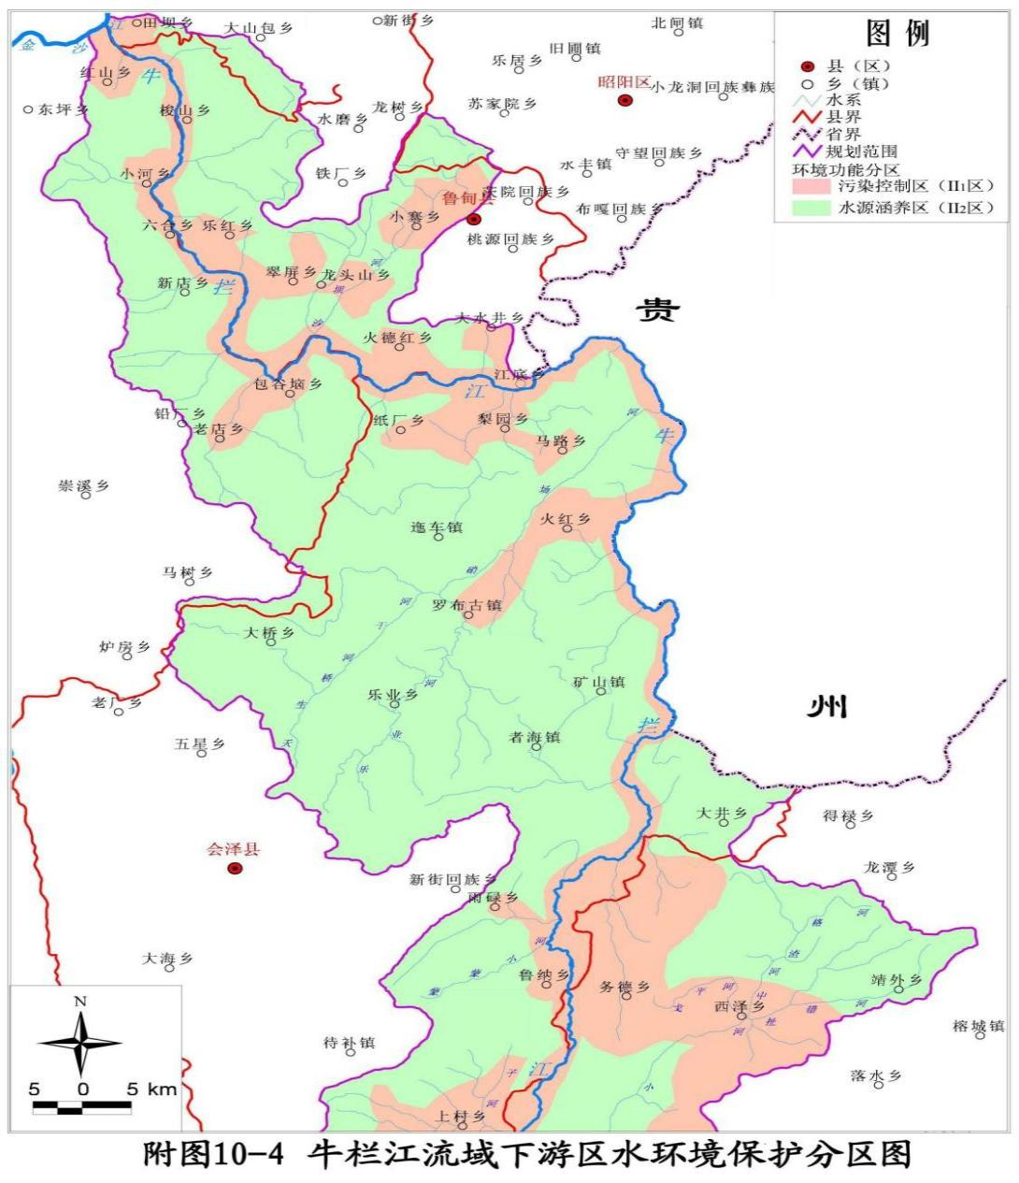  项目位置  图1-8 项目与牛栏江流域（云南部分）水环境保护规划区位置关系图  本项目与牛栏江水源涵养区相关要求符合性分析详见下表。  表1-14 与《云南省牛栏江保护条例》符合性分析  综上，经对照分析，项目符合《牛栏江流域（云南部分）水环境保护规划（2009-2030）》（云政复﹝2010﹞21号）相关要求。
  管控单元 | 更新管控要求 |  | 项目情况 | 符合性
  曲靖市生态环境分区管控总体要求 | 空间布局约束 | 1.严格执行《长江经济带发展负面清单指南（试行，2022年版）》《云南省长江经济带发展负面清单指南实施细则（试行）》等产业准入有关要求。2.严格实施化解过剩产能和淘汰落后产能，制定产能过剩行业淘汰计划，确保国家、省下达的淘汰落后产能目标任务全面完成。3.将资源承载能力、生态环境容量作为承接产业转移的基础和前提，合理确定承接产业转移重点，禁止引进环境污染大、资源消耗高、技术落后的生产能力。4.支持现有各类产业园区有供热需求的实施热电联产或者集中供热改造，具备条件的工业园区实现集中供热。5.严格控制在生态脆弱或环境敏感地区建设《环境保护综合名录》中“高污染、高环境风险”行业项目。6.禁止在合规园区外新建、扩建钢铁、石化、化工、焦化、建材、有色行业中的高污染项目。7.集中式饮用水水源地严格执行《中华人民共和国水污染防治法》《地下水管理条例》《饮用水水源保护区污染防治管理规定》《云南省牛栏江保护条例》《曲靖市集中式饮用水水源地保护条例》《云南省曲靖独木水库保护条例》，水源地内城镇开发边界范围已开发区域强化环境基础设施建设与运行维护。8.各县（市、区）产业园区重点管控单元、曲靖经济开发区重点管控单元、曲靖高新技术产业开发区重点管控单元、宣威市经济技术开发区重点管控单元空间布局约束、污染物排放管控、环境风险防控、资源利用效率四个维度严格执行现行有效的园区规划、规划环评及其审查意见。 | 1、根据分析，本项目符合《长江经济带发展负面清单指南（试行，2022年版）》《云南省长江经济带发展负面清单指南实施细则（试行）》（云发改基础〔2019〕924号）的相关要求；2、本项目为输变电项目，不涉及过剩产能和淘汰落后产能；3、项目不属于环境污染大、资源消耗高、技术落后的生产项目；4、项目不涉及；5、本项目为输变电项目，不属于“高污染、高环境风险”行业项目；6、本项目为输变电项目，不属于在合规园区外新建、扩建钢铁、石化、化工、焦化、建材、有色行业中的高污染项目；7、根据曲靖市生态环境局会泽分局关于大草房至六合一110kV联络线路工程项目（饮用水源地部分）查询情况说明，项目选址点位不涉及会泽县已批复集中式饮用水水源保护区。项目选址不涉及会泽县饮用水水源保护区范围。8、项目涉及会泽县生态保护红线优先保护单元、会泽县一般生态空间优先保护单元、会泽县一般管控单元，无条例中管控单元。 | 符合
  曲靖市生态环境分区管控总体要求 | 污染物排放管控 | 1.推进以能源、化工、冶金、建材、造纸、农副食品加工、工业涂装和包装印刷等行业为重点的清洁生产审核工作，具体行业包括但不限于煤矿、火力发电，甲醇、焦化、氮肥、磷肥、氯碱、电石、制药、农药、黄磷、铬盐生产，钢铁、铁合金铅锌铝冶炼及再生，水泥、石灰、建筑陶瓷、平板玻璃、沥青防水材料，纸浆造纸，酿造、味精、柠檬酸、酶制剂、酵母，新能源电池（正负极材料），多晶硅、单晶硅、有机硅，工业涂装和包装印刷等行业。2.落实云南省碳达峰碳中和相关要求，处理好发展和减排、整体和局部、长远目标和短期目标、政府和市场的关系，加快推动减污降碳协同创新试点，坚定不移走生态优先、绿色低碳的高质量发展道路。3.加大重点流域水污染防治，确保水质如期达标。南盘江龚家坝、北盘江旧营桥等断面汇水区，新建、改建、扩建重点行业建设项目实行主要污染物排放减量置换。到2025年，牛栏江、南盘江、北盘江流域内所有城镇区域内实现生活污水处理设施全覆盖、生活污水全处理。4.牛栏江等流域内，严格按照《云南省牛栏江保护条例》《牛栏江流域（云南部分）水环境保护规划报告》及其中期评估报告有关要求，禁止在牛栏江水源保护区核心区新建、改建、扩建排污口。牛栏江流域上游保护区内已设置排污口的生产企业，排放水污染物应当符合国家或者地方规定的水污染物排放标准和重点水污染物排放总量控制指标。5.严格保护集中式饮用水水源地，整治饮用水源保护区内的污染源，确保饮水安全。6.全面开展城市（县城）排水管网排查整治，消除城市建成区管网空白区、污水直排口，解决雨污混流、管网破损漏损、错接混接等问题。加大城市生活污水提标改造及扩容工作力度，麒麟区、沾益区、曲靖经开区新、改、扩建城市生活污水集中处理设施及工业园区污水集中处理设施污染物排放标准严格执行《地表水环境质量标准》Ⅳ类标准 （其中总氮<10mg/L，粪大肠菌群<1000个/L）。陆良县、宣威市根据水生态环境质量变化趋势适时推进执行《地表水环境质量标准》Ⅳ类标准（其中总氮<10mg/L，粪大肠菌群<1000个/L）。其他县(市、区)执行《城镇污水处理厂污染物排放标准》一级标准 A 标准。7.加快推进污泥无害化处理处置工程建设，鼓励采用资源化利用方式处理处置污泥，经处理后的污泥达到《农用污泥污染物控制标准》（GB4282—2018）要求的用于还田利用。8.加快生活垃圾处理设施建设，推进实施生活垃圾焚烧发电，全面提升城镇生活垃圾分类收转运能力和厨余垃圾处理能力。  9.到2025年，中心城区、县城中心城市建成区基本实现污水全收集、全处理，建制镇污水收集处理能力明显提升，中心城市、县城平均污泥无害化处理率达到90%以上，力争实现全市生活垃圾焚烧处理实现全覆盖，餐厨垃圾实现零填埋无害化处理。10.到2025年，全市农村生活污水治理率达到40%以上，城乡生活垃圾焚烧处理比重达90%以上，全市农村卫生户厕覆盖率达到70%以上，农膜回收率达到90%以上，秸秆综合利用率稳定在90%以上，畜禽粪污综合利用率达到95%以上；基本实现化肥农药施用量减少3%以上。11.严把新建、改扩建涉重金属重点行业建设项目审批关，切实降低区域重金属排放总量。会泽县新、改、扩建涉重金属重点行业建设项目重点重金属污染物排放遵循“减量替代”原则，替代比例不低于1.2:1；其他县（市、区）遵循“等量替代”原则。12.到2025年，曲靖市重点行业重点重金属污染物排放量比2020年下降6%。13.到2025年，全市化学需氧量、氨氮、氮氧化物、挥发性有机物排放总量等重点工程减排量分别达到7984吨、496吨、3611吨、1181吨。 | 1、本项目为输变电项目，不涉及条例中所述行业；2、本项目为输变电项目，运营过程中不产生工业废气；3、本项目未处于南盘江龚家坝、北盘江旧营桥断面汇水区等水污染严重地区，且本项目不属于重点行业；4、本项目不在牛栏江流域；5、根据曲靖市生态环境局会泽分局关于大草房至六合一110kV联络线路工程项目（饮用水源地部分）查询情况说明，项目选址点位不涉及会泽县已批复集中式饮用水水源保护区。项目选址不涉及会泽县饮用水水源保护区范围；6、本项目运营期无废水产生，废水不外排；7、项目不涉及污泥产生；8、项目无工作人员，无生活垃圾产生；9、项目位于山区、农村地区，不涉及中心城区、县城中心城市建成区；10、无工作人员，无生活废水、生活垃圾产生；11、本项目位于会泽县且不涉及重金属污染物；12、本项目不涉及重金属污染物；13、本项目运营期无生活废水产生。 | 符合
  曲靖市生态环境分区管控总体要求 | 环境风险防控 | 1.以南盘江、北盘江、牛栏江流域为重点，定期开展流域工业企业、工业集聚区环境风险评估，落实防控措施。2.开展麒沾马区域大气污染联防联控，逐步推行区域统一规划，统一监测，实行协同的环境准入、落后产能淘汰、机动车环境管理政策和考核评估制度。3.强化与昆明市跨流域上下游突发水污染事件联防联控，与贵州省六盘水珠江流域生态环境执法与应急联防联动。4.强化大气污染分区分时分类差异化精细化协同管控，加强监测预警应急能力建设，及时采取差异化管控措施。5.逐步建成全市土壤环境质量监测网络，推进各县（市、区）土壤环境质量监测点位全覆盖；有色金属矿采选、有色金属冶炼、石油加工、化工、农药、焦化、电镀、制革、印染、危险废物处置等行业企业拆除生产设施设备、构筑物和污染治理设施，要事先制定残留污染物清理和安全处置方案。6.加强环境风险防控和应急管理，制定和完善突发环境事件和饮用水水源地突发环境事件应急预案，加强风险防控和突发环境事件应急处理处置能力。7.严格管控类农用地，重金属超标区域严禁种植食用农产品；涉重金属、持久性有机物等有毒有害污染物工业企业退出用地，须经评估符合建设用地、农用地土壤环境质量相关要求后，方可用于居住或农业用地。 | 1、本项目有完善的污染防治机制（制度、设施等），后续将按要求编制突发环境事件应急预案，并报当地生态环境部门备案；2、项目位于会泽县，不属于条例中所述麒沾马区域；3、本项目不涉及；4、本项目不涉及且项目运营过程中不产生工业废气；5、本项目为输变电项目，不属于条例中所述有色金属矿采选、有色金属冶炼、石油加工、化工、农药、焦化、电镀、制革、印染、危险废物处置等行业；6、项目有完善的污染防治机制（制度、设施等），后续将按要求编制突发环境事件应急预案，并报当地生态环境部门备案；  7、本项目不涉及； | 符合
  曲靖市生态环境分区管控总体要求 | 资源开发效率要求 | 1.坚持以水而定、量水而行，统筹生活、生产和生态用水，科学合理配置水资源，保障河湖基本生态用水。确定河流生态需水量，确保河流生态系统功能。通过电站引水闸的调节，使最低下泄流量不小于河道所需的最小生态径流，以维持下游生物的最小生态需水，以维持坝下游最小生态需水。2.加强南盘江、北盘江、牛栏江等生态流量保障工程建设，合理安排闸坝下泄水量和泄洪时段，维护河湖基本生态用水需求，重点保障、生态敏感区生态流量。3.加快建设麒麟区、沾益区、马龙区水系连通工程，形成独木水库—水城水库—潇湘水库—潇湘江等6条生态流量通道，生态流量月保障程度达到90%以上，加强牛栏江流域水资源配置和调度管理，保障公锁、土格樟、黄梨树、黑山河流控制断面和苏斗河水库、金乐水库、长海子水库3个水库控制断面生态基流，确保生态流量泄放，确保德泽水库下泄流量在丰水期和枯水期分别达到16立方米/秒和5.4立方米/秒。4.建立水资源刚性约束制度，实行水资源消耗总量和强度双控，严格实施取水许可和水资源有偿使用制度，强化用水全过程管理，深入抓好工业、城镇、农业等方面用水量控制，严格规范取水许可审批管理。5.大力推进各县（市、区）农业、工业、城镇节水，扩大曲靖市县域节水型社会比例。强化农业节水，优化农业种植结构，加大农业节水力度，加快实施规模化高效节水灌溉行动。推广和普及田间节水技术，开辟抗旱水源，科学调度抗旱用水。6.到2025年，曲靖市用水总量控制在18.68亿立方米以内，万元GDP用水量、万元工业增加值用水量比2020年分别不低于20%和16%，农田灌溉水有效利用系数不低于0.545。7.坚持最严格的耕地保护制度，坚决制止耕地“非农化”防止耕地“非粮化”。坚持节约用地，严格执行耕地占补平衡等制度，提高土地投资强度和单位面积产出水平。8.矿产能源发展区应在符合国家产业政策的前提下，依法依规办理用地手续，在符合矿产资源总体规划的前提下合理开采，促进土地集约节约利用，保护区域生态环境，避免造成地质灾害。9.到2025年，全市规模化以上工业单位增加值能耗下降16%，万元工业增加值用水量下降16%，重点耗能行业能效达到标杆水平的比例超过30%。10.加强南盘江、牛栏江等岸线保护，强化九龙河（麒麟段、罗平段、陆良段、富源段）、牛栏江（会泽段、沾益段、宣威段）、清水江（罗平段、师宗段），宣威市窑上海子、北盘江、可渡河、拖长江、西泽河、以那河，马龙区马龙河，师宗县甸溪河、篆长河，富源县、小黄泥河，会泽县以礼河、硝厂河、小江等河湖岸线保护与管控。11.在禁燃区内，禁止销售、燃用高污染燃料；禁止新建、扩建燃用高污染燃料的设施，已建成的，应当在政府规定的期限内改用天然气、液化石油气、电或者其他清洁能源。 | 1、项目不涉及；2、项目不涉及；3、项目不涉及；4、本项目运营期无生活废水产生；5、项目不涉及；6、项目不涉及；  7、项目用地总面积0.60895hm²，范围内涉及会泽县林地、耕地及草地；项目拟用地不涉及基本草原、草原公园以及《中华人民共和国草原法》第四十二条规定的不得占用的草原类型。根据会泽县各局的核查文件、项目选址踏勘及会泽县相关敏感区资料核对，本项目不涉及各类自然保护区、森林公园等生态敏感区，不涉及禁止建设、限制建设区域；8、本项目不涉及矿产能源发展区；9、本项目不涉及；10、根据曲靖市生态环境局会泽分局关于大草房至六合一110kV联络线路工程项目（饮用水源地部分）查询情况说明，项目选址点位不涉及会泽县已批复集中式饮用水水源保护区，项目选址不涉及会泽县境内黄泥河、九龙河、南盘江、清水江和规模以下河流（渠道）管理范围。对区域地表水环境影响可接受；11、本项目不使用高污染燃料，项目为输变电项目，电作为能源。 | 符合
  会泽县生态保护红线优先保护单元 | 空间布局约束 | 按《自然资源部 生态环境部 国家林业和草原局关于加强生态保护红线管理的通知（试行）》（自然资发〔2022〕142号）和《云南省自然资源厅 云南省生态环境厅 云南省林业和草原局关于加强生态保护红线管理工作的通知》（云自然资﹝2023﹞98号）执行。后续若国家和省生态保护红线相关管控政策发生调整，按调整后的管控办法执行。自然保护地优化整合成果获批前，按现行有效法律法规管理。 | 对照《有限人为活动准入目录》中准入类别及准入目录，“输电线塔基、通讯基站等小面积零星分散建设项目用地”属于准入目录，工程属于输变电线路线性基础设施建设项目 | 符合
  会泽县一般生态空间优先保护单元 | 空间布局约束 | 1.一般生态空间优先保护单元以保护和修复生态环境、提供生态产品为首要任务，参照主体功能区中重点生态功能区的开发和管制原则进行管控，加强资源环境承载力控制，防止过度垦殖、放牧、采伐、取水、渔猎、旅游等对生态功能造成损害，确保自然生态系统稳定。涉及占用一般生态空间的开发活动应符合相关法律法规规定，没有明确规定的，加强论证和管理。  2.暂未纳入生态保护红线的自然保护地按照相关保护地法律法规进行管理；自然保护地优化整合成果获批前，按现行有效法律法规管理。重要湿地依据《湿地保护管理规定》《云南省湿地保护条例》《云南省人民政府关于加强湿地保护工作的意见》等进行管理；生态公益林依据《国家级公益林管理办法》《云南省地方公益林管理办法》进行管理；天然林依据《国家林业和草原局关于严格保护天然林的通知》（林资发〔2015〕181号）、《中共中央办公厅 国务院办公厅关于印发〈天然林保护修复制度方案〉的通知》（厅字〔2019〕39号）等进行管理。 | 1、本项目不涉及垦殖、放牧、采伐、渔猎、旅游等活动。2、项目也不涉及未划入生态保护红线的自然保护地、饮用水水源保护区、重要湿地；项目已避开长势较好的自然植被（天然乔木林、天然林及公益林），尽量选择荒草地和其他林地。项目涉及的会泽县一般生态空间优先保护单元，依据《中华人民共和国草原法》《国家级公益林管理办法》《云南省地方公益林管理办法》及《国家林业和草原局关于严格保护天然林的通知》（林资发〔2015〕181号）、《中共中央办公厅 国务院办公厅关于印发〈天然林保护修复制度方案〉的通知》（厅字〔2019〕39号）等进行管理。 | 符合
  会泽县一般管控单元 | 空间布局约束 | 1.加强耕地和永久基本农田保护，坚决制止耕地“非农化”、防止耕地“非粮化”。2.禁止新建、改扩建中小水电项目，现有中小水电站应按照环评批复（环评批复未明确生态流量的根据来水量科学确定生态流量），确保连续稳定下泄生态流量。 | 1、根据会泽县自然资源局的选址意见：项目用地范围不涉及城镇开发边界和村庄边界，不涉及生态保护红线和永久基本农田保护红线；2、本项目为输变电项目，不属于中小水电项目。 | 符合
  会泽县一般管控单元 | 污染物排放管控 | 1.严禁污水灌溉，灌溉用水应满足《农田灌溉水质标准》。2.现有工业企业应达标排放，逐步提升清洁生产水平，减少污染物排放量。3.加强农业面源污染治理，严格控制化肥农药施用量，合理布局水产养殖，控制水产养殖污染，逐步削减农业面源污染物排放量。 | 1、本项目无废水产生。2、项目运营期无废水外排，无废气产生，产噪设备较少，固体废物得到妥善处置，项目建设运营对区域环境影响较小，不会改变区域环境质量。3、本项目无农业面源污染治理。 | 符合
  会泽县一般管控单元 | 环境风险防控 | 1.禁止使用国家规定的禁限用农药名录中的农药。  2.加强环境风险防范应急体系建设，加强环境应急预案管理，定期开展应急演练，持续开展环境安全隐患排查整治，提升应急监测能力，加强应急物资管理。 | 1、本项目禁止使用国家规定的禁限用农药名录中的农药。2、本项目具有完善的污染防治机制（制度、设施等），后续将按要求编制处理环境污染事故的应急预案 | 符合
  会泽县一般管控单元 | 资源开发效率要求 | 1.优化能源结构，加强能源清洁利用。  2.提高土地利用效率，节约集约利用土地资源。 | 1、本项目属于清洁能源项目；2、本项目优化占地，提高土地利用率，节约土地资源。 | 符合
  序号 | 一级优先区域 | 二级优先区域
  1 | 滇西北高山峡谷针叶林区域 | ①高黎贡山北段温凉性针叶林区
  1 | 滇西北高山峡谷针叶林区域 | ②梅里雪山－碧罗雪山寒温性针叶林区
  1 | 滇西北高山峡谷针叶林区域 | ③云岭山脉寒温性－暖温性针叶林区
  1 | 滇西北高山峡谷针叶林区域 | ④香格里拉山原寒温性针叶林区
  2 | 云南南部边缘热带雨林区域 | ①高黎贡山南段中山湿性常绿阔叶林区
  2 | 云南南部边缘热带雨林区域 | ②铜壁关热带雨林区
  2 | 云南南部边缘热带雨林区域 | ③南汀河热带雨林区
  2 | 云南南部边缘热带雨林区域 | ④西双版纳热带雨林区
  2 | 云南南部边缘热带雨林区域 | ⑤红河湿润雨林区
  3 | 滇东南喀斯特东南季风阔叶林区域 | ①滇东南喀斯特东南季风阔叶林区域
  4 | 滇东北乌蒙山湿润常绿阔叶林区域 | ①乌蒙山湿润常绿阔叶林区
  4 | 滇东北乌蒙山湿润常绿阔叶林区域 | ②金沙江下游干热、干暖河谷区
  5 | 澜沧江中游－哀牢山中山湿性常绿阔叶林区域 | ①澜沧江中山宽谷常绿阔叶林区
  5 | 澜沧江中游－哀牢山中山湿性常绿阔叶林区域 | ②无量山中山湿性常绿阔叶林区
  5 | 澜沧江中游－哀牢山中山湿性常绿阔叶林区域 | ③哀牢山中山湿性常绿阔叶林区
  6 | 云南高原湿地区域 | ①滇中高原湖泊区
  6 | 云南高原湿地区域 | ②滇西北高原湖泊区
  6 | 云南高原湿地区域 | ③滇东北高山沼泽化草甸区
  要求 |  | 项目情况 | 符合性
  基本规定 | 输变电建设项目环境保护应坚持保护优先、预防为主、综合治理、公众参与、损害担责的原则，对可能产生的电磁、声、生态、水、大气等不利环境影响和环境风险进行防治，在确保满足各项环境标准的基础上持续不断改善环境质量。 | 本工程正在开展环境影响评价，审批阶段将依法依规进行信息公开。落实本报告表提出的措施，对可能产生的电磁、声、生态、水、大气等不利环境影响和环境风险能起到防治作用。 | 符合
  基本规定 | 输变电建设项目在开工建设前应依法依规进行建设项目环境影响评价。 | 项目正在开展环境影响评价。 | 符合
  基本规定 | 加强建设项目及其环境保护工作的公开、透明，依法依规进行信息公开。 | 审批阶段将依法依规进行信息公开。 | 符合
  选址选线 | 工程选址选线应符合规划环境影响评价文件的要求。 | 本项目选址选线符合会泽县电网规划相关要求。 | 符合
  选址选线 | 输变电建设项目选址选线应符合生态保护红线管控要求，避让自然保护区、饮用水水源保护区等环境敏感区。确实因自然条件等因素限制无法避让自然保护区实验区、饮用水水源二级保护区等环境敏感区的输电线路，应在满足相关法律法规及管理要求的前提下对线路方案进行唯一性论证，并采取无害化方式通过。 | 本项目不涉及占用自然保护区、饮用水水源保护区等环境敏感区。 | 符合
  选址选线 | 变电工程在选址时应按终期规模综合考虑进出线走廊规划，避免进出线进入自然保护区、饮用水水源保护区等环境敏感区。 | 项目为输电线路工程，项目建设进一步优化曲靖市、会泽县主网网架结构，提升电网运行的灵活性和可靠性，且项目不涉及新建升压站。 | 符合
  选址选线 | 原则上避免在0类声环境功能区建设变电工程。 | 输电线路经过区域为1类声功能区。本项目不位于0类区域。项目不涉及新建升压站。 | 符合
  选址选线 | 进入自然保护区的输电线路，应按照HJ19的要求开展生态现状调查，避让保护对象的集中分布区。 | 项目不涉及占用自然保护区。 | 符合
  电磁环境保护要求 | 工程设计应对产生的工频电场、工频磁场、直流合成电场等电磁环境影响因子进行验算，采取相应防护措施，确保电磁环境影响满足国家标准要求。 | 本项目设计时已进行电磁环境影响因子分析，按照较小的方式进行设计，确保电磁环境影响满足国家标准要求。 | 符合
  电磁环境保护要求 | 输电线路设计应因地制宜选择线路型式、架设高度、杆塔塔型、导线参数、相序布置等，减少电磁环境影响。 | 线路设计时选择了合适的线路型式、架设高度、杆塔塔型、导线参数、相序布置等，有效减少了电磁环境影响。 | 符合
  电磁环境保护要求 | 新建城市电力线路在市中心地区、高层建筑群区、市区主干路、人口密集区、繁华街道等区域应采用地下电缆，减少电磁环境影响。 | 本项目不属于新建城市电力线路。 | 符合
  电磁环境保护要求 | 变电工程的布置设计应考虑进出线对周围电磁环境的影响。 | 设计阶段已考虑进出线对周围电磁环境的影响。 | 符合
  声环境保护 | 变电工程噪声控制设计应首先从噪声源强上进行控制，选择低噪声设备；对于声源上无法根治的噪声，应采用隔声、吸声、消声、防震、减振等降噪措施，确保厂界排放噪声和周围声环境敏感目标分别满足GB12348和GB3096要求。 | 项目仅为输电线路工程，不涉及升压站的建设。经预测项目运营后线路两侧区域可满足《工业企业厂界环境噪声排放标准》（GB12348-2008）相应标准限值要求。 | 符合
  声环境保护 | 户外变电工程总体布置应综合考虑声环境影响因素，合理规划，利用建筑物、地形等阻挡噪声传播，减少对声环境敏感目标的影响。 |  | 符合
  生态环境保护要求 | 1.输变电建设项目在设计过程中应按照避让、减缓、恢复的次序提出生态影响防护与恢复的措施。2.输电线路应因地制宜合理选择塔基基础，在山丘区应采用全方位长短腿与不等高基础设计，以减少土石方开挖。输电线路无法避让集中林区时，应采取控制导线高度设计，以减少林木砍伐，保护生态环境。3.输变电建设项目临时占地，应因地制宜进行土地功能恢复设计。 | 项目位于曲靖市会泽县宝云街道、乐业镇、五星乡，项目在设计过程中已按照避让、减缓、恢复的次序提出生态影响防护与恢复的措施，在山丘区采用全方位长短腿与不等高基础设计，减少土石方开挖，输电线路无法避让集中林区时，采取控制导线高度设计，以减少林木砍伐，保护生态环境。另外，项目已制定临时占地土地及生态功能恢复计划。项目建设对区域生态环境影响较小。 | 符合
  运行 | 运行期做好环境保护设施的维护和运行管理，加强巡查和检查，保障发挥环境保护作用。定期开展环境监测，确保电磁、噪声、废水排放符合GB8702、GB12348、GB8978等国家标准要求，并及时解决公众合理的环境保护诉求。 | 建设单位在项目运行期将定期开展环境监测，确保电磁、噪声达标排放，并及时解决公众合理的环境保护诉求。 | 符合
  管控要求 |  | 本项目情况 | 符合性
  加强人为活动管控 | （一）规范管控对生态功能不造成破坏的有限人为活动。生态保护红线是国土空间规划中的重要管控边界，生态保护红线内自然保护地核心保护区外，禁止开发性、生产性建设活动，在符合法律法规的前提下，仅允许以下对生态功能不造成破坏的有限人为活动。生态保护红线内自然保护区、风景名胜区、饮用水水源保护区等区域，依照法律法规执行。 | 项目用地范围涉及跨越生态保护红线，不涉及未划入生态保护红线的自然保护地、风景名胜区等区域；涉及跨越生态保护红线，对照《有限人为活动准入目录》，属于准入类别，“输电线塔基、通讯基站等小面积零星分散建设项目用地”属于准入目录，属于“必须且无法避让、符合县级以上国土空间规划的线性基础设施” | 符合
  加强人为活动管控 | 1.管护巡护、保护执法、科学研究、调查监测、测绘导航、防灾减灾救灾、军事国防、疫情防控等活动及相关的必要设施修筑。 | 不涉及 | 符合
  加强人为活动管控 | 2.原住居民和其他合法权益主体，允许在不扩大现有建设用地、用海用岛、耕地、水产养殖规模和放牧强度（符合草畜平衡管理规定）的前提下，开展种植、放牧、捕捞、养殖（不包括投礁型海洋牧场、围海养殖）等活动，修筑生产生活设施。 | 不涉及，项目为输变电工程，为线性基础设施项目 | 符合
  加强人为活动管控 | 3.经依法批准的考古调查发掘、古生物化石调查发掘、标本采集和文物保护活动。 | 不涉及 | 符合
  加强人为活动管控 | 4.按规定对人工商品林进行抚育采伐，或以提升森林质量、优化栖息地、建设生物防火隔离带等为目的的树种更新，依法开展的竹林采伐经营。 | 项目为输变电工程，为线性基础设施项目，涉及占用林地，会按要求办理林业手续。 | 符合
  加强人为活动管控 | 5.不破坏生态功能的适度参观旅游、科普宣教及符合相关规划的配套性服务设施和相关的必要公共设施建设及维护。 | 项目为输变电工程，为线性基础设施项目 | 符合
  加强人为活动管控 | 6.必须且无法避让、符合县级以上国土空间规划的线性基础设施、通讯和防洪、供水设施建设和船舶航行、航道疏浚清淤等活动；已有的合法水利、交通运输等设施运行维护改造。 | 项目为输变电工程，受自然条件等因素限制，线路不可避让跨越生态保护红线，对照《有限人为活动准入目录》，属于准入类别，“输电线塔基、通讯基站等小面积零星分散建设项目用地”属于准入目录，属于“必须且无法避让、符合县级以上国土空间规划的线性基础设施” | 符合
  加强人为活动管控 | 7.地质调查与矿产资源勘查开采。包括：基础地质调查和战略性矿产资源远景调查等公益性工作；铀矿勘查开采活动，可办理矿业权登记；已依法设立的油气探矿权继续勘查活动，可办理探矿权延续、变更（不含扩大勘查区块范围）、保留、注销，当发现可供开采油气资源并探明储量时，可将开采拟占用的地表或海域范围依照国家相关规定调出生态保护红线；已依法设立的油气采矿权不扩大用地用海范围，继续开采，可办理采矿权延续、变更（不含扩大矿区范围）、注销；已依法设立的矿泉水和地热采矿权，在不超出已经核定的生产规模、不新增生产设施的前提下继续开采，可办理采矿权延续、变更（不含扩大矿区范围）、注销；已依法设立和新立铬、铜、镍、锂、钴、锆、钾盐、（中）重稀土矿等战略性矿产探矿权开展勘查活动，可办理探矿权登记，因国家战略需要开展开采活动的，可办理采矿权登记。上述勘查开采活动，应落实减缓生态环境影响措施，严格执行绿色勘查、开采及矿山环境生态修复相关要求。 | 不涉及，本项目为输变电工程，为线性基础设施项目 | 符合
  加强人为活动管控 | 8.依据县级以上国土空间规划和生态保护修复专项规划开展的生态修复。 | 不涉及，项目为输变电工程，为线性基础设施项目 | 符合
  加强人为活动管控 | 9.根据我国相关法律法规和与邻国签署的国界管理制度协定（条约）开展的边界边境通视道清理以及界务工程的修建、维护和拆除工作。 | 不涉及 | 符合
  加强人为活动管控 | 10.法律法规规定允许的其他人为活动。 | 项目为输变电工程，为线性基础设施项目 | 符合
  加强人为活动管控 | （二）加强有限人为活动管理。上述生态保护红线管控范围内有限人为活动，涉及新增建设用地、用海用岛审批的，在报批农用地转用、土地征收、海域使用权、无居民海岛开发利用时，附省级人民政府出具符合生态保护红线内允许有限人为活动的认定意见；不涉及新增建设用地、用海用岛审批的，按有关规定进行管理，无明确规定的由省级人民政府制定具体监管办法。上述活动涉及自然保护地的，应征求林业和草原主管部门或自然保护地管理机构意见。 | 项目不占用生态保护红线，不涉及自然保护地、重要湿地、基本草原、风景名胜区等重要生态环境敏感区；根据《关于加强云南电网规划建设的实施意见》，输电线路架空电力线路走廊（包括杆、塔基础）不实行征地，但线路因自然条件限制，不可避让的占用生态保护红线 | 符合
  加强人为活动管控 | （三）有序处理历史遗留问题。生态保护红线经国务院批准后，对需逐步有序退出的矿业权等，由省级人民政府按照尊重历史、实事求是的原则，结合实际制定退出计划，明确时序安排、补偿安置、生态修复等要求，确保生态安全和社会稳定。鼓励有条件的地方通过租赁、置换、赎买等方式，对人工商品林实行统一管护，并将重要生态区位的人工商品林按规定逐步转为公益林。零星分布的已有水电、风电、光伏、海洋能设施，按照相关法律法规规定进行管理，严禁扩大现有规模与范围，项目到期后由建设单位负责做好生态修复。 | 不涉及，项目为输变电工程，为新建线性基础设施项目 | 符合
  管控要求 |  | 本项目情况 | 符合性
  强化生态保护红线内有限人为活动审批管理 | （一）实行有限人为活动准入管控生态保护红线内，自然保护地核心保护区原则上禁止人为活动；自然保护地核心保护区外禁止开发性、生产性建设活动，在符合法律法规前提下，仅允许对生态功能不造成破坏的有限人为活动。有限人为活动范围按照《有限人为活动准入目录》（以下简称《准入目录》，详见附件）进行管控。有限人为活动应尽量避让自然保护区、风景名胜区等自然保护地、饮用水水源保护区、世界自然遗产地、重要湿地、九大高原湖泊生态黄线内等特殊区域，确实无法避让的应符合法律法规规定。 | 项目用地范围涉及跨越生态保护红线，不涉及未划入生态保护红线的自然保护地、风景名胜区等区域，不属于禁止开发性、生产性建设活动；不可避让跨越生态保护红线，对照《有限人为活动准入目录》，属于准入类别，“输电线塔基、通讯基站等小面积零星分散建设项目用地”属于准入目录，属于“必须且无法避让、符合县级以上国土空间规划的线性基础设施” | 符合
  强化生态保护红线内有限人为活动审批管理 | - 规范涉及新增建设用地的有限人为活动认定工作  1.在用地预审选址阶段，由州（市）自然资源部门出具用地预审初审报告，并明确是否属于生态保护红线内允许有限人为活动，报有权机关办理用地预审与选址意见书。2.在农用地转用及土地征收报批阶段，涉及生态保护红线面积超过10公顷的建设项目、涉及自然保护区、风景名胜区等自然保护地、饮用水水源保护区、世界自然遗产地、重要湿地、九大高原湖泊生态黄线内等特殊区域，用地单位组织编制涉及生态保护红线不可避让性论证报告，由州（市）人民政府组织相关部门及专家进行审查论证并出具初步认定意见；涉及生态保护红线面积小于等于10公顷且不涉及以上特殊区域的，由州（市）人民政府出具初步认定意见。省自然资源厅在征求省生态环境厅、省林业和草原局等有关部门意见后出具审核意见，报请省人民政府出具认定意见。 | 线路因自然条件限制，不可避让跨越生态保护红线，对照《有限人为活动准入目录》，属于准入类别，“输电线塔基、通讯基站等小面积零星分散建设项目用地”属于准入目录，属于“必须且无法避让、符合县级以上国土空间规划的线性基础设施” | 符合
  强化生态保护红线内有限人为活动审批管理 | （三）加强不涉及新增建设用地的有限人为活动监管  应严格控制有限人为活动强度和规模，尽量避免对生态功能造成破坏。由县（市、区）人民政府按照《准入目录》认定，并出具属于生态保护红线内允许有限人为活动认定意见，相关行业主管部门结合职能职责按现行法律法规规定及要求办理有关手续，县（市、区）人民政府和有关部门负责做好后期生态保护监管。 | 本项目为输变电工程，对照《有限人为活动准入目录》，属于准入类别，“输电线塔基、通讯基站等小面积零星分散建设项目用地”属于准入目录，属于“必须且无法避让、符合县级以上国土空间规划的线性基础设施”；线路因自然条件限制，不可避让跨越生态保护红线，属于准入类别 | 符合
  严格国家重大项目占用生态保护红线用地审批 | 国家重大建设项目占用生态保护红线的，需在用地预审选址阶段，由州（市）自然资源部门在用地预审初审报告中，明确用地属于国家重大建设项目范围，经省自然资源厅审核后报自然资源部预审。在农用地转用及土地征收报批阶段，用地单位组织编制项目占用生态保护红线不可避让性论证报告，州（市）人民政府出具不可避让性论证初步意见，省自然资源厅组织省生态环境厅、省林业和草原局等有关部门及专家审查论证并出具审核意见，报请省人民政府出具不可避让性论证意见。 | 本项目属于输变电工程，不属于国家重大项目，对照《有限人为活动准入目录》，属于准入类别，“输电线塔基、通讯基站等小面积零星分散建设项目用地”属于准入目录，属于“必须且无法避让、符合县级以上国土空间规划的线性基础设施” | 符合
  规范临时用地办理 | 生态保护红线内允许的有限人为活动和国家重大项目所必需的临时用地，要优先避让生态保护红线，尽量少占或不占生态保护红线；要尽量避让自然保护地、重要湿地、重要野生动物栖息地、重点保护野生植物集中分布区及迁徙和洄游通道等重要生态空间，加强生物多样性保护。如确实无法避让的，要充分论证其必要性和不可避让性，强化节约集约用地和逐步恢复生态功能的措施，确保生态功能不降低。临时用地按照自然资源部关于规范临时用地管理的有关要求，参照临时占用永久基本农田规定办理，由县（市、区）人民政府组织自然资源、生态环境、林草等相关部门开展审查论证，并出具论证意见，与临时用地报件一并报州（市）自然资源主管部门审批，如涉及林地的，还应符合林草部门的相关规定。临时用地使用期间做好生态环境保护，使用结束后，应及时开展生态修复，由县级生态环境、林草、自然资源等部门负责做好监管工作，严格督促使用单位落实生态修复责任，将对生态环境的影响降至最低。 | 项目临时占地已避让生态保护红线，避让自然保护地、重要湿地、重要野生动物栖息地、重点保护野生植物集中分布区及迁徙和洄游通道等重要生态空间，通过采取生态保护措施，采取临时遮盖，施工结束后恢复原状，及时进行植被恢复，加强生物多样性保护；项目正在办理相关林地手续，合法使用林地。 | 符合
  序号 | 负面清单 | 项目情况 | 符合性
  1 | 禁止建设不符合全国和省级港口布局规划以及港口总体规划的码头项目，禁止建设不符合《长江干线过江通道布局规划》的过长江通道项目。 | 项目属于输变电工程，不属于禁止港口码头项目 | 符合
  2 | 禁止在自然保护区核心区、缓冲区的岸线和河段范围内投资建设旅游和生产经营项目。禁止在风景名胜区核心景区的岸线和河段范围内投资建设与风景名胜资源保护无关的项目。 | 项目不涉及自然保护区、风景名胜区 | 符合
  3 | 禁止在饮用水水源一级保护区的岸线和河段范围内新建、改建、扩建与供水设施和保护水源无关的项目，以及网箱养殖、畜禽养殖、旅游等可能污染饮用水水体的投资建设项目。禁止在饮用水水源二级保护区的岸线和河段范围内新建、改建、扩建排放污染物的投资建设项目。 | 项目占地不在饮用水水源地一级保护区的岸线和河段范围内和二级保护区的岸线和河段 | 符合
  4 | 禁止在水产种质资源保护区的岸线和河段范围内新建围湖造田、围海造地或围填海等投资建设项目。禁止在国家湿地公园的岸线和河段范围内挖沙、采矿，以及任何不符合主体功能定位的投资建设项目。 | 项目不涉及水产种质资源保护区、国家湿地公园，项目符合《云南省主体功能区规划》定位 | 符合
  5 | 禁止违法利用、占用长江流域河湖岸线。禁止在《长江岸线保护和开发利用总体规划》划定的岸线保护区和保留区内投资建设除事关公共安全及公众利益的防洪护岸、河道治理、供水、生态环境保护、航道整治、国家重要基础设施以外的项目。禁止在《全国重要江河湖泊水功能区划》划定的河段及湖泊保护区、保留区内投资建设不利于水资源及自然生态保护的项目。 | 项目不涉及利用、占用长江流域河湖岸线；项目不涉及划定的岸线保护区和保留区；也不涉及划定的河段及湖泊保护区、保留区 | 符合
  6 | 禁止未经许可在长江干支流及湖泊新设、改设或扩大排污口。 | 不涉及 | 符合
  7 | 禁止在“一江一口两湖七河”和332个水生生物保护区开展生产性捕捞。 | 不涉及 | 符合
  8 | 禁止在长江干支流、重要湖泊岸线一公里范围内新建、扩建化工园区和化工项目。禁止在长江干流岸线三公里范围内和重要支流岸线一公里范围内新建、改建、扩建尾矿库、冶炼渣库和磷石膏库，以提升安全、生态环境保护水平为目的的改建除外。 | 项目为输变电项目，不在长江干支流、重要湖泊岸线一公里范围 | 符合
  9 | 禁止在合规园区外新建、扩建钢铁、石化、化工、焦化、建材、有色、制浆造纸等高污染项目。 | 项目为输变电项目，不属于高污染项目 | 符合
  10 | 禁止新建、扩建不符合国家石化、现代煤化工等产业布局规划的项目。 | 本项目为输变电项目，符合规划布局 | 符合
  11 | 禁止新建、扩建法律法规和相关政策明令禁止的落后产能项目。禁止新建、扩建不符合国家产能置换要求的严重过剩产能行业的项目。禁止新建、扩建不符合要求的高耗能高排放项目。 | 项目为输变电工程，不属于严重过剩产能行业的项目和高耗能高排放项目 | 符合
  12 | 法律法规及相关政策文件有更加严格规定的从其规定。 | 项目属于《产业结构调整指导目录（2024年本）》中鼓励类，符合相关产业政策。 | 符合
  《实施细则》要求 | 本项目 | 相符性
  （一）禁止新建、改建和扩建不符合《全国内河航道与港口布局规划》等全国港口规划和《昭通市港口码头岸线规划（金沙江段2019年—2035年）》《景洪港总体规划（2019—2035年）》等州（市）级以上港口布局规划以及港口总体规划的码头项目。 | 本项目为输升压站项目，不属于码头建设项目。 | 相符
  （二）禁止在自然保护区核心区、缓冲区的岸线和河段范围内投资建设旅游和生产经营项目。禁止建设与自然保护区保护方向不一致的旅游项目。禁止在自然保护区内进行开矿、采石、挖沙等活动。禁止在自然保护区的核心区和缓冲区内建设任何生产设施，禁止在自然保护区的实验区内建设污染环境、破坏资源或者景观的生产设施。 | 项目位于曲靖市会泽县宝云街道、乐业镇、五星乡，不在自然保护区核心区、缓冲区的岸线和河段范围内，也不在风景名胜区核心景区的岸线和河段范围内；项目属于输变电工程，不属于开矿、采石、挖沙等活动 | 相符
  （三）禁止在风景名胜区核心景区的岸线和河段范围内投资建设与风景名胜资源保护无关的项目。禁止在风景名胜区内进行开山、采石、开矿、开荒、修坟立碑等破坏景观、植被和地形地貌的活动以及修建储存爆炸性、易燃性、放射性、毒害性、腐蚀性物品的设施；禁止在风景名胜区内设立开发区和在核心景区内建设宾馆、会所、培训中心、疗养院以及与风景名胜资源保护无关的投资建设项目。 | 项目位于曲靖市会泽县宝云街道、乐业镇、五星乡内，不在风景名胜区核心景区的岸线和河段范围内；项目属于输变电工程，不属于建设宾馆、会所、培训中心、疗养院项目 | 相符
  （四）禁止在饮用水水源一级保护区的岸线和河段范围内新建、改建、扩建与供水设施和保护水源无关的投资建设项目，以及网箱养殖、畜禽养殖、旅游等可能污染饮用水水体的投资建设项目。禁止在饮用水水源二级保护区的岸线和河段范围内新建、改建、扩建排放污染物的投资建设项目。 | 项目占地不在饮用水水源地一级保护区的岸线和河段范围内；本项目不涉及水源地二级保护区，运营期不产生废气、废水 | 相符
  （五）禁止在水产种质资源保护区的岸线和河段范围内新建围湖造田、围湖造地或围填海等投资建设项目。禁止擅自征收、占用国家湿地公园的土地；禁止在国家湿地公园内挖沙、采矿，以及建设度假村、高尔夫球场等任何不符合主体功能定位的投资建设项目。 | 经现场踏勘及资料核实，项目区不涉及水产种质资源保护区及国家湿地公园。 | 相符
  （六）禁止违法利用、占用长江流域河湖岸线。禁止在金沙江岸线保护区和保留区内投资建设除事关公共安全及公众利益的防洪护岸、河道治理、供水、生态环境保护、航道整治、国家重要基础设施以外的项目。禁止在金沙江干流、九大高原湖泊保护区、保留区内投资建设不利于水资源及自然生态保护的项目。 | 经现场踏勘及资料核实，本项目不涉及利用、占用长江流域河湖岸线，不涉及《长江岸线保护和开发利用总体规划》划定的岸线保护区及《全国重要江河湖泊水功能区划》划定的河段保护区、保留区内。 | 相符
  （七）禁止在金沙江干流、长江一级支流建设除党中央、国务院、国务院投资主管部门、省级有关部门批复同意以外的过江基础设施项目；禁止未经许可在金沙江干流、长江一级支流、九大高原湖泊流域新设、改设或扩大排污口。 | 项目不在金沙江干流、长江一级支流范围内；项目无废水排放，无排污口。 | 相符
  （八）禁止在金沙江干流、长江一级支流、水生生物保护区和长江流域禁捕水域开展天然渔业资源生产性捕捞。 | 本项目不涉及渔业资源捕捞。 | 相符
  （九）禁止在金沙江干流，长江一级支流和九大高原湖泊岸线一公里范围内新建、扩建化工园区和化工项目。禁止在金沙江干流岸线三公里范围内和长江一级支流岸线一公里范围内新建、改建、扩建尾矿库、冶炼渣库和磷石膏库，以提升安全、生态环境保护水平为目的的改建除外。 | 本项目为输变电项目，不属于在金沙江干流3公里范围内禁止建设类项目。 | 相符
  （十）禁止在合规园区外新建、扩建钢铁、石化、化工、焦化、建材、有色、制浆造纸行业中的高污染项目。 | 项目位于曲靖市会泽县宝云街道、乐业镇、五星乡内，不属于禁止项目 | 相符
  （十一）禁止新建、扩建不符合国家石化、现代煤化工等产业布局规划的项目。禁止列入《云南省城镇人口密集区危险化学品生产企业搬迁改造名单》的搬迁改造企业在原址新建、扩建危险化学品生产项目。 | 本项目不涉及 | 相符
  （十二）禁止新建、扩建法律法规和相关政策明令禁止的落后产能项目，依法依规关停退出能耗、环保、质量、安全不达标产能和技术落后产能。禁止新建、扩建不符合国家产能置换要求的过剩产能行业的项目。禁止新建、扩建不符合要求的高耗能、高排放项目，推动退出重点高耗能行业“限制类”产能。禁止建设高毒高残留以及对环境影响大的农药原药生产装置，严控尿素、磷铵、电石、焦炭、黄磷、烧碱、纯碱、聚氯乙烯等行业新增产能。 | 项目属于输变电项目，不属于法律法规和相关政策明令禁止的落后产能项目，也不属于依法依规淘汰不符合生态要求的项目。 | 相符
  《曲靖市生态环境保护“十四五”规划》相关要求 |  | 本项目 | 符合性
  第三章、坚持创新引领，全面推进绿色发展
  第三节、调整产业结构 | 优化产业绿色转型。严格控制新建扩建高耗能高排放项目，鼓励发展低能耗低排放产业。聚焦主要生态环境问题及短板，鼓励发展节能环保技术咨询、系统设计、工程施工、运营管理等专业化服务，重点发展先进环保技术和装备制造业、环保产品、新型建材、资源循环利用产业，培育绿色经济新增长点，建设云南省节能环保装备制造产业园区。 | 项目为输变电项目，不属于高能耗高排放项目。项目生产原料为光能，属于可再生清洁能源工程。 | 符合
  第四章、统筹协同治理，持续改善生态环境质量
  第一节、深化三水统筹，巩固水生态环境质量 | 加强节水型社会建设，提高水资源利用率。推广节水工艺、技术和装备，促进企业废水深度处理回用，加快推进工业园区水循环利用改造建设重点工程，提高工业用水循环利用率。 | 项目无生产废水，废水不外排。 | 符合
  第四节、坚持闭环管理，提高固废治理水平 | 加强危险废物（含医疗废物）收集处理。 | 本项目无危险废物产生，不污染周边环境。 | 符合
  第四节、坚持闭环管理，提高固废治理水平 | 提高工业固体废弃物综合利用水平，推进固体废物减量化、资源化和无害化管理。 | 项目检修废料统一回收处理 | 符合
  第五节、加强农业面源治理，推进农村环境保护 | 因地制宜发展秸秆热解气化、秸秆沼气、秸秆生物质燃料等农村清洁能源，推动秸秆高值化综合利用与农村人居环境改善有机结合。 | 项目属于可再生清洁能源工程。 | 符合
  第五章、坚持减污降碳，应对气候变化
  第二节、强化温室气体排放控制 | 控制工业领域二氧化碳排放。推动工业结构节能降碳。 | 项目为输变电项目，运营过程中不产生工业废气。 | 符合
  《会泽县国土空间总体规划（2021—2035年）》相关要求 | 本项目 | 符合性
  统筹划定“三条控制线”
  严格落实永久基本农田保护任务，将稳定耕地、坝区集中连片优质耕地优先划入永久基本农田，保障国家粮食安全和重要农产品供给。确保永久基本农田面积不减、质量提升、布局稳定。 | 根据会泽县自然资源局关于大草房至六合一110kV送出线路工程查询的情况说明：项目用地范围不涉及城镇开发边界和村庄边界，不涉及生态保护红线和永久基本农田保护红线；涉及跨越生态保护红线，对照《有限人为活动准入目录》中准入类别及准入目录，“输电线塔基、通讯基站等小面积零星分散建设项目用地”属于准入目录。 | 符合
  科学划定生态保护红线，维系区域生态安全的底线，坚持生态优先、绿色发展，实行最严格的管控。生态保护红线内，自然保护区核心区原则上禁止人为活动，其他区域严格禁止开发性、生产性建设活动。 |  | 符合
  以国土空间开发适宜性评价为基础、资源承载力为约束，避让永久基本农田与生态保护红线，划定城镇开发边界。引导城镇空间集中布局，防止城镇建设无序蔓延，促进城市集约节约发展。 |  | 符合
  加强耕地与永久基本农田保护
  坚持最严格的耕地和永久基本农田保护制度，实现数量、质量、布局、生态、景观“五位一体”综合保护。落实粮食生产功能区和重要农产品生产保护区管控，保障粮食安全与重要农产品有效供给。防止耕地和永久基本农田“非农化”和“非粮化”，稳定耕地面积。统筹“两区”后备资源，严格管控耕地储备，保障耕地占补、进出平衡及永久基本农田补划空间。 | 根据会泽县自然资源局关于大草房至六合一110kV送出线路工程查询的情况说明：项目用地范围不涉及城镇开发边界和村庄边界，不涉及生态保护红线和永久基本农田保护红线。项目塔基占地类型为林地、耕地及草地。 | 符合
  自然资源保护利用
  切实加强云南万峰山国家级森林公园、云南会泽九龙地方级森林公园等天然林的保护，抓好公益林政策执行与落实，强化森林防灾减灾工作力度，合理划定林地后备资源空间，开展造林绿化，建立完备的森林“三防”体系，增加森林碳汇能力。 | 项目选址已经取得会泽县相关部门意见，根据会泽县各局查询意见、项目选址踏勘及会泽县相关敏感区资料核对，项目塔基占地类型为林地、耕地、草地，项目未占用基本农田和生态保护红线，该项目选址不涉及国家公园、自然保护区、森林公园、风景名胜区、草原公园等各类自然保护地、天然林保护重点区域。 | 符合
  基于县域草地资源，实施动态监测与保护，实现草地资源监测、核查、执法三个“全覆盖”，大力打击破坏自然生态的违法行为。 |  | 符合
  以南盘江流域为“核心”，以黄泥河生态文化廊道、南盘江重要生态文化廊道等为“廊道”，本着宜林则林的原则营造适宜野生动物生存的优质森林，形成空间联系紧密、条块衔接顺畅的生物多样性保护与持续利用网络。加强云南万峰山国家级森林公园、云南会泽生物群国家级地质公园、云南会泽九龙地方级森林公园、云南会泽多依河—鲁布革地方级风景名胜区的保护与恢复。 |  | 符合
  序号 | 通知内容 | 项目情况 | 符合性
  1 | 强化必要设施用地保障。自然资源部门在办理用地预审与选址意见书时，应当加大和项目业主的衔接，根据电力行业技术规范和设计标准，结合土地使用标准，把升压站（升压站、汇集站）、公路沿线充电基础设施建设的必要永久性设施用地需求纳入用地预审、选址意见书和供地范围。 | 项目属于输变电线路架设工程，已取得会泽县自然资源局关于同意线路建设的意见；本次评价仅为输变电线路工程，不包括升压站。 | 符合
  2 | 加快办理压覆矿产资源审批备案手续。电力建设单位提交申请材料后，材料不全或者不符合规定要求的，市、县自然资源部门在5个工作日内一次性告知需要补正的全部材料。其中，未压覆重要矿产资源的，材料审查通过后5个工作日内办结备案；压覆重要矿产资源的，在完成矿产资源储量核实报告编制及评审备案后，连同其他必备材料审查通过后5个工作日内报请市人民政府审核，市人民政府出具同意意见后，3个工作日内完成批复。 | 本项目线路未压覆矿产资源。 | 符合
  3 | 优化环评审批流程。涉及确需跨越和占用饮用水水源二级保护区的输配电线性工程项目，由属地人民政府出具不可避让意见后，开辟“绿色通道”，依法依规快速推进环评审批工作。涉及确需跨越和占用各类生态保护红线、自然保护区、湿地公园、森林公园、地质公园、风景名胜区等法定保护区域的输配电线性工程项目，不再将主管部门的意见作为环评审批前置条件，生态环境部门提醒建设单位向主管部门履行跨越手续，指导督促建设单位采取无害化穿（跨）越方式。承诺环境影响报告书在24个工作日内，生态环境影响报告表在12个工作日内完成审批。 | 本项目线路不涉及饮用水源二级保护区，项目已经取得自然资源局同意建设的意见。 | 符合
  4 | 优化水土保持审查审批。做好项目建设过程中水土保持工作的服务和技术咨询工作，电力建设企业应按照《中华人民共和国水土保持法》《生产建设项目水土保持方案管理办法》（水利部第53号令）的要求，对有关部门审批、核准、备案的项目，在开工前分级提交水土保持方案报告，水行政审批部门按照审批权限完成审查审批后及时出具水土保持行政许可文件及缴纳水土保持补偿费通知单。根据水土保持报告书和报告表最新规定，做好表土的剥离、保存和利用，强化弃渣综合利用。制定落实弃渣场防护措施，确保弃渣场工程安全，确保不造成新的水土流失危害。对于需编制水土保持方案报告书的项目，购土、弃土协议可采用容缺受理，电力建设企业应当在项目开工前完成有关手续办理。 | 本项目水土保持方案已编制完成，正在进行审批流程。 | 符合
  5 | 加快征地补偿及土地报批进度。电力建设企业在升压站站址征地过程中，征地补偿安置公告后5个工作日内由自然资源部门下发缴费通知单，通知单下发后由建设单位在5个工作日内缴费至预存账户；征地补偿安置公告期满后，由建设单位配合站址所在乡镇（街道）10个工作日内完成征地补偿登记表、征地补偿安置协议等材料签字捺印，满足快速报建要求。如遇到特殊紧急的保障用电项目，在不占用永久基本农田和生态保护红线的前提下，可边建设边报批紧急用地方式保障，同时加快建设用地办理进度。 | 本工程仅包括输变电线路工程，不涉及升压站建设，项目正在开展征地补偿工作 | 符合
  6 | 优化提升农转征及用地审批效率。各县（市、区）自然资源部门根据项目建设用地需求，可同时开展临时使用土地报批与农用地转用及土地征收工作，若临时用地与需农用地转用及土地征收的土地重叠的，获批的临时用地期满后，必须复垦还地后方可开展农用地转用及土地征收。 | 项目已取得自然资源局同意选址意见。项目临时用地待施工结束后方可复耕，不涉及临时用地土地报批。 | 符合
  7 | 加快审批被征地农民社会保障方案。对于项目征地前期的《社会稳定风险评估报告》评审，由各县（市、区）自然资源部门组织，采用现场评审会、线下收集意见等方式依法依规进行，评审完成后5个工作日内出具评审意见，各县（市、区）社会保障部门应及时出具被征地农民社会保障实施方案，经县（市、区）人民政府上报市社会保障部门进行审批并及时完成方案批复。 | 本项目已经完成社会稳定风险评估报告，且已经报至相关部门进行备案。 | 符合
  8 | 优化简化林地审批手续。电力建设企业在办理使用林地审批手续时，需要提供以下材料：①使用林地申请表；②申请书；③建设项目批准文件；④使用林地可行性报告或者使用林地现状调查表（临时占用林地需提供临时占用林地恢复林业生产条件和植被的实施方案）；⑤建设单位营业执照及法人证件。电力建设企业应当在项目开工前完成县级林草部门需要的有关手续办理。 | 项目正在开展林地审批工作。 | 符合
  9 | 及时移交实施林木采伐工作。电力建设项目取得林地审核同意书后，电力建设企业（或与电力建设企业有合同关系的施工企业）可与项目所在乡（镇）人民政府签订项目建设补偿包干协议（建议协议内容包含林地、林木权利人签订分户补偿协议、支付补偿，附着物拆迁，临时占用林地、林木采伐证办理及线路通道砍伐工作，复垦费用及时限等），乡（镇）人民政府履行完协议内容后将林地移交电力建设项目企业施工建设。 | 项目正在开展征地补偿工作。 | 符合
  10 | 优化消防验收程序。220千伏及以上升压站（升压站、汇集站）工程应当申请消防设计审查和消防验收，220千伏以下升压站（升压站、汇集站）工程只需申报消防验收备案。 | 本项目为输变电线路工程，不涉及升压站建设 | 符合
  11 | 强化电力工程质量监督。电力建设项目应当开展质量监督管理，监督主体按《国家能源局关于加强电力工程质量监督工作的通知》（国能安全〔2014〕206号）等有关文件规定执行，项目建成后由电力建设工程质量监督机构核发建设工程竣工验收备案表，作为建设企业办理不动产权证的材料。 | 项目建设过程中按《国家能源局关于加强电力工程质量监督工作的通知》（国能安全〔2014〕206号）有关文件规定执行质量监督管理 | 符合
  12 | 加强施工管理和服务保障。电力建设项目施工过程中，各县（市、区）人民政府、曲靖经开区管委会应当做好协调、服务、保障工作，防范恶意索赔、重复索赔、无理阻挠施工或破坏电网项目建设的行为。 | 项目已经取得会泽县各相关部门同意项目建设意见 | 符合
  序号 | 《云南省牛栏江保护条例》相关内容 | 项目建设情况 | 符合性
  1 | 第四条 牛栏江流域实行分区保护。  牛栏江德泽水库坝址以上集水区域为牛栏江流域上游保护区，牛栏江德泽水库坝址以下集水区域为牛栏江流域下游保护区。 | 项目区属于牛栏江流域下游保护区 | /
  2 | 第五条 牛栏江流域上游保护区划分为水源保护核心区、重点污染控制区和重点水源涵养区。  （一）水源保护核心区包括德泽水库库区和德泽水库以上牛栏江干流区。德泽水库库区为德泽水库正常蓄水位1790米水面及沿岸外延2000米的范围，区域范围超过一级山脊线的，按照一级山脊线划定；德泽水库以上牛栏江干流区指德泽水库以上干流（包括干流源头矣纳岔口至嘉丽泽对龙河河段）水域及两岸外延1000米的范围，区域范围超过一级山脊线的，按照一级山脊线划定。  （二）重点污染控制区为水源保护核心区以外，流域范围内的坝区以及花庄河、果马河、普沙河、弥良河、对龙河、杨林河、匡郎河、前进河、马龙河水域及两岸外延3000米的区域，区域范围超过一级山脊线的，按照一级山脊线划定。  （三）重点水源涵养区为流域范围内除水源保护核心区、重点污染控制区以外的集水区域。 | 项目位于重点水源涵养区。本项目属于输变电工程，不涉及排水，实施过程中必须按照规划及《云南省牛栏江保护条例》实施。 | 符合
  3 | 第八条 牛栏江流域水体水质按照《地表水环境质量标准》Ⅲ类水质标准进行保护。 | 水环境保护目标不低于《地表水环境质量标准》Ⅲ类水质标准 | 符合
  4 | 第二十二条 县级以上人民政府应当合理规划工业布局，淘汰严重污染水环境的落后工艺和设备，禁止新建、改建、扩建不符合国家产业政策或者严重污染水环境的建设项目。 | 项目属于输变电工程，不属于禁止新建、改建、扩建不符合国家产业政策或者严重污染水环境的建设项目。 | 符合
  5 | 第三十二条 重点水源涵养区内禁止下列行为：  （一）盗伐、滥伐林木和破坏草地；  （二）使用高毒、高残留农药；  （三）利用溶洞、渗井、渗坑、裂隙排放、倾倒含有毒有害物质的废水、废渣；  （四）向水体排放废水、倾倒工业废渣、城镇垃圾或者其他废弃物；  （五）在江河、渠道、水库最高水位线以下的滩地、岸坡堆放、存贮固体废弃物或者其他污染物；  （六）利用无防渗漏措施的沟渠、坑塘等输送或者存贮含有毒污染物的废水、含病原体的污水或者其他废弃物。 | 项目涉及占用林地及草地，已按照相关要求办理林业手续，无禁止行为 | 符合

二、建设内容
地理位置 | 项目位于曲靖市会泽县宝云街道、乐业镇、五星乡，项目新建1回110kV输电线路，其中架空线路段起点坐标：东经103°21′26.894″、北纬26°29′58.275″，终点坐标东经103°26′59.873″、北纬26°34′47.292″；工程线路路径可利用银昆高速、国道（G213）、乡村路及机耕便道，交通条件较好。具体见交通地理位置图（见附图1）。
项目组成及规模 | 2.1项目由来  2.1.1项目建设的必要性  能源是国民经济和社会发展的基础，是人类社会赖以生存和发展的重要物质保障。在国家提出“碳中和、碳顶峰”的能源战略目标的极大影响下，优化能源结构，积极加快可再生能源开发，发展可再生能源，提高风电等可再生能源在能源消耗中的比例是改善能源结构、加强环境保护的必然选择，也符合能源产业战略发展方向。  会泽县矿产资源尤为丰富，作为云南省矿产资源大县，成矿地质条件优越，资源潜力巨大，主要矿产有铅、锌、锗、磷、煤炭、水泥用灰岩、天然石英砂、玄武岩等。本项目建成后，可充分利用清洁的可再生能源，有利于改善能源结构，节约煤炭资源，减少煤炭燃烧导致的污染排放量，有利于保护环境，满足低碳经济社会发展的需要。  本项目的建设，符合国家能源产业发展方向，符合云南能源发展战略，有利于缓解地区电网供需矛盾，满足地区电网电力负荷增长的要求，促进近区经济发展，因此建设本项目是十分必要的。随着国家加大对新能源的扶持力度，为会泽县经济和社会发展创造了非常难得的机遇和条件。充分利用该地区清洁、丰富的太阳能资源，大力发展光伏发电产业，以电力发展带动农业生产，促进人民群众物质文化生活水平的提高，推动农村经济以及各项事业的发展，摆脱地区经济落后的局面。因此，项目建设是必要的。  2.1.2项目由来  根据《中华人民共和国生态环境法典》《建设项目环境保护管理条例》（2017年10月1日）国务院令第682号等相关法律法规的有关要求，需对大草房至六合一110kV送出线路工程进行环境影响评价，根据《建设项目环境影响评价分类管理名录》（2021年版），本项目属于“五十五、核与辐射，第161项输变电工程涉及110kV的项目，应编制生态环境影响报告表。据此，受云南华电道成清洁能源有限公司的委托，云南江楚环保科技有限公司进行报告编制工作，通过现场踏勘、资料收集，按照环境影响评价技术导则的要求，针对该工程可能造成的环境影响进行分析评价，编制《大草房至六合一110kV送出线路工程生态环境影响报告表》，供建设单位上报审批。  2.2项目组成及规模  2.2.1项目主要建设内容  项目110kV线路位于会泽县宝云街道、乐业镇、五星乡境内，单回路架设，起于大草山光伏升压站，讫于六合一光伏升压站，线路全长16km。导线（10mm、20mm冰区）采用JNRLH1/LB20A-400/50型铝包钢芯耐热铝合金绞线，导线（30mm冰区）采用JNRLH1/LB20A-400/65型铝包钢芯耐热铝合金绞线；10、20mm冰区地线采用2根OPGW-100光缆（24芯G.652D），30mm冰区地线采用2根OPGW-120光缆（24芯G.652D）。新建铁塔45基（其中单回耐张塔17基，单回塔基直线塔28基），耐张比：37.78%。采用三角排列、水平排列，其中线路塔基N1-N28共28基水平排列，长度7.77km；其余线路导线架设为三角排列，长度8.23km，共17基塔。  项目不涉及大草山光伏升压站、六合一光伏升压站建设工程。  2.2.2项目组成  表2-1 项目组成一览表  表2-2 项目输电线路主要技术参数  共用铁塔45基。根据主体设计的塔杆基础面积，塔基占地面积为0.25494hm²。其中单回塔基直线28基、单回耐张17基，比例为直线62.22%，单回耐张37.78%。  2.2.3杆塔使用情况  项目采用典设塔型。110kV使用铁塔45基（其中单回耐张塔17基，单回塔基直线塔28基），耐张比：37.78%；平均档距约为300m。  表2-3 110kV新建线路杆塔使用情况  2.2.5公用工程  （1）供电  线路工程施工过程中用电根据周边设施情况安排，周围已有用电用户区，可按照安全用电规定引接用于施工用电。  （2）给水、排水  线路工程每个塔基施工用水量较少，施工过程中根据塔基周边水源情况确定取水方案，塔基附近有供水源的，可就近引用，如塔基附近无任何供水源，则采用水车就近输送水源来满足施工用水。施工期废水不外排；运营期无废水产生。  2.2.6临时工程  （1）塔基施工场地  塔基施工场地布置在塔基附近，用于进行塔材堆放、工具堆放等以及进行施工作业的场地。每个塔位处均需设置施工场地，共设45个，每个占地约30m²，塔基施工临时占地面积共计约0.135hm²。  （2）跨越施工场地  线路下穿500kV铜永甲线1次，跨越35kV无名线2次，35kV集电线路1次，10kV线路2次，低压线3次，通信线3次，按要求，设置跨越施工场地12个，每处占地约25m²，总占地面积为0.03hm²。  （3）人抬道路  工程沿线周边有银昆高速、国道G213、乡村路及机耕便道等，基本满足工程需要，塔基施工区可利用现有村道等将铁塔组件及其基础施工材料运抵铁塔附近或铁塔附近的山脚处，再通过人抬的方式运至铁塔下部施工场地内，需人抬道路约860m，宽1.5m，总占地面积为0.129hm²。  （4）表土堆场  本项目不单独设置表土堆场，施工期塔基区剥离表土堆存于塔基占地红线范围内，采取临时覆盖，施工结束后回填、整地恢复，撒草绿化等。  （5）牵张场  本项目沿线设置牵张场3处，分别设置于塔基N1、N17、N30处，每处牵张场占地约200m²，总占地面积为0.06hm²。  2.2.6依托工程  （1）110kV大草房光伏升压站  根据《大草房光伏发电项目环境影响报告表》，大草房光伏项目新建1座110kV升压站，升压站110kV侧采用线变组接线，110kV终期出线1回，一次建成；35kV侧采用扩大单元接线，本期一次建成I、Ⅱ段母线。  ①升压站概况  110kV大草房光伏升压站位于会泽县宝云街道扯戛社区居委会白彝村西南山脊上（养殖场东侧），由会泽华电道成清洁能源开发有限公司（现更名：云南华电道成清洁能源有限公司）负责投资建设及运行管理，预计2026年12月建成投产运行。拟建110kV升压站1座，站址海拔高程约为2580m，占地面积0.45hm²。升压站内共设置1台主变，总规模1×200MVA（兼顾同一业主“云能源新能〔2025〕193号”文中大杨柳沟光伏发电项目（58MW），“云能源新能〔2025〕287号”文中藤子沟风电场（18.75MW），合计196.75MW送出）。升压站110kV侧采用线变组接线，110kV侧出线共1回。配置1套SVG动态无功补偿装置，动态无功补偿装置（SVG）为水冷、直挂式。35kV侧采用扩大单元接线，本期一次建成I、Ⅱ段母线。  大草房光伏升压站项目配套建设同步布置综合楼、门卫室、消防水泵房及消防水池、主变和无源滤波场地、35kV配电柜预制舱等。另外每台箱式变压器下方均设置1座2.5m³的地埋式事故油池；升压站主变旁设置1座53m³的地埋式事故油池、一体化污水处理站（处理能力为2m³/d）、隔油池（容积为1m³）及危险废物贮存库（1间建筑面积29.7m²）等环保工程。  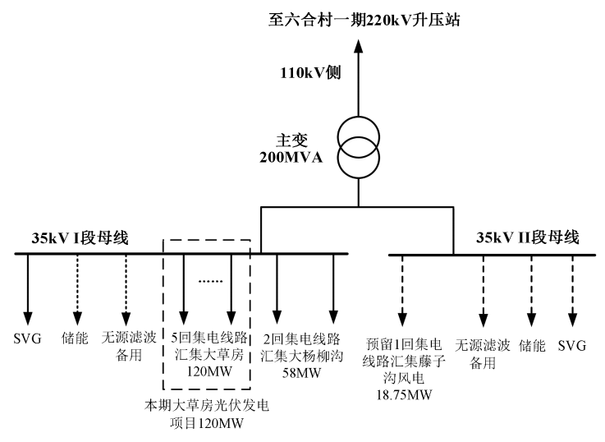  图2-1 110kV大草房升压站电气主接线示意图  ②环保手续履行情况  火红乡湾子村委会大草房光伏项目（复合型光伏发电项目）（重新报批）由云南恒诚科技有限公司于2026年6月编制完成《火红乡湾子村委会大草房光伏项目（复合型光伏发电项目）（重新报批）环境影响报告表》（报批稿），于2026年6月2日取得曲靖市生态环境局关于火红乡湾子村委会大草房光伏项目（复合型光伏发电项目）（重新报批）环境影响报告表的批复（曲环审〔2026〕20号），目前，升压站正在建设中，尚未完工，未开展竣工环保验收工作。  ③环保措施  1）废水措施  变电站采用雨污分流制排水系统，站内设置雨水口收集地面雨水排入雨水管道，最后排向站外冲沟。站区生活污水经地埋式一体化设施处理后回用绿化、道路洒水降尘，不外排。处理规模为2m³/d，推荐采用“MBR”工艺，配套化粪池及回用水池。  2）固废措施  升压站内按照要求设置1间危废暂存间，占地面积27m²，设置若干垃圾桶等。  3）环境风险  主变旁设置1个主变事故油池，用于收集主变压器事故时排放的废矿物油，主变事故油池的有效容积40m³。  ④本工程依托110kV大草房升压站间隔架构情况  本工程依托110kV大草房升压站拟建间隔，本工程出线1回，位于升压站北面，面对升压站从左到右相序为A、B、C进线。  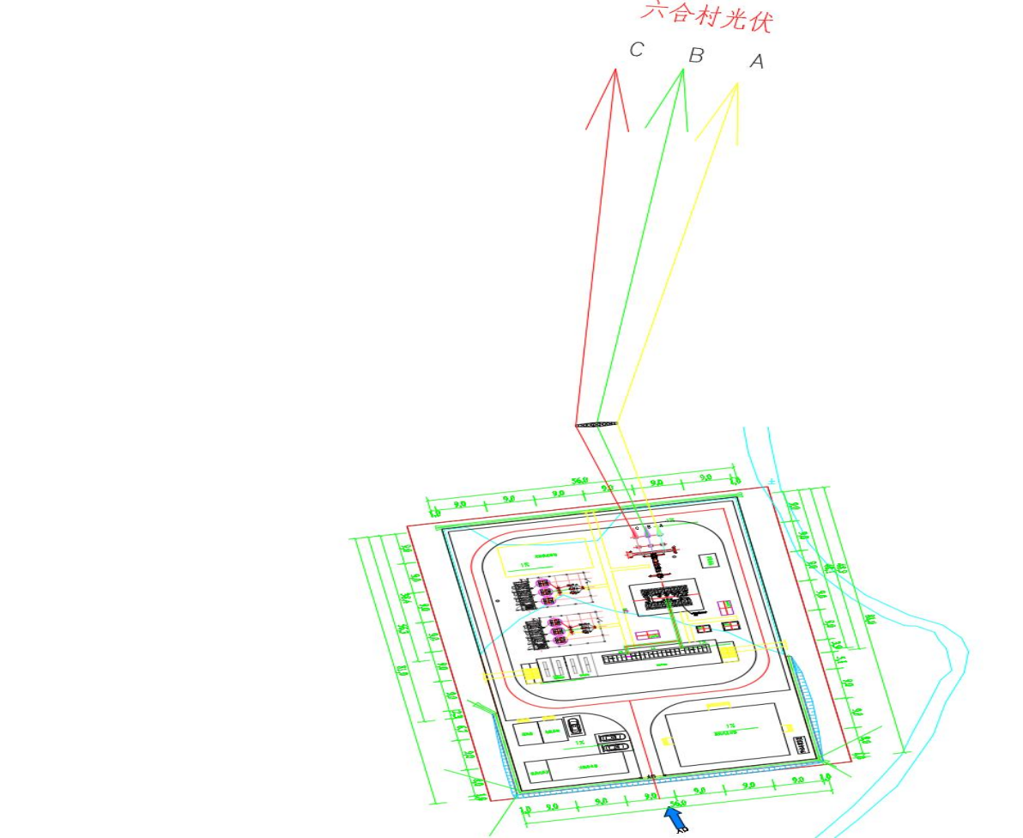  图2-2 110kV大草房升压站平面示意图  （2）220kV六合一升压站  220kV六合一升压站位于会泽县乐业镇六合村西面山包上，由会泽华电道成清洁能源开发有限公司（现更名：云南华电道成清洁能源有限公司）负责投资建设及运行管理，预计2026年12月投产，占地1.158hm²。  ①220kV六合一升压站概况  根据《乐业镇六合村一期光伏项目（复合型光伏发电项目）环境影响报告表》，新建1座220kV六合一升压站，1#主变压器容量240MVA，2#主变压器容量240MVA，3#主变压器容量280MVA；220kV六合一伏电站规划220kV出线间隔2个，位于升压站东北面，自西北向东南分别是500kV乐业变、备用，面对升压站从左到右相序为A、B、C110kV出线间隔1个，位于升压站东北角，为大草房光伏（本项目使用）；35kV仅作站用变和无功补偿装置用，不出线。  升压站220kV侧采用双母线接线，220kV侧终期出线2回。本期建成1回，预留1回；#1、#2主变35kV侧采用单母线扩大单元、两段母线接线，35kVⅠ、Ⅲ段母线各预留1个35kV间隔至系统，#2主变35kVⅣ段母线预留1段35kV试验母线供实证基地使用；#3主变110kV侧采用线变组接线，35kV侧采用单母线接线，本期一次建成。六合村一期光伏升压站35kV每段母线各装设1组SVG动态无功补偿装置，35kV每段母线各预留1个间隔作为无源滤波装置接入。  220kV六合一升压站配套建设同步布置主综合楼（2F）地上2层钢筋混凝土框架结构，建筑面积1166.74m²，占地583.37m²。以生活功能为主。含继保室、中控室、办公、宿舍、餐厅、厨房、会议室等。升压站区在每台主变压器下方设置10m³事故油坑，在升压站主变压器附近设置1个事故油池，钢筋混凝土结构并进行防渗处理，容积不低于47m³。48台箱式变压器下方均设置1座3m³的地埋式事故油池。一体化污水处理站（处理能力为2m³/d，采用“MBR”工艺，配套化粪池及回用水池）及危废暂存间（1间20m²）等环保工程。  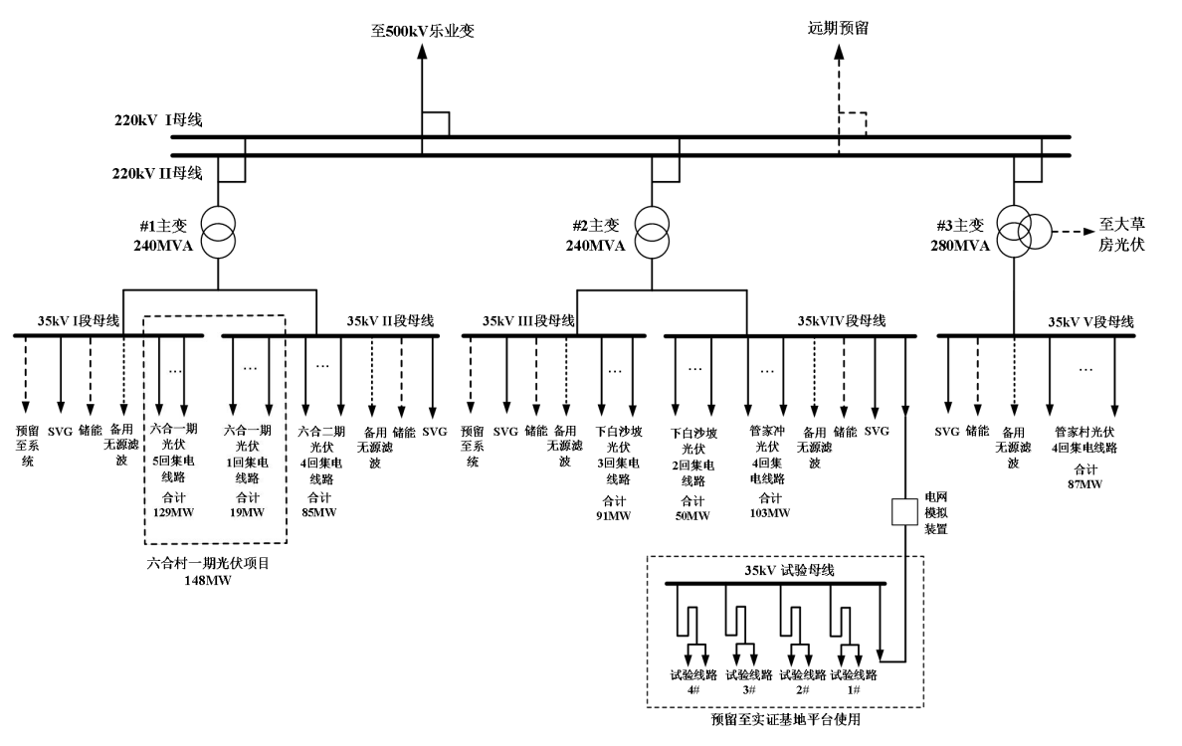  图2-3 220kV六合一升压站电气主接线示意图  ②环保手续履行情况  乐业镇六合村一期光伏项目（复合型光伏发电项目）由云南六方合源环保科技有限公司于2022年8月编制完成《乐业镇六合村一期光伏项目（复合型光伏发电项目）环境影响报告表》（报批稿），于2022年8月25日取得曲靖市生态环境局关于乐业镇六合村一期光伏项目（复合型光伏发电项目）环境影响报告表的批复（曲环审〔2022〕44号）。目前，220kV六合一升压站正在建设中，尚未完工，未开展竣工环保验收工作。  ③环保措施  1）废水措施  升压站采用雨污分流制排水系统，站内设置雨水口收集地面雨水排入雨水管道，最后排向站外冲沟。站区生活污水经地埋式一体化设施处理后回用绿化、道路洒水降尘，不外排。处理规模为2m³/d，推荐采用“MBR”工艺，配套化粪池及回用水池。  2）固废措施  生活垃圾通过垃圾箱统一收集后，定期清运至当地垃圾收集点；在巡维楼1层设1间危废暂存间（面积20m²），用于暂存危险废物（废蓄电池）。  3）环境风险  升压站区在每台主变压器下方设置10m³事故油坑，在升压站主变压器附近设置1个事故油池，钢筋混凝土结构并进行防渗处理，容积不低于47m³。若发生事故排油，事故油经集油坑进入事故油池，经油水分离后，大部分绝缘油回用，少部分废油由有相应危废处理资质的单位回收处置，不外排。集油坑及事故油池已满足设计及环保上事故排油的容积需求。  ④本工程依托220kV六合一升压站间隔架构情况  本工程依托220kV六合一伏升压站规划220kV出线间隔2个，位于升压站东北面，自西北向东南分别是500kV乐业变、备用，面对升压站从左到右相序为A、B、C，110kV出线间隔1个，位于升压站东北角，为大草房光伏（本项目使用），面对升压站从左到右相序为A、B、C。  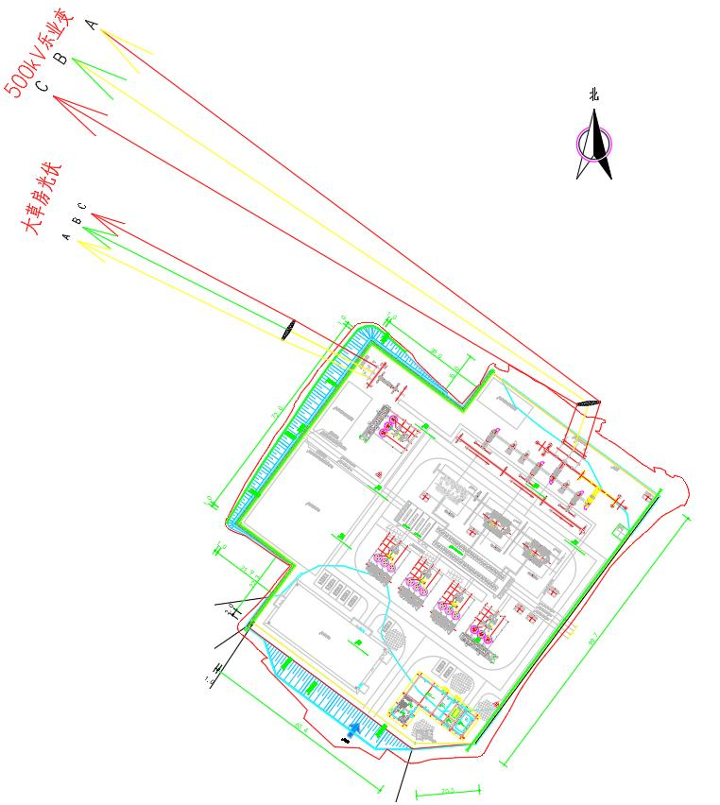  图2-4 220kV六合一升压站出线示意图  本次项目与依托工程相互关系见下表：  表2-4 本次工程依托前期工程相互关系  110kV大草房升压站、220kV六合一升压站依托站内前期建设的污水处理站、垃圾桶、事故油池等。本期工程不改变站内现有布置，无新增工作人员，无新增用水及排水，不新建事故油池；因此，本次依托升压站内现有设施合理可行。
  工程类别 | 项目 | 主要建设内容 | 备注
  主体工程 | 架空线路段 | 新建1回110kV架空输电线路，起于大草山光伏升压站，止于六合一光伏升压站，长16km，采用单回路架设，新建线路导线（10mm、20mm冰区）采用JNRLH1/LB20A-400/50型铝包钢芯耐热铝合金绞线，导线（30mm冰区）采用JNRLH1/LB20A-400/65型铝包钢芯耐热铝合金绞线；10、20mm冰区地线采用2根OPGW-100光缆（24芯G.652D），30mm冰区地线采用2根OPGW-120光缆（24芯G.652D）。 | 新建
  主体工程 | 塔基 | 项目采用典设塔型，110kV线路选用1D1Y1、2D1Z5、2D1R7、2D1R8模块。新建铁塔45基（其中单回耐张塔17基，单回塔基直线塔28基），耐张比：37.78%。采用三角排列、水平排列，其中线路塔基N1-N28共28基水平排列，长度7.77km；其余线路导线架设为三角排列，长度8.23km，共17基塔。 | 新建
  主体工程 | 路径走向 | 本工程新建线路从大草房光伏电站出线构架架空出线后，向北出线后右转从大山沟北面山脊走线，到达鲁珠河前右转，跨过鲁珠河，在山脊上跨过生态保护红线，在石堆窝北面跨过铜沟河到达水井湾和荒沟中间山顶，左转从水井湾和荒沟之间走线到荒沟北面，右转沿山脊到达马家田北面山脊，左转到达北面山脊，右转下穿500kV铜永甲线；到达上寨，右转在上寨、丁家塘、唐家小脑包、箐门前北面走线，在冷水沟前右转，从箐里头和包谷箐之间穿过到达六合一光伏电站西北面，连续右转和六合至乐业变220kV送出线路并排进入六合一光伏电站。曲折系数1.25。线路长度16km。 | 新建
  光缆通信工程 | 采用OPGW-24B1-120光缆和OPGW-24B1-100光缆 |  | 新建
  依托工程 | 110kV大草房光伏升压站 | 项目接入的110kV大草房光伏升压站有预留间隔通道，不涉及间隔工程扩建，依托站内前期建设的化粪池、垃圾桶、事故油池等。 | 本次在预留位置安装设备
  依托工程 | 六合一220kV升压站 | 接入六合村一期光伏项目220kV升压站有预留间隔通道，不涉及间隔工程扩建，依托站内前期建设的化粪池、垃圾桶、事故油池等 | 本次在预留位置安装设备
  公用工程 | 供电 | 线路工程施工过程中用电根据周边设施情况安排，周围已有用电用户区，可按照安全用电规定引接用于施工用电 | 依托周边已有用电设施
  公用工程 | 供水 | 线路工程每个塔基施工用水量较少，采用水车就近输送水源来满足施工用水。 | 新建
  公用工程 | 排水 | 施工期废水不外排；运营期无废水产生。 | /
  临时工程 | 塔基施工场地 | 塔基施工场地布置在塔基附近，用于进行塔材堆放、工具堆放等以及进行施工作业的场地。每个塔位处均需设置施工场地，共设45个，每个占地约30m²，塔基施工临时占地面积共计约0.135hm²。塔基区剥离表土堆存于塔基占地红线范围内，采取临时覆盖，施工结束后回填恢复 | 新建
  临时工程 | 人抬道路 | 工程沿线周边有银昆高速、国道G213及乡村道路等，基本满足工程需要，塔基施工区可利用现有村道、机耕道等将铁塔组件及其基础施工材料运抵铁塔附近或铁塔附近的山脚处，再通过人抬的方式运至铁塔下部施工场地内，需人抬道路约860m，宽1.5m，总占地面积为0.129hm²。人抬道路不进行表土剥离，施工结束后撒草恢复。 | 依托
  临时工程 | 跨越施工场地 | 线路下穿500kV铜永甲线1次，跨越35kV无名线2次，35kV集电线路1次，10kV线路2次，低压线3次，通信线3次，按要求，设置跨越施工场地12个，每处占地约25m²，总占地面积为0.03hm²。为临时占地，选择地形平缓的场地，用于摆放机械，不进行表土剥离。 | 新建
  临时工程 | 临时表土堆场 | 不单独设置表土堆场，施工期塔基区剥离表土堆存于塔基占地红线范围内，采取临时覆盖，施工结束后回填、整地恢复，撒草绿化等。 | 新建
  临时工程 | 牵张场 | 本项目沿线设置牵张场3处，分别设置于塔基N1、N17、N30处，每处牵张场占地约200m²，总占地面积为0.06hm²，全部为临时占地，选择地形平缓的场地，用于摆放牵引机械，不进行表土剥离，施工结束后及时整地、植被恢复等 | 新建
  环保工程 | 废气 | 施工期粉尘采取洒水降尘、篷布覆盖等措施；运营期不产生废气 | 新建
  环保工程 | 废水 | 施工期废水经临时沉淀池沉淀后全部回用，不外排。运营期无废水产生。 | 新建
  环保工程 | 噪声 | 施工期采用低噪声设备；运营期加强对设备的维护 | 新建
  环保工程 | 固体废物 | 在施工点设置生活垃圾收集桶，对施工人员产生的生活垃圾统一收集后由施工单位定期运至周边村镇环卫部门指定地点堆放，由环卫部门负责清运处置；土石方全部回填，建筑垃圾收集后交由有资质单位处置；运营期更换的废旧绝缘子串、电气设备由建设单位物资部门回收处理。 | 新建
  环保工程 | 电磁环境 | 输电线路导线距地高度按照《110kV～750kV架空输电线路设计规范》（GB50545-2010）规定的110kV线路经过非居民区导线对地面最小距离6.0m，居民区导线对地面最小距离7.0m，交通困难区对地面最小距离5m的要求进行架设。则项目线路运行期产生的电磁环境影响均满足相应评价标准限值要求。塔基安全警示牌、电力设施保护标识牌。 | 新建
  环保工程 | 水土保持 | 施工物料采用篷布覆盖、遮挡；陡坡塔基设置的浆砌石挡土墙、护坡、排水沟等 | 新建
  环保工程 | 生态措施 | 严格控制施工范围，塔基施工区、跨越施工场地等施工结束后进行植被恢复。 | 新建
  名称  项目 | 大草房至六合一110kV送出线路工程
  导线选型 | 导线（10mm、20mm冰区）采用JNRLH1/LB20A-400/50型铝包钢芯耐热铝合金绞线；导线（30mm冰区）采用JNRLH1/LB20A-400/65型铝包钢芯耐热铝合金绞线
  地线选型 | 10、20mm冰区地线新建线路采用2根OPGW-100光缆（24芯G.652D），30mm冰区地线采用2根OPGW-120光缆（24芯G.652D）
  导线截面（mm²） | 400
  线路长度（km） | 110kV架空输电线路，长16km，采用单回路架设
  共用杆塔（基） | 新建45基塔（直线塔28基，耐张塔17基），采用单回塔布设
  平均档距（m） | 300
  耐张比例（%） | 37.78%
  冰区（mm） | 10mm、20mm、30mm
  曲折系数 | 1.25
  导线排列方式 | 三角、水平排列布置
  铁塔 | 铁塔采用1D1Y1、2D1Z5、2D1R7、2D1R8模块。
  基础 | 全线采用掏挖基础及人工挖孔基础，采用地脚螺栓与塔脚板连接
  序号 | 杆塔编号 | 杆塔型号 | 呼称高 | 导线最大间距(m) | 塔形 | 铁塔基础 | 占地类型 | 占地面积（hm²）
  1 | N1 | 2D1R8-JB3-27 | 27 | 20.2 | 单回路转角塔 | TWJ2445 | 荒地 | 0.00497
  2 | N2 | 2D1R8-JB3-24 | 24 | 20.2 | 单回路转角塔 | TWZ1833 | 一般林地 | 0.00416
  3 | N3 | 2D1R8-Z2-36 | 36 | 18.9 | 单回路直线塔 | TWZ1833 | 一般林地 | 0.0063
  4 | N4 | 2D1R8-Z2-42 | 42 | 18.9 | 单回路直线塔 | TWZ1833 | 一般林地 | 0.00814
  5 | N5 | 2D1R8-JB3-33 | 33 | 20.6 | 单回路转角塔 | TWZ1833 | 一般林地 | 0.00679
  6 | N6 | 2D1R8-JB1-24 | 24 | 19.6 | 单回路转角塔 | WK1070 | 一般林地 | 0.00402
  7 | N7 | 2D1R8-Z2-36 | 36 | 18.9 | 单回路直线塔 | WK1070 | 一般林地 | 0.0063
  8 | N8 | 2D1R8-Z2-42 | 42 | 18.9 | 单回路直线塔 | WK1070 | 一般林地 | 0.00814
  9 | N9 | 2D1R8-Z1-36 | 36 | 18.6 | 单回路直线塔 | WK1070 | 荒地 | 0.00599
  10 | N10 | 2D1R8-JB1-27 | 27 | 19.6 | 单回路转角塔 | TWZ2033 | 荒地 | 0.00482
  11 | N11 | 2D1R8-Z2-21 | 21 | 18.9 | 单回路直线塔 | TWZ2036 | 一般林地 | 0.00275
  12 | N12 | 2D1R8-Z2-33 | 33 | 18.2 | 单回路直线塔 | TWZ2242 | 一般林地 | 0.00548
  13 | N13 | 2D1R8-Z2-42 | 42 | 18.2 | 单回路直线塔 | WK1295 | 公益林地 | 0.00814
  14 | N14 | 2D1R8-Z1-36 | 36 | 18.6 | 单回路直线塔 | WK1290 | 公益林地 | 0.00599
  15 | N15 | 2D1R8-Z2-33 | 33 | 18.4 | 单回路直线塔 | WK1280 | 一般林地 | 0.00548
  16 | N16 | 2D1R8-JB3-24 | 24 | 20.2 | 单回路转角塔 | TWJ2445 | 一般林地 | 0.00416
  17 | N17 | 2D1R8-JB1-36 | 36 | 19.6 | 单回路转角塔 | TWZ1833 | 一般林地 | 0.00764
  18 | N18 | 2D1R7-J2-27 | 27 | 13 | 单回路转角塔 | TWZ1833 | 一般林地 | 0.00902
  19 | N19 | 2D1R7-Z2-48 | 48 | 18.4 | 单回路直线塔 | TWZ1833 | 一般林地 | 0.01124
  20 | N20 | 2D1R7-Z2-45 | 45 | 18.4 | 单回路直线塔 | TWZ1833 | 一般林地 | 0.01012
  21 | N21 | 2D1R7-Z2-48 | 48 | 18.2 | 单回路直线塔 | WK1070 | 一般林地 | 0.01124
  22 | N22 | 2D1R7-Z2-42 | 42 | 18.2 | 单回路直线塔 | WK1070 | 一般林地 | 0.00906
  23 | N23 | 2D1R7-Z2-24 | 24 | 18.2 | 单回路直线塔 | WK1070 | 一般林地 | 0.00902
  24 | N24 | 2D1R7-Z1-27 | 27 | 15.1 | 单回路直线塔 | WK1070 | 一般林地 | 0.0045
  25 | N25 | 2D1R7-Z1-27 | 27 | 15.1 | 单回路直线塔 | TWZ2033 | 一般林地 | 0.00451
  26 | N26 | 2D1R7-Z2-42 | 42 | 18.2 | 单回路直线塔 | TWZ2036 | 一般林地 | 0.00906
  27 | N27 | 2D1R7-Z2-45 | 45 | 18.2 | 单回路直线塔 | TWZ2242 | 一般林地 | 0.01012
  28 | N28 | 2D1R8-JB3-36 | 36 |  | 单回路转角塔 | WK1295 | 一般林地 | 0.00783
  29 | N29 | 1D1Y1-J3-30 | 30 | 7.5 | 单回路直线塔 | WK1290 | 一般林地 | 0.00524
  30 | N30 | 1D1Y1-J4-27 | 27 | 7.9 | 单回路转角塔 | WK1280 | 一般林地 | 0.00441
  31 | N31 | 1D1Y1-J4-30 | 30 | 7.9 | 单回路转角塔 | TWJ2445 | 荒地 | 0.00524
  32 | N32 | 2D1Z5-ZM3-24 | 24 | 8.6 | 单回路直线塔 | TWZ1833 | 荒地 | 0.00233
  33 | N33 | 1D1Y1-ZM3-39 | 39 | 7.0 | 单回路直线塔 | TWZ1833 | 荒地 | 0.00393
  34 | N34 | 1D1Y1-ZM3-42 | 42 | 7.0 | 单回路直线塔 | TWZ1833 | 一般林地 | 0.00538
  35 | N35 | 1D1Y1-ZM3-24 | 24 | 7.0 | 单回路直线塔 | TWZ1833 | 荒地 | 0.00233
  36 | N36 | 2D1Z5-J2-24 | 24 | 7.5 | 单回路转角塔 | WK1070 | 一般林地 | 0.00315
  37 | N37 | 2D1Z5-ZM3-21 | 21 | 7.0 | 单回路直线塔 | WK1070 | 荒地 | 0.00194
  38 | N38 | 1D1Y1-ZM2-24 | 24 | 6.8 | 单回路直线塔 | WK1070 | 一般林地 | 0.00232
  39 | N39 | 1D1Y1-ZM3-21 | 21 | 7.0 | 单回路直线塔 | WK1070 | 一般林地 | 0.00194
  40 | N40 | 1D1Y1-ZM3-30 | 30 | 7.0 | 单回路直线塔 | TWZ2033 | 荒地 | 0.00319
  41 | N41 | 1D1Y1-ZM2-36 | 36 | 6.8 | 单回路直线塔 | TWZ2036 | 一般林地 | 0.00421
  42 | N42 | 1D1Y1-J4-21 | 21 | 7.9 | 单回路转角塔 | TWZ2242 | 一般林地 | 0.00296
  43 | N43 | 1D1Y1-J2-33 | 33 | 7.5 | 单回路转角塔 | WK1295 | 荒地 | 0.00523
  44 | N44 | 1D1Y1-ZM2-30 | 30 | 6.8 | 单回路直线塔 | WK1290 | 荒地 | 0.0032
  45 | N45 | 1D1Y1-J4-21 | 21 | 7.9 | 单回路转角塔 | WK1280 | 一般耕地 | 0.00296
  合计 |  |  |  |  |  |  | / | 0.25495
  依托工程 | 依托内容简况 | 与本项目关系
  火红乡湾子村委会大草房光伏项目（复合型光伏发电项目）（重新报批） | 110kV大草房升压站，已批复（曲环审〔2026〕20号），正在建设，暂未验收。 | 本次不新建间隔，直接利用
  乐业镇六合村一期光伏项目（复合型光伏发电项目） | 220kV六合一升压站，已批复（曲环审〔2022〕44号），正在建设，暂未验收。 | 本次不新建间隔，直接利用
总平面及现场布置 | 2.3工程占地情况  2.3.1工程占地  根据主体工程设计资料，工程总占地面积为0.60895hm²，其中永久占地0.25495hm²，临时占地0.354hm²。其中塔基0.25495hm²，塔基临时施工区0.135hm²，跨越施工场地0.03hm²，人抬道路区0.129hm²。各分区具体占地类型及面积见表2-5。  表2-5 工程占地类型及面积统计表  2.3.2、土石方平衡  根据《大草房至六合一110kV送出线路工程水土保持方案报告表》可知，通过分析计算，本工程在建设过程中开挖土石方0.81万m³（表土剥离0.13万m³，基础开挖0.68万m³），回填土方0.81万m³（表土回填0.13万m³，基础回填0.68万m³），无弃方产生。  表2-6 土石方平衡分析表 单位：万m³  2.4总平面布置  2.4.1输电线路路径走向  本工程新建线路从大草房光伏电站出线构架架空出线后，向北出线后右转从大山沟北面山脊走线，到达鲁珠河前右转，跨过鲁珠河，在山脊上跨过生态保护红线，在石堆窝北面跨过铜沟河到达水井湾和荒沟中间山顶，左转从水井湾和荒沟之间走线到荒沟北面，右转沿山脊到达马家田北面山脊，左转到达北面山脊，右转穿过500kV铜永甲线；到达上寨，右转在上寨、丁家塘、唐家小脑包、箐门前北面走线，在冷水沟前右转，从箐里头和包谷箐之间穿过到达六合一光伏电站西北面，连续右转和六合至乐业变220kV送出线路并排进入六合一光伏电站。曲折系数1.25。线路长度16km。  2.4.2、输电线路交叉跨越情况  工程设计中已按照《110～750kV架空输电线路设计规范》（GB50545-2010）规定对跨越道路、送电线路、房屋等保留足够的净空。项目交跨工程情况见下表。  表2-7 线路主要交叉跨越表  根据《110～750kV架空输电线路设计规范》（GB50545-2010）规定，项目导线对地面及建筑物的距离，在最大弧垂和最大风偏时，应不小于下表所列数值：  表2-8 安全距离要求  2.5施工现场布置情况  2.5.1施工营地  本项目输电线路施工点分散，每个施工点需要堆放的材料不多，输电线路施工人员生活依托线路沿线居民生活设施，因此，输电线路不单独设置施工营地。  2.5.2堆料场  本项目输电线路施工点分散，每个施工点需要堆放的材料不多，因此，施工材料运至施工点附近后，就近安放于较宽阔的路边，由人工运输至施工点逐一进行安装，施工材料堆放时间不长，尽量做到当日安装，若遇需隔天安装的，对施工材料进行篷布覆盖，输电线路不单独另设堆料场。  根据沿线交通情况，工程沿线拟租用已有库房或场地作为堆料场，具体地点由施工单位选定，便于塔材、钢材、线材、水泥、金具和绝缘子的集散。如线路沿线无可供租用的场地，可将材料堆放于塔基施工场地和牵张场的材料堆放区。  2.5.3弃渣（土）场  本项目输电线路建设开挖区主要是杆塔基础，开挖区呈点状分布，开挖面积较小，产生的开挖土石方量较小，因此，输电线路施工期不设弃渣场，开挖土石方临时堆存在塔基开挖处，等塔基浇筑结束后及时填筑在塔基周围低洼处，或用作塔基护坡；塔基的施工为逐个开挖回填。  2.5.4施工交通  工程沿线周边有银昆高速、国道G213以及乡村道路等，基本满足工程需要，塔基施工区可利用现有村道、机耕道等将铁塔组件及其基础施工材料运抵铁塔附近或铁塔附近的山脚处，再通过人抬的方式运至铁塔下部施工场地内，需人抬道路约860m，宽1.5m，总占地面积为0.129hm²。人抬道路不进行表土剥离，施工结束后撒草恢复。  2.5.5牵张场  本工程导线采用张力放线。张力放线可以防止导线磨损，针对采用张力放线的线路要设置张力场和牵引场（即牵张场）。牵张场设置原则为：每5～7km设置一处，或者控制在塔位不超过15基的线路范围内，要求地形平坦开阔，适合大型机械作业。根据线路路径特点及牵张场设置要求，牵张场选择地形平缓的场地。张力放线后尽快进行架设，一般以张力放线施工阶段做紧线段，以直线塔为紧线塔，紧线完毕后尽快进行附件安装。  根据主体资料，牵张场一般选择地形平缓的场地进行施工，尽量避免占用林地及农田，施工过程中不破坏原始地貌，牵张场均采取直接铺设钢板或苫布铺垫的方式，使用完毕后恢复原始功能。本项目输电线路施工期间设置牵张场3处，每处占地面积约200m²，牵张场占地面积约0.06hm²。根据调查，牵张场用于摆放牵引机械，不进行地表扰动。  2.6项目拆迁及安置  根据工程占地及现场调查情况，本项目输电线路拟定时已避让民房，不涉及拆迁及移民安置问题，也不涉及专项设施改（迁）建问题。
  项目分区 | 占地类型及面积（hm²） |  |  |  | 占地性质
  项目分区 | 耕地 | 林地 | 一般草地 | 小计 | 永久占地 | 临时占地
  塔基区 | 0.04613 | 0.2088 | 0 | 0.25495 | 0.25495 | 0
  塔基施工场地区 | 0.005 | 0.1 | 0.03 | 0.135 | 0 | 0.135
  跨越施工场地区 | 0 | 0.02 | 0.01 | 0.03 | 0 | 0.03
  牵张场地区 | 0.01 | 0.2 | 0.03 | 0.06 | 0 | 0.06
  人抬道路区 |  | 0.089 | 0.04 | 0.129 |  | 0.129
  合计 | 0.06113 | 0.6178 | 0.07 | 0.60895 | 0.25495 | 0.354
  分区 | 土石方开挖 |  |  | 回填利用 |  |  | 外借（购） |  | 废弃
  分区 | 土石方 | 剥离表土 | 合计 | 土石方 | 绿化覆土 | 合计 | 数量 | 来源 | 数量 | 去向
  塔基区 | 0.46 | 0.10 | 0.56 | 0.46 | 0.10 | 0.56 | 0 |  | 0
  塔基施工场地区 | 0.22 | 0.03 | 0.25 | 0.22 | 0.03 | 0.25 | 0 |  | 0
  合计 | 0.68 | 0.13 | 0.81 | 0.68 | 0.13 | 0.81 | 0 |  | 0
  序号 | 被跨越物 | 穿跨情况 | 被跨越区段 | 本工程线路区段 | 跨越方案
  1 | 500kV铜水甲线 | 穿越 | #123~#124 | N29~N30 | 带电穿越
  2 | 35kV无名线 | 穿越 | 无杆号（跨越2次） | N20~N21 | 带电穿越
  3 | 35kV集线路回线 | 穿越 | 无杆号 | N25~N26 | 停电跨越
  4 | 35kV无名线 | 穿越 | 无杆号 | N38~N39 | 停电跨越
  5 | 10kV中寨线 | 穿越 | #51~#52 | N10~N11 | 封网跨越
  6 | 10kV鲁珠线康家管支线 | 穿越 | #8~#9 | N28~N29 | 封网跨越
  7 | 10kV鲁珠线冷水沟支线 | 穿越 | #15~#16 | N35~N36 | 封网跨越
  8 | 低压线 | 跨越 | #5.1~#5.2 | N10~N11 | 封网跨越
  9 | 低压线 | 跨越 | 无杆号 | N15~N16 | 封网跨越
  10 | 低压线 | 跨越 | 无杆号 | N19~N20 | 封网跨越
  11 | 低压线 | 跨越 | 无杆号 | N34~N35 | 封网跨越
  标称电压（kV）  线路经过地区 | 110kV | 备注
  居民区（m） | 7.0 | 最小垂直距离
  非居民区（m） | 6.0 | 最小垂直距离
  交通困难地区（m） | 5.0 | 最小垂直距离
  步行可到达的山坡（m） | 5.0 | 最小净空距离
  步行不能到达的山坡、峭壁和岩石（m） | 3.0 | 最小净空距离
  导线与建筑物之间的最小垂直距离（m） | 5.0 | 最大弧垂时
  边导线与建筑物之间的最小距离（m） | 4.0 | 考虑风偏后
  边导线与不在规划范围城市建筑物之间的最小水平距离（m） | 2.0 | 无风时
  导线与树木之间的垂直距离（m） | 4.0
  导线与树木之间的最小净空距离（m） | 3.5 | 最大计算风偏下
  导线与果树、经济作物、城市灌木及街道树之间的垂直距离（m） | 3.0
  送电线路与弱电线路（架空明线）的交叉角（°） | 一级≥45，二级≥30，三级不限制
  距边导线投影20m，无雨、无雪、无雾、0.5MHz的无线电干扰值（dB） | 46
  可听噪音（dB） | ≤60 | 坏天气、线路走廊边缘下
  不同回路不同相导线间的最小相间距离（m） | 4.0
  导线排列方式改变时的最小净空距离（m） | 2.5~3.0
施工方案 | 2.7劳动定员及建设工期  - 劳动定员  施工期：施工人员20人，其中5名管理人员，其余为施工人员，施工人员均为当地村民，人员均不在施工营地食宿。  运营期：不设置人员。  （2）建设进度计划  本项目计划2026年10月开始施工，施工期为8个月，目前项目未开工建设，正在办理环评审批手续，工程施工进度表2-9。  表2-9 主体工程计划施工进度安排表  2.8施工工艺流程  本项目为输变电项目，工程施工包括架空输电线路施工，架空输电线路施工主要有施工材料运输、基础施工、杆塔组立以及导线架设等。具体施工方案流程见图2-5。  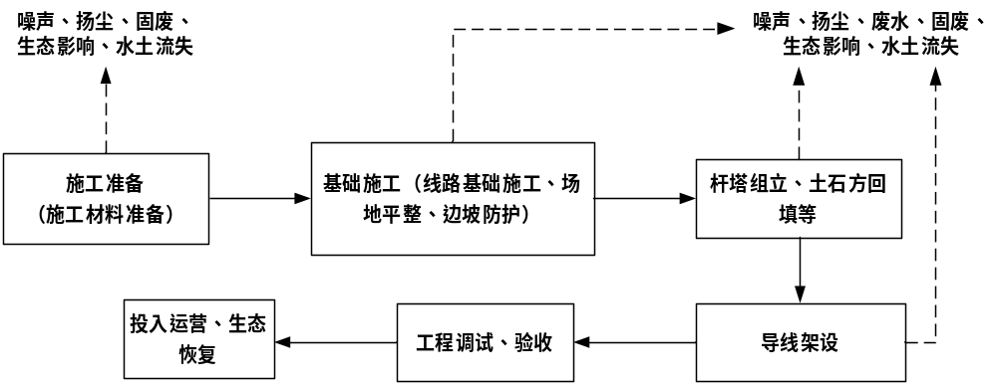  图2-5 项目施工工艺流程及产污节点示意图  工艺简述：  2.8.1架空输电线路  ①施工准备  施工准备阶段主要是场地平整、施工备料的施工，本工程线路交通比较方便，材料运输尽量利用已有公路和机械运输道路，机动车辆无法到达的地方，采用人抬道路完成施工材料的二次搬运任务。  ②塔基施工  线路在确保安全和质量的前提下，尽量减小开挖的范围，避免不必要的开挖和过多的破坏原状土，以利于水土保持要求和塔基边坡的稳定。岩石和地质比较稳定的塔位，在设计允许的前提下，基础底板尽量采用以土代模的施工方法，减少土石方的开挖量。  基坑开挖尽量保持坑壁成型完好，并做好弃土的处理，避免坑内积水以及影响周围环境和破坏植被，基础坑开挖好后应尽快浇筑混凝土。为减少砂石含泥量，保证混凝土强度，采取砂石与地面隔离的堆放（砂石堆放在纤维布上面），对开挖基面较小的塔位，采取用编织袋分装的方式进行人力运输。基础拆模后，经监理验收合格进行回填，回填土按要求分层夯实，并清除掺杂的草、树根等杂物。  另外，在铁塔基础基面土方开挖时，根据铁塔不等高腿的配置情况，结合现场实际地形慎重进行挖方作业；挖方时，上坡边坡一次按规定放足，避免立塔完成后进行二次放坡；基础高差超过3m时，注意内边坡保护，尽量少挖土方，当内边坡放坡不足时，砌挡土墙；对降基较大的塔位，在坡脚修筑截水沟，在坡顶修筑截水沟，有效地疏导坡上的水流，防止雨水对已开挖坡面和基面的冲刷；施工中维护边坡稳定和尽量不破坏自然植被。  基础施工时，尽量缩短基坑暴露时间，做到随挖随浇筑基础，同时做好基面及基坑的排水工作；基坑开挖时，尽量减少对基底土层的扰动。剥离表土采用编织袋装填之后集中堆置于塔基附近的空地上（塔基施工场地），施工结束后作为绿化覆土。  ③铁塔组立及架线施工  1）铁塔组立  工程铁塔安装施工采用分解组塔的施工方法。在实际施工过程中，根据铁塔的形式、高度、重量以及施工场地、施工设备等施工现场情况，确定正装分解组塔或倒装分解组塔。利用支立抱杆，吊装铁塔构件，抱杆通过牵引绳的连接拉动，随铁塔高度的增高而上升，各个构件顶端和底部支脚采用螺栓连接。  2）架线及附件安装  线路架线采用张力架线方法施工，张力架线施工方法为：架空地线展放及收紧、展放导引绳、牵放牵引绳、牵放导线、锚固导线、紧线临锚、附件安装、压接升空、间隔棒安装、耐张塔平衡挂线和跳线安装等。线路沿线设置牵张场，采用张力机紧线，一般以张力放线施工段作为紧线段，以直线塔作为紧线操作塔。紧线完毕后进行附件、线夹、防震金具、间隔棒等安装。架线施工中对交叉跨越情况一般采用占地和扰动均较小的搭建竹木塔架的方法，在需跨越的线路、公路的两侧搭建竹木塔架，竹木塔架高度以不影响其运行为准。  另外，项目根据实际地形情况及跨越生态保护红线段，结合使用无人机放线技术具体施工工艺如下：无人机放线一般是在机身下悬挂一平衡重物，导引绳连接其上，在地面展放机械的配合下牵引飞过塔位。由塔上人员配合或机上操作人员借助导杆将导引绳放入牵引滑车槽内，再用导引绳牵牵引绳，通过相与相间渡绳等操作，最后用牵引绳牵放导线。  ④临时施工场地施工工艺  根据设计资料，本项目施工期间布置了临时施工场地，临时施工场地施工期间应减少施工扰动面积，避免大挖大填。占用林地的施工场地，植被清除后能够满足材料堆放区域即可；占用耕地区域，宜采用草席铺垫，减少地表扰动，施工结束后翻松平整。  ⑤生态保护红线邻近区域施工方案  项目线路在生态保护红线邻近区域施工时，采取施工组织如下：  1）塔基施工临时场地和基础施工  生态保护红线内及邻近区域的塔基应优化施工工艺，尽量减少塔基临时占地，设置施工控制带，对施工场地四周进行拦挡围护，严格控制施工红线，避开生态保护红线范围内的水土流失易发区。塔基基础尽量采用人工开挖，减少开挖面，减少土石方开挖量，缩短土石方开挖面的暴露时间，尤其是针对表土比较松散的塔位，要及时进行加固，缩短施工时间；施工期间加强塔基的水土保持措施，提高水土流失防治标准，根据塔基处地形情况砌筑浆砌石护坡、截排水沟和沉砂池，对占地范围内的表土进行剥离，对临时堆土采用密目网进行遮盖，用编织袋进行拦挡，尽量减少新增水土流失量。  2）架线施工  牵张场布置间距一般为5～7km，布置在转角塔位置附近的地势平坦区域。根据沿线生态保护红线的分布情况，新建架空线路穿越成片生态保护红线的路径长度最长段为N7~N8段约89.2m线路，在优化牵张场布局的前提下，本项目可不在生态保护红线内设牵张场，也不设置塔基。  架线施工采用无人机等环境友好型架线方式，以减少对生态保护红线内植被的破坏。  3）施工便道及材料运输  施工道路尽量利用生态保护红线内现有道路，没有道路的塔位设置人抬道路。施工结束后及时对临时占地进行土地整治，并利用生态保护红线范围内常见的非外来物种进行植被恢复。  4）跨越生态保护红线段工艺流程  根据实际地形情况及跨越生态保护红线段，必须使用无人机放线技术具体施工工艺如下：无人机放线一般是在机身下悬挂一平衡重物，导引绳连接其上，在地面展放机械的配合下牵引飞过塔位。由塔上人员配合或机上操作人员借助导杆将导引绳放入牵引滑车槽内，再用导引绳牵牵引绳，通过相与相间渡绳等操作，最后用牵引绳牵放导线。  项目禁止在生态保护红线内及邻近区域内设置牵张场、施工临时道路、跨越施工场地、施工营地、材料站等临时场地。加强施工管理，规范施工活动，对施工期间产生的施工废污水和固体废物进行分类收集处理，施工结束后及时清理现场，禁止排入生态保护红线范围内造成污染。施工结束后及时对生态保护红线范围内及邻近区域的临时占地（包含塔基、牵张场施工临时占地）进行土地整治、表土回铺，植被恢复尽可能利用植被自然更新，并利用生态保护红线范围内的常见物种进行植被恢复，严禁引入外来物种，尽量维护生态保护红线范围内的生物多样性，并加强后期管理维护。  5）施工生活区和材料站  不在生态保护红线范围内设置施工营地、材料站等临时场地。  6）余土处置  本项目不设置取、弃土点，处于陡坡的铁塔，降低基面与基坑开挖的产生的余土无法就地堆稳时，选择塔基施工区域的凹地进行堆放、平整，并撒播草籽进行植被恢复，并加强后期管理维护。  7）施工废污水、固体废物处置  加强施工管理，规范施工活动，对施工期间产生的施工废污水和固体废物进行分类收集处理。塔基施工场地利用设置的沉砂池处理后循环利用；施工人员就近租用当地现有民房，产生的生活污水纳入当地现有系统处置，不直接排入天然水体；施工人员产生的生活垃圾经垃圾桶收集后清运至附近乡镇垃圾桶集中转运。施工结束后及时清理现场，避免残留污染物在生态保护红线范围内造成污染。  8）植被恢复  施工结束后及时对生态保护红线范围内及邻近区域的临时占地（包含塔基、牵张场、施工临时占地）进行土地整治、表土回铺，植被恢复尽可能利用植被自然更新，并利用生态保护红线范围内的常见物种进行植被恢复，严禁引入外来物种，尽量维护生态保护红线范围内的生物多样性，并加强后期管理维护。
  建设内容 | 时间 | 工程内容
  主体工程 | 2026年6月—2026年7月 | 可研编制和审批
  主体工程 | 2026年8月 | 方案设计
  主体工程 | 2026年8月—2026年9月 | 环评评审及审批
  主体工程 | 2026年10月 | 建筑施工、人员培训
  主体工程 | 2026年12月—2027年4月 | 完工、调试、验收
其他 | 1、新建线路路径方案比选  （1）路径方案拟定原则  根据系统规划原则，综合考虑施工、运行、交通条件和线路长度等因素，进行多方案比较，使线路走向安全可靠，经济合理。  1）根据电力系统规划要求，综合考虑线路长度、地形地貌、地质、水文气象、冰区、交通、林木、矿产、障碍设施、交叉跨越、施工、运行及地方政府意见等因素，结合现场踏勘情况，进行多方案比较，使路径方案安全可靠、环境友好、经济合理。  2）宜避开军事设施、城镇规划、大型工矿企业等重要设施，并应符合城镇规划，减少线路工程建设对地方发展的影响。  3）在经济合理的前提下尽量避开高山大岭、恶劣地质区和重冰区、已有的各种矿产采空区、开采区、规划开采区及险恶地形、水网、不良地质地段，尽量避让林木密集覆盖区。  4）宜避开自然保护区、风景名胜区、森林公园、水源保护地、生态严控区等敏感点，无法避开时，应取得相关主管部门意见并做好相关评估报批工作。  5）应考虑与地磁台站、电台、机场、电信线路、油气管线等邻近设施的相互影响。  6）尽可能靠近现有国道、省道、县道及乡村公路，改善交通条件，方便施工和运维。  7）充分考虑地形、地貌，避免大档距、大高差、相邻档距相差悬殊地段。  8）在路径选择中，充分体现以人为本、保护环境的意识，尽量避免大面积拆迁民房。  9）尽量减少与已建送电线路交叉跨越，特别是高电压等级的送电线路，以降低施工过程中的停电损失，提高运行的安全可靠性。  10）综合考虑与沿线已建、在建、拟建送电线路、公路、铁路及其它设施之间的相互关系和影响。  11）充分征求相关政府及部门对路径方案的意见和建议，以依法合规建设。  12）尽量利用省、市分界地区，城镇、乡镇之间结合部，利用率较低的土地，减少对地方发展的影响。  （2）方案描述  沿线分布有公益林、稳定耕地、基本农田、矿权、生态保护红线等，路径选择需避让。根据《工程可研报告》，新建110kV线路考虑2个方案，叙述如下：  1）方案一  线路从大草房光伏电站出线构架架空出线后，向北出线后右转从大山沟北面山脊走线，到达鲁珠河前右转，跨过鲁珠河，在山脊上跨过生态保护红线，在石堆窝北面跨过铜沟河到达水井湾和荒沟中间山顶，左转从水井湾和荒沟之间走线到荒沟北面，右转沿山脊到达马家田北面山脊，左转到达北面山脊，右转穿过500kV铜永甲线；到达上寨，右转在上寨、丁家塘、唐家小脑包、箐门前北面走线，在冷水沟前右转，从箐里头和包谷箐之间穿过到达六合一光伏电站西北面，连续右转和六合至乐业变220kV送出线路并排进入六合一光伏电站。曲折系数1.25。线路长度16km，均为架空线路。  2）方案二  线路自拟建大草房110kV光伏升压站110kV侧向西南方向架空出线，随后立即右转向东北方向走线，避开光伏厂区，与规划500kV线路并行继续向东北方向走线，途经石砌窝、水井湾、红地丫口、康家箐、围家箐、王家村至六合升压站附近，随后架空引下转为电缆走线，最终接至拟建220kV六合升压站110kV侧进线间隔。架空线路全线单回路架设，新建线路路径长度约18.24km，其中架空线路路径长度约17.94km，电缆路径长0.3km。曲折系数1.4。  表2-10 线路路径方案综合比较表  综合比较两个方案，线路均不涉及占用风景名胜区、自然保护区、饮用水水源保护区，线路位于山区，均能避让线路沿线居民点，在施工建设中避免了拆迁、补偿问题；线路沿线均有乡村道路和机耕道路，交通较为便利，材料运输、施工建设、运行检修较为方便。  从线路长短看，方案一较短，方案二长2.24km。方案二线路路径长，曲折系数高，投资大，运行维护投资较大。方案二涉及占用国家二级公益林，方案一不涉及，方案二涉及大气、噪声、电磁保护目标有5个，方案一仅2个，另外，方案二2基塔涉及占用基本农田，对农业生态环境影响大，协调难度较大，因此，从环保角度考虑，推荐方案一。  综上，环评推荐方案一，推荐方案与设计推荐方案一致。  2、项目线路不可避让跨越生态保护红线  根据线路路径方案拟定原则，结合室内选线和实地勘察，对线路路径进行优化，结合设计报告资料，线路起点段因110kV大草房升压站选址限制（于2026年6月2日取得曲靖市生态环境局关于火红乡湾子村委会大草房光伏项目（复合型光伏发电项目）（重新报批）环境影响报告表的批复（曲环审〔2026〕20号）），线路终点段因220kV六合一升压站选址限制（于2022年8月25日取得曲靖市生态环境局关于乐业镇六合村一期光伏项目（复合型光伏发电项目）环境影响报告表的批复（曲环审〔2022〕44号）），线路整体由西南向东北布线，在会泽县五星乡镇西侧有零星块状分布生态保护红线，项目区域东侧为大面积的基本农田、村庄建成区，若将推荐线路向西侧偏移，线路大面积地穿越生态保护红线，将增加进入生态保护红线路径的长度，进而增加对生态保护红线的影响，生态保护红线零星分布，均无法避让生态保护红线；若要完全避开生态保护红线，线路路径将会进入老窑冲村、水井湾村、康家箐等居民聚集区；线路对周边居民的影响将增大，同时会占用更大面积的基本农田，对农业影响较大，因此，线路总体走线为线路大致从110kV大草房升压站出线构架向北出线，从西南向东北走向，区域内受大面积基本农田、村镇建成区、附近成片生态保护红线等限制，本工程线路路径为东北向西南走向，不可避免地跨越了金沙江下游—小江流域水土流失控制生态保护红线。  受自然条件、对居民点、大面积基本农田、矿区布局影响等因素的限制，输电线路共计约89.2米不可避让跨越生态保护红线，但不在生态保护红线范围内立塔，对生态环境影响相对较小。本工程线路路径为东北向西南走向，从生态保护红线边缘布线，不可避让的跨越生态保护红线。  因此，工程线路跨越生态保护红线段路径方案具有不可避让性，具有唯一性。
  序号 | 项目 | 路径方案一 | 路径方案二
  1 | 线路长度 | 16.0km（架空） | 18.24km（架空+电缆）
  2 | 曲折系数 | 1.25 | 1.4
  3 | 杆塔用量 | 45基 | 48基
  4 | 基本农田 | 线路已避让基本农田，塔基不涉及占用基本农田，线路约100.5m跨越基本农田区域 | 线路无法避让基本农田，线路约163.2m跨越基本农田区域，1基塔涉及占用基本农田，占用面积约0.01公顷
  5 | 生态保护红线 | 线路约89.2m跨越生态保护红线，无立塔 | 线路约76.8m跨越生态保护红线，无立塔
  6 | 公益林 | 不涉及占用国家一级公益林，不涉及占用国家二级公益林；2基塔占用省级公益林，面积0.01413hm² | 不涉及占用国家一级公益林，占用国家二级公益林和省级公益林，2基塔无法避让；占用国家二级公益林面积0.02hm²；2基塔占用省级公益林面积0.02hm²
  7 | 海拔 | 1900m~2620m | 1890m~2600
  8 | 地形地貌 | 高山10%，山地70%，丘陵20% | 高山20%，山地70%，丘陵10%
  9 | 地层岩性 | 坚土20%，松砂石60%，岩石20%，已避开不良地质地带。 | 普通土10%、坚土25%、松砂石25%、岩石40%，以避开不良地质地带。
  10 | 沿线矿产及设施情况 | 不涉及 | 不涉及
  11 | 设计覆冰厚度 | 覆冰10mm、20mm、30mm；25m/s风区 | 覆冰10mm、20mm、30mm；25m/s风区
  12 | 交叉跨越 | 线路下穿500kV铜永甲线1次，跨越35kV无名线2次，35kV集电线路1次，10kV线路2次，低压线3次，通信线3次 | 线路下穿500kV铜永甲线1次，跨越35kV无名线2次，35kV集电线路1次，10kV线路2次，低压线3次，通信线3次
  13 | 森林情况 | 路径所经地带沿线森林覆盖率一般，沿线树种以杂树为主，树高基本在3—5米之间。路径选择对密集林地做了有效避让，在设计时对必须经过的森林地区和果林将考虑采用高塔进行跨越，以减少对森林的砍伐。 | 线路所经地带沿线森林覆盖率一般，沿线树种主要以云南松树、杂树为主，树高基本在5—15米之间。路径选择对密集林地做了有效避让，在设计时对必须经过的森林地区和果林将考虑采用高塔进行跨越，以减少对森林的砍伐。
  14 | 交通运输条件 | 沿线有乡镇道路及村寨砼路面，杆塔位有大部分山间小路，交通条件一般，汽车运距20km。 | 沿线有乡镇道路及村寨砼路面，杆塔位有大部分山间小路，交通条件一般，汽车运距20km。
  15 | 施工及运行维护条件 | 线路所经区域森林覆盖较广，施工及运行维护较为困难，沿线所经地区树木较多，少部分需砍伐。 | 线路所经区域森林覆盖较广，施工及运行维护较为困难，沿线所经地区树木较多，少部分需砍伐。
  16 | 水环境影响 | 不涉及饮用水水源保护区；跨越鲁珠河、大麦冲小河、铜沟、冷水沟1次，不在水中立塔 | 不涉及饮用水水源保护区；跨越鲁珠河、铜沟、冷水沟、围家箐1次，不在水中立塔
  17 | 大气环境 | 居民点2个 | 居民点5个，跨越1处
  18 | 噪声、电磁环境 | 电磁、噪声保护目标2个 | 电磁、噪声保护目标5个，跨越1处
  19 | 占地及敏感区 | 永久占地0.25494hm²，不涉及自然保护区、风景名胜区等敏感区 | 永久占地面积0.28hm²，不涉及自然保护区、风景名胜区等敏感区
  比选 |  | 线路较短，涉及跨越基本农田路线短，对基本农田影响较小，线路铁塔占用省级公益林，无法避让；线路避开施工困难区域、综合人力运输距离近，投资小。 | 线路路径较长，涉及基本农田路线长，对基本农田影响较大；跨越生态保护红线路段，生态影响相对较小，线路铁塔占用国家二级公益林及省级公益林，无法避让；地势高差大，施工难度相对较大。

三、生态环境现状、保护目标及评价标准
生态环境现状  生态环境现状 | 3.1与主体功能、生态功能符合性  3.1.1 与《云南省生态功能区划》的符合性分析  根据《云南省生态功能区划》，项目区属于该区划中“Ⅲ高原亚热带北部常绿阔叶林生态区”，“Ⅲ4滇东北高中山暖性针叶林、亚高山草甸生态亚区”生态亚区，“Ⅲ4-3以礼河、硝厂河高山深谷水土保持生态功能区”。  该生态功能区的特征是以石灰岩高山深谷地貌为主，年降雨量北部800—900毫米，南部地区1000—1200毫米，植被主要为云南松林，土壤类型主要是红壤和棕壤。主要环境问题为森林覆盖率低、质量差，土地退化和水土流失严重；主要生态系统服务功能：金沙江下游地带的水土保持；保护措施及发展方向为调整产业结构，严格退耕还林，注意矿产资源开发后的生态保护，生态环境严重恶化地区实施生态移民。  本项目为输变电工程，位于会泽县宝云街道、乐业镇、五星乡境内，项目不涉及自然保护区、风景名胜区、饮用水水源保护区等环境敏感区，项目占地面积较小，通过实施相应的水土保持措施可将水土流失控制在可接受的范围内，且项目运行对周边环境影响不大。因此，项目建设符合《云南省生态功能区划》的要求。  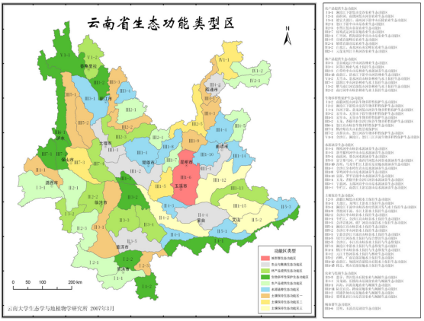  项目区  图3-1 与云南省生态功能类型关系示意图  3.1.2与《云南省主体功能区规划》的符合性分析  云南省人民政府于2014年1月6日印发《云南省主体功能区规划》，将全省国土空间开发按照开发方式分为重点开发区域、限制开发区域和禁止开发区域3类主体功能区。  《云南省主体功能区规划》将全省国土空间开发按照开发方式分为重点开发区域、限制开发区域和禁止开发区域3类主体功能区。项目所在的会泽县宝云街道、乐业镇、五星乡属于《云南省主体功能区规划》中云南省限制开发区域名录中国家级农产品主产区，不涉及云南省限制开发区域和云南省禁止开发区域。  该区域的功能定位为：农产品主产区是保障粮食产品和主要农产品供给安全的基地，全省农业产业化的重要地区，现代农业的示范基地，农村居民安居乐业的美好家园，社会主义新农村建设的示范区。农产品主产区要以大力发展高原特色农业为重点，切实保护耕地，稳定粮食生产，发展现代农业，增强农业综合生产能力，增加农民收入，加快建设社会主义新农村，有效增强农产品供给保障能力，确保国家粮食安全和食品安全。  此外，《云南省主体功能区规划》对能源开发与布局有以下相关要求：新能源示范基地—依托资源优势，稳步发展太阳能发电和热利用，积极开发生物质能，产业化开发天然铀资源。在丽江中部和东部、大理东部、楚雄北部、文山等区域，利用石漠化等未利用土地发展太阳能光伏并网发电项目。  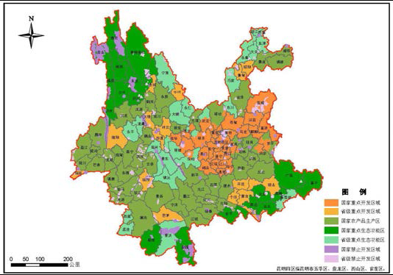  项目区  图3-2 云南省主体功能区规划位置关系图  另外，根据《云南省国土空间规划（2021—2035年）》，落实国家战略部署，发挥地区比较优势，立足资源禀赋和经济社会发展实际，依据资源环境承载能力和国土空间开发适宜性评价、“三区三线”划定等成果，优化形成“3＋5”主体功能分区布局。“3”为以县（市、区）为单元划分农产品主产区、重点生态功能区和城市化地区。在3类主体功能区的基础上，叠加确定重点小城镇、自然景观保护功能区、边境地区、历史文化资源富集区、能源资源富集区等5个其他功能区。  项目区位于会泽县宝云街道、乐业镇、五星乡境内，属于国家级农产品主产区，本项目为输变电工程，不涉及自然保护区、风景名胜区、饮用水水源保护区、风景名胜区、湿地公园等环境敏感区，不位于禁止建设区内。因此，项目建设与《云南省主体功能区规划》和《云南省国土空间规划（2021—2035年）》不冲突。  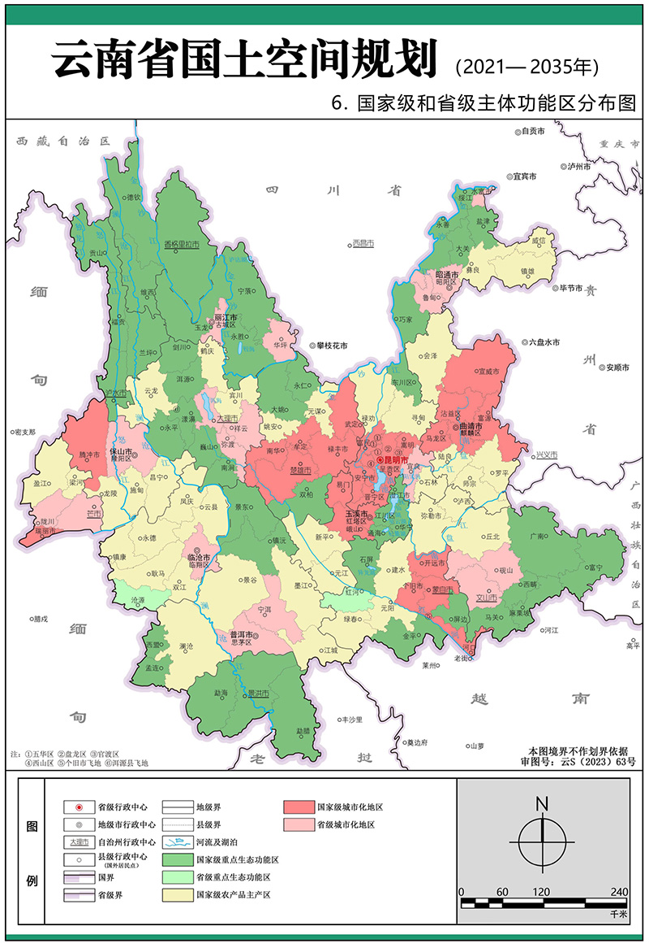  项目区位置  图3-3 云南省国家级和省级主体功能区分布图  3.2生态环境现状  根据《环境影响评价技术导则生态影响》（HJ19-2022），本项目生态环境现状调查采用资料收集法和现场勘查法相结合。工程占地区（包括永久占地、临时占地）及占地区外延300m范围；项目线路跨越生态保护红线段向两侧、两端外延1000m区域。根据《大草房至六合一110kV送出线路工程生态环境影响专题评价》中生态环境现状评价，结论如下：  3.2.1陆生植被和植物资源  项目位于会泽县宝云街道、乐业镇、五星乡境内。依据《云南植被》专著中采用的分类系统，遵循群落学－生态学的分类原则，采用3个主级分类单位，即植被型（高级分类单位）、群系（中级分类单位）和群丛（低级分类单位），各级再设亚级或辅助单位。  项目评价区位于会泽县，区域所在地处于亚热带常绿阔叶林区域（II），西部（半湿润）常绿阔叶林亚区域（IIA）；高原亚热带北部常绿阔叶林地带（II-Aii），滇中、滇东、高原半湿润常绿阔叶林、云南松林区（IIAii-1）、滇东北高原高、中山云南松林羊草草甸亚区（IIAii-1d）。项目评价区地带性植被为半湿润常绿阔叶林，除此之外，受气候影响以及更多的人为活动干扰，大量种植耕地，评价区范围内镶嵌分布较广的暖温性稀树灌木草丛。  根据野外实地考察，将评价区植被划分为3个植被型、3个群系、3个群落，（具体分布情况见评价区植被图）。  ①种类  评价区的地带性植被为半湿润常绿阔叶林，由于人为干扰较严重，区域内原生植被不可见，大部分地段形成了以人为活动为主导的次生性森林植被景观。根据野外考察、室内标本整理鉴定以及相关文献资料查阅，评价区共记录有维管植物475种（包含种下等级），隶属于98科、327属。其中蕨类植物有11科、15属、20种；裸子植物有3科、4属、5种；被子植物有84科、308属、450种。  ②资源植物  评价区内分布有一定数量的资源植物，但大多数的资源植物资源蕴藏量不高，没有深加工和大规模开发的条件，很多的资源植物仅限于当地居民在日常生活中少量采集利用，或者仅仅记载于一些文献。  ③重点保护野生植物  根据《国家重点保护野生植物名录（2021版）》《云南省各州市分布的国家重点保护野生动植物名录（2021年）》（云南省林业和草原局，2022年10月12日）及《云南省重点保护野生植物名录》（云南省人民政府，2023年12月），评价区范围内未发现国家级、云南省级保护野生植物。  ④古树名木  据云南省林业厅文件云林保护字〔1996〕65号《关于印发云南省古树名木名录的通知》和实地走访，在评价范围内没有发现古树名木分布。  ⑤珍稀濒危野生植物  依据《中国生物多样性红色名录 高等植物卷》（生态环境部、中国科学院，2023年第15号），参考项目所在地有关珍稀濒危植物及其分布的相关资料，根据标本及文献资料查证，野外实地调查及访问调查，现阶段在评价区未发现有极危、濒危、易危植物分布。  ⑥极小种群物种  根据现场调查，并结合《全国极小种群野生植物拯救保护工程规划（2011—2015年）》和《云南省极小种群物种拯救保护规划纲要（2010—2020年）》中颁布的极小种群野生植物名单，调查区未发现极小种群野生植物分布。  ⑦外来入侵植物  根据《云南省外来入侵物种名录（2019版）》（云南省生态环境厅等，2019年），参考本项目所在行政区内关于外来入侵植物的相关资料，通过现场实地调查期间，在评价区发现有紫茎泽兰Ageratina adenophora、白酒草Eschenbachia japonica 、革命菜Crassocephalum crepidioides、牛膝菊Galinsoga parviflora、牛膝菊、鬼针草Biden spilosa等5种外来入侵种分布，均生于开阔、空旷、森林郁闭度显著降低、人畜干扰活动频繁的区域。  3.2.2陆生脊椎动物  3.2.2.1陆生动物现状  项目位于会泽县境内，属滇中山山源亚区，地势东部海河河谷低且平坦，西部高。评价区主要地貌为深切河谷，两岸高山散布针叶林，谷地灌丛、草丛丰茂，部分山坡为石灰岩灌丛。陆栖脊椎动物栖息环境相对丰富。经统计，评价区分布有陆栖脊椎动物73种。其中两栖动物6种，隶属于1目、3科、4属；爬行动物6种，隶属于2目、5科、6属；鸟类51种，隶属于10目、23科、43属（云南鸟类志分类系统）；哺乳动物10种，隶属于4目、6科、10属。鸟类种类最多，主要是因为鸟类活动能力强，活动范围大。  评价区内栖息有陆栖脊椎动物73种。其中两栖类6种；爬行类6种；鸟类51种；哺乳类10种。鸟类种类最多，主要是因为鸟类活动能力强，活动范围大。  评价区内所记录的陆栖脊椎动物中，共有国家及云南重点保护野生动物物种5种。评价区内有国家二级重点保护野生鸟类：松雀鹰Accipiter virgatus、普通鵟Buteo buteo、画眉、红隼Falco tinnunculus。分布有国家二级保护哺乳类：豹猫。  未发现《中国生物多样性红色名录—脊椎动物卷（2020）》中收录的濒危（EN）和极危（CR）动物物种”，易危（VU）物种1种，为豹猫，无局限分布于该区域的特有种类。  3.2.2.2鸟类迁徙路线及重要栖息地  （1）鸟类迁徙通道  根据《云南省候鸟迁徙通道重点区域范围（第一批）》，本项目区域不涉及云南省候鸟迁徙通道重点区域。  根据鸟类研究学者的调查，在云南省境内共发现夜间鸟类迁徙聚集点21个（将部分相邻的点位合并），分布于23县（部分点位处于两县交界区域）。这些区域大部分分布在山间（山脊）垭口的坡地或台地，海拔从1600m至3100m都有分布，植被以低矮的灌丛和草坡为主，缺少高大乔木。  鸟类研究学者发现在云南省境内至少有东西两条秋季候鸟迁徙路线，其中西线为从北边的云岭向南经过哀牢山、无量山，之后顺元江出境，即云岭—苍山—哀牢山一线；东线为滇东北乌蒙山至滇东南，即滇东乌蒙山一线。其中，滇西横断山脉地区的山体走向为西北—东南走向，经过滇西地区的候鸟就在山脉东北的一侧聚集，迁徙路线呈西北—东南走向。而滇东北的乌蒙山脉则呈东北—西南走向，而经过滇东北地区的候鸟则是在山脉西北一侧聚集，迁徙路线呈东北—西南走向。因此，候鸟在云南境内的迁徙线路不管在东线还是西线都出现在山脉向北的一侧。但候鸟为恢复其北至南磁力线迁徙方向，每当遇到山间沟谷、低矮山脊或者山脊垭口时，大量候鸟就会从这些区域翻越山脊继续向南迁飞，当这些区域出现刮南风或西南风、有浓雾、无月亮的夜间，候鸟就会降低飞行高度，并且会朝向光源（特别为黄色光）方向飞行，一旦遇到灯光或火光，就会趋光而来，形成了夜间扑火的特异现象。所以，“打雀山”“凤凰山”或者“鸟吊山”就是候鸟在云南境内迁徙的主要聚集区，即主要迁徙通道。  项目区处于云南省秋季迁徙候鸟的迁徙东线区域。项目区不涉及鸟类迁徙通道，直线距离在20km以上。本次评价对周边村民进行了走访调查，根据走访调查，项目区及周边区域没有，也没有听说过秋季夜间上山采用灯光或火光捕鸟的现象。秋季夜间没有发生夜间鸟类飞入有光亮的房屋的事件。所以，根据文献资料查阅和访问调查，目前项目区没有秋季迁徙候鸟迁飞聚集点。  （2）重要栖息地  根据国家林业和草原局《陆生野生动物重要栖息地名录》（第一批）（国家林业和草原局公告（2023年第23号），项目不涉及野生动物重要栖息地、不涉及《中华人民共和国野生动物保护法》第十三条中所提及的野生动物重要栖息地。  3.2.3水生生态现状  项目无涉水工程，在施工期污染物做到合理处置的前提下，工程建设对地表水无影响，因此本次评价不再对水生生态、鱼类进行调查评价。  3.2.4土地利用现状  评价区域土地利用现状基于高分辨率遥感影像利用GIS软件进行人工目视解译，遥感影像采用区域卫星影像作为解译基础底图。按照《环境影响评价技术导则生态影响》（HJ19-2022）要求，通过人工目视判读遥感影像及现场调查核实，将评价范围内的土地利用类型按GB/T21010-2017土地利用分类体系进行分类，形成土地利用现状矢量数据库，并以二级类型作为基础制图单位制作评价区域土地利用现状图。对评价范围内各土地利用类型面积进行统计分析，结果如下表所示。  根据统计结果，评价区土地利用现状类型以乔木林地面积最大，面积为427.240hm²，占比达到39.85%；其次为灌木林地与旱地，面积分别为202.331hm²、223.380hm²，占比依次为18.87%、20.83%；其他草地面积169.206hm²，占比15.78%，为区域第四大土地利用类型。水田、水浇地、其他林地、农村宅基地、后备耕地、河流水面、农村道路、公路用地、铁路用地、设施农用地、特殊用地、城镇村道路、工业用地、坑塘水面、裸岩石砾地、裸土地、沟渠面积占比分别为0.30%、0.02%、0.44%、1.15%、0.36%、0.58%、0.79%、0.54%、0.27%、0.14%、0.02%、0.01%、0.01%、0.01%、0.01%、0.01%、0.00%。  表3-1 评价区及占地区土地利用类型统计  3.3环境空气质量现状  项目位于会泽县宝云街道、乐业镇、五星乡境内，属于农村地区，为农村地区，属于二类环境空气质量功能区，执行《环境空气质量标准》（GB3095-2012）二级标准和《环境空气质量标准》（GB3095-2026）二级标准（过渡阶段浓度限值）。  根据云南省生态环境厅驻曲靖市生态环境监测站《曲靖市环境质量年报》（2024年），2024年，曲靖市主城区环境空气质量自动监测有效天数366天，优212天，良146天，轻度污染8天，环境空气质量优良率97.8%，环境空气质量综合指数为2.50，首要污染物（含超标污染物天气）为O₃144天、PM_{2.5}5天、PM₁₀ 6天。与上年同期相比，环境空气质量综合指数下降7.4个百分点，优良率上升0.3个百分点，空气质量相对提高。具体区域空气质量现状评价如下：  表3-2 曲靖市空气质量现状评价表  根据云南省生态环境厅驻曲靖市生态环境监测站《曲靖市环境质量年报》（2024年），2024年会泽县环境空气自动监测站全年环境空气监测366天，有效监测天数364天，优良天数364天，优良率为100%，优265天，良99天，环境空气质量综合指数为2.36。本项目所在区域基本污染物年平均质量浓度和相应百分位24h平均或8h平均质量浓度均能达到《环境空气质量标准》（3095-2012）及《环境空气质量标准》（GB3095-2026）二级标准要求（过渡阶段浓度限值）。  具体区域空气质量现状评价如下：  表3-3 会泽县环境空气质量监测结果  综上，本项目所在区域基本污染物年平均质量浓度和相应百分位24h平均或8h平均质量浓度均能达到《环境空气质量标准》（3095-2012）及《环境空气质量标准》（GB3095-2026）二级标准要求（过渡阶段浓度限值），由此判定项目所在区域属于环境空气达标区。  3.4地表水环境质量现状  根据调查，项目区域涉及地表水主要为鲁珠河、大麦冲小河等小河、天然沟箐（铜沟、冷水沟）等；本项目所涉及的鲁珠河、大麦冲小河均为牛栏江支流。根据《云南省水功能区划（2014年修订）》，鲁珠河属于以礼河会泽-巧家保留区，2030年水质目标为《地表水环境质量标准》（GB3838-2002）中Ⅲ类标准。  大麦冲小河向东北方向流出约15km，于乐业村更名为乐业大河。乐业大河向东北方向流出15km，途经乐业镇后转向西北方向约4km流至卡子村，更名为卡子河。卡子河在卡子村处与干河汇合，继续向东北方向流淌，于营盘沟汇合后更名为硝厂河，硝厂河向东北流出约30km后汇入牛栏江。  根据《云南省水功能区划（2014年修订）》，本项目附近大麦冲小河属于牛栏江滇黔缓冲区，2030年水质目标为《地表水环境质量标准》（GB3838-2002）中Ⅲ类标准。  根据曲靖市生态环境局会泽分局2025年内发布的《会泽县2025年水环境质量》（1-12月），硝厂河市控断面1-4季度水域功能要求为Ⅲ类，水质现状为Ⅱ-Ⅲ类，水质状况优；以礼河水文站国控断面1-12月份水域功能要求为Ⅲ类，水质现状为Ⅱ-Ⅲ类，水质状况优；牛栏江大桥国控断面1-12月水域功能要求为Ⅲ类，水质现状为Ⅱ-Ⅲ类，水质状况优。  铜沟、冷水沟未划定水功能区，水质参照金沙江（金沙江为一级功能区“金沙江滇川4号缓冲区”，起于出省界前5km处，止于向家坝水电站坝轴线线下1.8km）执行《地表水环境质量标准》（GB3838-2002）Ⅲ类标准。  根据《曲靖市环境质量年报（2024年）》，2024年12月，曲靖市地表水水质状况总体优。39个国控、省控地表水断面（31个河流、8个湖库）中，Ⅰ类断面7个，占17.9%；Ⅱ类断面22个，占56.4%；Ⅲ类断面8个，占20.5%；Ⅳ类断面2个，占5.1%；无Ⅴ类断面及劣Ⅴ类断面。监测的39个断面中，优良断面（Ⅰ～Ⅲ类）37个，优良率94.9%；水功能达标断面34个，断面达标率87.2%。  曲靖市辖区内共有27个市控断面，其中I~I类水质优良20个占74.1%；Ⅳ类水质轻度污染4个，占14.8%；V类水质中度污染1个占3.7%；劣V类水质重度污染2个，占7.4%。水功能达标23个，达标率85.2%。曲靖市辖区内市控地表水水质状况总体轻度污染（I~II水质比例<75%）。  牛栏江支流硝厂河从项目区西侧从南向北穿过，牛栏江（江底大桥）省控断面位于项目区北侧直线距离约27.2km，处于项目上游；市控断面硝厂河位于硝厂河与牛栏江汇口处，位于项目北侧最近距离30.8km。  根据国控、省控河流断面例行监测结果可知，牛栏江大桥水质能够达到《地表水环境质量标准》（GB3838-2002）Ⅱ-Ⅲ类标准；根据市控硝厂河断面监测结果，水质能够达到Ⅱ-Ⅲ类标准，因此，项目区域地表水环境质量良好，满足Ⅲ类水功能要求。  3.5电磁环境质量现状  根据《大草房至六合一110kV送出线路工程电磁环境影响专题评价》中电磁环境现状评价，结论如下：  本次评价时，拟建220kV六合一升压站、110kV大草房升压站正在建设中，本次评价引用环评阶段现状监测数据，220kV六合一升压站厂界的工频电场强度范围为30V/m~41V/m，工频磁感应强度范围为0.064μT~0.086μT，能满足《电磁环境控制限值》（GB8702-2014）公众曝露控制限值标准（工频电场4000V/m、工频磁感应强度100μT）的要求。  110kV大草房升压站址中心处的工频电场强度为10.964V/m，拟建站址中心处的工频磁感应强度为0.035μT，《电磁环境控制限值》（GB8702-2014）标准（工频电场4000V/m、工频磁感应强度100μT）的要求。  根据本次环境质量现状监测报告（编号：YSBG202605263号），线路敏感点工频电场强度为6.05～18.9V/m；线路敏感点工频磁感应强度为0.02μT~0.09μT，满足《电磁环境控制限值》（GB8702-2014）中4kV/m、100μT的环境质量限值要求。  3.6声环境质量现状  项目位于会泽县宝云街道、乐业镇、五星乡，项目区无相关声环境功能区划，建设项目线路所在区域属于城郊农村地区，沿线周边分布有村庄、道路等，线路沿线区域主要以林地、耕地和草地为主。评价范围内噪声环境质量执行《声环境质量标准》（GB3096-2008）1类标准。  为了解项目区声环境质量现状，委托贵州元烁环境检测技术有限公司对项目拟建线路进行了声环境质量监测，并出具了《大草房至六合一110kV送出线路工程环境质量现状监测报告》（报告编号：YSBG202605263号）。  同时，因本次评价时，拟建110kV大草房升压站正在建设中，因此，本次评价110kV大草房升压站声环境现状引用《火红湾子村委会大草房光伏项目环境影响报告表（复合型光伏发电项目）（重新报批）》中云南科环环境工程咨询有限公司2025年10月23日至10月25日对拟建升压站站址厂界的声环境现状监测数据（报告编号：科环检字【2025】-1017003）。  3.6.1监测因子及监测频次  监测因子：等效连续A声级。  监测时间：2026年6月2日。  监测频次：每个监测点昼间、夜间各监测一次。  3.6.2监测点位及布点方法  （1）布点原则  对周边噪声敏感建筑物（声环境敏感目标）进行声环境质量监测。根据声源、周围噪声敏感建筑物的布局以及毗邻的区域类别，在每一侧厂界外布设多个监测点，其中包括距噪声敏感建筑物较近以及受被测声源影响大的位置。噪声敏感建筑物的监测点选择在从不同方位距离最近的建筑物外，且距墙壁或窗户1m、距地面高度1.2m以上的位置。  （2）监测点布设  对噪声敏感建筑物的监测点选择在距输电线路最近的建筑物外，且距墙壁或窗户1m、距地面高度1.2m以上的位置。  本次新建110kV输电线路涉及2处敏感点，敏感点距离工程相对位置具体见表3-5，本次对涉及的敏感点均布置监测点。项目共设置2处声环境质量监测点位，监测布点符合《环境影响评价技术导则 输变电》（HJ24-2020）等的相关要求，监测结果可充分反映线路声环境现状和线路周边敏感目标的声环境质量。因此，本期工程声环境现状监测布点合理，且具有代表性。  同时，因本次评价时，拟建220kV六合一升压站、110kV大草房升压站正在建设中，因此，本次评价引用升压站环评阶段噪声环境现状监测数据。  表3-4 噪声现状监测点位表  3.6.3监测时间及气象条件  环境条件：天气：多云；环境温度：15~27℃ 风速1.3～2.0m/s，风向：西南风；大气压：77.8kPa；湿度：40%～50%。  3.6.4质量保证  （1）监测单位：贵州元烁环境检测技术有限公司  （2）监测方法  《声环境质量标准》（GB3096-2008）。  表3-5 检测分析方法  3.6.5质量控制  与电磁环境监测质量控制一致。  3.6.6监测结果及分析  本项目声环境监测结果见表3-6。  表3-6 声环境质量现状监测结果  根据线路声环境质量监测结果，110kV输电线路敏感点声环境昼间噪声监测值范围为50～52dB（A），夜间噪声监测值为40~41dB（A），均满足《声环境质量标准》（GB3096-2008）1类区标准限值。  3.6.7引用数据监测结果  拟建110kV大草房升压站噪声环境现状监测数据见下表。  表3-7 110kV大草房升压站噪声监测结果 单位：dB（A）  根据监测结果，拟建110kV大草房升压站厂界昼间噪声监测值为41-43dB（A），夜间噪声监测值为37-40dB（A），满足《声环境质量标准》（GB3096-2008）中1类标准限值要求。从整个线路区域来看，声环境现状较好。
  一级类 | 二级类 | 评价区面积（hm²） | 百分比%
  耕地 | 0101水田 | 3.263 | 0.30
  耕地 | 0102水浇地 | 0.166 | 0.02
  耕地 | 0103旱地 | 223.380 | 20.83
  林地 | 0301乔木林地 | 427.240 | 39.85
  林地 | 0305灌木林地 | 202.331 | 18.87
  林地 | 0307其他林地 | 4.730 | 0.44
  草地 | 0404其他草地 | 169.206 | 15.78
  工矿仓储用地 | 0601工业用地 | 0.133 | 0.01
  住宅用地 | 0702农村宅基地 | 12.279 | 1.15
  09特殊用地 |  | 0.217 | 0.02
  交通运输用地 | 1001铁路用地 | 2.870 | 0.27
  交通运输用地 | 1003公路用地 | 5.788 | 0.54
  交通运输用地 | 1004城镇村道路 | 0.067 | 0.01
  交通运输用地 | 1006农村道路 | 8.501 | 0.79
  水域及水利设施用地 | 1101河流水面 | 6.212 | 0.58
  水域及水利设施用地 | 1104坑塘水面 | 0.133 | 0.01
  水域及水利设施用地 | 1107沟渠 | 0.051 | 0.00
  其他土地 | 1202设施农用地 | 1.503 | 0.14
  其他土地 | 1206裸土地 | 0.108 | 0.01
  其他土地 | 1207裸岩石砾地 | 0.149 | 0.01
  其他土地 | 1208后备耕地 | 3.857 | 0.36
  合计 | / | 1072.183 | 100.00
  污染物 | 年度评价指标 | 现状浓度（µg/m³） | 《环境空气质量标准》（GB3095-2012）二级标准 |  |  | 《环境空气质量标准》（GB3095-2026）二级标准（过渡阶段浓度限值）
  污染物 | 年度评价指标 | 现状浓度（µg/m³） | 标准值（µg/m³） | 占标率/% | 达标情况 | 标准值（µg/m³） | 占标率/% | 达标情况
  SO₂ | 年平均质量浓度 | 7 | 60 | 11.67 | 达标 | 60 | 11.67 | 达标
  NO₂ | 年平均质量浓度 | 13 | 40 | 32.50 | 达标 | 40 | 32.50 | 达标
  PM₁₀ | 年平均质量浓度 | 32 | 70 | 45.71 | 达标 | 60 | 53.33 | 达标
  PM_{2.5} | 年平均质量浓度 | 19 | 35 | 54.29 | 达标 | 30 | 63.33 | 达标
  CO | 95%日平均质量浓度（mg/m³） | 0.8 | 4.0 | 20.00 | 达标 | 4.0 | 20.00 | 达标
  O₃ | 90%日最大8小时平均质量浓度 | 138 | 160 | 86.25 | 达标 | 160 | 86.25 | 达标
  污染物 | 年度评价指标 | 现状浓度 | 标准值 | 占标率/% | 达标情况
  污染物 | 年度评价指标 | (µg/m³) | (µg/m³) | 占标率/% | 达标情况
  SO₂ | 年平均质量浓度 | 13 | 60 | 21.67 | 达标
  NO₂ | 年平均质量浓度 | 9 | 40 | 22.50 | 达标
  PM₁₀ | 年平均质量浓度 | 26 | 70 | 37.14 | 达标
  PM_{2.5} | 年平均质量浓度 | 16 | 35 | 45.71 | 达标
  CO | 95%日平均质量浓度 | 1400 | 4000 | 35.00 | 达标
  O₃ | 90%日最大8小时平均质量浓度 | 119 | 160 | 74.38 | 达标
  工程 | 监测点位 | 位置关系 | 监测位置 | 执行标准
  110kV线路 | N10~N11间左侧29m处石碓窝居民（1#） | 西侧29m | 建筑物外且距墙壁或窗户1m、距地面高度1.2m以上的位置 | 1类
  110kV线路 | N21~N22间右侧23m处红地丫口居民（2#） | 东侧23m | 建筑物外且距墙壁或窗户1m、距地面高度1.2m以上的位置 | 1类
  检测项目 | 检测方法依据标准代号及名称 | 主要检测仪器设备型号及名称、编号 | 仪器编号 | 检测  人员 | 最低检出限或范围
  环境噪声 | 《声环境质量标准》GB3096-2008 | 多功能声级计  AWA5688 | YS-XC079 | / | 28~133dB(A)
  监测点位 | 监测项目 | 单位 | 时段 | 检测结果 | 标准限值 | 达标性
   |  |  |  | 2026.06.02 | 标准限值 | 达标性
  N10~N11间左侧29m处石碓窝居民（1#） | 噪声 | dB(A) | 昼间 | 52 | 55 | 达标
  N10~N11间左侧29m处石碓窝居民（1#） | 噪声 | dB(A) | 夜间 | 41 | 45 | 达标
  N21~N22间右侧23m处红地丫口居民（2#） | 噪声 | dB(A) | 昼间 | 50 | 55 | 达标
  N21~N22间右侧23m处红地丫口居民（2#） | 噪声 | dB(A) | 夜间 | 40 | 45 | 达标
  评价标准：线路沿线评价范围内环境敏感点执行《声环境质量标准》（GB3096-2008）中1类标准。
  备注：噪声检测期间风速小于5m/s；无雨无雪。
  编号 | 监测点位 | 监测数据 |  |  |  | 标准值 |  | 达标情况
  编号 | 监测点位 | 2025.10.23~10.24 |  | 2025.10.24~10.25 |  |  |  | 达标情况
  编号 | 监测点位 | 昼间 | 夜间 | 昼间 | 夜间 | 昼间 | 夜间 | 达标情况
  N7 | N7升压站地址东侧厂界外1m | 43 | 37 | 41 | 39 | 55 | 45 | 达标
  N8 | N8升压站地址南侧厂界外1m | 43 | 38 | 43 | 40 | 55 | 45 | 达标
  N9 | N9升压站地址西侧厂界外1m | 42 | 39 | 42 | 38 | 55 | 45 | 达标
  N10 | N10升压站地址北侧厂界外1m | 42 | 38 | 43 | 37 | 55 | 45 | 达标
与项目有关的原有环境污染和生态破坏问题 | （1）与本项目有关的原有环境问题  ①110kV大草房升压站  110kV大草房光伏升压站位于会泽县宝云街道扯戛社区居委会白彝村西南山脊上（养殖场东侧），由会泽华电道成清洁能源开发有限公司（现更名：云南华电道成清洁能源有限公司）负责投资建设及运行管理，预计2026年12月建成投产运行。火红乡湾子村委会大草房光伏项目（复合型光伏发电项目）（重新报批）由云南恒诚科技有限公司于2026年6月编制完成《火红乡湾子村委会大草房光伏项目（复合型光伏发电项目）（重新报批）环境影响报告表》（报批稿），于2026年6月2日取得曲靖市生态环境局关于火红乡湾子村委会大草房光伏项目（复合型光伏发电项目）（重新报批）环境影响报告表的批复（曲环审〔2026〕20号），目前，升压站正在建设中，尚未完工，未开展竣工环保验收工作。  目前，110kV大草房升压站正在建设中，均按照环评及批复要求落实环保措施，未发生环境污染事故和环保纠纷及投诉等事件，不存在与项目有关的原有环境污染和生态破坏问题。  ②220kV六合一升压站  根据调查，220kV六合一升压站位于会泽县乐业镇六合村西面山包上，由云会泽华电道成清洁能源开发有限公司（现更名：云南华电道成清洁能源有限公司）负责投资建设及运行管理，预计2026年12月投产。于2022年8月25日取得曲靖市生态环境局关于乐业镇六合村一期光伏项目（复合型光伏发电项目）环境影响报告表的批复（曲环审〔2022〕44号）。目前，220kV六合一升压站正在建设中，目前尚未完工，未开展竣工环保验收工作。  目前，220kV六合一光伏升压站正在建设中，均按照环评及批复要求落实环保措施，未发生环境污染事故和环保纠纷及投诉等事件，不存在与项目有关的原有环境污染和生态破坏问题。  本项目为新建项目，项目区占地现状主要为林地、耕地及草地，项目未开工建设，区域环境质量良好，生态环境较好，未出现过环境空气、生态环境等方面的环境污染问题。因此，无与本项目有关的原有生态破坏问题。
生态环境保护目标  生态环境保护目标 | 3.7环境保护目标  3.7.1环境影响评价工作等级、评价范围、评价重点及评价因子  根据HJ24-2020《环境影响评价技术导则 输变电》、HJ19-2022《环境影响评价技术导则 生态影响》、HJ2.4-2021《环境影响评价技术导则 声环境》和HJ2.3-2018《环境影响评价技术导则 地表水环境》的要求，确定本项目的环境影响评价工作等级、评价范围、评价因子如下：  3.7.1.1评价因子  表3-8 环境影响评价因子  3.7.1.2评价范围  表3-9 环境影响评价范围  3.7.2环境保护目标  3.7.2.1生态环境保护目标  ①生态敏感区  根据《环境影响评价技术导则 生态影响》（HJ19-2022）中生态敏感区包括法定生态保护区域、重要生境以及其他具有重要生态功能、对保护生物多样性具有重要意义的区域。其中，法定生态保护区域包括：依据法律法规、政策等规范性文件划定或确认的国家公园、自然保护区、自然公园等自然保护地、世界自然遗产、生态保护红线等区域；重要生境包括：重要物种的天然集中分布区、栖息地，重要水生生物的产卵场、索饵场、越冬场和洄游通道，迁徙鸟类的重要繁殖地、停歇地、越冬地以及野生动物迁徙通道等。  项目评价范围内不涉及重要物种及重要生境，以及其他具有重要生态功能、对保护生物多样性具有重要意义的区域，不涉及占用国家公园、自然保护区、自然公园等自然保护地、世界自然遗产，不涉及永久基本农田、基本草原、自然公园（森林公园、地质公园、海洋公园等）、重要湿地，重点保护野生动物栖息地，重点保护野生植物生长繁殖地，重要水生生物的自然产卵场、索饵场、越冬场和洄游通道，天然渔场，沙化土地封禁保护区、封闭及半封闭海域等生态敏感区。  根据2026年6月23日会泽县林业和草原局关于大草房至六合一110kV联络线路工程情况说明，会泽县大草房至六合一110kV联络线路工程不涉及占用自然保护区（地）（包括：自然保护区、自然公园、风景名胜区）。  ②生态保护红线  根据2023年6月23日会泽县自然资源局关于大草房至六合一110kV送出线路工程查询的情况说明，不涉及占用“三区三线”划定的会泽县生态保护红线，不位于城镇开发边界及中心城区；不涉及占用永久基本农田核实处置成果。  经进一步核查，输电线路塔基N7-N8之间约89.2米跨越金沙江下游—小江流域水土流失控制生态保护红线，不在生态保护红线内立塔。  表3-10 工程涉及云南省生态保护红线一览表  位置关系图如下：  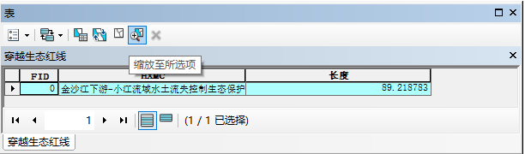    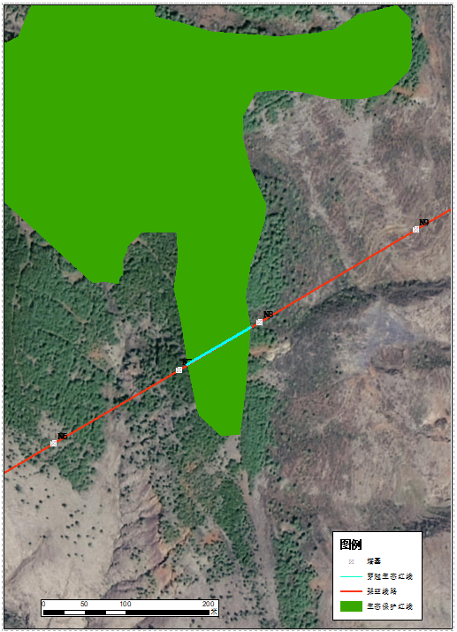  图3-4 项目与跨越生态保护红线位置关系图  ③公益林  根据管理部门意见及林业调查数据结果，项目不涉及占用国家一级公益林和国家二级公益林。项目占用省级公益林0.0607公顷，其中塔基永久占地0.01413公顷，临时占地0.04657公顷。其中塔基N13、N14共2个塔基占用省级公益林，面积约为0.01413公顷，主要功能为水土保持。临时占地主要为施工便道、人抬道路等。  表3-11 生态环境保护目标一览表  3.7.2.2水环境保护目标  根据2026年6月23日曲靖市生态环境局会泽分局关于大草房至六合一110kV送出线路工程项目（饮用水源地部分）查询情况说明，与会泽县集中式饮用水水源保护区矢量数据套叠，该项目所选址区域均不在会泽县集中式饮用水水源保护区范围内。根据调查，线路沿线500米范围内无地下水集中式饮用水水源和热水、矿泉水、温泉等特殊地下水资源。110kV输电线路沿线主要环境保护目标见下表。  表3-12 工程涉及地表水体一览表  3.7.2.3电磁和噪声环境保护目标  根据现场调查，架空线路两侧30m范围内分布2处电磁环境保护目标；架空线路走廊两侧30m范围内分布2处声环境保护目标。保护目标情况见下表。  表3-13 项目环境保护目标一览表
  评价阶段 | 评价项目 | 现状评价因子 | 预测评价因子 | 单位
  施工期 | 声环境 | 昼间、夜间等效声级，Leq | 昼间、夜间等效声级，Leq | dB(A)
  施工期 | 生态环境 | 生态系统及其生物因子、非生物因子 | 生态系统及其生物因子、非生物因子 | /
  施工期 | 地表水 | PH、COD、BOD₅、NH₃-N、石油类 | PH、COD、BOD₅、NH₃-N、石油类 | mg/L
  施工期 | 大气环境 | SO₂、NO₂、PM₁₀、PM_{2.5}、CO、O₃ | 颗粒物（TSP） | mg/m₃
  施工期 | 固废 | / | 废土石方、生活垃圾、建筑垃圾等
  运行期 | 电磁环境 | 工频电场 | 工频电场 | kV/m
  运行期 | 电磁环境 | 工频磁场 | 工频磁场 | μT
  运行期 | 声环境 | 昼间、夜间等效声级，Leq | 昼间、夜间等效声级，Leq | dB(A)
  运行期 | 固废 | / | 生活垃圾、废旧材料
  运行期 | 生态环境 | 生态系统及其生物因子、非生物因子 | 生态系统及其生物因子、非生物因子
  分类 | 工程 |  | 评价范围
  110kV交流 | 电磁环境影响 | 架空线路 | 边导线地面投影外两侧各30m
  110kV交流 | 声环境影响 |  | 输电线路：边导线地面投影外两侧各30m。
  110kV交流 | 生态环境影响 |  | 输电线路：边导线地面投影外两侧各300m内的带状区域。N7-N8涉及跨越生态保护红线段边导线地面投影外两侧及两端外延1000m的区域。
  名称 | 审批情况 | 分布 | 规模及保护范围 | 主要保护对象 | 主要功能 | 工程涉及行政区 | 与工程相对位置关系
  金沙江下游—小江流域水土流失控制生态保护红线 | 云南省人民政府（云政发〔2018〕32号） | 昆明、曲靖、昭通等3个市 | 面积0.73万平方千米，占全省生态保护红线面积的6.17% | 以半湿润常绿阔叶林、落叶阔叶林、暖温性针叶林、亚高山草甸等为代表。重点保护物种有金钱豹、云豹、小熊猫、大灵猫、大鲵、南方红豆杉、珙桐、连香树、异颖草等珍稀动植物。 | 水土保持 | 会泽县 | 线路跨越生态保护红线约89.2米，无立塔；距离塔基N7为6m，距离塔基N8为8m
  保护目标 | 主要保护内容及对象 | 位置关系 | 保护要求
  生态保护红线 | 金沙江下游—小江流域水土流失控制生态保护红线：以半湿润常绿阔叶林、落叶阔叶林、暖温性针叶林、亚高山草甸等为代表。重点保护物种有金钱豹、云豹、小熊猫、大灵猫、大鲵、南方红豆杉、珙桐、连香树、异颖草等珍稀动植物。 | 线路跨越生态保护红线约89.2米，无立塔，距离塔基N7为6m，距离塔基N8为8m | 保持生态系统稳定性和完整性，保护评价区内植物资源、生物多样性
  自然植被 | 自然植被：暖温性针叶林、暖温性稀树灌草丛和暖性石灰岩灌丛、人工植被等 | 全线，线路涉及跨越生态保护红线段边导线地面投影外两侧及两端各1000m的范围；其他路段两侧各300m内的范围 | 保持生态系统稳定性和完整性，保护评价区内植物资源、生物多样性
  维管束植物 | 野生维管植物资源（475种），隶属于98科、327属。其中蕨类植物有11科、15属、20种；裸子植物有3科、4属、5种；被子植物有84科、308属、450种。无国家级、云南省级野生保护植物，无珍稀濒危植物，无极小种群物种，无狭域特有物种，无名木古树分布。 | 全线，线路涉及跨越生态保护红线段边导线地面投影外两侧及两端各1000m的范围；其他路段两侧各300m内的范围 | 保持生态系统稳定性和完整性，保护评价区内植物资源、生物多样性
  陆生脊椎动物 | 野生动物73种，其中两栖类6种，爬行动物6种，鸟类51种，哺乳类10种。有国家重点保护野生动物5种，其中国家二级重点保护野生鸟类4种：松雀鹰、普通鵟、红隼、画眉；国家二级重点保护野生种哺乳类1种：豹猫。  有《中国生物多样性红色名录—脊椎动物卷（2020）》中收录的易危（VU）物种1种，为豹猫。无局限分布于该区域的特有种类。 | 全线，线路涉及跨越生态保护红线段边导线地面投影外两侧及两端各1000m的范围；其他路段两侧各300m内的范围 | 保持生态系统稳定性和完整性，保护评价区内植物资源、生物多样性
  公益林 | 不占用国家一级公益林，不占用国家二级公益林。项目占用省级公益林0.0607公顷，其中塔基永久占地0.01413公顷，临时占地0.04657公顷。公益林主要功能为水土保持，植被类型主要以云南松为优势树种的乔木林地 | 线路沿线跨越、占用生态公益林区域 | 保持生态系统稳定性和完整性，保护评价区内植物资源、生物多样性
  序号 | 名称 | 类型 | 位置关系 | 跨越方式 | 是否通航 | 水环境功能区名称 | 保护级别 | 是否为饮用水水源保护区
  1 | 鲁珠河 | 河流 | 线路塔基N5~N6之间跨越 | 空中一档跨越，不在水域范围内立塔 | 否 | 以礼河会泽-巧家保留区 | Ⅲ类 | 否
  2 | 大麦冲小河 | 河流 | 塔基N29~N30之间跨越 | 空中一档跨越，不在水域范围内立塔 | 否 | 牛栏江滇黔缓冲区 | Ⅲ类 | 否
  3 | 天然沟箐（铜沟、冷水沟）等 | 河流 | 线路塔基N10~N11之间跨越铜沟、线路塔基N36~N37之间跨越冷水沟 | 空中一档跨越，不在水域范围内立塔 | 否 | 金沙江为一级功能区“金沙江滇川4号缓冲区 | Ⅲ类 | 否
  序号 | 类别 | 区域 | 名称 | 最近保护目标相对方位及距离（m） | 保护目标处导线对地高度（m） | 房屋层数及结构 | 房屋高度（m） | 影响规模 | 功能 | 保护级别
  架空线路
  1 | 电磁、噪声 | 会泽县乐业镇 | 红地丫口散户 | 线路塔基N21-N22之间右侧23m处，2F居民房 | 12m | 2F，尖顶瓦房 | 6 | 2户约8人 | 居住 | 《电磁环境控制限值》（GB8702-2014）工频电场强度4000V/m和工频磁感应强度限值100μT；《声环境质量标准》（GB3096-2008）中1类标准
  2 | 电磁、噪声 | 会泽县五星乡 | 石碓窝居民 | 线路塔基N10~N11间左侧29m处，2F居民房 | 14m | 2F，尖顶瓦房 | 6 | 1户，约4人 | 居住
  注：表中建筑物与线路的距离为：输电线路边导线地面投影距环境敏感目标的最近距离。
评价标准 | 3.8评价标准  3.8.1环境质量标准  （1）环境空气质量标准  项目位于会泽县宝云街道、乐业镇、五星乡，所在地为二类环境空气功能区，环境空气质量执行《环境空气质量标准》（GB3095-2026）过渡阶段中二级标准浓度限值。具体指标见表3-14。  表3-14 环境空气质量标准  （2）地表水环境质量标准  根据调查，项目区域涉及地表水主要为鲁珠河、大麦冲小河等小河、天然沟箐（铜沟、冷水沟）等；本项目所涉及的鲁珠河、大麦冲小河均为牛栏江支流。根据《云南省水功能区划（2014年修订）》。本项目附近边河属于以礼河会泽-巧家保留区，2030年水质目标为《地表水环境质量标准》（GB3838-2002）中Ⅲ类标准。具体标准值见表3-15。  表3-15 地表水环境质量部分项目标准限值 单位：mg/L（pH无量纲）  （3）声环境质量标准  项目位于会泽县宝云街道、乐业镇、五星乡，属于农村地区。110kV线路沿线评价范围内环境敏感点执行《声环境质量标准》（GB3096-2008）中1类标准。  表3-16 声环境质量标准 单位：dB（A）  （4）电磁环境质量标准  根据《电磁环境控制限值》（GB8702-2014）有关规定，以4000V/m作为工频电场强度公众曝露控制限值，以100μT（按照频率f为50Hz计算）作为工频磁感应强度公众曝露控制限值；架空输电线路线下的农田、园地、牧草地、畜禽饲养地、养殖水面、道路等场所，工频电场强度控制限值为10kV/m，工频磁感应强度控制限值为100μT，且应给出警示和防护指示标志。  表3-17 电磁环境标准  3.8.2污染物排放标准  （1）工频电场强度、工频磁感应强度  根据《电磁环境控制限值》（GB 8702-2014）的规定，为控制本工程工频电场、磁场所致公众曝露，环境中电场、磁场满足以下限值：  ①电场强度控制限值为200/f，即频率f=50Hz时电场强度E=4000V/m。  ②磁感应强度控制限值为5/f，即频率f=50Hz时磁感应强度B=100μT。另外，《电磁环境控制限值》（GB8702-2014）中规定：“架空输电线路线下的耕地、园地、牧灌草地、畜禽饲养地、养殖水面、道路等场所，其频率50Hz的电场强度控制限值为10kV/m。”  表3-18 电磁环境公众曝露控制限值  （2）噪声  施工期噪声执行《建筑施工噪声排放标准》（GB12523-2025），标准值见表3-19。  表3-19 建筑施工场界环境噪声排放限值 单位：dB（A）  （3）废污水  施工期：施工期废水经处理后回用于区域洒水抑尘或车辆冲洗，不外排。  运营期：无废水产生，本次不设排放标准。  （4）大气污染物  施工期大气污染物排放执行《大气污染物综合排放标准》（GB16297-1996）中表2无组织排放限值要求；运行期工程无大气污染物排放，不设废气排放标准。  （5）固体废物  项目一般固废执行《一般工业固体废物贮存和填埋污染控制标准》（GB18599-2020）要求。无危废产生，不设危废标准。
  污染物 | 平均时间 | 《环境空气质量标准》（GB3095-2026）（过渡阶段浓度限值）
  污染物 | 平均时间 | 浓度限值（二级） | 单位
  TSP | 年平均 | 200 | μg/m³
  TSP | 24小时平均 | 300 | μg/m³
  PM₁₀ | 年平均 | 60 | μg/m³
  PM₁₀ | 24小时平均 | 120 | μg/m³
  PM_{2.5} | 年平均 | 30 | μg/m³
  PM_{2.5} | 24小时平均 | 60 | μg/m³
  SO₂ | 年平均 | 60 | μg/m³
  SO₂ | 24小时平均 | 150 | μg/m³
  SO₂ | 1小时平均 | 500 | μg/m³
  NO₂ | 年平均 | 40 | μg/m³
  NO₂ | 24小时平均 | 80 | μg/m³
  NO₂ | 1小时平均 | 200 | μg/m³
  O₃ | 日最大8小时平均 | 160 | μg/m³
  O₃ | 1小时平均 | 200 | μg/m³
  CO | 24小时平均 | 4 | mg/m³
  CO | 1小时平均 | 10 | mg/m³
  项目 | pH | COD_{Cr} | BOD₅ | 总磷 | NH₃-N | 总氮 | 石油类
  Ⅲ类 | 6~9 | 20 | 4 | 0.2 | 1.0 | 1.0 | 0.05
  适用区域 | 执行标准 | 昼间 | 夜间
  线路沿线评价范围内环境敏感点 | 1类 | 55 | 45
  评价因子 | 评价对象 | 评价标准 | 标准来源
  工频电场 | 升压站厂界、线路 | 4000V/m | 《电磁环境控制限值》（GB8702-2014）
  工频电场 | 架空输电线路线下的农田、园地、牧草地、畜禽饲养地、养殖水面、道路等场所 | 10kV/m | 《电磁环境控制限值》（GB8702-2014）
  工频磁场 | 升压站厂界及架空输电线路 | 100μT | 《电磁环境控制限值》（GB8702-2014）
  频率范围 | 电场强度E（V/m） | 磁感应强度B（μT）
  0.025kHz~1.2kHz | 200/f | 5/f
  升压站、输电线路工作频率（0.05kHz） | 4000V/m(4kV/m) | 100μT(0.1mT)
  注：1、频率f的取值为0.05kHz。2、架空输电线路线下的耕地、园地、牧草地、畜禽饲养地、养殖水面、道路等场所，其频率50Hz的电场强度控制限值为10kV/m，且应给出警示和防护指示标志。
  昼间 | 夜间
  70 | 55
其他 | 本项目110kV输电线路新建工程，项目运行期间主要环境影响因子为工频电磁场和噪声，均不属于国家相关环境保护法律法规规定纳入总量控制计划管理的污染物。

四、生态环境影响分析
施工  期生态环  境影响分析 | 输变电工程施工期土建施工、设备安装等过程中产生生态（包括土地占用、植物、动物）、扬尘、施工噪声、废污水以及固体废物等影响。  （1）生态环境：工程永久占地及施工场地、牵张场、人抬道路等临时占地会损坏原地表植被。同时随着工程的开工，施工机械、施工人员陆续进场，将破坏和改变局部原有野生动物的生存、栖息环境，施工机械噪声会驱赶野生动物，使施工区域的动物被迫暂时迁移到适宜的环境中去栖息和繁衍。  （2）施工噪声：施工机械产生。  （3）施工扬尘：线路杆塔基础开挖以及设备运输过程中产生。  （4）施工废污水：施工废水及施工人员的生活污水。  （5）固体废物：杆塔基础施工可能产生的临时土方和建筑垃圾，施工人员的生活垃圾等。  本工程为110kV输变线路工程，施工期可能产生一定的生态环境和声环境、环境空气、水环境、固体废物等影响，但采取相应生态保护和污染防治措施后，施工期的环境影响是短暂的，并可在一定时间内得到恢复。  4.1.1施工期生态环境影响分析  本项目施工期对周边生态环境的影响主要体现在项目临时占地、永久占地及施工活动带来的影响。施工期，施工人员野外用火可能会引发森林草原火灾，造成植被的破坏、林木损失。线路塔基等永久占地处的开挖活动和牵张场地等临时占地将破坏地表植被，干扰野生动物的栖息。根据生态环境影响专题评价，生态环境影响分析主要内容如下：  （1）土地利用影响分析  本工程用地主要包括改变功能和非改变功能的用地两类，前者包括线路塔基占地等；后者主要为工程临时占地，包括施工场地、施工临时道路等。  经现场调查，本工程新建110kV线路塔基占地现状为林地、一般耕地及草地等，不涉及永久基本农田。  据现场调查，塔基主要位于耕地、林地、草地中，但占地面积相对小和分散，施工期主要采取措施：严格控制施工用地红线范围，施工结束时进行平整恢复，进行就地撒种等，但部分塔基占地未进行植被恢复，存在部分裸露地表，造成水土流失，影响景观。因此，本次评价要求按照水土保持报告表要求，及时进行裸露地表的植被恢复及相关防护措施。在采取以上措施后，施工对占地影响可以接受。  （2）对植物及植被影响分析  本项目建设将对区域生态环境产生一定的影响，但受本工程建设影响的植被类型、植物种类在项目区及周边区域广泛分布，植物种类均为区域常见种，没有保护植物及该区域特有物种分布，工程对其不利影响仅限于局部，占用植被面积有限，影响范围和程度有限，且以人工植被、暖温性针叶林、植被及暖温性稀树灌草丛植被为主，项目线路塔基区域植被为林地、耕地、草地及人工林，工程建设对区域自然植被的影响很小。输电线路永久占地破坏的植被仅限塔基范围之内，占地面积小，对当地常见植被的破坏也较少；临时占地对植被的破坏主要为设备覆压、施工人员、施工机械对植被的践踏，但由于为点状作业，单塔施工时间短，故临时占地对植被的破坏是短暂的，并随施工期的结束而逐步恢复；施工活动产生的扬尘会暂时降低区域内生态环境质量，间接影响区域内植被生长发育，但影响是短暂的，并随施工结束而逐渐消失。工程建设对植被及植物资源的总体影响较小。  （3）对动物影响分析  本工程动物资源的调查结果表明，本工程线路沿线人类生产活动频繁，分布在该区域的野生动物较少。根据本工程的特点，对野生动物的影响主要发生在施工期。随着工程的开工，施工机械、施工人员的进场，土、石料堆积场及其它施工场地的布置，施工中产生的噪声可能干扰现有野生动物的生存环境，导致野生动物栖息环境的改变。  本工程新建线路占地现状为林地、耕地、草地，工程所在区域野生动物分布较少。输电线路工程杆塔基础占地为空间线性方式，施工方法为间断性的，施工通道则尽量利用天然的小路、机耕路、田间小道等，土建施工局部工作量较小。且施工人员的生活区一般安置在人类活动相对集中处，如村庄、集镇。  本工程施工对野生动物的影响为间断性、暂时性的。工程占地范围不属于陆栖脊椎动物的主要栖息地，工程占地区外有广泛适宜的生境和栖息地，施工完成后，部分野生动物仍可以到原栖息地附近区域栖息。因此，本工程施工对当地的动物不会产生明显影响。  （4）对公益林的影响分析  根据管理部门意见及林业调查数据结果，项目不涉及占用国家一级公益林和国家二级公益林。项目占用省级公益林0.0607公顷，其中塔基永久占地0.01413公顷，临时占地0.04657公顷。其中塔基N13、N14共2个塔基占用省级公益林，面积约为0.01413公顷，主要功能为水土保持。临时占地主要为施工便道、人抬道路等。  公益林内项目临时占地为塔基施工场地，不在公益林内设置施工营地、取弃土场、材料站、牵张场等其他临时设施，占地需清除塔基施工场地域地表植被，新建人抬道路一般选择林间空地或林分较差的林地行走运输，线路架设采用无人机展放线，施工临时占地对植被的破坏面积较小，施工结束后及时选择当地植物种类进行植被恢复，基本不影响区公益林内临时占地区的植物种类。因此，虽然项目临时占地会破坏部分植物，可能会对植物数量产生一定的影响，但是一般在施工结束后即可恢复，对公益林的影响很小。  总之，从生态影响的角度看，本工程建设和运行对区域生态环境影响不大，在可以接受的范围内。  生态环境影响分析内容详见本项目生态环境影响专题评价。  （5）对生态保护红线的影响  根据调查，结合会泽县自然资源局意见，本项目占地范围不涉及占用生态保护红线，本工程输变电线路N7-N8之间穿越生态保护红线共计89.2m，项目生态环境影响范围内的生态保护红线区受人类生产活动干扰影响严重。项目占用的生态保护红线区域内未发现珍稀植物，塔基的修建占地面积非常小，不会造成野生动植物的生境丧失，也不会对栖息地的联通造成影响；线路占地不会导致该区域的物种消失，也不会对物种种类、数量、植被面积等造成明显影响，也不会导致植被生境破碎化。项目建设不会造成生态保护红线区内植被面积下降，不会导致植物种群数量减少。项目施工期将造成受影响区域内陆栖脊椎动物数量少量减少，施工结束后又会逐渐恢复。工程不涉及保护动物重要栖息地，项目建设不会造成区域内物种的显著减少，更不会造成任何物种的濒危或灭绝。  同时，施工中严格控制施工范围，文明施工、做好植被恢复及水土保持设施措施、使用无人机放线等，施工结束后已采取植被恢复等措施，在做好各项生态保护措施后，线路建设不会破坏动物生境、栖息地等。  因此，工程建设基本不会对生态保护红线的主导功能造成影响。  总之，本工程施工工程量小，建设周期短，产生的噪声及粉尘量少，这种影响并不明显。严格控制施工范围，不会造成生态保护红线内植被面积下降，不会导致植物种群数量减少。从生态影响的角度看，本工程建设对区域生态环境影响不大，项目建设对项目评价范围生态保护红线内的植被多样性和分布格局、功能、生物多样性及景观影响较小，对生态保护红线区的总体影响较小。  （6）施工期生态环境影响小结  根据调查，项目不在自然保护区、风景名胜区范围内，距离较远，施工及占地不涉及敏感区，对敏感区无影响。工程建设影响的植被类型、植物种类在项目区及周边区域广泛分布，植物种类均为区域常见种，没有保护植物及该区域特有物种分布，工程对其不利影响仅限于局部，占用植被面积有限，影响范围和程度有限，且以人工植被和次生植被为主，工程建设对植被及植物资源的总体影响较小；生态环境影响分析内容详见本项目生态环境影响专题评价。  4.1.2施工期大气环境影响分析  施工期主要污染物是扬尘、粉尘及施工机械产生的废气等。施工中的施工材料的运输、堆放等工程行为都将对环境空气造成污染，其主要污染物为TSP。  （1）施工扬尘  施工扬尘主要来自项目输电线路塔基施工中的土方挖掘、建筑装修材料的运输装卸、施工现场内车辆行驶时道路扬尘、尾气等。扬尘产生量取决于施工强度、地面扬尘量和气象条件等因素，影响区域主要集中在施工区域周围100m范围内，影响程度下风向大于上风向。  线路工程材料进场、杆塔基础开挖、土石方运输过程中产生的扬尘对线路周围及途经道路局部空气质量造成影响。  经现场调查，项目已基本建成通电调试，施工期主要采取措施：塔基施工均采用人工进行开挖，施工强度小，产生的地面扬尘量小；施工扰动面及时洒水抑尘；采用密封运输方式，对部分易起尘材料进行局部覆盖等。  根据现场调查，本工程输电线路施工30m范围内有红地丫口、石碓窝等2处敏感目标，其余跨域施工场地等距离敏感点较远。线路塔基施工扬尘影响主要集中在塔基施工区，但由于线路施工时间较短，塔基施工点较为分散且土石方开挖量小，项目采取施工场地洒水降尘，用土工布覆盖易产尘材料、土石方及时回填压实等措施后，施工扬尘影响对周边环境影响可接受。  （2）运输车辆、施工机械产生的废气  运输车辆、施工机械产生的废气主要来源于运输车辆及其它燃油机械施工时产生的尾气，其中的污染物主要有NO_{x}、CO及CH_{x}等。施工期间的废气为无组织间断排放，会对环境空气造成一定影响。  施工期对空气环境的影响和施工活动紧密相关，施工活动结束后影响就不再延续，属于短期和非连续性的影响，且其影响不具有累积性。  4.1.3施工期水环境影响分析  项目废水主要来源于施工人员日常生活产生的污水及施工废水。施工废水主要为雨水冲刷施工场地形成的高浊度雨水；因施工时间较短，土石方工程量小，施工机械设备不需清洗，无清洗废水产生；工程所需混凝土主要采用外购商品混凝土和部分塔基现场人工拌和，基本上无生产废水，有少量养护废水。  （1）施工废水影响分析  塔基施工前修建临时截排水沟和临时沉沙池，处理场地平整、雨水冲刷、混凝土养护形成的废水。根据现场踏勘调查，施工废水直接回用于场内施工过程、场地洒水降尘等施工环节，不外排。另外，输电线路（N5~N6）间跨越鲁珠河，线路塔基（N29~N30）之间跨越大麦冲小河，线路塔基（N10~N11）间跨越铜沟，线路塔基（N36~N37）之间跨越冷水沟。为保护沿线水体水质，在河道沿线不设施工营地，文明施工，不乱捕捞，强化施工队伍管理，施工废水需经沉淀池处理后回用，严禁随意排放。施工对地表水环境的影响可接受。  （2）施工生活污水影响分析  输电线路施工人员除技术人员外招收当地劳动力。且输电线路施工均不设置施工营地，施工人员食宿租用附近民房，当地劳动力回家食宿，生活污水为洗手废水。施工人员产生的生活污水呈点状分布不集中，产生量很小，依托附近村庄居民生活污水设施一起处理，不会对项目周围地表水构成污染影响。因此，施工生活废水对地表水环境的影响可接受。  4.1.4施工期声环境影响分析  项目新建输电线路架空段施工不涉及大型器械。噪声污染源主要为建筑装修材料的运输装卸、施工现场内车辆行驶时产生的机械噪声和交通运输噪声等。  架空输电线路主要施工活动包括建筑材料运输、杆塔基础施工、杆塔组立及导线架设等几个方面。根据输电线路塔基施工特点，各施工点施工量小，施工时间短，单塔累计施工时间一般在2个月以内，在靠近施工点时，一般采用人抬马驮相结合的方式进行材料运输，线路塔基距离居民住房较远。  施工主要采取噪声防护措施：合理布置施工，牵张场分散布置，远离居民住宅等敏感点；定期对施工机械进行维护和保养，保持机械润滑，降低运行噪声；均选用低噪声设备，合理安排施工时间，夜间不施工；运输车辆控制车速、禁止鸣笛等。  本项目输电线路共设置3个牵张场，塔基共45基。输电线路在施工期的塔基开挖、回填、土建及导线架设、设备安装调试等几个阶段中，主要噪声源有振捣器、挖掘机、载重汽车、卷扬机、电焊机等施工机械设备等，施工设备运行时会产生噪声源强为80~95dB（A）。另外，在架线施工过程中，各牵张场内的牵引机、张力机、绞磨机等设备也会产生一定的机械噪声，其声级值在70~80dB（A）之间；施工期牵张场的布置尽量选择荒园地或裸露地表，并尽量远离线路周边的居民点，减小牵张场设备噪声对居民生活的影响。  按点声源衰减模式计算噪声的距离衰减，公式为：  L2=L1-20lg（r2/r1）  式中：L1、L2分别为距声源r1、r2处的等效声级值[dB(A)]；r1、r2为接收点距声源的距离（m）。  △L=L1-L2=20lg（r2/r1）  预测主要施工机械在不同距离贡献值，预测结果如下：  表4-1 主要噪声设备在不同距离的噪声衰减及贡献值 单位：dB（A）  根据上述计算结果分析，项目施工过程中在35m处能满足昼间《建筑施工噪声排放标准》（GB12523-2025）要求，即昼间≤70dB（A）。  本环评采取最大噪声进行预测，实际施工过程中噪声影响会比预测结果小，且各施工机械不可能同时运行。  新建输电线路声环境评价范围内的声环境敏感目标有2处（红地丫口、石碓窝）。线路杆塔位置多处为山地，杆塔基础为掏挖基础，采取人工掏挖方式，铁塔组立采用内拉线悬浮抱杆分段分片吊装，均不需使用机械设备，控制人为喧哗噪声后，基础施工产生的噪声对声环境敏感目标的影响很小；线路架设采取无人机展放线、牵张机紧线施工方式，牵张场场地远离居民住宅等敏感点，牵张机施工噪声对声环境敏感目标处影响较小。  另外，线路工程塔基施工点和设置的牵张场分布较为分散，产生的噪声经过地形和林木的阻挡，到达沿线人口密集的居民点时已经大幅衰减，且输电线路夜间不施工；在居民敏感目标附近的塔基施工时，先行建设施工围挡，减少施工噪声对居民的影响，架空线路施工噪声对附近声环境的影响可以接受。  4.1.5施工期固体废物影响分析  施工期项目固体废物主要为施工过程中产生的土石方、施工建筑垃圾及施工人员的生活垃圾。  （1）土石方  根据《大草房至六合一110kV送出线路工程水土保持方案报告表》可知，通过分析计算，本工程在建设过程中开挖土石方0.81万m³（表土剥离0.13万m³，土石方开挖0.68万m³），回填土方0.81万m³（绿化覆土0.13万m³），无弃方产生。  表4-2 土石方平衡分析表 单位：万m³  注：开挖+调入+外借＝回填+调出+废弃，表内所列土石方均为自然方。  根据现场勘查，项目区内无废弃土石方，土石方调运合理；对环境影响可接受。  （2）施工建筑垃圾  项目施工过程中产生的垃圾主要有渣土、混凝土、散落的砂浆、碎砖块、碎混凝土块以及废包装材料等。由于项目建设工程量较小，产生的施工垃圾较少，建筑垃圾进行集中收集、回收利用，不可利用的建筑垃圾委托有资质单位运至相关主管部门指定建筑垃圾处置场规范处置。  （3）施工人员生活垃圾  本项目区内不设置施工营地，项目施工过程中，输电线路施工人员共约20人。根据施工单位介绍，施工期生活垃圾产生量为6kg/d。经现场调查，本项目线路施工生活垃圾收集堆放，统一转运至周边村庄垃圾收集点处理。  4.1.6项目施工期“三场”（堆料场、临时弃土场、牵张场）设置对环境的影响  根据资料，本项目施工时不设置施工营地、堆料场及弃土场。  ①弃土场：不设置弃土场，产生少量弃方后用于回填，未随意堆放。  ②堆料场：本项目输电线路施工点分散，每个施工点需要堆放的材料不多，因此，施工材料运至施工点附近后，就近安放于较宽阔的路边，由人工运输至施工点逐一进行安装，施工材料堆放时间不长，尽量做到当日安装。  采取篷布覆盖、定期洒水措施，输电线路不单独另设堆料场，对环境影响较小。  ③表土堆场：项目不单独设置表土堆场，施工期塔基区剥离表土堆存于塔基占地红线范围内，采取临时覆盖，施工结束后回填、整地恢复。  ④牵张场：牵张场的设置在一定程度上占用原有土地，对占地进行场地平整，将减少地表附着物，减少项目施工区的植被覆盖，造成一定程度的水土流失。施工期牵张场的电动卷扬机等牵引设备运行过程中将产生扬尘和施工噪声。  项目施工期“三场”的设置主要产生扬尘、噪声、水土流失和地表植被破坏等环境影响，扬尘和噪声的产生量较小，对线路周边的居民生活影响较小。  4.1.7施工期的水土流失  本项目施工期可能导致水土流失的主要原因是降雨和地表开挖。项目所在地降雨量大部分集中在雨季（6月至8月），夏季暴雨较集中，降雨大，降雨时间长。这些气象条件可能会造成项目建设施工期的水土流失。  在施工过程中土壤暴露在雨、风和其他干扰之中，另外，部分的土方填挖、陡坡、边坡的形成和整理，会使土壤暴露情况加剧。同时，施工中土壤结构会受到破坏，土壤抵抗侵蚀的能力将会大大减弱，在暴雨中由降雨所产生的土壤侵蚀，可能造成项目建设过程中的水土流失。项目建设期间架空线路塔基开挖等工程的施工可能在挖土方处会产生水土流失的现象，将对当地生态环境造成一定影响。  根据《大草房至六合一110kV送出线路工程水土保持方案报告表》，本工程选址（线）建设方案，避开了泥石流易发区、崩塌滑坡危险区、易引起严重水土流失和生态恶化地区、国家水土保持观测及试验站点以及重点治理成果区，兼顾了水土保持要求。  工程施工过程中，应对挖方等临时堆土采用苫布遮盖、采取编织袋装土堆砌成护坡等方式减少水土流失。严格控制施工范围，施工期间避免在该区范围内弃渣等。尽量缩短施工工期，设置醒目的标识牌、边界线，以严控施工环境，保持与其他未扰动区的有效隔离。针对表层的耕植土采取剥离防护措施，利用表土恢复原地貌，有利于植被的恢复生长，减少施工带来的不利影响。  在执行水土保持方案提出的措施，施工结束后宜及时对临时占地进行迹地恢复，平整土地，恢复植被，施工期间应注意线路和施工场地占地面积优化，采取先进的施工工艺，将进一步减少对生态环境和自然植被的破坏，最大限度地降低工程建设对生态环境与水土流失的影响。  综上所述，工程施工期对环境的影响主要表现在建设中施工扬尘、机械噪声，泥浆废水等对周边环境的影响及进出线路的架设对生态环境产生一定影响，但通过采取适当的环境保护措施后，项目施工期对环境影响较小。  4.1.8施工期环境影响评价小结  本工程属于线性工程，项目工程量小，作业点分散，施工时间较短，影响区域较小。施工中认真落实施工噪声、施工扬尘、固体废物、废污水的污染防治和生态保护措施，并加强监管，本工程施工对周围环境的影响可接受。
  机械名称 | 不同距离处的噪声预测（dB(A)）
  机械名称 | 源强 | 10m | 20m | 30m | 40m | 50m | 100m | 150m | 200m | 250m | 300m
  振捣器 | 95 | 75 | 69 | 65 | 63 | 61 | 55 | 51 | 49 | 47 | 45
  卷扬机 | 85 | 65 | 59 | 55 | 53 | 51 | 45 | 41 | 39 | 37 | 35
  电焊机 | 80 | 60 | 54 | 51 | 48 | 46 | 40 | 36 | 34 | 32 | 30
  牵引机 | 75 | 55 | 49 | 45 | 43 | 41 | 35 | 34 | 35 | 33 | 31
  张力机 | 75 | 55 | 49 | 45 | 43 | 41 | 35 | 34 | 35 | 33 | 31
  绞磨机 | 80 | 60 | 54 | 51 | 49 | 46 | 40 | 37 | 35 | 33 | 30
  叠加值 | 98.4 | 79.6 | 72.8 | 70.4 | 67.7 | 64.0 | 60.2 | 56.5 | 53.3 | 51.4 | 50.2
  分区 | 土石方开挖 |  |  | 回填利用 |  |  | 外借（购） |  | 废弃
  分区 | 土石方 | 剥离表土 | 合计 | 土石方 | 绿化覆土 | 合计 | 数量 | 来源 | 数量 | 去向
  塔基区 | 0.46 | 0.10 | 0.56 | 0.46 | 0.10 | 0.56 | 0 |  | 0
  塔基施工场地区 | 0.22 | 0.03 | 0.25 | 0.22 | 0.03 | 0.25 | 0 |  | 0
  合计 | 0.68 | 0.13 | 0.81 | 0.68 | 0.13 | 0.81 | 0 |  | 0
运营期生态环境影响分析 | 4.2运营期生态环境影响分析  根据本工程的性质，输电线路运行期的环境影响主要有工频电场、工频磁场，输电线路运行期不产生废气、废水。产生少量固体废物。项目运行期产生的环境影响见表4-3。  表4-3 工程运行期主要环境影响识别  4.2.1运营期电磁环境影响分析  本工程为新建110kV输电线路，采用架空输电线路。根据《环境影响评价技术导则 输变电》（HJ24-2020）中有关生态环境影响报告表的编制要求，本次评价对110kV线路架空段电磁环境影响进行预测分析评价；  （1）架空输电线路段预测分析评价  由预测结果可知，本项目在非居民区导线最低允许高度6m条件下，三角排列（最不利塔型段2D1R7-J2）和水平排列（最不利塔型段2D1R8-JB3）线下1.5m高处最大工频电场强度分别为2.8939kV/m和3.1135kV/m，均满足《电磁环境控制限值》（GB8702-2014）中非居民区10kV/m的控制要求；在居民区导线最低允许高度7m条件下，三角排列和水平排列线下1.5m高处最大工频电场强度分别为2.2587kV/m和2.4876kV/m，均满足《电磁环境控制限值》（GB8702-2014）中居民区4kV/m的评价标准限值。工频电场强度在线路中心地面投影附近达到最大值后，随距离增大呈快速减小趋势。工频磁感应强度方面，非居民区三角排列（2D1R7-J2）和水平排列（2D1R8-JB3）线下1.5m高处最大值分别为26.3279μT和30.8893μT，居民区对应值分别为21.223μT和25.4379μT，均远低于《电磁环境控制限值》（GB8702-2014）中100μT的公众曝露限值。  因此，本项目要求按照设计导线最低高度进行架设，本项目110kV架空线路采用单回架设时，设计导线最低高度6m时，线路下方距地面1.5m处的工频电场、工频磁场能同时满足《电磁环境控制限值》（GB8702-2014）表1中工频电场4kV/m、工频磁场100μT公众曝露限值要求。  （2）对敏感点的电磁环境影响分析  项目输电线路对电磁环境评价范围内的最近环境敏感目标的工频电场强度值为76.461—120.231V/m、工频磁感应强度值为1.222-1.8133μT，均满足《电磁环境控制限值》（GB8702-2014）中工频电场强度4kV/m的限值要求和工频磁感应强度100μT的限值要求。根据计算结果，可以预测本项目输电线路建成投运后，评价范围内环境保护目标处工频电场强度值、工频磁感应强度值将远小于《电磁环境控制限值》（GB8702-2014）中工频电场强度4kV/m的限值要求和工频磁感应强度100μT的限值要求；项目运营对周围环境保护目标的电磁环境影响很小。  综合分析，工程建成投运后，其所产生的电磁环境影响不会对周围环境造成明显影响，本工程运行期间电磁环境影响不大，满足相关限值要求，从电磁环境影响角度而言本工程的建设是可行的。  （3）电磁环境达标距离  根据预测结果可知，本项目110kV输电线路采用单回架设时，经过耕地及其他公众偶尔停留、活动场所时，当按照《110kV~750kV架空输电线路设计规范》（GB50545-2010）要求的非居民区导线对地面的最小距离6.0m架设时，该场所的工频电场强度预测结果均能满足10kV/m的控制限值要求。  根据预测计算结果，本项目110kV架空线路采用单回架设时对地高度按照设计最小高度7m时，线路下方距地面1.5m处的工频电场、工频磁场能同时满足《电磁环境控制限值》（GB8702-2014）表1中工频电场4000V/m、工频磁场100μT公众曝露限值要求。  因此，无需采取进一步抬高导线或环保拆迁措施。  4.2.2运营期声环境影响分析  根据《环境影响评价技术导则 输变电》（HJ24-2020），架空输电线路声环境影响采用类比评价。  4.2.2.1输电线路声环境影响分析  （1）噪声源及源强  本项目线路为架空线路。根据《环境影响评价技术导则 输变电》（HJ24-2020），架空输电线路运行期，由于电晕放电会产生一定的可听噪声。架空输电线路噪声与电力负载和气象条件有着十分密切的关系，电力负载较大时，发出声音也就越大，反之声音减小。在晴天干燥天气条件下，导线通常在起晕水平以下运行，很少有电晕放电现象，因而噪声很小；在湿度较高或雨天条件下，由于水滴导致架空输电线局部电场强度的增加，从而产生频繁的电晕放电现象。类比同类型输电线路，其声源源强一般在35dB（A）～50dB（A）之间。  （2）影响分析  输电线路噪声主要是由导线的电晕发放电、间隙放电〈火花放电〉过程所产生的声音。因此，输电线路噪声与气象条件和电力负载有着十分密切的关系，当空气湿度和电力负载较大时，发出声音也就越大，反之声音越小。本项目输电线路噪声环境影响采用类比验证法进行预测评价。  1）类比对象  本工程110kV架空输电线路选用大理大钢钢铁有限公司外部供电线路工程（位于大理州大理市、漾濞县）作为类比线路，线路主要指标对照见表4-4，本项目输电线路与类比线路在电压等级、架设方式、建设规模都相同，架线型式、线高、环境条件、运行工况相近，具有可类比性。  表4-4 本项目110kV架空线路与类比线路对比情况一览表  2）监测情况  ①监测布点  在110kV架空线路段N58~N59塔间中相导线投影处（线高13m）设置噪声衰减监测断面1处。以导线弧垂最大处（线高13m）线路中心的地面投影点为监测原点，沿垂直于线路方向监测，测点间距为5m，测至距线路中心地面投影50m处止，点位设置在距地面1.2m高处。  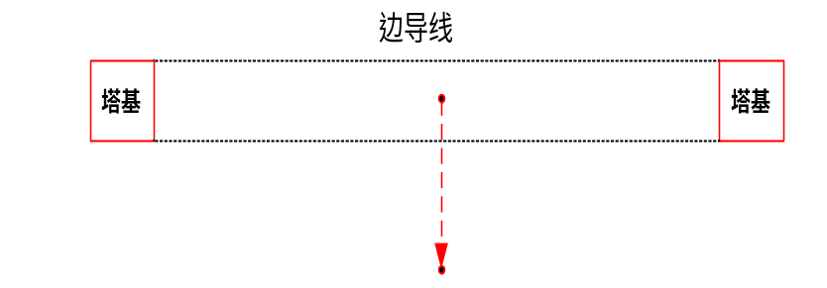  图4-2 噪声监测断面布点示意图  ②监测条件  监测因子：工频电场、工频磁场。  监测单位及监测仪器：  表4-5 引用监测报告  监测时所用的仪器见下表。  表4-6 监测仪器  3）监测环境  表4-7 监测环境  监测环境：线路监测点附近平坦开阔，符合监测技术条件要求。  表4-8 监测期间运行工况  监测期间输电线路正常运行。  4）监测结果  输电线路声环境监测结果见表4-9。  表4-9 输电线路噪声监测结果  根据监测结果可知，110kV单回架空线路昼间噪声值在44.8~49.6dB（A）之间，夜间噪声值在36.6~41.1dB（A）之间，满足《声环境质量标准》（GB3096-2008）中1类标准（即昼间≤55dB（A）、夜间≤45dB（A））限值要求。  架空线路段噪声监测衰减断面位于乡村、山区区域，根据监测结果，架空线路段昼、夜间噪声变化幅度不大，噪声水平随距离的增加而减小的趋势不明显，说明主要受背景噪声影响，输电线路的运行噪声对周围环境噪声的贡献很小，基本不构成增量贡献，对当地环境噪声水平不会有明显的改变。因此，本项目新建110kV架空线路段投运后产生的噪声对周围环境的影响程度也很小，线路沿线声环境能够满足《声环境质量标准》（GB3096-2008）中1类标准限值要求。  5）声环境敏感点噪声评价  根据现场踏勘，距离工程最近的声环境保护目标为N10-N11塔间线路左侧，距边导线投影最近距离29m处的石碓窝居民以及N22-N23塔间线路右侧，距边导线投影最近距离23m处的红地丫口散户。  经分析已运行的大理大钢钢铁有限公司外部供电线路工程昼夜间噪声监测数据，无明显衰减趋势，因此110kV架空输电线运营期对声环境无明显贡献值影响。距离本工程最近的保护目标为N10-N11塔间线路右侧，距边导线投影最近距离29m处的石碓窝居民以及N22-N23塔间线路右侧，距边导线投影最近距离23m处的红地丫口散户，根据现状监测，保护目标声环境现状可达到《声环境质量标准》（GB3096-2008）中1类标准，运营期声环境质量不会受到较大影响。项目运营期对声环境影响可接受。  6）结论  本工程输电线路投入运行后，产生的噪声对声环境敏感点和周围环境的影响均能控制在《声环境质量标准》（GB3096-2008）的1类标准要求内，输电线路运行对周边声环境影响较小。  （3）声环境评价结论  根据监测结果分析，项目架空输电线路运营后，线下噪声可满足《声环境质量标准》（GB3096-2008）中1类标准限值要求；沿线环境敏感保护目标处的声环境质量现状均能够满足《声环境质量标准》（GB3096-2008）中1类标准限值要求。项目架空输电线路运行后，噪声经距离衰减后，到达线路沿线居民点的噪声值很小，线路沿线居民敏感目标处的噪声值基本为居民生活噪声现状值，项目输电线路的运行不会改变线路沿线居民敏感目标处的声环境功能。因此，项目建设不会影响区域声环境功能。  4.2.3运营期大气环境影响分析  运行期间输电线路无废气排放，对周围环境空气不会造成影响。  4.2.4运营期地表水环境影响分析  运行期间输电线路无废水产生，不会对附近水环境产生影响。  4.2.5运营期固体废物影响分析  运营期产生的固体废弃物主要是输电线路设备维修产生的废弃材料。  输电线路运行期间，将定期进行设备维修和更换，会产生一定量的电气设备零件、绝缘子等金属等废旧材料，约0.5t/a，主要是铁质、钢质及绝缘材料的零部件，这些废弃物均可回收，集中收集后外售给废旧资源回收中心回收利用。  表4-10 项目固废产生及处置情况  输电线路运行期间，将定期进行设备维修和更换，会产生一定量的电气设备零件、绝缘子等金属等废旧材料，主要是铁质、钢质及绝缘材料的零部件，这些废弃物均可回收，集中收集后外售给废旧资源回收中心回收利用。  采取以上措施后，项目产生的固体废物均可得到妥善处置，不会对周围环境造成较大影响。  4.2.6运营期生态影响分析  输变电项目在运行期内，对生态系统、动物及灌丛、园地植被等植物资源基本没有影响。  （1）对陆生植被的影响分析  项目永久占用的自然植被将永久改变土地利用性质，由林地、草地、耕地转变为工矿用地，临时占用的自然植被在竣工后将成为施工迹地，通过自然演替或者人工恢复，可以逐渐恢复成次生植被。施工迹地演替的次生植被类型质量将低于其对应的原生植被的质量。评价区线路竣工后，生态质量将比施工前下降。  （2）对陆生植物的影响分析  本项目线路运行期不进行林木砍伐，仅按相关规定对导线下方与树木垂直距离小于4.5m的零星林木进行削枝，以保证线路安全运行，但总体削枝量小，不会对植物种类和数量产生明显影响；本项目运行期对植被的影响主要是线路维护人员踩踏植被和线路电磁环境影响；线路维护人员可能在运行维护过程中对植被造成一定踩踏和引入外来植物；通常线路维护检查1个月左右进行1次，运行及维护人员的数量和负重有限，对植被的破坏强度小，不会带来明显的持续不利影响；通过禁止维护人员引入外来物种，可避免人为引入外来物种对本土植物造成威胁。从区域类似环境状况来看，线路周围植物生长良好，输电线路电磁影响对周围植物生长无明显影响。同时，根据调查，评价区未发现古树名木，国家级、省级重点保护野生植物分布，项目运营期对植物影响较小。  （3）对陆生脊椎动物影响分析  工程运行对陆栖脊椎动物的影响主要体现在输电线路电场、磁场对鸟类迁徙的影响和碰撞影响和对栖息地连通性影响上。  输变电线路营运的噪声、电磁辐射会对鸟类造成潜在的威胁和影响，干扰鸟类的生殖活动和行为。但由于鸟类趋避能力较强，且工程输电线路电压等级较低，这种影响是较小的。  本项目线路定期维护和检查的人员会对线路及周边区域的动物造成惊扰，但这种干扰强度很低，时间很短，对动物活动影响极为有限。从区域类似环境条件下已运行的线路来看，线路运行时未出现工频电场、工频磁场和噪声对走廊附近的野生动物的生活习性、行为表现及生育率等产生明显影响的情况。本项目线路杆塔分散分布，塔基占地不会明显减少兽类的生境面积，线路杆塔档距大，不会阻断兽类活动通道，对兽类种群交流影响小。评价区域内的野生鸟类活动范围大、行动敏捷，且飞行高度一般高于线路架设高度，在飞行时碰撞杆塔的概率不大；从区域内已投运的线路运行情况来看，线路建成后并未对鸟类的飞行和生活习性造成影响。运营期对保护鸟类的影响主要是在不良气候条件下，飞行碰撞输电线的风险，但项目评价区保护鸟类均为猛禽和雉鸡类，猛禽飞行高度较高，而雉鸡类飞行高度一般不高，发生碰撞的可能性较小，影响不大。  （4）对重要物种的影响分析  本项目评价区记录的陆栖脊椎动物中，有国家二级保护动物5种，鸟类4种，哺乳类1种。评价范围内会有上述重要物种活动，是因为其活动范围较大，它们在云南大部分地区均有分布，现场调查过程中没有发现其栖息地，根据访问调查及相关资料，评价区有该物种活动，但评价区不属于其主要栖息地。  工程建设对这些重要物种会有一定的不良影响，但这种不良影响有限，既不会造成这些动物当地种群数量显著下降，更不会因工程建设而导致这些动物在当地濒危或灭绝，总体影响很小。  （5）对生态保护红线的影响  拟建项目涉及跨越生态保护红线但用地范围不涉及占用生态保护红线，项目生态环境影响范围内的生态保护红线区受人类生产活动干扰影响严重，本项目建设不会造成生态保护红线区内植被面积下降，不会导致植物种群数量减少。  本项目建设不会造成区域内物种的显著减少，更不会造成任何物种的濒危或灭绝。总之，本项目建设对项目评价范围生态保护红线内的植被多样性和分布格局、功能、生物多样性及景观影响较小，对生态保护红线区的总体影响较小。运行期内，线路在空间上与灌丛植被相距较远，对灌丛植被及其植物物种多样性没有影响。根据已运行的同类项目可知，运行期输电线路下方农作物的色泽、产量与其他区域并无区别，项目运行期对其无影响。  输电线路运行期间为保障线路安全运行配置有巡线计划，巡线工作一般采用无人机进行，且有一定的时间间隔，不会因为人类活动频繁而影响生态保护红线区域线路沿线植物的生长，同时采取规范巡线人员行为，不砍伐、攀折、践踏植物以及线路巡视时应避免带入火种等措施后，线路运行期巡线工作对生态保护红线区域内沿线植被、植物多样性很小。  （6）对公益林的影响分析  项目在运行期内，输电线路工程对公益林区基本没有影响。运营期期间仅维护检修人员会进入公益林区域内活动，对区域内动植物产生影响，但这种干扰强度很低，时间很短，对区域生态影响极为有限。  4.2.7环境风险分析  本项目不属于工业生产类项目，线路运营不产生危险废物。因此，运营期在加强环境管理的情况下，本项目发生环境风险的可能性较低，对周围环境影响不大，环境风险可控。  综上，运营期在加强环境管理前提下，发生环境风险的可能性较低，对周围环境影响不大，环境风险可控，项目产生的环境风险可接受。
  环境识别 | 输电线路
  电磁环境 | 工频电场、工频磁场
  声环境 | 噪声
  固废 | 生活垃圾、废旧材料
  项目名称 | 本项目线路 | 大理大钢钢铁有限公司外部供电线路工程 | 比较结果
  电压等级（kV） | 110kV | 110kV | 一致
  架设方式 | 架空 | 架空 | 一致
  架设规模 | 单回 | 单回 | 一致
  架线型式 | 三角排列、水平排列 | 三角排列、水平排列 | 一致
  线高（m） | 导线弧垂最低点距地高度13～15m | 监测点弧垂距地高度13m | 一致
  环境条件 | 云南省曲靖市会泽县，主要位于农村地区，周边地形山地、道路 | 云南省大理州大理市，主要位于农村地区，周边地形山地、道路 | 一致
  运行工况 | 额定工况为电压110kV | 监测工况的电压值为113.75~117.86kV | 相近
  监测单位 | 监测报告
  贵州元烁环境检测技术有限公司 | YSBG202507102
  样品类别 | 检测项目 | 检测方法名称及编号 | 仪器型号  及名称 | 仪器检出限或范围 | 校准证书/  仪器编号 | 证书有效期
  环境噪声 | 环境噪声 | 《声环境质量标准》GB3096-2008 | AWA5688噪声仪 | 28~133  dB(A) | JZ202407WL3821/YS-XC076 | 2025年7月23
  采样时间 | 天气情况 | 风向 | 风速m/s | 气温℃ | 气压kPa | 湿度%
  2025.07.18 | 多云 | 东风 | 1.1~2.8 | 19~30 | 82.6 | 40~55
  2025.07.19 | 多云 | 东北风 | 1.1~2.9 | 20~28 | 82.6 | 51~60
  日期 | 名称 | 电压（kV） | 电流（A） | 有效功率（MW） | 无功功率（MW）
  2025年7月18日 | 110kV大钢线 | 111.305~115.46 | 28.8~205.86 | 2.86~36.87 | -4.851~-10.98
  2025年7月18日 | 110kV总降变主变 | 114.65~117.32 | 52.8~126.6 | 10.289~25.210 | 2.3~7.638
  2025年7月19日 | 110kV大钢线 | 113.935~116.47 | 22.46~285.82 | -3.49~56.29 | -4.514~8.13
  2025年7月19日 | 110kV总降变主变 | 113.75~117.86 | 65.49~148.64 | 11.67~22.34 | -1.598~11.469
  单回架空线路段
  点位编号 | 点位描述 | 等效A声级〔dB(A)〕
  点位编号 | 点位描述 | 2025.7.18 |  | 2025.7.19
  点位编号 | 点位描述 | 昼间dB(A) | 夜间dB(A) | 昼间dB(A) | 夜间dB(A)
  1 | 单回路N58~N59间线路中心投影0m（14#） | 49.6 | 40.5 | 48.9 | 41.1
  2 | 单回路N58~N59间线路中心投影5m（14#） | 49.3 | 40.1 | 48.5 | 40.3
  3 | 单回路N58~N59间线路中心投影10m（14#） | 48.8 | 39.5 | 48.1 | 38.6
  4 | 单回路N58~N59间线路中心投影15m（14#） | 48.2 | 39.1 | 47.5 | 38.3
  5 | 单回路N58~N59间线路中心投影20m（14#） | 47.6 | 38.5 | 48.2 | 38.1
  6 | 单回路N58~N59间线路中心投影25m（14#） | 47.3 | 37.4 | 46.9 | 37.2
  7 | 单回路N58~N59间线路中心投影30m（14#） | 46.4 | 37.3 | 46.2 | 36.9
  8 | 单回路N58~N59间线路中心投影35m（14#） | 45.3 | 36.9 | 45.1 | 37.5
  9 | 单回路N58~N59间线路中心投影40m（14#） | 44.3 | 37.3 | 44.9 | 36.9
  10 | 单回路N58~N59间线路中心投影45m（14#） | 45.5 | 36.6 | 44.8 | 37.4
  11 | 单回路N58~N59间线路中心投影50m（14#） | 44.9 | 36.8 | 45.4 | 37.9
  乡村环境（GB3096-2008）1类标准 |  | 55 | 45 | 55 | 45
  达标情况 |  | 达标 | 达标 | 达标 | 达标
  监测位置：110kV线路N58~N59塔间，周边地形：山地、耕地
  导线弧垂最低点高度：13m
  导线挂线方式：三角排列
  序号 | 固废名称 | 属性 | 产生工序 | 形态 | 主要成分 | 估算产生量 | 处置方式
  1 | 废旧材料 | 一般固废 | 设备维修 | 固态 | 木质、金属等 | 0.5t/a | 回收利用
选址选线环境合理性分析 | 4.3输电线路选线环境合理性分析  4.3.1对跨越物的影响评价  本次线路工程在规划、设计时，对沿线的环境敏感目标进行了有效的避让，依据可行性研究报告及现场勘查，本线路架设路径无跨越居民楼情况。在跨越道路、输电线路、通信线路时均选择了合适的跨越高度和距离，并满足相关标准的要求。输电线路设计时，设计单位已按《110kV～750kV架空输电线路设计规范》（GB50545-2010）中规定要求，使输电线路与跨越电力线路、道路的间距满足设计规范中最小距离要求。输电线路在跨越现有道路时，塔基落点根据《中华人民共和国公路法》《公路安全保护条例》等相关规定进行选择，即经过现有公路（和现有公路有交叉处）的塔位建设应满足公路控制红线范围，国道控制红线20m，省道15m，县道10m，乡道5m，严格按照相关要求进行施工建设，不会影响现有道路的安全运行。  4.3.2架空线路路径选线合理性分析  （1）线路路径合理性分析  根据《工程可研报告》，结合路径方案的拟定原则，项目输电线路设有2个比选方案，项目线路路径比选分析详见表2-7。  结合比选原则，综合比较两个方案，线路均位于山区，均能避让线路沿线居民点，在施工建设中避免了拆迁、补偿问题；线路沿线均有乡村道路和机耕道路，交通较为便利，材料运输、施工建设、运行检修较为方便。  从线路长短看，两个方案相差较小，比选方案较长，方案一较方案二线路短2.24km。方案二线路路径长，曲折系数高，投资大，运行维护投资较大。  线路不可避让的穿越生态保护红线，若线路完全避让生态保护红线，则线路路径增长，线路塔基增多，占地面积大，进入基本农田区域，永久占地占用基本农田，线路跨越居民区，村民反对意见大，难以协调，增加居民区敏感点因素，对周边环境影响明显增大。路径内森林密集，需砍伐大量林木，对生态保护红线范围内植被进行砍伐，对生态破坏大，居民类敏感目标多，社会影响大，环保投资较高。  综上，线路穿越生态保护红线路径方案具有唯一性和不可避让性。  同时，本工程线路路径选择时已充分征得了当地政府、发改、林业等行政部门的支持与同意。  （2）临时工程选址合理性分析  根据施工布置，项目线路布置45个塔基施工场地、牵张场3处、跨越施工场地10个及人抬道路860m，不单独设置表土堆场。项目临时工程布置充分考虑了主体工程施工便利，同时兼顾了水土流失治理与防护，降低对环境的不利影响，项目塔基施工场地均设置在项目占地范围内，不占用自然保护区、自然公园、世界自然遗产、重要生境、饮用水水源保护区、基本农田等敏感区域，在施工过程中采取防尘措施，降低对环境的不利影响，因此，从生态环境保护的角度出发，项目临时工程占地的选址可行。  综上所述，本次线路工程在规划、设计时，对沿线的环境敏感目标进行了有效的避让，在跨越道路、输电线路、通信线路时均选择了合适的跨越高度和距离；本项目选址选线不涉及风景名胜区、自然保护区等生态敏感区，涉及占用生态保护红线，满足相关法律法规的管控要求和技术规范要求。线路沿线有公路、乡村道路和机耕道路，交通较为便利，材料运输、施工建设、运行检修较为方便。项目的选址选线符合《输变电建设项目环境保护技术要求》（HJ1113-2020）中建设项目环境保护的选址选线的环境保护要求。  严格落实本次评价提出的各项措施后，项目施工建设、运营对生态环境的影响是可接受的。本工程线路路径选择时已充分征得了当地政府、发改、林业等行政部门的支持与同意。  从环境保护角度分析，项目选址选线合理。

五、主要生态环境保护措施
施工期生态环境保护措施 | 5.1施工期生态环境保护措施  5.1.1生态环境保护措施  （1）土地占用保护措施  1）建议建设单位以合同形式要求施工单位在施工过程中必须按照设计要求，严格控制开挖范围及开挖量，输电线路施工限制在事先划定的施工区内。  2）对开挖后的裸露开挖面用苫布覆盖，避免降雨时水流直接冲刷；施工时开挖的土石方不允许就地倾倒，应采取回填等方式妥善处置，临时堆土应采取围护拦挡措施，并在土体表面覆上苫布防止雨水冲刷造成水土流失。  3）优化塔基布置，避开旱地和林地，确实无法避让的，应尽量布置在边角处，减少对农业耕作的影响。优化铁塔设计，减少永久占地和对林木的砍伐量。  4）塔基已避让永久基本农田，施工占用旱地、林地时，施工前应进行表土剥离，将表土单独堆存并做好覆盖、拦挡等防护措施，施工结束后用于项目区植被恢复或耕作区域表层覆土。  5）合理规划施工临时道路、牵张场等临时场地，合理划定施工范围和人员、车辆的行走路线，避免对施工范围之外区域的动植物造成碾压和破坏。  6）种植植物应选择本地物种，避免引入外来物种，造林严格按造林施工作业设计，以达到尽快覆盖的目的。  （2）植被及植物保护措施  1）施工应在红线区范围内进行，文明施工，集中堆放材料，严禁踩踏施工区域外地表植被。  2）输电线路塔基施工时，建设单位应划定施工活动范围，避免对周边区域植被造成破坏。线路根据地形条件采用全方位高低腿铁塔，基础开挖时选用掏挖基础影响较小开挖方式，少占土地，减少土石方开挖量及水土流失，保护生态环境；基础开挖临时堆土应采用临时拦挡措施，用苫布覆盖，回填多余土石方选择合适地点堆放，并采取措施进行防护，塔基周围其他区域采取铺垫措施减少扰动破坏。  3）塔基施工开挖时应分层开挖，分层堆放，注意表土保护，施工结束后按原土层顺序分层回填，以利于后期植被恢复。  4）对线路经过林地，采取高跨方式通过，严禁砍伐通道；输电线路采用先进的架线工艺，如无人机等展放线，减少对线路走廊下方植被的破坏。  5）建设单位应根据林业用地的管理规定，对于永久占地造成的植被破坏，应严格按照有关规定向政府和主管部门办理征占用林地审核审批手续，缴纳相关青苗补偿费、林木赔偿费，并由相关部门统一安排。严禁超计划占用林地，严禁随意扩大占地范围。  6）施工结束后，尽快清理施工场地，及时清理残留在原场地的混凝土、土石方，并对施工扰动区域进行植被恢复。施工结束后，选择区域本土物种对施工占地进行绿化恢复，尽可能减少项目建设对植被的影响；输电线路施工期，牵张场尽量选择地势平缓、植被稀疏的场地，主动避让植被覆盖度高、林木茂盛的区域。  7）工程施工过程中强化管理，增强管理者的消防意识，注意管理巡查，避免森林火灾的发生。对施工人员进行环保教育及有关法律法规的宣传教育，让施工人员知道生物多样性受国家法律保护，破坏生物多样性时要承担相应的法律责任。  8）完善林地手续，严格按照签订的补偿协议缴纳补偿费用。对工程临时占地及时进行植被恢复，选择当地的常见生态林种，如云南松等进行植被恢复。对塔基占地沿线坡度较缓的地带实施补种栽培，促进植被恢复。对较陡的边坡可考虑采用围栏及其他工程措施进行特殊管护以促进其尽快恢复。  （3）陆生野生脊椎动物保护措施  1）加强施工人员的环境保护教育，提高施工人员和相关管理人员的环保意识，严禁捕杀野生动物的行为。  2）采用低噪声的机械等施工设备，减少施工活动噪声对野生动物的驱赶效应。  3）尽量利用原有田间道路、机耕路等现有道路作为施工道路，减小施工道路开辟对野生动物生活环境的破坏范围和强度。尽可能利用已建硬化道路、机耕路、林区小路等现有道路和人抬马驮相结合的方式进行材料运输。施工中控制声源，选取低噪声设备，并合理安排强噪声施工行为的时间，减少施工噪声对野生动物的干扰，合理制定施工计划，避免在夜间以及鸟类繁殖季节进行施工。  4）施工结束后，对施工扰动区域及临时占地区域进行原生态恢复，恢复野生动物生境。科学规划、精心组织、强化教育、缩短工期，减少工程施工期对鸟类栖息地的扰动和破坏，降低施工噪声对鸟类的惊扰和驱赶，避免捕鸟、掏蛋等对鸟类直接伤害的行为。  5）经过植被较好的区域时应采用高塔架设和无人机放线等施工架线工艺；穿越天然植被（云南松林）基塔施工减少开挖，使用无人机布线。施工现场使用带油料的机械器具，应铺设彩条布防止油料跑、冒、滴、漏，防止对土壤和水体造成污染。除施工必要的砍伐外，禁止乱砍滥伐，禁止砍伐非施工用地范围内的植物。  6）对保护物种的影响减缓措施：禁止超范围占地，要有效地限制施工活动范围，减少人为活动对动物的影响；禁止施工人员猎捕野生动物，禁止乱砍滥伐，破坏野生动物生境；选用低噪声机械设备进行施工，控制施工噪声、施工扬尘、固体废弃物等，减少施工人员、设备与污染对周边野生动物的干扰；另外，施工噪声较大的环节建议避让评价区内保护动物的繁殖季节（3-4月），施工结束后，应立即对临时用地进行植被恢复，恢复动物的栖息环境。  7）建设单位应成立监督管理机构，制定相应的管理、奖惩制度，配备专职人员对工程施工的全过程进行监督管理。杜绝乱砍滥伐、捕猎行为的发生；加强林业管理，严禁捕猎鸟类、兽类、砍伐非施工区域的植物，违者应依法处理。  （4）生态保护红线环境保护措施  1）建设过程中严格落实生态保护红线的管控要求，实施源头严防、过程严管、后果严惩的全周期管控。跨越生态保护红线段采用无人机放线的施工方式，严格落实各项环境保护措施，保证生态保护红线内污染物排放满足国家的地方的相关规定。  2）项目线路跨越生态保护红线段施工区，禁止在红线范围内及邻近区域设置施工场地，严格控制施工场地范围和施工作业带宽度，明确施工作业范围，减少施工活动对生态保护红线的扰动。施工时要严格按照施工工序进行施工，对临时堆放的砂石材料进行遮盖，防止扬尘，施工期间做好洒水降尘工作，严格控制工程破坏植被的面积，增加对植被的保护措施，严禁超范围开挖，工程完工后应迅速对开挖区、边坡等区域进行水土流失防治和植被绿化。跨越区域施工必须采用无人机布线，减少对生态保护红线的影响。  3）加强施工期间的监督管理，确保各项生态保护措施落实到位。建设单位应制定施工期环境管理实施方案，明确施工单位的环境保护责任。  4）加强施工人员的环境保护宣传工作，严格规范施工行为，禁止在生态保护红线范围内随意破坏林木，排放污水，倾倒废弃物。  5）施工期，在施工区周边设置生态保护警示牌，在生态保护红线区边界设置警戒线，减少施工人员进入生态保护红线区范围内活动，严禁随意破坏植被、植物。加强消防安全管理，严禁发生森林火灾。加强宣传教育和管理，认真全面贯彻执行野生动植物保护法律法规，严禁非法猎捕野生动物。通过发放宣传册、张贴宣传画报等措施，增强人们的生态环境保护意识。  （5）公益林保护措施  ①按照《云南省公益林管理办法》和《建设项目使用林地审核审批管理规范》的相关要求，办理林业手续，落实公益林补偿和保护工作。  ②线路采取高塔跨越架设，仅对超高树枝进行修剪，临时用地避开林木密集区域，尽量选择林间斑块无树木、稀树荒草地处，减少对公益林的影响。  ③项目对公益林的影响主要集中在施工期，为此，根据占用的公益林区域的地形地貌及扰动情况，对临时占用的公益林区域内采取植物恢复措施；对于植物物种的选取，应以乡土树种为主，并且注意乔灌草的合理搭配；植被恢复主要从生态修复的角度出发，着重考虑植被的水土保持、涵养水源和保护生态环境的作用。  ④根据林业用地的管理规定，缴纳森林资源补偿费，并对临时占用的部分进行施工后的恢复，避免超计划占用林地，严禁随意扩大占地范围。  ⑤涉及占用公益林地，严格控制施工范围，施工过程中除占地范围内必须除去的树木外，不破坏塔基占地周围的树木，严禁乱砍滥伐。塔基基础弃渣全部回填，施工中未随意开辟施工便道。  （6）重要物种环境保护措施  ①加强施工单位和施工人员的宣传教育，通过标志牌、法律宣传等措施进行宣传，严禁猎杀野生动物，并通过对违法活动进行举报奖励的措施以制止偷猎活动。对于评价区内的5种重要动物，严禁施工人员捕猎，并以展板形式对施工人员进行宣传教育；施工时要合理安排施工作业的时间，尽量缩短工期。  ②项目在施工过程中若遇到重点保护动物，按照《输变电建设项目环境保护技术要求》（HJ1113-2020）中相关要求“施工区发现有保护动物时应暂停施工，并实施保护方案”，禁止挑衅、捕猎，待保护动物自行离开施工区后方可恢复施工，若动物因受伤等原因无法自行离开需汇报当地林业部门；对受伤的珍稀动物应及时联系野生动物保护部门，及时救治。  ③合理安排，科学组织施工。野生鸟类和兽类大多是晨昏外出觅食，正午休息。为了减少工程施工噪声对野生动物的惊扰，应做好施工方式和时间的计划，并力求避免在晨昏和正午进行噪声较大的施工活动，禁止夜间施工。  （7）管理措施  ①在施工过程中，如发现受保护的野生动植物，要及时报告当地林业部门。  ②施工前，施工单位应做好施工期间环境管理与教育培训、印发环境保护手册，组织专业人员对施工人员进行环保宣传教育，在施工期间严格施工红线，严格行为规范，进行必要的管理监督。  ③在施工设计文件中应说明施工期需注意的环保问题，如对沿线树木砍伐，野生动植物保护、植被恢复等情况均应按设计文件执行；严格要求施工单位按环保设计要求施工。  ④在人员活动较多和较集中的区域，如生产区域、项目部附近，粘贴和设置环境保护方面的警示牌，提醒人们依法保护自然环境。  ⑤加强生态入侵风险管理，加强项目区危险性林业有害生物的预防和控制，强化森林资源及其附近森林资源的保护，确保区域生态安全。  通过采取以上生态保护措施，可最大限度地保护好项目区域的生态环境。  5.1.2声环境防治措施  （1）要求施工单位文明施工，加强施工期间的环境管理和环境监控工作，并接受环境保护部门的监督管理。  （2）施工单位应采用噪声水平满足国家相应标准的施工机械设备，并在施工场地周围设置围栏以减小施工噪声影响。  （3）施工车辆经过居民区时减缓行驶速度，减少鸣笛。  （4）限制夜间高噪声施工。施工单位应尽量减少产生高噪声污染的施工内容，尽量避免使用高噪声设备。  （5）加强设备的运行管理，使其保持良好的运行状态，从源头上控制施工噪声对周边环境的影响。  在采取依法限制产生噪声的夜间作业等噪声污染控制措施后，本项目在施工期的噪声对周边环境保护目标声环境的影响能满足法规和标准的要求，并且施工结束后施工噪声影响即可消失。  5.1.3地表水环境保护措施  （1）施工场地四周应修建截水排水沟，并在出口设置沉砂池和拦砂网，将含泥沙的雨水、泥浆经沉砂池沉淀后回用于施工路段路面洒水、施工环节。  （2）输电线路施工人员租住周边民房，施工人员生活污水依托租用民房已建设施收集处理，施工过程中产生的少量洗手废水经收集沉淀后回用于施工环节，不外排。  （3）严格按设计要求，采取一档跨越河流，不在河流水域内和河道中立塔，不对跨越河流构成影响。  （4）施工期间禁止向水体排放、倾倒垃圾、弃土、弃渣。应加强对含油设施（包括车辆和线路施工设备）的管理，严禁在水体及其附近冲洗含油器械及车辆，避免油类物质进入水体。  （5）施工现场如使用带油料的机械器具，应采取措施防止油料跑、冒、滴、漏，防止对土壤和水体造成污染。  对跨越水体还需采取如下水环境保护措施：  （1）合理选择架线位置，采取一档跨越，不在水中立塔，塔基位置应尽可能远离河岸，减少塔基对河流的影响。  （2）禁止向水体排放油类，禁止在水体冲洗贮油类车辆，禁止向水体排放、倾倒废水、垃圾等。  （3）邻近河流的塔基施工时，施工人员不得在靠近水域附近搭建临时施工生活设施，严禁施工废水、生活污水、生活垃圾等排入水体，影响水体水质，施工场地尽可能远离河流。  采取上述措施后，可以有效地防治施工期生产废水、生活污水对地表水的污染，加之施工活动周期较短，因此不会导致施工场地周围水环境的污染。  5.1.4环境空气环境保护措施  （1）施工过程中，应当加强对施工现场和物料运输的管理，在施工工地设置硬质围挡，保持道路清洁，管控料堆和渣土堆放，防治扬尘污染。  （2）施工过程中，对易起尘的临时堆土等应采用密闭式防尘布（网）进行苫盖，施工面集中且有条件的地方宜采取洒水降尘等有效措施，减少易造成大气污染的施工作业。  （3）施工过程中，建设单位应当对裸露地面进行覆盖；暂时不能开工的建设用地超过三个月的，应当进行绿化、铺装或者遮盖。  （4）进出场地的车辆限制车速，场内道路、堆场及车辆进出时洒水，保持湿润，减少或避免产生扬尘。  （5）施工现场禁止将包装物、可燃垃圾等固体废弃物就地焚烧。  经采取以上措施后，项目施工期对大气环境的影响较小。  5.1.5固体废物防治措施  （1）施工人员食宿依托租用民房，施工现场产生的生活垃圾集中收集后清运至附近集镇垃圾收集点由当地环卫部门处置。  （2）施工过程中产生的废混凝土、砂浆、废钢材配件、废包装等建筑垃圾，经集中收集、充分回收利用后清运至相关部门指定场所规范处置。  （3）架空线路基础开挖产生的余土分别在各塔基占地范围内就地回填压实、综合利用；塔基施工剥离表土按规范要求集中堆放，施工完毕后用于复垦或植被恢复。  （4）在林地、草地和农田施工时，施工临时占地宜采取隔离保护措施，施工结束后应将混凝土余料和残渣及时清除。  （5）严禁随意倾倒，建筑垃圾在装运过程中应避免混合，运输过程中应采取必要的防扬散、防遗撒、防渗漏、防噪声措施，运输过程中宜使用新能源车和机械。  在采取以上环保措施后，施工期产生的固体废弃物对周边环境的影响较小。  5.1.6电磁环境保护措施  输电线路在交叉跨越时对地距离，在严格按照《110kV～750kV架空输电线路设计规范》（GB50545-2010）进行设计的基础上，根据预测计算结果，本项目架空线路采用110kV单回架设时对地高度不低于6m，线路下方距地面1.5m处的工频电场、工频磁场能同时满足《电磁环境控制限值》（GB8702-2014）表1中工频电场4000V/m、工频磁场100μT公众曝露限值要求。具体措施：  （1）选址选线合理，进行线路路径协调工作，避开城镇规划区、开发区、居民区、军事设施、厂矿、大型采石场，将区域环境影响控制在最低程度。  （2）严格按照相关规范进行设计、施工。线路经过农田时，适当增加导线对地距离，以保证农田等环境中工频电场强度符合《电磁环境控制限值》（GB8702-2014）的限值要求；在经过有林地段时抬高导线对地高度，以减少电磁场的影响。  （3）采用更为先进的导线，减轻工频电磁场强度，架设导线时清理导线表面的毛刺，减轻因此而引起的工频电磁场畸变等。  （4）架设线路时，应在杆塔及线路周边设置警告牌和标语。  （5）线路架设时，对邻近的通信线路采取适当有效的保护措施，如线路与通信线路之间的距离应满足《110-750kV架空送电线路设计技术规程》（GB 50545-2010）的相关要求。  采取上述措施后，可以有效地减小电磁环境的影响。
运营期生态环境保护措施 | 5.2运营期生态环境保护措施  5.2.1生态环境影响保护措施  （1）在项目运行期需对线路沿线及塔基进行定期巡查及检修，应对线路运行维护人员进行生态环境保护，尤其是野生动植物保护相关知识的培训，增强他们的环境保护意识，不对工程周边区域的动植物及生态环境造成破坏。  （2）强化对设备检修维护人员的生态保护意识教育，加强管理，禁止滥采滥伐和捕猎野生动物，避免因此导致沿线自然植被破坏和野生动物的影响；  （3）定期对线路沿线生态保护和防护措施及设施进行检查，跟踪生态保护与恢复效果，以便及时采取后续措施。输电线路使用警示色。根据鸟类的视觉特征，将高压输电线路导线设置成对鸟类具有警示作用的颜色，提醒鸟类对障碍物的识别，减少碰撞几率。  （4）对于永久占地造成的植被破坏，建设单位应严格按照有关规定向政府和主管部门缴纳相关青苗补偿费、林木赔偿费等，并由相关部门统一安排植被恢复。  （5）严格遵循《110kV～750kV架空输电线路施工及验收规范》（GB50233-2014），为保护评价区内天然植被，禁止砍伐通道，仅对运营后期生长到21m以上的林冠进行修剪。  （6）线路运行后，进行维护或巡视时不得新开道路。设置告示牌和警示牌。运行后制定相关的工作规则，避免维护人员伤害野生动物。  5.2.2声环境防治措施  架空线路，通过采取选用低噪设备等，项目输电线路在运营后无明显噪声产生，输电线路合理选择送电导线结构，确保导线对地高度，降低送电线路的可听噪声水平。定期巡检设线路各类接口，确保接触良好，减少火花及电晕放电产生的噪声。  采取上述措施后，运营期环境敏感目标声环境质量满足相应标准要求。  5.2.3地表水环境保护措施  项目输电线路运行期不产生废水。线路运维人员定期巡线过程中，应避免在河流附近甚至向水域随意丢弃废弃物，防止对水质产生影响。  采取上述措施后，项目运营期对周边地表水环境不会产生影响。  5.2.4固体废物防治措施  架空线路运营期间产生的固体废物主要为运行维护更换下来的绝缘子等金具，统一回收处理。  采取上述措施后，本项目运营期固体废物对外环境无影响。  5.2.5电磁环境防治措施  （1）安全警示标志：依据《电力安全设施配置技术规范 第2部分：线路》（GB/T 36291.2-2018）及《架空输电线路标识配置及制作安装规范》（Q/GDW11451-2025）执行。  （2）净空距离：线路在与其他电力线、通信线、公路、建筑物等交叉跨越时，净空距离严格执行《110kV～750kV架空输电线路设计规范》（GB 50545-2010）及《35kV及以下架空电力线路设计规范》（GB 50061-2010）的规定要求。  （3）依据《国家电网有限公司输变电工程通用设计35～110kV输电线路绝缘子及金具分册（2024年版）》及相关行业规范执行。结合输电线路外绝缘配置及所经区域的污秽等级，选择适宜的绝缘子串型。  （4）接地设计：依据GB/T 50065-2011《交流电气装置的接地设计规范》和GB 50169-2016《电气装置安装工程接地装置施工及验收规范》执行。  （5）导线排列优化：平行跨导线的相序排列避免同相布置，减少同相母线交叉与相同转角布置，以降低线路下方的工频电场强度和工频磁感应强度。设计阶段由设计单位出具相序排列方案图，经校核签字确认后实施。  （6）巡检及违建管控：运行期委托专业巡线单位按DL/T741-2019《架空输电线路运行规程》要求，110kV及35kV线路巡视频次一月一次、10kV线路一季度一次，重点检查线路通道内是否存在新建违章建筑，一经发现应立即通知当事人整改并报告当地电力管理部门。同步建立巡线巡查台账，保存影像资料备查。  采取上述措施后，项目运营期对周边生态影响较小。  5.2.6大气环境保护措施  项目输电线路运行，不产生废气污染物，不会对大气产生影响。  5.2.7对生态保护红线保护措施  （1）塔基施工完成后，对施工现场塔基区、塔基施工场地、人抬道路区进行清理平整并及时进行植被恢复，人工恢复以当地植物为主，禁止引进外来入侵物种。  （2）加强对植被恢复区域绿化植物的抚育管理，提高恢复植物成活率及植被覆盖率。  （3）定期对生态保护红线内生态保护措施进行检查，跟踪生态保护与恢复效果，以便及时采取后续措施。  （4）对电站工作人员加强管理，在项目区周边设置生态保护警示牌，告知工作人员生态保护红线区的位置及范围，减少工作人员进入生态保护红线区内活动。  5.2.8公益林保护措施  运营期建设单位须对工作人员加强管理，在项目区周边设置生态保护警示牌，告知工作人员公益林的位置及范围，减少工作人员进入公益林内活动；同时加强工作人员的宣传教育，不对公益林进行砍伐破坏。  5.2.9其他措施  （1）建设单位应按照《电力设施保护条例》《电力设施保护条例实施细则》《云南省电力设施保护条例》等规定要求，在架空电力线路保护区的区界上，设立标志，并标明保护区的宽度和保护规定；项目跨越高速公路、国道、省道等重要公路区设立标志，并标明导线距穿越物体之间的安全距离。  （2）加强对周边居民、相关单位开展电力设施安全培训和教育，避免可能危害电力线路设施的禁止行为发生。  （3）加强安全警示教育，加强线路巡视，告知沿线居民及政府部门不得在线路下方新建房屋。  （4）项目线路跨越公路、特殊管线等区域时，线路与跨越物之间的最小距离应按照《110kV~750kV架空输电线路设计规范》（GB50545-2010）要求设置。  5.2.9措施的责任主体及实施效果  本项目运营期采取的生态环境保护措施和噪声、地表水、固废污染防治措施的责任主体为建设单位，建设单位应严格依照相关要求确保措施有效落实；经分析，以上措施具有技术可行性、经济合理性、运行稳定性、生态保护的可达性，在认真落实各项污染防治措施后，本项目运营期对生态、地表水环境影响较小，电磁及声环境影响能满足标准要求，固体废弃物能妥善处理。
其他 | 5.3 环境管理监测计划及环境保护设施  5.3.1环保管理  为加强对输变电项目环境监管，建设单位应设1名兼职的环保工作人员，并着重做好环境管理工作，加强环保法规教育和技术培训，提高各级领导及广大职工的环保意识，组织落实各项环境监测计划、各项环境保护措施，积累环境资料，规范各项环境管理制度。按照环境行政管理部门要求开展环境监察工作，环境监察主要工作内容如表5-1所示。  表5--1 环境监察一览表  5.3.2环境管理部门职责  根据项目所在区域的环境特点，在运行主管单位宜设环境管理部门，配备相应专业的管理人员。环保管理机构及其人员分工应按照前文风险分析的内容成立，环保管理人员应在各自的岗位责任中明确所负的环保责任，并加强日常环保管理。环境管理的职能为：  （1）制定和实施各项环境管理计划。  （2）建立工频电场、工频磁场、噪声环境监测、生态环境现状数据档案，并定期向当地环境保护行政主管部门申报。  （3）掌握项目所在地周围的环境特征和重点环境保护目标情况。建立环境管理和环境监测技术文件，包括：污染源的监测记录和技术文件；污染控制、环境保护设施的设计和运行管理文件；导致严重环境影响事件的分析报告和监测数据资料等，并定期向当地环保主管部门申报。  （4）检查治理设施运行情况，及时处理出现的问题，保证治理设施的正常运行。  （5）不定期地巡查线路各段，特别是各环境保护对象，保护生态环境不被破坏，保证保护生态与工程运行相协调。  （6）协调配合上级环保主管部门所进行的环境调查、生态调查等活动。  5.3.3环境监测方案  开展运行期工频电磁场环境监测工作，对与项目有关的主要人员，包括工程影响区域居民，进行环境保护技术、政策方面的培训、电磁辐射知识的宣传，从而进一步增强人们的环保意识，增强环保管理的能力，尤其要使公众增强对环境污染的自我保护意识，并能更好地参与和监督项目的环保管理，减少项目施工和运行产生的环境影响。各输变电建设项目建成后应按照国家环境保护法律法规，进行项目竣工环保验收，对工频电场、磁场、噪声等项目进行定期监测。运行期环境监测计划见表5-2。  表5-2 环境监测计划  5.3.4建设项目竣工“环境保护验收”  根据《国务院关于修改〈建设项目环境保护管理条例〉的决定》（国务院682号令），工程建设执行污染治理设施与主体工程同时设计、同时施工、同时投产使用的“三同时”制度。项目投入运行后，建设单位应当按照国务院环境保护行政主管部门规定的标准和程序，自行对配套建设的环境保护设施进行验收，编制验收报告，并依法向社会公开验收报告。  建设单位根据《建设项目环境保护管理条例》及《建设项目竣工环境保护验收暂行办法》等有关规定进行环境保护竣工验收，项目环保措施竣工验收一览表见表5-3。  表5-3 项目竣工环境保护验收一览表
  时期 | 环境问题 | 环境保护措施 | 负责部门
  环保验收 | 检查环保设施及效果 | 按照生态环境影响报告表的批复进行监测或调查 | 建设单位
  时段 | 项目 | 工程减缓措施 |  | 监测项目 | 监测时间
  运行期 | 工频电、磁场 | 采用良好的屏蔽防护，牢固各接头。控制架线高度。 |  | 工频电场、磁感应强度 | 本工程建成试运行投产后，结合竣工环境保护验收监测一次。正常运行后主要针对环保投诉情况和工程运行工况的变化进行监测。
  运行期 | 噪声 | 采用低噪声设备等 |  | 线路沿线环境敏感点噪声 | 本工程建成试运行投产后，结合竣工环境保护验收监测一次。正常运行后主要针对环保投诉情况和工程运行工况的变化进行监测。
  监测布点位置及频次 |  | 监测点位：架空线路起点、线路终点处，各监测高度在1.5m，测量工频电场及磁场；同步测量噪声。  架空线路边导线垂线下布置监测点位，监测点距离为5m，顺序测至距离边导线对地投影外50m为止，各测点监测高度在1.5m，测量工频电场及磁场，各测点监测高度为1.2m以上，测量噪声。  输电线路运行期，评价范围内环境敏感点红地丫口、石碓窝等布置2个点，各测点的监测高度1.5m，测量工频电场及磁场；各测点监测高度为1.2m以上，测量噪声。  监测频率：工频电场及磁场监测1次；噪声各监测点监测2天，昼、夜各1次。
  生态保护红线 |  | 加强管理严格控制施工范围，减少生态保护红线内人员活动 | 监测生态系统的整体性和稳定性、植物和植被类型、重点保护动物的数量、出现频率等；建成后的植被恢复及演替状况 |  | 施工期、建设完成运行后的第1年，共2期，针对跨越区域进行生态跟踪监测
  序号 | 验收对象 | 验收内容 | 验收标准
  1 | 环保手续履行情况 | 项目环评批复文件是否齐备，环境保护档案是否齐全。
  2 | 实际工程内容与本《报告表》评价内容情况 | 核查实际工程内容与本《报告表》评价内容变更情况，核实是否有重大变动。
  3 | 工频电场、工频磁场 | 输电线路现场监测 | 工频电场强度限值为4000V/m；工频磁场强度限值为100μT
  4 | 声环境 | 输电线路现场监测，达到标准 | 输电线路及敏感目标执行《工业企业厂界环境噪声排放标准》（GB12348—2008）1类标准要求。
  5 | 固体废弃物 | 运行维护更换下来的绝缘子等金属等材料 | 统一回收合理处置
  7 | 施工现场调查 | 调查临时施工设施是否已拆除；临时占地是否进行绿化和植被恢复。
  8 | 水土保持 | 水土流失防治的挡墙、护坡、排水沟等，施工场地的恢复及塔基的植被恢复。
  9 | 生态保护 | 是否已进行植被恢复，对沿线动物生境是否造成影响。
  10 | 安全防护 | 输电线路醒目位置设置安全警示图文标志，标明严禁攀登、线下高位操作应有防护措施等安全注意事项。
环保投资 | 项目总投资2028.98万元，其中环保投资137.5万元，占总投资的6.78%。其环保投资明细见表5-4。  表5-4 环保投资估算表
  项目 |  |  | 金额（万元） | 责任主体
  施工期 | 废水防治措施 | 临时截排水沟、沉淀池等 | 14.5 | 建设单位、设计单位、施工单位、监理单位
  施工期 | 固废防治措施 | 生活垃圾、弃土弃渣、建筑垃圾清运、处置 | 6.5 | 建设单位、设计单位、施工单位、监理单位
  施工期 | 噪声防治措施 | 低噪设备、减震基础等 | 1 | 建设单位、设计单位、施工单位、监理单位
  施工期 | 大气防治措施 | 洒水降尘、施工材料覆盖、施工围挡 | 15.5 | 建设单位、设计单位、施工单位、监理单位
  施工期 | 生态防治措施 | 线路沿线、临时施工场地和生态保护红线区植被恢复：迹地恢复、播撒草籽、种植本土树种植被恢复等 | 58 | 建设单位、设计单位、施工单位、监理单位
  运营期 | 风险防治措施 | 警示牌 | 1 | 建设单位、设计单位、施工单位、监理单位
  运营期 | 生态防治措施 | 环境培训与宣传费 | 2 | 建设单位、设计单位、施工单位、监理单位
  运营期 | 生态防治措施 | 生态防护警示牌 | 5 | 建设单位、设计单位、施工单位、监理单位
  运营期 | 电磁防治措施 | 电磁环境及环境法律知识培训等 | 2 | 建设单位、设计单位、施工单位、监理单位
  其他 |  | 环境影响评价、竣工环境保护验收调查 | 12 | 建设单位、设计单位、施工单位、监理单位
   |  | 运行维护、环境管理与监测费用 | 20 | 建设单位、设计单位、施工单位、监理单位
  合计 |  |  | 137.5

六、生态环境保护措施监督检查清单
内容  要素 | 施工期 |  | 运营期
内容  要素 | 环境保护措施 | 验收要求 | 环境保护措施 | 验收要求
陆生生态 | （1）土地占用保护措施  1）建议建设单位以合同形式要求施工单位在施工过程中必须按照设计要求，严格控制开挖范围及开挖量，输电线路施工限制在事先划定的施工区内。  2）对开挖后的裸露开挖面用苫布覆盖，避免降雨时水流直接冲刷；施工时开挖的土石方不允许就地倾倒，应采取回填等方式妥善处置，临时堆土应采取围护拦挡措施，并在土体表面覆上苫布防止雨水冲刷造成水土流失。  3）优化塔基布置，避开旱地和林地，确实无法避让的，应尽量布置在边角处，减少对农业耕作的影响。优化铁塔设计，减少永久占地和对林木的砍伐量。  4）塔基已避让永久基本农田，施工占用旱地、林地时，施工前应进行表土剥离，将表土单独堆存并做好覆盖、拦挡等防护措施，施工结束后用于项目区植被恢复或耕作区域表层覆土。  5）合理规划施工临时道路、牵张场等临时场地，合理划定施工范围和人员、车辆的行走路线，避免对施工范围之外区域的动植物造成碾压和破坏。  6）种植植物应选择本地物种，避免引入外来物种，造林严格按造林施工作业设计，以达到尽快覆盖的目的。  （2）植被及植物保护措施  1）施工应在红线区范围内进行，文明施工，集中堆放材料，严禁踩踏施工区域外地表植被。  2）输电线路塔基施工时，建设单位应划定施工活动范围，避免对周边区域植被造成破坏。线路根据地形条件采用全方位高低腿铁塔，基础开挖时选用掏挖基础影响较小开挖方式，少占土地，减少土石方开挖量及水土流失，保护生态环境；基础开挖临时堆土应采用临时拦挡措施，用苫布覆盖，回填多余土石方选择合适地点堆放，并采取措施进行防护，塔基周围其他区域采取铺垫措施减少扰动破坏。  3）塔基施工开挖时应分层开挖，分层堆放，注意表土保护，施工结束后按原土层顺序分层回填，以利于后期植被恢复。  4）对线路经过林地，采取高跨方式通过，严禁砍伐通道；输电线路采用先进的架线工艺，如无人机等展放线，减少对线路走廊下方植被的破坏。  5）建设单位应根据林业用地的管理规定，对于永久占地造成的植被破坏，应严格按照有关规定向政府和主管部门办理征占用林地审核审批手续，缴纳相关青苗补偿费、林木赔偿费，并由相关部门统一安排。严禁超计划占用林地，严禁随意扩大占地范围。  6）施工结束后，尽快清理施工场地，及时清理残留在原场地的混凝土、土石方，并对施工扰动区域进行植被恢复。施工结束后，选择区域本土物种对施工占地进行绿化恢复，尽可能减少项目建设对植被的影响；输电线路施工期，牵张场尽量选择地势平缓、植被稀疏的场地，主动避让植被覆盖度高、林木茂盛的区域。  7）工程施工过程中强化管理，增强管理者的消防意识，注意管理巡查，避免森林火灾的发生。对施工人员进行环保教育及有关法律法规的宣传教育，让施工人员知道生物多样性受国家法律保护，破坏生物多样性时要承担相应的法律责任。  8）完善林地手续，严格按照签订的补偿协议缴纳补偿费用。对工程临时占地及时进行植被恢复，选择当地的常见生态林种，如云南松等进行植被恢复。对塔基占地沿线坡度较缓的地带实施补种栽培，促进植被恢复。对较陡的边坡可考虑采用围栏及其他工程措施进行特殊管护以促进其尽快恢复。  （3）陆生野生脊椎动物保护措施  1）加强施工人员的环境保护教育，提高施工人员和相关管理人员的环保意识，严禁捕杀野生动物的行为。  2）采用低噪声的机械等施工设备，减少施工活动噪声对野生动物的驱赶效应。  3）尽量利用原有田间道路、机耕路等现有道路作为施工道路，减小施工道路开辟对野生动物生活环境的破坏范围和强度。尽可能利用已建硬化道路、机耕路、林区小路等现有道路和人抬马驮相结合的方式进行材料运输。施工中控制声源，选取低噪声设备，并合理安排强噪声施工行为的时间，减少施工噪声对野生动物的干扰，合理制定施工计划，避免在夜间以及鸟类繁殖季节进行施工。  4）施工结束后，对施工扰动区域及临时占地区域进行原生态恢复，恢复野生动物生境。科学规划、精心组织、强化教育、缩短工期，减少工程施工期对鸟类栖息地的扰动和破坏，降低施工噪声对鸟类的惊扰和驱赶，避免捕鸟、掏蛋等对鸟类直接伤害的行为。  5）经过植被较好的区域时应采用高塔架设和无人机放线等施工架线工艺；穿越天然植被（云南松林）基塔施工减少开挖，使用无人机布线。施工现场使用带油料的机械器具，应铺设彩条布防止油料跑、冒、滴、漏，防止对土壤和水体造成污染。除施工必要的砍伐外，禁止乱砍滥伐，禁止砍伐非施工用地范围内的植物。  6）对保护物种的影响减缓措施：禁止超范围占地，要有效地限制施工活动范围，减少人为活动对动物的影响；禁止施工人员猎捕野生动物，禁止乱砍滥伐，破坏野生动物生境；选用低噪声机械设备进行施工，控制施工噪声、施工扬尘、固体废弃物等，减少施工人员、设备与污染对周边野生动物的干扰；另外，施工噪声较大的环节建议避让评价区内保护动物的繁殖季节（3-4月），施工结束后，应立即对临时用地进行植被恢复，恢复动物的栖息环境。  7）建设单位应成立监督管理机构，制定相应的管理、奖惩制度，配备专职人员对工程施工的全过程进行监督管理。杜绝乱砍滥伐、捕猎行为的发生；加强林业管理，严禁捕猎鸟类、兽类、砍伐非施工区域的植物，违者应依法处理。  （4）生态保护红线环境保护措施  1）建设过程中严格落实生态保护红线的管控要求，实施源头严防、过程严管、后果严惩的全周期管控。跨越生态保护红线段采用无人机放线的施工方式，严格落实各项环境保护措施，保证生态保护红线内污染物排放满足国家的地方的相关规定。  2）项目线路跨越生态保护红线段施工区，禁止在红线范围内及邻近区域设置施工场地，严格控制施工场地范围和施工作业带宽度，明确施工作业范围，减少施工活动对生态保护红线的扰动。施工时要严格按照施工工序进行施工，对临时堆放的砂石材料进行遮盖，防止扬尘，施工期间做好洒水降尘工作，严格控制工程破坏植被的面积，增加对植被的保护措施，严禁超范围开挖，工程完工后应迅速对开挖区、边坡等区域进行水土流失防治和植被绿化。跨越区域施工必须采用无人机布线，减少对生态保护红线的影响。  3）加强施工期间的监督管理，确保各项生态保护措施落实到位。建设单位应制定施工期环境管理实施方案，明确施工单位的环境保护责任。  4）加强施工人员的环境保护宣传工作，严格规范施工行为，禁止在生态保护红线范围内随意破坏林木，排放污水，倾倒废弃物。  5）施工期，在施工区周边设置生态保护警示牌，在生态保护红线区边界设置警戒线，减少施工人员进入生态保护红线区范围内活动，严禁随意破坏植被、植物。加强消防安全管理，严禁发生森林火灾。加强宣传教育和管理，认真全面贯彻执行野生动植物保护法律法规，严禁非法猎捕野生动物。通过发放宣传册、张贴宣传画报等措施，增强人们的生态环境保护意识。  （5）重要物种环境保护措施  ①加强施工单位和施工人员的宣传教育，通过标志牌、法律宣传等措施进行宣传，严禁猎杀野生动物，并通过对违法活动进行举报奖励的措施以制止偷猎活动。对于评价区内的5种重要动物，严禁施工人员捕猎，并以展板形式对施工人员进行宣传教育；施工时要合理安排施工作业的时间，尽量缩短工期。  ②项目在施工过程中若遇到重点保护动物，按照《输变电建设项目环境保护技术要求》（HJ1113-2020）中相关要求“施工区发现有保护动物时应暂停施工，并实施保护方案”，禁止挑衅、捕猎，待保护动物自行离开施工区后方可恢复施工，若动物因受伤等原因无法自行离开需汇报当地林业部门；对受伤的珍稀动物应及时联系野生动物保护部门，及时救治。  ③合理安排，科学组织施工。野生鸟类和兽类大多是晨昏外出觅食，正午休息。为了减少工程施工噪声对野生动物的惊扰，应做好施工方式和时间的计划，并力求避免在晨昏和正午进行噪声较大的施工活动，禁止夜间施工。  （6）公益林保护措施  ①按照《云南省公益林管理办法》和《建设项目使用林地审核审批管理规范》的相关要求，办理林业手续，落实公益林补偿和保护工作。  ②线路采取高塔跨越架设，仅对超高树枝进行修剪，临时用地避开林木密集区域，尽量选择林间斑块无树木、稀树荒草地处，减少对公益林的影响。  ③项目对公益林的影响主要集中在施工期，为此，根据占用的公益林区域的地形地貌及扰动情况，对临时占用的公益林区域内采取植物恢复措施；对于植物物种的选取，应以乡土树种为主，并且注意乔灌草的合理搭配；植被恢复主要从生态修复的角度出发，着重考虑植被的水土保持、涵养水源和保护生态环境的作用。  ④根据林业用地的管理规定，缴纳森林资源补偿费，并对临时占用的部分进行施工后的恢复，避免超计划占用林地，严禁随意扩大占地范围。  ⑤涉及占用公益林地，严格控制施工范围，施工过程中除占地范围内必须除去的树木外，不破坏塔基占地周围的树木，严禁乱砍滥伐。塔基基础弃渣全部回填，施工中未随意开辟施工便道。  （7）管理措施  ①在施工过程中，如发现受保护的野生动植物，要及时报告当地林业部门。  ②施工前，施工单位应做好施工期间环境管理与教育培训、印发环境保护手册，组织专业人员对施工人员进行环保宣传教育，在施工期间严格施工红线，严格行为规范，进行必要的管理监督。  ③在施工设计文件中应说明施工期需注意的环保问题，如对沿线树木砍伐，野生动植物保护、植被恢复等情况均应按设计文件执行；严格要求施工单位按环保设计要求施工。  ④在人员活动较多和较集中的区域，如生产区域、项目部附近，粘贴和设置环境保护方面的警示牌，提醒人们依法保护自然环境。  ⑤加强生态入侵风险管理，加强项目区危险性林业有害生物的预防和控制，强化森林资源及其附近森林资源的保护，确保区域生态安全。 | （1）施工期的各项陆生生态环境保护措施应按照环境影响评价文件及批复要求落实到位。  （2）不造成大面积林木破坏，施工迹地进行植被恢复，恢复原有用地功能，不对保护动植物造成破坏，未造成水土流失现象。 | （1）在项目运行期需对线路沿线及塔基进行定期巡查及检修，应对线路运行维护人员进行生态环境保护，尤其是野生动植物保护相关知识的培训，增强他们的环境保护意识，不对工程周边区域的动植物及生态环境造成破坏。  （2）强化对设备检修维护人员的生态保护意识教育，加强管理，禁止滥采滥伐和捕猎野生动物，避免因此导致沿线自然植被破坏和野生动物的影响；  （3）定期对线路沿线生态保护和防护措施及设施进行检查，跟踪生态保护与恢复效果，以便及时采取后续措施。输电线路使用警示色。根据鸟类的视觉特征，将高压输电线路导线设置成对鸟类具有警示作用的颜色，提醒鸟类对障碍物的识别，减少碰撞几率。  （4）对于永久占地造成的植被破坏，建设单位应严格按照有关规定向政府和主管部门缴纳相关青苗补偿费、林木赔偿费等，并由相关部门统一安排植被恢复。  （5）严格遵循《110kV～750kV架空输电线路施工及验收规范》（GB50233-2014），为保护评价区内天然植被，禁止砍伐通道，仅对运营后期生长到21m以上的林冠进行修剪。  （6）线路运行后，进行维护或巡视时不得新开道路。设置告示牌和警示牌。运行后制定相关的工作规则，避免维护人员伤害野生动物。  对生态保护红线保护措施：  （1）塔基施工完成后，对施工现场塔基区、塔基施工场地、人抬道路区进行清理平整并及时进行植被恢复，人工恢复以当地植物为主，禁止引进外来入侵物种。  （2）加强对植被恢复区域绿化植物的抚育管理，提高恢复植物成活率及植被覆盖率。  （3）定期对生态保护红线内生态保护措施进行检查，跟踪生态保护与恢复效果，以便及时采取后续措施。  （4）对电站工作人员加强管理，在项目区周边设置生态保护警示牌，告知工作人员生态保护红线区的位置及范围，减少工作人员进入生态保护红线区内活动。  公益林保护措施：  运营期建设单位须对工作人员加强管理，在项目区周边设置生态保护警示牌，告知工作人员公益林的位置及范围，减少工作人员进入公益林内活动；同时加强工作人员的宣传教育，不对公益林进行砍伐破坏。 | 线路沿线植被恢复良好。
水生生态 | 本项目不占用河道管理范围，无涉水工程，工程建设不会对鱼类等水生生物造成直接影响。 | 不破坏水生态环境 | 本项目不占用河道管理范围，无涉水工程，工程建设不会对鱼类等水生生物造成直接影响。 | 无涉水工程，影响可接受
地表水环境 | （1）水污染防治措施  1）施工场地四周应修建截水排水沟，并在出口设置沉砂池和拦砂网，将含泥沙的雨水、泥浆经沉砂池沉淀后回用于施工路段路面洒水、施工环节。  2）输电线路施工人员租住周边民房，施工人员生活污水依托租用民房已建设施收集处理，施工过程中产生的少量洗手废水经收集沉淀后回用于施工环节，不外排。  3）严格按设计要求，采取一档跨越河流，不在河流水域内和河道中立塔，不对跨越河流构成影响。  4）施工期间禁止向水体排放、倾倒垃圾、弃土、弃渣。应加强对含油设施（包括车辆和线路施工设备）的管理，严禁在水体及其附近冲洗含油器械及车辆，避免油类物质进入水体。  5）施工现场如使用带油料的机械器具，应采取措施防止油料跑、冒、滴、漏，防止对土壤和水体造成污染。  （2）跨越水体水环境保护措施  1）合理选择架线位置，采取一档跨越，不在水中立塔，塔基位置应尽可能远离河岸，减少塔基对河流的影响。  2）禁止向水体排放油类，禁止在水体冲洗贮油类车辆，禁止向水体排放、倾倒废水、垃圾等。  3）邻近河流的塔基施工时，施工人员不得在靠近水域附近搭建临时施工生活设施，严禁施工废水、生活污水、生活垃圾等排入水体，影响水体水质，施工场地尽可能远离河流。 | （1）施工期的各项地表水环境保护措施应按照环境影响评价文件及批复要求落实到位。（2）施工废水和生活污水不外排，对水环境无影响，无扰民纠纷和投诉现象发生。 | 项目输电线路运行期不产生废水。线路运维人员定期巡线过程中，应避免在河流附近甚至向水域随意丢弃废弃物，防止对水质产生影响。 | 本项目线路运营期无废水产生。
地下水及土壤环境 | / | / | / | /
声环境 | （1）要求施工单位文明施工，加强施工期间的环境管理和环境监控工作，并接受环境保护部门的监督管理。  （2）施工单位应采用噪声水平满足国家相应标准的施工机械设备，并在施工场地周围设置围栏以减小施工噪声影响。  （3）施工车辆经过居民区时减缓行驶速度，减少鸣笛。  （4）限制夜间高噪声施工。施工单位应尽量减少产生高噪声污染的施工内容，尽量避免使用高噪声设备。  （5）加强设备的运行管理，使其保持良好的运行状态，从源头上控制施工噪声对周边环境的影响。 | 满足《建筑施工场界环境噪声排放标准》GB12523-2011）对施工厂界噪声控制，不产生噪声扰民现象，无噪声投诉现象发生 | 架空出线，通过采取选用低噪设备等，项目输电线路在运营后无明显噪声产生，输电线路合理选择送电导线结构，确保导线对地高度，降低送电线路的可听噪声水平。线路运营后无明显噪声产生，不会对沿线环境产生影响。定期巡检设线路各类接口，确保接触良好，减少火花及电晕放电产生的噪声。 | 声环境保护目标处《声环境质量标准》（GB3096-2008）1类标准要求。
振动 | / | / | / | /
大气环境 | （1）施工过程中，应当加强对施工现场和物料运输的管理，在施工工地设置硬质围挡，保持道路清洁，管控料堆和渣土堆放，防治扬尘污染。  （2）施工过程中，对易起尘的临时堆土等应采用密闭式防尘布（网）进行苫盖，施工面集中且有条件的地方宜采取洒水降尘等有效措施，减少易造成大气污染的施工作业。  （3）施工过程中，建设单位应当对裸露地面进行覆盖；暂时不能开工的建设用地超过三个月的，应当进行绿化、铺装或者遮盖。  （4）进出场地的车辆限制车速，场内道路、堆场及车辆进出时洒水，保持湿润，减少或避免产生扬尘。  （5）施工现场禁止将包装物、可燃垃圾等固体废弃物就地焚烧。 | 施工场地无可见扬尘，满足《大气污染物综合排放标准》（GB16297-1996）中表2无组织排放限值要求；施工期的各项大气环境保护措施应按照要求落实到位；合理设置抑尘措施，施工期间不造成大气污染，也无扰民纠纷和投诉现象发生 | 运行期工程无大气污染物排放 | /
固体废物 | （1）施工人员食宿依托租用民房，施工现场产生的生活垃圾集中收集后清运至附近集镇垃圾收集点由当地环卫部门处置。  （2）施工过程中产生的废混凝土、砂浆、废钢材配件、废包装等建筑垃圾，经集中收集、充分回收利用后清运至相关部门指定场所规范处置。  （3）架空线路基础开挖产生的余土分别在各塔基占地范围内就地回填压实、综合利用；塔基施工剥离表土按规范要求集中堆放，施工完毕后用于复垦或植被恢复。  （4）在林地、草地和农田施工时，施工临时占地宜采取隔离保护措施，施工结束后应将混凝土余料和残渣及时清除。  （5）严禁随意倾倒，建筑垃圾在装运过程中应避免混合，运输过程中应采取必要的防扬散、防遗撒、防渗漏、防噪声措施，运输过程中宜使用新能源车和机械。 | （1）施工期的各项环境保护措施应按照要求落实到位。（2）施工过程产生的土石方、建筑垃圾、生活垃圾均得以妥善处理和处置，施工完成后及时做好迹地清理工作，且无扰民纠纷和投诉现象发生。 | 架空线路运营期间产生的固体废物主要为运行维护更换下来的绝缘子等金具，统一回收处理 | 不随意倾倒，按照要求处置
电磁环境 | （1）选址选线合理，进行线路路径协调工作，避开城镇规划区、开发区、居民区、军事设施、厂矿、大型采石场，将区域环境影响控制在最低程度。  （2）严格按照相关规范进行设计、施工。线路经过农田时，适当增加导线对地距离，以保证农田等环境中工频电场强度符合《电磁环境控制限值》（GB8702-2014）的限值要求；在经过有林地段时抬高导线对地高度，以减少电磁场的影响。  （3）采用更为先进的导线，减轻工频电磁场强度，架设导线时清理导线表面的毛刺，减轻因此而引起的工频电磁场畸变等。  （4）架设线路时，应在杆塔及线路周边设置警告牌和标语。  （5）线路架设时，对邻近的通信线路采取适当有效的保护措施，如线路与通信线路之间的距离应满足《110-750kV架空送电线路设计技术规程》（GB 50545-2010）的相关要求。 | / | （1）安全警示标志：依据《电力安全设施配置技术规范 第2部分：线路》（GB/T 36291.2-2018）及《架空输电线路标识配置及制作安装规范》（Q/GDW11451-2025）执行。  （2）净空距离：线路在与其他电力线、通信线、公路、建筑物等交叉跨越时，净空距离严格执行《110kV～750kV架空输电线路设计规范》（GB 50545-2010）及《35kV及以下架空电力线路设计规范》（GB 50061-2010）的规定要求。  （3）依据《国家电网有限公司输变电工程通用设计35～110kV输电线路绝缘子及金具分册（2024年版）》及相关行业规范执行。结合输电线路外绝缘配置及所经区域的污秽等级，选择适宜的绝缘子串型。  （4）接地设计：依据GB/T 50065-2011《交流电气装置的接地设计规范》和GB 50169-2016《电气装置安装工程接地装置施工及验收规范》执行。  （5）导线排列优化：平行跨导线的相序排列避免同相布置，减少同相母线交叉与相同转角布置，以降低线路下方的工频电场强度和工频磁感应强度。设计阶段由设计单位出具相序排列方案图，经校核签字确认后实施。  （6）巡检及违建管控：运行期委托专业巡线单位按DL/T741-2019《架空输电线路运行规程》要求，110kV及35kV线路巡视频次一月一次、10kV线路一季度一次，重点检查线路通道内是否存在新建违章建筑，一经发现应立即通知当事人整改并报告当地电力管理部门。同步建立巡线巡查台账，保存影像资料备查。 | 电磁环境满足《电磁环境控制限值》（GB8702-2014）中公众曝露控制限值（工频电场强度≤4000V/m、工频磁感应强度≤100μT）的要求。
环境风险 | / | / | / | /
环境监测 | / | / | 控制架线高度、采用低噪声设备等、线路沿线环境电磁、噪声；①工程建成正式投产后第一年结合竣工环境保护验收监测一次；②运行期间存在投诉或纠纷时进行监测；③例行环境监测计划或生态环境主管部门要求时进行监测。④主要噪声源设备、母线设备维修后，进行监测。 | 本工程建成试运行投产后，结合竣工环境保护验收监测一次。正常运行后主要针对环保投诉情况和工程运行工况的变化进行监测。
其他 | （1）建设单位应按照《电力设施保护条例》《电力设施保护条例实施细则》《云南省电力设施保护条例》等规定要求，在架空电力线路保护区的区界上，设立标志，并标明保护区的宽度和保护规定；项目跨越高速公路、国道、省道等重要公路区设立标志，并标明导线距穿越物体之间的安全距离。  （2）加强对周边居民、相关单位开展电力设施安全培训和教育，避免可能危害电力线路设施的禁止行为发生。  （3）加强安全警示教育，加强线路巡视，告知沿线居民及政府部门不得在线路下方新建房屋。  （4）项目线路跨越公路、特殊管线等区域时，线路与跨越物之间的最小距离应按照《110kV~750kV架空输电线路设计规范》（GB50545-2010）要求设置。

七、结论
本项目建设满足会泽县用电需求，优化片区电网结构，提高电网供电可靠性；项目符合当地总体规划，符合生态环境分区管控要求，符合云南省主体功能区划和云南省生态功能区划。本项目建设及运行的技术成熟、可靠；工程区域及评价范围的水、气、声、生态、电磁等环境质量现状较好，没有制约本工程建设的环境要素。升压站选址和输电线路路径走向已经取得了相关规划部门的同意。本工程选址选线不涉及风景名胜区、饮用水水源保护区等环境敏感区域。在落实《报告表》提出的各项环保措施后，本项目产生的各项污染物能够满足国家相关标准要求，对环境污染和生态破坏的程度可以接受。从环保角度分析，该项目建设可行。
综上所述，本工程在建设过程中较好考虑了项目本身与环境的协调，满足规划和有关部门的行政要求，在建设和运行中采取一定的预防和减缓污染措施后，对环境的影响较小。因此，从环境保护的角度分析，本工程的建设，是可行的。

大草房至六合一110kV送出线路工程
电磁环境影响专项评价报告

目 录
1.前言 - 1 -
2.总则 - 2 -
2.1编制依据 - 2 -
2.2评价因子与评价标准 - 3 -
2.3评价工作等级与评价方法 - 3 -
2.4评价范围 - 4 -
2.5环境敏感目标 - 4 -
3.工程概况及工程分析 - 2 -
3.1工程概况 - 2 -
3.2电磁环境影响因素识别 - 5 -
3.3施工设计环保对策措施 - 6 -
4.电磁环境质量现状监测与评价 - 6 -
4.1布点原则及监测布点 - 6 -
4.2监测布点的合理性、代表性分析 - 6 -
4.3监测方法及使用仪器 - 6 -
4.4电磁环境现状监测结果 - 6 -
5.电磁环境影响预测与评价 - 8 -
5.1预测因子 - 8 -
5.2预测模式 - 8 -
5.3工频电场计算公式 - 8 -
5.4工频磁场计算公式 - 11 -
5.5预测参数选择 - 12 -
5.6预测结果及分析 - 14 -
6.电磁防治措施 - 24 -
6.1运营期电磁环境监测计划 - 24 -
7.结论与建议 - 26 -
7.1结论 - 26 -
7.2建议 - 26 -

1.前言
本项目建设内容为建设一条从会泽县宝云街道大草房光伏发电项目110kV升压站至会泽县五星乡六合村一期光伏项目220kV升压站联络线路，线路长度16km，采用单回路架设，使用杆塔45基，其中单回耐张塔17基，单回塔基直线塔28基。项目主要包括塔基建设和线路布设，不包括升压站建设。
为能够说明大草房至六合一110kV送出线路工程产生的电磁污染及对环境造成的影响，根据《环境影响评价技术导则 输变电工程》（HJ24-2020）的相关要求，编制“大草房至六合一110kV送出线路工程电磁环境影响专项评价”。
本专项只对大草房至六合一110kV送出线路工程的电磁环境影响评价，其它方面的环境影响评价已在《大草房至六合一110kV送出线路工程生态环境影响报告表》中论述，本专项不再赘述。

2.总则

2.1编制依据

2.1.1相关法律法规
（1）《中华人民共和国生态环境法典》（2026年3月12日第十四届全国人民代表大会第四次会议通过，2026年8月15日起实施）；
（2）《中华人民共和国电力法（2018年修正版）》，2018年10月26日修订并施行；
（3）《电力设施保护条例实施细则》（2024年修订，2024年3月1日起施行）；
（4）《建设项目环境影响报告书（表）编制监督管理办法》（生态环境部令第9号 2019年11月1日起施行）；
（5）《建设项目环境影响评价分类管理名录》（2021年版）（生态环境部令第16号，2021年1月1日起施行）；
（6）《建设项目环境保护管理条例》，中华人民共和国国务院令第682号，2017年10月1日起施行；
（7）《电力设施保护条例》（根据2011年1月8日《国务院关于废止和修改部分行政法规的决定》第二次修订）。

2.1.2技术导则、规范及标准
（1）《建设项目环境影响评价技术导则 总纲》（HJ 2.1-2016）；
（2）《环境影响评价技术导则 输变电》（HJ 24-2020）；
（3）《电磁环境控制限值》（GB 8702-2014）；
（4）《输变电建设项目环境保护技术要求》（HJ 1113-2020）；
（5）《交流输变电工程电磁环境监测方法（试行）》（HJ 681-2013）；
（6）《110kV～750kV架空输电线路设计规范》（GB 50545-2010）；
（7）《建设项目竣工环境保护验收技术规范 输变电》（HJ705-2020）（2021年3月1日起实施）；
（8）《建设项目竣工环境保护验收暂行办法》（国环规评〔2017〕4号）。

2.1.3地方性法规、规章
（1）《云南省生态环境保护条例》（2024年11月1日起施行）；
（2）《云南省建设项目环境保护管理规定》（2002年1月1日起施行）；
（3）《云南省电力设施保护条例》（2024年第二次修正版，2024年11月28日实施）。

2.2评价因子与评价标准

2.2.1评价因子
本工程建设期间无电磁环境影响。根据《环境影响评价技术导则 输变电》（HJ24-2020）、工程所在地环境特征、环境影响因素识别结果，确定工程电磁环境评价因子见表2-1。
表2-1 电磁环境公众曝露控制限值
时段 | 环境要素 | 评价因子
时段 | 环境要素 | 现状评价因子 | 预测评价因子
运营期 | 电磁环境影响 | 工频电场强度（kV/m）  工频磁感应强度（μT） | 工频电场强度（kV/m）  工频磁感应强度（μT）

2.2.2评价标准
根据《电磁环境控制限值》（GB 8702-2014）表1公众曝露控制限值（居民区），0.025kHz～1.2kHz频率范围内，电场强度E（V/m）为200/f，磁感应强度B（μT）为5/f，其中f为频率；本项目的频率为50Hz（0.05kHz）。
表2-2 电磁环境公众曝露控制限值
频率范围 | 电场强度E（V/m） | 磁感应强度B（μT）
0.025kHz~1.2kHz | 200/f | 5/f
输电线路工作频率（0.05kHz） | 4000V/m(4kV/m) | 100μT(0.1mT)
注：1、频率f的取值为0.05kHz。
2、架空输电线路线下的耕地、园地、牧草地、畜禽饲养地、养殖水面、道路等场所，其频率50Hz的电场强度控制限值为10kV/m，且应给出警示和防护指示标志。
本工程工频电场、工频磁场执行标准如下：
（1）工频电场强度限值：以4kV/m作为居民区工频电场强度公众曝露控制限值；以10kV/m作为非居民区工频电场强度公众曝露控制限值。
（2）工频磁感应强度限值：以100μT作为工频磁感应强度公众曝露控制限值。

2.3评价工作等级与评价方法

2.3.1评价工作等级
根据《环境影响评价技术导则 输变电》（HJ24-2020）关于电磁环境影响评价工作等级判定方法，见表2-3。
表2-3 输变电建设项目电磁环境影响评价工作等级
分类 | 电压等级 | 工程 | 条件 | 评价工作等级
交流 | 110kV | 输电线路 | 边导线地面投影外两侧各10m范围内没有电磁环境敏感目标的架空线 | 三级
本项目边导线地面投影外两侧10m范围内没有电磁环境敏感目标，因此确定本项目电磁环境影响评价工作等级为三级

2.3.2评价方法
对于输电线路，重点调查评价范围内主要电磁环境敏感目标和典型线位的电磁环境现状，可利用评价范围内已有的最近3年内的电磁环境现状监测资料；若无现状监测资料时应进行实测，并对电磁环境现状进行评价。电磁环境影响预测一般采用模式预测的方式。输电线路为地下电缆时，可采用定性分析的方式。
本次环评对110kV输电线路电磁环境现状采用现状实测数据进行评价；运营期输电线路电磁环境影响预测采用《环境影响评价技术导则·输变电》（HJ24-2020）附录C、D推荐的计算模式对输电线路的工频电场、磁场进行模式计算预测的方式，并根据评价标准进行评价。

2.4评价范围
本项目电磁环境影响评价范围见表2-4。
表2-4 电磁环境影响评价范围
分类 | 项目 | 评价范围
交流 | 110kV输电线路 | 边导线地面投影外两侧各30m

2.5环境敏感目标
电磁环境敏感目标主要是输电线路电磁环境影响评价内的住宅、学校、医院、办公楼等有公众居住、工作或学习的建筑物。经现场勘查，本项目输电线路电磁环境敏感目标概况详见表2-5。

表2-5 输电线路电磁环境敏感目标一览表
序号 | 类别 | 区域 | 名称 | 最近保护目标相对方位及距离（m） | 保护目标处导线对地高度（m） | 房屋层数及结构 | 房屋高度（m） | 影响规模 | 功能 | 保护级别 | 照片
架空线路
1 | 电磁环境 | 会泽县乐业镇 | 红地丫口散户 | 线路塔基N22-N23之间右侧23m | 12m | 2F，尖顶瓦房 | 6 | 2户约8人 | 居住 | 《电磁环境控制限值》（GB8702-2014）工频电场强度4000V/m和工频磁感应强度限值100μT | 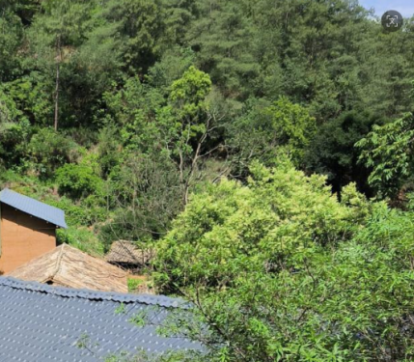
2 | 电磁环境 | 会泽县五星乡 | 石碓窝居民 | 线路塔基N10~N11间左侧29m处 | 14m | 2F，尖顶瓦房 | 6 | 1户，约4人 | 居住 | 《电磁环境控制限值》（GB8702-2014）工频电场强度4000V/m和工频磁感应强度限值100μT | 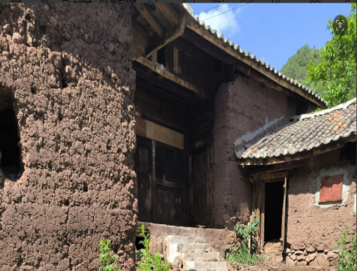
注：表中建筑物与线路的距离为：输电线路边导线地面投影距环境敏感目标的最近距离。

2.6评价重点
电磁环境评价重点为工程运营期产生的工频电场、工频磁场对周围环境的影响，特别是对工程电磁环境敏感目标的影响。

3.工程概况及工程分析

3.1工程概况

3.1.1建设内容
本项目新建1回110kV架空输电线路，起于大草山光伏升压站，止于六合一光伏升压站，长16km，采用单回路架设，使用杆塔45基，其中单回耐张塔17基，单回塔基直线塔28基。采用三角排列、水平排列，其中线路塔基N1-N28共28基水平排列，长度7.77km；其余线路导线架设为三角排列，长度8.23km，共17基塔。
项目主要包括塔基建设和线路布设，不包括升压站建设。
表3-1 项目组成
工程类别 | 项目名称 | 工程建设内容及规模
主体工程 | 线路长度 | 本工程线路全长16km，共用杆塔45基，其中单回路直线塔28基，单回路耐张塔17基。
主体工程 | 电压等级 | 电压110kV
主体工程 | 电流 | 660A
主体工程 | 架线形式 | 单回路直线塔28基，单回路耐张塔17基
主体工程 | 导线型号 | （10mm、20mm冰区）采用JNRLH1/LB20A-400/50铝包钢芯耐热铝合金绞线；（30mm冰区）采用JNRLH1/LB20A-400/65铝包钢芯耐热铝合金绞线
主体工程 | 地线型号 | 10、20mm冰区地线采用2根OPGW-100光缆（24芯G.652D），30mm冰区地线采用2根OPGW-120光缆（24芯G.652D）
主体工程 | 基础型式 | 人工挖孔桩基础、掏挖基础
主体工程 | 铁塔数量 | 共用杆塔45基，其中单回路直线塔28基，单回路耐张塔17基。
环保工程 | 电磁环境 | 施工期：（1）选址选线合理，进行线路路径协调工作，避开城镇规划区、开发区、居民区、军事设施、厂矿、大型采石场，将区域环境影响控制在最低程度。  （2）严格按照相关规范进行设计、施工。线路经过农田时，适当增加导线对地距离，以保证农田等环境中工频电场强度符合《电磁环境控制限值》（GB8702-2014）的限值要求；在经过有林地段时抬高导线对地高度，以减少电磁场的影响。  （3）采用更为先进的导线，减轻工频电磁场强度，架设导线时清理导线表面的毛刺，减轻因此而引起的工频电磁场畸变等。  （4）架设线路时，应在杆塔及线路周边设置警告牌和标语。  （5）线路架设时，对邻近的通信线路采取适当有效的保护措施，如线路与通信线路之间的距离应满足《110-750kV架空送电线路设计技术规程》（GB 50545-2010）的相关要求。
环保工程 | 电磁环境 | 运营期：（1）安全警示标志：依据《电力安全设施配置技术规范 第2部分：线路》（GB/T 36291.2-2018）及《架空输电线路标识配置及制作安装规范》（Q/GDW11451-2025）执行。  （2）净空距离：线路在与其他电力线、通信线、公路、建筑物等交叉跨越时，净空距离严格执行《110kV～750kV架空输电线路设计规范》（GB 50545-2010）及《35kV及以下架空电力线路设计规范》（GB 50061-2010）的规定要求。  （3）依据《国家电网有限公司输变电工程通用设计35～110kV输电线路绝缘子及金具分册（2024年版）》及相关行业规范执行。结合输电线路外绝缘配置及所经区域的污秽等级，选择适宜的绝缘子串型。  （4）接地设计：依据GB/T 50065-2011《交流电气装置的接地设计规范》和GB50169-2016《电气装置安装工程接地装置施工及验收规范》执行。  （5）导线排列优化：平行跨导线的相序排列避免同相布置，减少同相母线交叉与相同转角布置，以降低线路下方的工频电场强度和工频磁感应强度。设计阶段由设计单位出具相序排列方案图，经校核签字确认后实施。  （6）巡检及违建管控：运行期委托专业巡线单位按DL/T741-2019《架空输电线路运行规程》要求，110kV及35kV线路巡视频次一月一次、10kV线路一季度一次，重点检查线路通道内是否存在新建违章建筑，一经发现应立即通知当事人整改并报告当地电力管理部门。同步建立巡线巡查台账，保存影像资料备查。
环保工程 | 警示牌 | 设置塔基安全警示牌和电力设施保护标识牌。

3.1.2主要工程参数
（1）导线及地线
新建线路导线（10mm、20mm冰区）采用JNRLH1/LB20A-400/50型铝包钢芯耐热铝合金绞线，导线（30mm冰区）采用JNRLH1/LB20A-400/50型铝包钢芯耐热铝合金绞线；10、20mm冰区地线采用2根OPGW-100光缆（24芯G.652D），30mm冰区地线采用2根OPGW-120光缆（24芯G.652D）。
（2）杆塔及基础
本项目均采用同单回路架设。共计使用杆塔45基，其中单回路直线塔28基，单回路耐张塔17基。基础采用掏挖基础、人工挖孔桩基础，铁塔与基础的连接采用地脚螺栓连接。
表3-2 本项目使用的杆塔情况一览表
塔型 | 数量 | 转角范围（°） | 常用呼高/相应水平档距（m） |  | 合计
塔型 | 数量 | 转角范围（°） | 呼高 | 水平档距 | 合计
1D1Y1-ZM2 | 2 | / | 24 | 466 | 48
1D1Y1-ZM2 | 1 | / | 30 | 466 | 48
1D1Y1-ZM2 | 1 | / | 36 | 466 | 48
1D1Y1-ZM2 | 1 | / | 39 | 466 | 48
1D1Y1-ZM3 | 1 | / | 21 | 583 | 48
1D1Y1-ZM3 | 1 | / | 24 | 583 | 48
1D1Y1-ZM3 | 2 | / | 33 | 583 | 48
1D1Y1-ZM3 | 1 | / | 42 | 583 | 48
2D1R7-Z1 | 1 | / | 27 | 320 | 48
2D1R7-Z2 | 2 | / | 42 | 445 | 48
2D1R7-Z2 | 2 | / | 45 | 420 | 48
2D1R7-Z2 | 2 | / | 48 | 420 | 48
2D1R8-Z1 | 2 | 0 | 36 | 280 | 48
2D1R8-Z2 | 1 | 0 | 21 | 480 | 48
2D1R8-Z2 | 3 | 0 | 33 | 453 | 48
2D1R8-Z2 | 2 | 0 | 36 | 427 | 48
2D1R8-Z2 | 3 | 0 | 42 | 400 | 48
2D1Z5-ZM3 | 1 | 0 | 21 | 800 | 48
1D1Y1-J2 | 1 | 20-40 | 33 | 270/80 | 48
1D1Y1-J3 | 2 | 40-60 | 30 | 270/80 | 48
1D1Y1-J4 | 2 | 60-90兼0-90终端 | 21 | 270/80  300/50 | 48
1D1Y1-J4 | 1 | 60-90兼0-90终端 | 27 | 270/80  300/50 | 48
1D1Y1-J4 | 1 | 60-90兼0-90终端 | 30 | 270/80  300/50 | 48
2D1R7-J2 | 1 | 5-30 | 24 | 300/100 | 48
2D1R7-J2 | 1 | 5-30 | 27 | 300/100 | 48
2D1Z5-J2 | 1 | 20-40 | 24 | 137.5/412.5 | 48
2D1R8-JB1 | 1 | 0-5 | 24 | 300/100 | 48
2D1R8-JB1 | 1 | 0-5 | 27 | 300/100 | 48
2D1R8-JB1 | 1 | 0-5 | 36 | 300/100 | 48
2D1R8-JB3 | 1 | 20-40兼0-30终端 | 21 | 300/100 | 48
2D1R8-JB3 | 1 | 20-40兼0-30终端 | 24 | 300/100 | 48
2D1R8-JB3 | 1 | 20-40兼0-30终端 | 27 | 300/100 | 48
2D1R8-JB3 | 2 | 20-40兼0-30终端 | 33 | 300/100 | 48
2D1R8-JB3 | 1 | 20-40兼0-30终端 | 36 | 300/100 | 48
（3）基础
送电线路基础的设计，对工程造价起着重要作用，随着电力建设的不断市场化，输电线路的辅助施工费用占工程总价的比重越来越高，环境保护越来越受重视，因此，需要在设计时综合考虑各项经济效益和社会效益，选择适当的基础型式，减小施工开挖量和环境的破坏，达到安全、环保、经济的设计目的。
山区输电线路工程，塔位大多位于斜坡上，地质、地形条件较复杂，一基塔的四个塔腿都可能处在不同高程，为避免在基础施工过程中将整个塔基范围挖成一个大平台（即降基面，既浪费了劳动力，又较大范围破坏了塔基周边的自然地貌，不利于塔基稳定），另外，随着人们环保意识的增强和实现可持续发展的需要，电力线路建设与保护自然环境的矛盾日益突出。为解决上述矛盾，除采用铁塔长短腿来进行调节外，如何因地制宜地做好基础设计是摆在设计人员面前的一个重要课题。在工程中合理采用铁塔长短腿配合与地质、地形相适应的基础，解决场地土开挖问题，维持塔位原有地形地貌，以达到既保持水土，保护环境，又维护塔基安全稳定。
在本阶段设计中除吸收110千伏线路基础设计的成熟经验、先进技术外，还结合本工程地形、地质、水文特点，设计选择以下基础型式。
1）人工挖孔桩基础
人工挖孔桩基础是在塔位地形复杂、场地狭窄、高差较大，基础外露较高、基础外负荷较大时，主要采用的基础型式。该基础同掏挖基础一样采用人工开挖，但因埋深较大，在开挖时可根据塔位地质条件确定是否需要护壁保护。人工挖孔桩能有效地降低基坑开挖量及小平台开挖量，减少施工弃土对表土的破坏，降低施工对环境的破坏，保护塔基周围的自然地貌。
2）掏挖基础
掏挖基础用于易开挖成型，地形坡度较缓，基础外负荷较小的塔位，其优点：采用人工掏挖成型，能较好地发挥了原状土的粘聚力及侧向土抗力，能有效地降低基坑开挖量及小平台开挖量，减少施工弃土对表土的破坏，降低施工对环境的破坏，保护了塔基周围的自然地貌，同时，该型基础在浇筑混凝土时不用支模，使施工更加方便，降低了施工费用。其缺点：掏挖基础比大开挖现浇斜柱式基础的混凝土指标稍高，同时因地质情况在开挖无法成型时需采取护壁。
本工程采用人工挖孔桩基础、掏挖基础。

3.1.3线路路径
本工程新建线路从大草房光伏电站出线构架架空出线后，向北出线后右转从大山沟北面山脊走线，到达鲁珠河前右转，跨过鲁珠河，在山脊上跨过生态保护红线，在石堆窝北面跨过铜沟河到达水井湾和荒沟中间山顶，左转从水井湾和荒沟之间走线到荒沟北面，右转沿山脊到达马家田北面山脊，左转到达北面山脊，右转穿过500kV铜永甲线；到达上寨，右转在上寨、丁家塘、唐家小脑包、箐门前北面走线，在冷水沟前右转，从箐里头和包谷箐之间穿过到达六合一光伏电站西北面，连续右转和六合至乐业变220kV送出线路并排进入六合一光伏电站。曲折系数1.25。线路长度16km。

3.1.4线路交叉跨越情况
根据现场调查、收集资料统计，本工程新建线路主要交叉跨越详见表3-3。
表3-3 本项目主要交叉跨越情况
序号 | 交叉跨越类型 | 单位 | 次数 | 备注
1 | 500kV铜永甲线 | 处 | 1 | 跨越
2 | 35kV线路 | 处 | 2 | 跨越
3 | 35kV集电线路 | 处 | 1 | 跨越
4 | 10kV线路 | 处 | 2 | 跨越
5 | 低压线 | 处 | 3 | 跨越
6 | 通信线 | 处 | 3 | 跨越

3.2电磁环境影响因素识别
1、施工期
施工期间，本工程施工内容主要为铁塔组立及挂线，线路不带电，无电磁影响。
2、运营期
项目运行过程中将会产生电磁环境影响。由于稳定的电压、电流持续存在，高压线路附近产生工频电场、工频磁场；或者系统在暂态过程中（如开关操作、雷击等）的高电压、大电流及其快速变化的特点均能产生工频电场、工频磁场。

3.3施工设计环保对策措施
本项目施工期不会产生电磁环境影响。

4.电磁环境质量现状监测与评价
为了解本项目区域电磁环境质量现状，2026年6月2日，贵州元烁环境检测技术有限公司对输电线路工频电场和工频磁场进行了现状监测，并出具了《六合一至乐业变220kV送出线路工程环境质量现状监测报告》（报告编号：YSBG202605258号）。
同时，本次评价时，拟建220kV六合一升压站、110kV大草房升压站正在建设中，因此，本次评价220kV六合一升压站电磁环境现状引用《乐业镇六合村一期光伏项目（复合型光伏发电项目）环境影响报告表》中云南中科检测技术有限公司于2022年4月8日对拟建升压站站址中心的电磁环境现状监测数据；110kV大草房升压站电磁环境现状引用《火红乡湾子村委会大草房光伏项目（复合型光伏发电项目）现状检测》（科环检字【2025】-1017003）中云南科环环境工程咨询有限公司2025年10月24日对拟建升压站站址中心的电磁环境现状监测数据（报告编号：科环检字【2024】-0422002）。

4.1布点原则及监测布点
根据《环境影响评价技术导则·输变电》（HJ24-2020）：电磁环境敏感目标的布点方法以定点监测为主，线路小于100km沿线电磁环境现状监测点位最少为2个。
本次评价在N10~N11间左侧29m处石碓窝居民处、N21-N22之间右侧23m处红地丫口居民处设置共2个监测点位。

4.2监测布点的合理性、代表性分析
本工程输电线路沿线主要为山地和丘陵，沿线电磁环境、声环境处于相当水平。本次监测的监测点位布置于环境敏感点2个，满足线路小于100km沿线电磁环境现状监测点位最少为2个要求，能够反映输电线路沿线的电磁环境现状及区域背景状况的电磁环境与声环境质量现状，监测点位符合《环境影响评价技术导则·输变电》（HJ24-2020）要求。

4.3监测方法及使用仪器
监测方法及使用仪器见下表4-1。
表4-1 监测方法及使用仪器
监测项目 | 检测方法依据标准代号及名称 | 主要检测仪器设备型号及名称、编号
工频电场 | 交流输变压工程电磁环境监测方法、（试行）HJ681-2013 | 低频电磁场强测试仪（JL2507001799/YS-XC106）
工频磁场 | 交流输变压工程电磁环境监测方法、（试行）HJ681-2013 | 低频电磁场强测试仪（JL2507001799/YS-XC106）

4.3监测时间及气象条件
监测时间：2026年6月2日。
环境条件：天气：多云；环境温度：15~26℃ 风速1.5~3.0m/s，风向：西南风；大气压：77.8kPa；湿度：50~60%。

4.4质量保证
1）监测单位：贵州元烁环境检测技术有限公司
2）监测方法
《交流输变电工程电磁环境监测方法》（HJ681-2013）。
表4-2 检测分析方法
检测项目 | 检测方法依据标准代号  及名称 | 主要检测仪器设备型号及名称、编号 | 检测  人员 | 最低检出限或范围
工频电场 | 交流输变压工程电磁环境监测方法（试行）HJ681-2013 | H-1低频电磁场强测试仪（编号：YS-XC106） | / | 0.01V/m
工频磁场 | 交流输变压工程电磁环境监测方法（试行）HJ681-2013 | H-1低频电磁场强测试仪（编号：YS-XC106） | / | 0.01μT
3）监测仪器
表4-3 电磁环境监测仪器一览表
仪器 | 型号 | 校准单位 | 证书编号 | 有效期至
H-1低频电磁场强测试仪 | YS-XC106 | 深圳市计量质量检测研究院 | JL2507001799 | 2026-7-22

4.5质量控制
为保证监测结果的准确性，本次现状监测采样及样品分析均严格按照《环境监测技术规范》等要求进行，实施全程序质量控制。监测人员经考核并持有合格证书，所有监测仪器经计量部门检定并在有效期内，所有监测数据严格实行三级审核制度。

4.6电磁环境现状监测结果
（1）本次监测结果分析
为了解项目区的电磁环境状况，本次评价委托贵州元烁环境检测技术有限公司于2026年6月2日对环境敏感点的电磁环境进行了现状监测，具体电磁环境监测结果详见表4-2。
表4-2 电磁环境质量现状监测结果
检测点位 | 检测时间/次数 |  | 检测结果 |  | 标准限值/评价结果
检测点位 |  |  | 工频电场（V/m） | 工频磁场（μT） | 工频电场（V/m） | 评价结果 | 工频磁场（μT） | 评价结果
N10~N11间左侧29m处石碓窝居民 | 2026-6-2 | 第一次  最大值 | 14.48 | 0.06 | 4000 | 达标 | 100 | 达标
N10~N11间左侧29m处石碓窝居民 | 2026-6-2 | 第二次  最大值 | 13.34 | 0.06 | 4000 | 达标 | 100 | 达标
N10~N11间左侧29m处石碓窝居民 | 2026-6-2 | 第三次  最大值 | 17.5 | 0.09 | 4000 | 达标 | 100 | 达标
N10~N11间左侧29m处石碓窝居民 | 2026-6-2 | 第四次  最大值 | 14.35 | 0.06 | 4000 | 达标 | 100 | 达标
N10~N11间左侧29m处石碓窝居民 | 2026-6-2 | 第五次  最大值 | 18.9 | 0.07 | 4000 | 达标 | 100 | 达标
N10~N11间左侧29m处石碓窝居民 | 2026-6-2 | 平均值 | 15.71 | 0.07 | 4000 | 达标 | 100 | 达标
N21-N22之间右侧23m处红地丫口居民 | 2026-6-2 | 第一次  最大值 | 7.35 | 0.03 | 4000 | 达标 | 100 | 达标
N21-N22之间右侧23m处红地丫口居民 | 2026-6-2 | 第二次  最大值 | 6.34 | 0.02 | 4000 | 达标 | 100 | 达标
N21-N22之间右侧23m处红地丫口居民 | 2026-6-2 | 第三次  最大值 | 6.05 | 0.02 | 4000 | 达标 | 100 | 达标
N21-N22之间右侧23m处红地丫口居民 | 2026-6-2 | 第四次  最大值 | 7.45 | 0.03 | 4000 | 达标 | 100 | 达标
N21-N22之间右侧23m处红地丫口居民 | 2026-6-2 | 第五次  最大值 | 9.93 | 0.04 | 4000 | 达标 | 100 | 达标
N21-N22之间右侧23m处红地丫口居民 | 2026-6-2 | 平均值 | 7.42 | 0.03 | 4000 | 达标 | 100 | 达标
由监测结果可知，线路敏感点工频电场强度为6.05～18.9V/m；线路敏感点工频磁感应强度为0.02μT~0.09μT，满足《电磁环境控制限值》（GB8702-2014）中4kV/m、100μT的环境质量限值要求。
（2）引用监测数据结果
220kV六合一升压站、110kV大草房升压站引用现状检测结果见下表。
表4-7 引用现状监测结果
工程 | 监测点位 | 监测日期 | 工频电场（V/m） | 工频磁场（μT）
110kV大草房升压站 | 拟建站址中心 | 2025.10.24 | 10.964 | 0.035
220kV六合一升压站 | 拟建升压站东侧 | 2022.4.8 | 34 | 0.073
220kV六合一升压站 | 拟建升压站南侧 | 2022.4.8 | 39 | 0.083
220kV六合一升压站 | 拟建升压站西侧 | 2022.4.8 | 41 | 0.086
220kV六合一升压站 | 拟建升压站北侧 | 2022.4.8 | 30 | 0.064
由上表监测结果可知：220kV六合一升压站站址中心的工频电场强度为30V/m~41V/m，工频磁感应强度范围为0.064μT~0.086μT，能满足《电磁环境控制限值》（GB8702-2014）公众曝露控制限值标准（工频电场4000V/m、工频磁感应强度100μT）的要求。
110kV大草房升压站站址中心拟建站址中心处及附近的工频电场强度为10.964V/m，拟建站址中心处及附近的工频磁感应强度为0.035μT，《电磁环境控制限值》（GB8702-2014）标准（工频电场4000V/m、工频磁感应强度100μT）的要求。

5.电磁环境影响预测与评价
本工程110kV线路的电磁环境影响评价等级为三级。架空线路电磁环境影响采用模式预测（理论计算）的方式进行预测分析。本项目输电线路属于110kV线路，不存在多条330kV及以上电压等级的架高输电线路出现交叉跨越或并行的情况，因此不考虑叠加影响。

5.1预测因子
工频电场、工频磁场。

5.2预测模式
本次评价所采取的预测模型引用自《环境影响评价技术导则 输变电》（HJ24-2020）中附录C高压交流架空输电线路下空间工频电场强度的计算、附录D高压交流架空输电线路下空间工频磁场强度的计算进行预测。本次评价采用线路工频电磁场及无线电干扰计算程序进行计算。

5.3工频电场计算公式
（1）计算单位长度导线上等效电荷
高压输电线上的等效电荷是线电荷，由于高压输电线半径r远远小于架设高度h，所以等效电荷的位置可以认为是在输电导线的几何中心。
设输电线路为无限长并且平行于地面，地面可视为良导体，利用镜像法计算输电线上的等效电荷。
为了计算多导线线路中导线上的等效电荷，可写出下列矩阵方程：
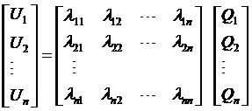……………(C1)
式中：U—各导线对地电压的单列矩阵；
Q—各导线上等效电荷的单列矩阵；
λ—各导线的电位系数组成的n阶方阵（n为导线数目）。
[U]矩阵可由输电线的电压和相位确定，从环境保护考虑以额定电压的1.05倍作为计算电压。
[λ]矩阵由镜像原理求得。地面为电位等于零的平面，地面的感应电荷可由对应地面导线的镜像电荷代替，用i，j，表示相互平行的实际导线，用i′，j′，表示它们的镜像，如图C.2所示，电位系数可写为：
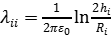……………………(C2)
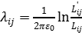……………………(C3)
……………………(C4)
式中：ε₀——真空介电常数，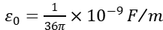；
${\text{R}}_{\text{i}}$——输电导线半径，对于分裂导线可用等效单根导线半径代入，${\text{R}}_{\text{i}}$的计算式为：
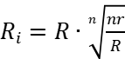……………………(C5)
式中：$\text{R}$——分裂导线半径，m；（如图C.3）
n——次导线根数；
r——次导线半径，m。
由[U]矩阵和[λ]矩阵，利用式（C1）即可解出[Q]矩阵。
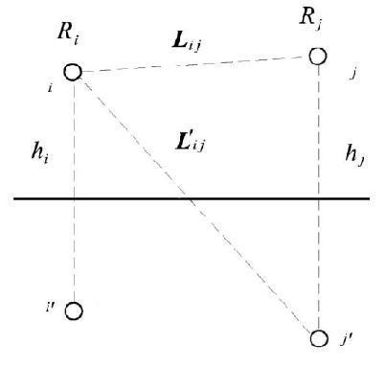 | 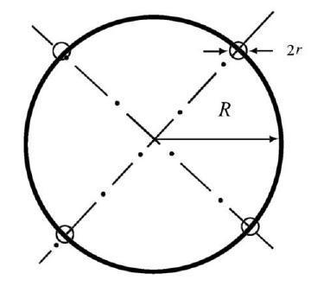
图C.2 电位系数计算图 | 图C.3 等效半径计算图
对于三相交流线路，由于电压为时间向量，计算各相导线的电压时要用复数表示：
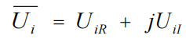……………………(C6)
相应地电荷也是复数量：
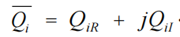……………………(C7)
式（C1）矩阵关系即表示了复数量的实部和虚部两部分：
$\left[{\text{U}}_{\text{R}}\right]\text{=}\left[\text{λ}\right]\left[{\text{Q}}_{\text{R}}\right]$……………………(C8)
$\left[{\text{U}}_{\text{I}}\right]\text{=}\left[\text{λ}\right]\left[{\text{Q}}_{\text{I}}\right]$……………………(C9)
（2）计算由等效电荷产生的电场
为计算地面电场强度的最大值，通常取设计最大弧垂时导线的最小对地高度。
当各导线单位长度的等效电荷量求出后，空间任意一点的电场强度可根据叠加原理计算得出，在（x，y）点的电场强度分量E_{x}和E_{y}可表示为：
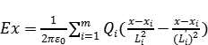……………………(C10)
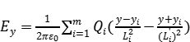……………………(C11)
式中：x_{i}、y_{i}—导线i的坐标（i=1、2、m）；
m—导线数目；
L_{i}、L’_{i}—分别为导线i及其镜像至计算点的距离，m。
对于三相交流线路，可根据式（C8）和（C9）求得的电荷计算空间任一点电场强度的水平和垂直分量为：
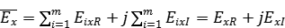……………………（C12）
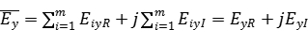……………………（C13）
式中：E_{xR}——由各导线的实部电荷在该点产生场强的水平分量；
E_{xI}——由各导线的虚部电荷在该点产生场强的水平分量；
E_{yR}——由各导线的实部电荷在该点产生场强的垂直分量；
E_{yI}——由各导线的虚部电荷在该点产生场强的垂直分量；
该点的合成场强为：
……………………(C14)
式中：
${\text{E}}_{\text{x}}\text{=}\sqrt{{\text{E}}_{\text{xR}}^{\text{2}}\text{+}{\text{E}}_{\text{xI}}^{\text{2}}}$……………………（C15）
${\text{E}}_{\text{y}}\text{=}\sqrt{{\text{E}}_{\text{yR}}^{\text{2}}\text{+}{\text{E}}_{\text{yI}}^{\text{2}}}$……………………(C16)
在地面处（y=0）电场强度的水平分量，即E_{x}=0。

5.4工频磁场计算公式
根据《环境影响评价技术导则 输变电》（HJ 24-2020）的附录D计算高压送电线路下空间工频磁场强度。
由于工频电磁场具有准静态特性，线路的磁场仅由电流产生。应用安培定律，将计算结果按矢量叠加，可得出导线周围的磁场强度。
和电场强度计算不同的是关于镜像导线的考虑，与导线所处高度相比这些镜像导线位于地下很深的距离d：
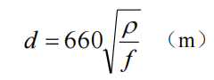……………………(D1)
式中：ρ——大地电阻率，Ω·m；
$\text{f}$——频率，Hz。
在一般情况下，可只考虑处于空间的实际导线，忽略它的镜像进行计算，其结果已足够符合实际。如图D.1，不考虑导线i的镜像时，可计算其在A点产生的磁场强度：
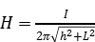 (A/m)……………………(D1)
式中：I——导线i中的电流值，A；
h——导线与预测点的高差，m；
L——导线与预测点水平距离，m。
对于三相线路，由相位不同形成的磁场强度水平和垂直分量都应分别考虑电流的相角，按相位矢量来合成。合成的旋转矢量在空间的轨迹是一个椭圆。
为了与环境标准相对应，需要将磁场强度转换为磁感应强度。磁感应强度为矢量场量，用“B”表示，其作用在具有一定速度的带电粒子上的力等于速度与B矢量积，再与粒子电荷的乘积，其单位为特斯拉（T）。在空气中，磁感应强度等于磁场强度乘以磁导率μ₀，即B=μ₀H。
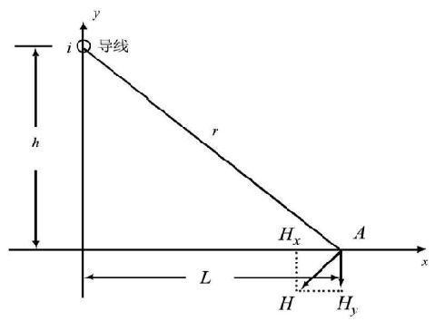
图D.1 磁场向量图

5.5预测参数选择
输电线路运行产生的工频电场、工频磁场主要由导线的线间距离、导线对地高度、导线型式和线路运行工况（电压、电流等）决定。
本项目110kV架空线单回路为三角排列架设和水平排列架设，一般说来，线间距离较大的塔型下工频电场强度较线间距离较小的塔型下略大，边导线外高场强区范围略宽。
本次预测选择单回塔2D1R7-J2（导线为三角排列）及与单回塔2D1R8-JB3（导线为水平排列）作为预测工频电场强度和工频磁感应强度的典型塔型。
本次预测导线最低允许高度：110kV线在非居民区导线最低允许高度6m、在居民区导线最低允许高度7m，线下距地面上1.5m高处的工频电场、工频磁场。
电磁环境模式预测参数见下表5-1。
表5-1 本项目110kV单回路线路电磁环境模式预测参数表
线 路  参 数 |  |  | 110kV单回线路（导线为三角排列） | 110kV单回线路（导线为水平排列）
排列方式 |  |  | 三角排列 | 水平排列
导线型号 |  |  | 导线JNRLH1/LB20A-400/50铝包钢芯耐热铝合金绞线，导线直径为27.6mm，导线JNRLH1/LB20A-400/65铝包钢芯耐热铝合金绞线，导线直径为28mm；直径大的导线可输送电流更大，产生的工频磁感应强度越大，因此，本次预测110kV线路选取JNRLH1/LB20A-400/65铝包钢芯耐热铝合金绞线进行预测；
外直径（mm） |  |  | 28 | 28
分裂间距（mm） |  |  | 单分裂 | 单分裂
导线电压等级 |  |  | 110kV | 110kV
预测电压 |  |  | 115.5kV（按照110kV增加5%考虑） | 115.5kV（按照110kV增加5%考虑）
导线电流（A） |  |  | 本项目110kV额定电流为660A；
预测导线最低对地距离h（m） |  |  | 非居民区6m、居民区7m； | 非居民区6m、居民区7m；
预测参数 | 导线排列方式 |  | B  A C | A B C
预测参数 | 工频电场强度、工频磁感应强度 | 预测塔型各点坐标（m） | B(0,5+h)  A(-7, h) C(6, h) | A(-10.3, h) B(0,h) C(10.3, h)
预测参数 | 工频电场强度、工频磁感应强度 | 导线垂直间距 | 5m | 0m
预测参数 | 工频电场强度、工频磁感应强度 | 导线水平间距 | 13m | 20.6m
预测参数 | 工频电场强度、工频磁感应强度 | 选用塔型 | 2D1R7-J2  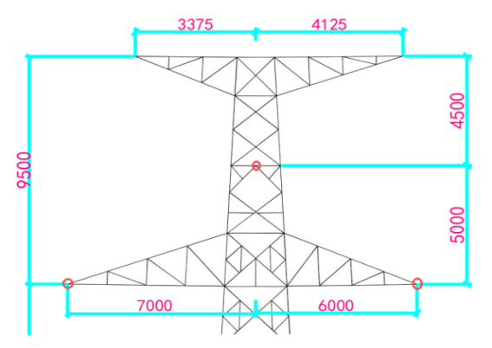 | 2D1R8-JB3  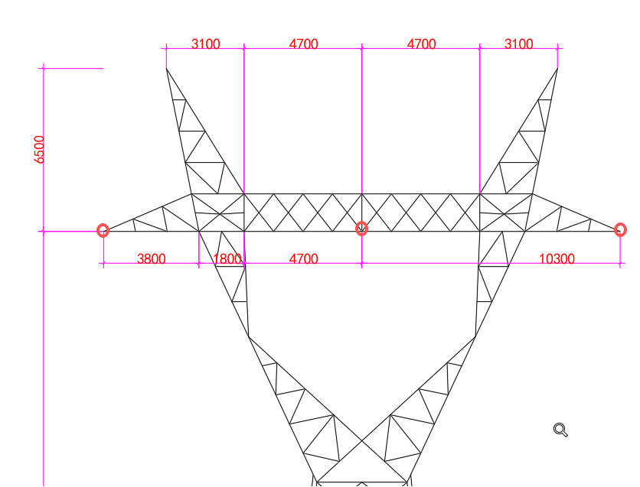
注：①h为导线对地距离；
②本次预测软件为南京晶森环境科技有限公司开发的晶森EHL-电磁环境影响预测软件。

5.6预测结果及分析
以导线弧垂最大处铁塔中心的地面投影点为预测原点，至铁塔中心地面投影点外50m处，分别预测离地面1.5m处的工频电场、工频磁场。

5.6.1输电线路
（1）三角排列
1）2D1R7-J2
在塔型（2D1R7-J2）段导线最低允许高度分别取6m（非居民区）、7m（居民区）下距地面1.5m高处工频电场强度、磁感应强度预测结果见表5-2。
表5-2 线路工频电场强度、磁感应强度预测结果
塔型 |  |  | 2D1R7-J2
/ |  |  | 工频电场E（kV/m） |  | 磁感应强度B（μT）
最低导线高度L（m） |  |  | 6（非居民区） | 7（居民区） | 6（非居民区） | 7（居民区）
距线路中心距离（m） | 距边导线距离（m） |  | 离地1.5 | 离地1.5 | 离地1.5 | 离地1.5
-50 | 边导线内外 | -43 | 0.0361 | 0.0372 | 0.6691 | 0.6657
-45 | 边导线内外 | -38 | 0.0455 | 0.0472 | 0.8292 | 0.824
-40 | 边导线内外 | -33 | 0.0594 | 0.0623 | 1.0547 | 1.0462
-35 | 边导线内外 | -28 | 0.0814 | 0.0866 | 1.3867 | 1.3719
-30 | 边导线内外 | -23 | 0.12 | 0.1292 | 1.9051 | 1.8769
-25 | 边导线内外 | -18 | 0.1964 | 0.2128 | 2.781 | 2.7198
-20 | 边导线内外 | -13 | 0.3749 | 0.4004 | 4.4361 | 4.2754
-15 | 边导线内外 | -8 | 0.8729 | 0.8748 | 8.1127 | 7.5443
-10 | 边导线内外 | -3 | 2.2555 | 1.9226 | 17.5549 | 14.7647
-9 | 边导线内外 | -2 | 2.5996 | 2.1291 | 20.3828 | 16.665
-8 | 边导线内外 | -1 | 2.8438 | 2.2557 | 23.0871 | 18.4422
-7 | 边导线正下方 | 0 | 2.8939 | 2.2587 | 25.1591 | 19.8709
-6 | 边导线内 | 边导线内 | 2.7078 | 2.1207 | 26.2252 | 20.7918
-5 | 边导线内 | 边导线内 | 2.333 | 1.8622 | 26.3279 | 21.1983
-4 | 边导线内 | 边导线内 | 1.8681 | 1.5298 | 25.8385 | 21.223
-3 | 边导线内 | 边导线内 | 1.4031 | 1.1753 | 25.1638 | 21.0499
-2 | 边导线内 | 边导线内 | 1.0031 | 0.8483 | 24.5824 | 20.8381
-1 | 边导线内 | 边导线内 | 0.7426 | 0.6208 | 24.242 | 20.6924
0 | 边导线内 | 边导线内 | 0.7339 | 0.6107 | 24.2035 | 20.6633
1 | 边导线内 | 边导线内 | 0.9811 | 0.8249 | 24.4697 | 20.753
2 | 边导线内 | 边导线内 | 1.372 | 1.1449 | 24.985 | 20.9152
3 | 边导线内 | 边导线内 | 1.8302 | 1.495 | 25.6061 | 21.0486
4 | 边导线内 | 边导线内 | 2.2907 | 1.8246 | 26.0586 | 20.9971
5 | 边导线内 | 边导线内 | 2.6637 | 2.0818 | 25.94 | 20.5785
6 | 边导线正下方 | 0 | 2.8501 | 2.22 | 24.8805 | 19.6602
7 | 边导线内外 | 1 | 2.8018 | 2.2182 | 22.8342 | 18.2461
8 | 边导线内外 | 2 | 2.5602 | 2.0935 | 20.1662 | 16.4911
9 | 边导线内外 | 3 | 2.2194 | 1.8894 | 17.3762 | 14.6156
10 | 边导线内外 | 4 | 1.8626 | 1.6522 | 14.8105 | 12.8051
15 | 边导线内外 | 9 | 0.7101 | 0.7244 | 7.0387 | 6.6124
20 | 边导线内外 | 14 | 0.3205 | 0.3424 | 3.9818 | 3.8521
25 | 边导线内外 | 19 | 0.1767 | 0.1895 | 2.5515 | 2.4997
30 | 边导线内外 | 24 | 0.1123 | 0.1192 | 1.7737 | 1.7491
35 | 边导线内外 | 29 | 0.0784 | 0.0822 | 1.3046 | 1.2914
40 | 边导线内外 | 34 | 0.0582 | 0.0603 | 0.9999 | 0.9923
45 | 边导线内外 | 39 | 0.0451 | 0.0463 | 0.7909 | 0.7861
50 | 边导线内外 | 44 | 0.0361 | 0.0368 | 0.6413 | 0.6381
工频电场强度最大值 |  |  | 2.8939 | 2.2587 | / | /
磁感应强度最大值 |  |  | / | / | 26.3279 | 21.223

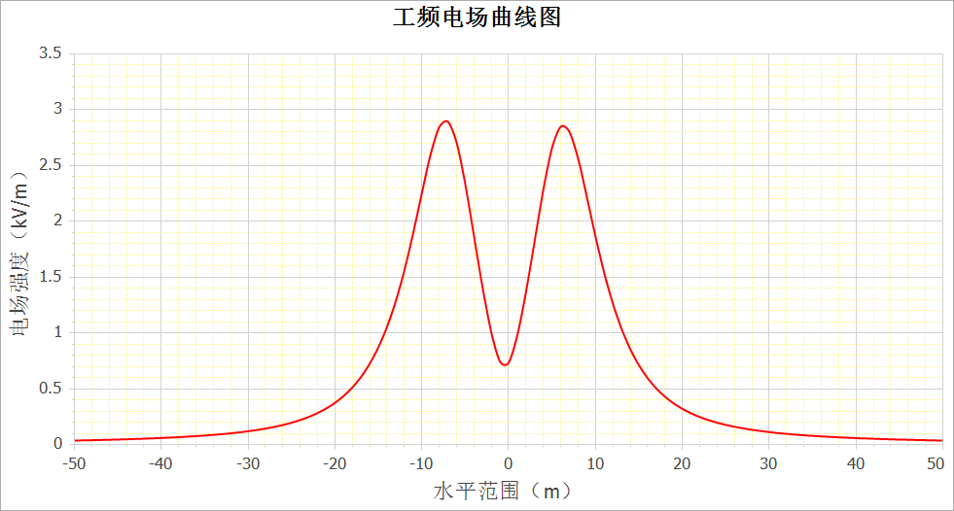图5-1 非居民区三角排列高6m电场强度综合量的分布情况
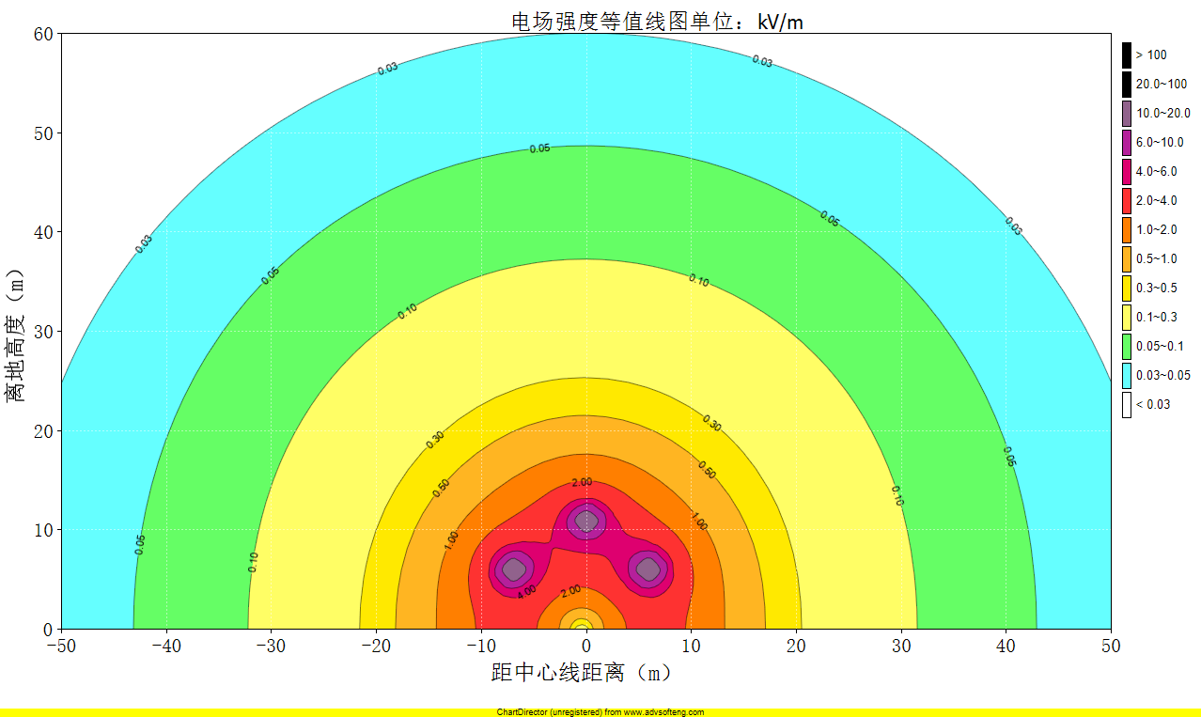
图5-2 非居民区三角排列高6m电场强度等值线图
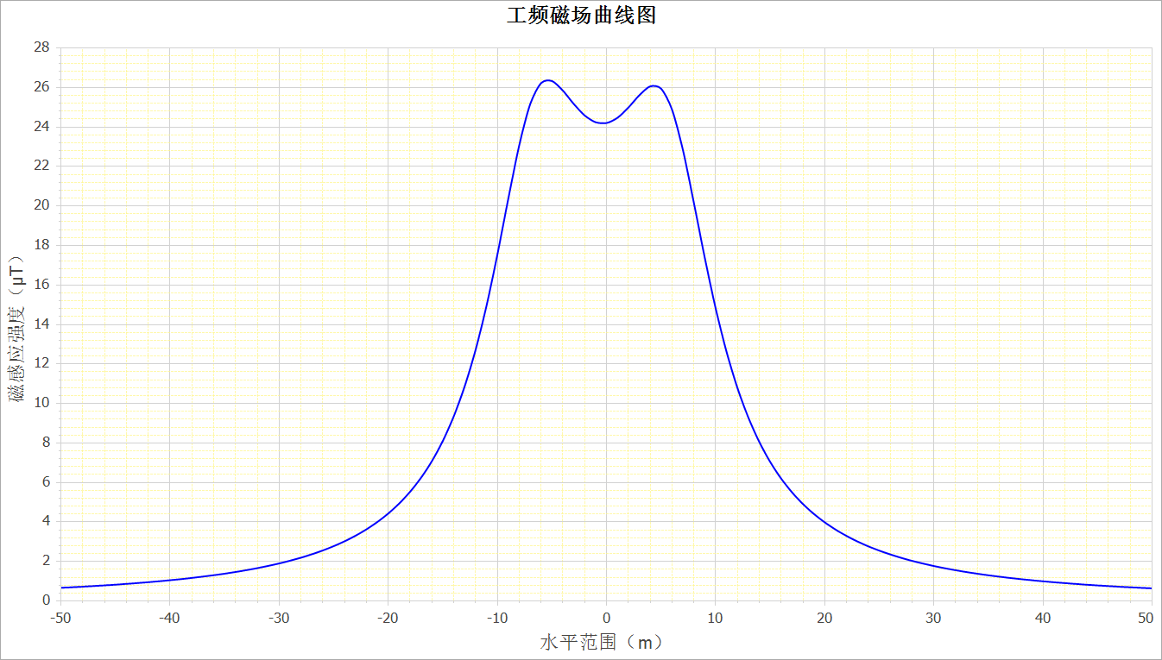图5-3 非居民区三角排列高6m磁场强度综合量的分布情况
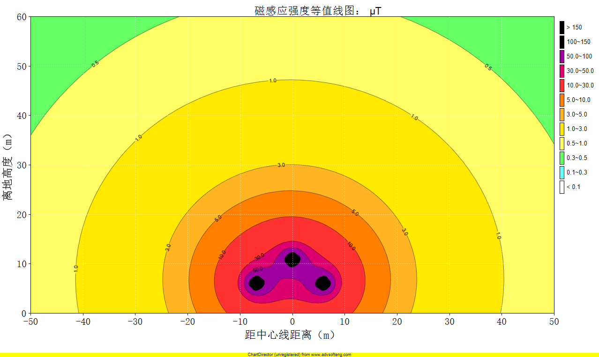
图5-4 非居民区三角排列高6m磁感应强度等值线图
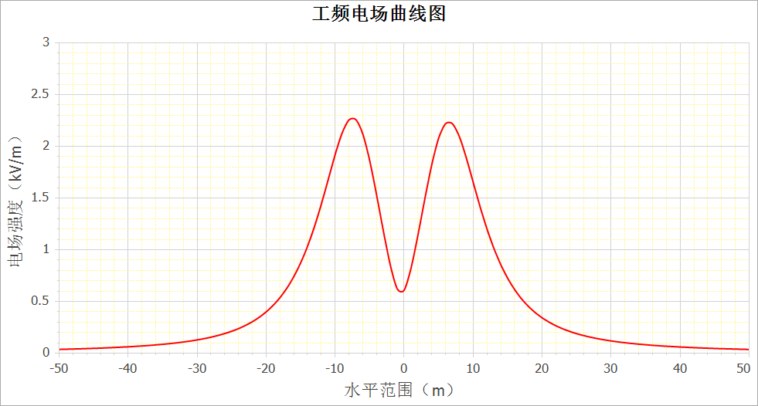
图5-5 居民区三角排列高7m电场强度综合量的分布情况
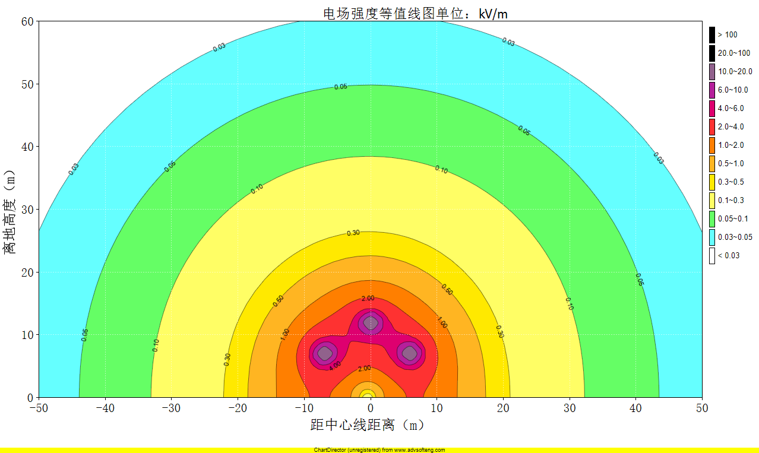
图5-6 居民区三角排列高7m电场强度等值线图
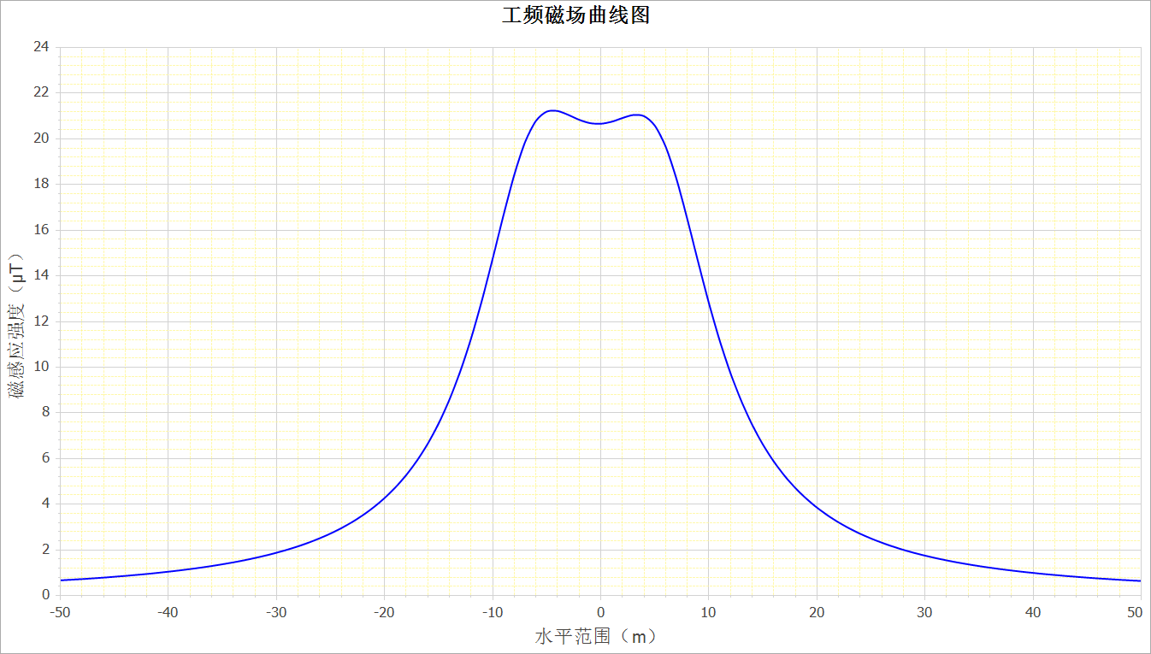
图5-7 居民区三角排列高7m磁场强度综合量的分布情况
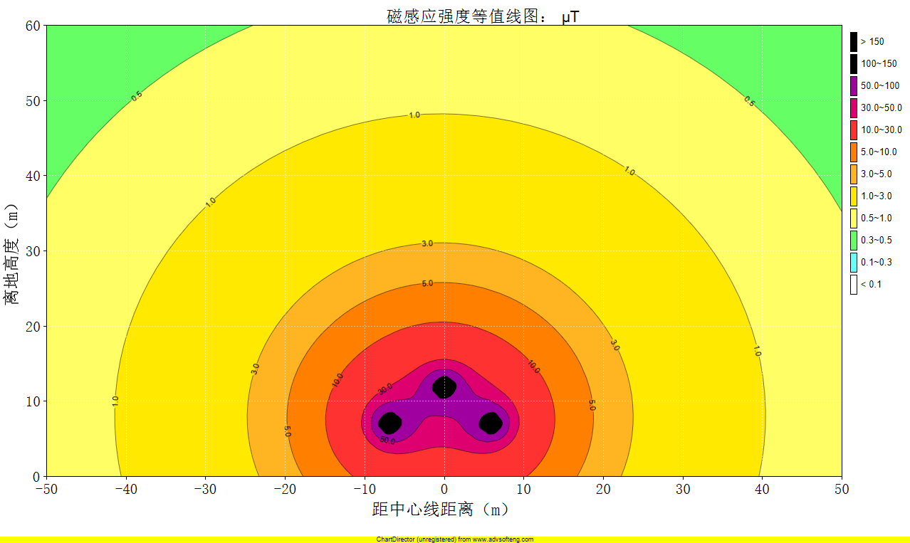
图5-8 居民区三角排列高7m磁感应强度等值线图
2）水平排列
在塔型（2D1R8-JB3）段导线最低允许高度分别取6m（非居民区）、7m（居民区）下距地面1.5m高处工频电场强度、磁感应强度预测结果见表5-3。
表5-3 线路工频电场强度、磁场强度预测结果
塔型 |  |  | 2D1R8-JB3
/ |  |  | 工频电场E（kV/m） |  | 磁感应强度B（μT）
最低导线高度L（m） |  |  | 6（非居民区） | 7（居民区） | 6（非居民区） | 7（居民区）
距线路中心距离（m） | 距边导线距离（m） |  | 离地1.5 | 离地1.5 | 离地1.5 | 离地1.5
-50 | 边导线外 | 39.7 | 0.0375 | 0.0426 | 0.9815 | 0.9771
-45 | 边导线外 | 34.7 | 0.0522 | 0.0591 | 1.2234 | 1.2165
-40 | 边导线外 | 29.7 | 0.0758 | 0.0855 | 1.5692 | 1.5574
-35 | 边导线外 | 24.7 | 0.1165 | 0.1304 | 2.0895 | 2.0679
-30 | 边导线外 | 19.7 | 0.1926 | 0.2131 | 2.9286 | 2.884
-25 | 边导线外 | 14.7 | 0.3532 | 0.3819 | 4.4209 | 4.3116
-20 | 边导线外 | 9.7 | 0.7468 | 0.769 | 7.4858 | 7.1341
-15 | 边导线外 | 4.7 | 1.8324 | 1.678 | 15.0648 | 13.4147
-10 | 边导线内 | 边导线内 | 3.1133 | 2.4682 | 28.567 | 22.9216
-9 | 边导线内 | 边导线内 | 2.8882 | 2.3181 | 29.468 | 23.8357
-8 | 边导线内 | 边导线内 | 2.5156 | 2.076 | 29.4623 | 24.2419
-7 | 边导线内 | 边导线内 | 2.115 | 1.8085 | 29.0157 | 24.3222
-6 | 边导线内 | 边导线内 | 1.8052 | 1.5933 | 28.5544 | 24.2834
-5 | 边导线内 | 边导线内 | 1.6883 | 1.5014 | 28.3469 | 24.2849
-4 | 边导线内 | 边导线内 | 1.8067 | 1.5634 | 28.5178 | 24.4141
-3 | 边导线内 | 边导线内 | 2.1039 | 1.7422 | 29.0684 | 24.682
-2 | 边导线内 | 边导线内 | 2.4653 | 1.9591 | 29.8585 | 25.0252
-1 | 边导线内 | 边导线内 | 2.762 | 2.1319 | 30.5876 | 25.3205
0 | 边导线内 | 边导线内 | 2.8777 | 2.1976 | 30.8893 | 25.4379
1 | 边导线内 | 边导线内 | 2.762 | 2.1319 | 30.5876 | 25.3205
2 | 边导线内 | 边导线内 | 2.4653 | 1.9591 | 29.8585 | 25.0252
3 | 边导线内 | 边导线内 | 2.1039 | 1.7422 | 29.0684 | 24.682
4 | 边导线内 | 边导线内 | 1.8067 | 1.5634 | 28.5178 | 24.4141
5 | 边导线内 | 边导线内 | 1.6883 | 1.5014 | 28.3469 | 24.2849
6 | 边导线内 | 边导线内 | 1.8052 | 1.5933 | 28.5544 | 24.2834
7 | 边导线内 | 边导线内 | 2.115 | 1.8085 | 29.0157 | 24.3222
8 | 边导线内 | 边导线内 | 2.5156 | 2.076 | 29.4623 | 24.2419
9 | 边导线内 | 边导线内 | 2.8882 | 2.3181 | 29.468 | 23.8357
10 | 边导线内 | 边导线内 | 3.1133 | 2.4682 | 28.567 | 22.9216
11 | 边导线外 | 0.7 | 3.1135 | 2.4876 | 26.5597 | 21.4461
15 | 边导线外 | 4.7 | 1.8324 | 1.678 | 15.0648 | 13.4147
20 | 边导线外 | 9.7 | 0.7468 | 0.769 | 7.4858 | 7.1341
25 | 边导线外 | 14.7 | 0.3532 | 0.3819 | 4.4209 | 4.3116
30 | 边导线外 | 19.7 | 0.1926 | 0.2131 | 2.9286 | 2.884
35 | 边导线外 | 24.7 | 0.1165 | 0.1304 | 2.0895 | 2.0679
40 | 边导线外 | 29.7 | 0.0758 | 0.0855 | 1.5692 | 1.5574
45 | 边导线外 | 34.7 | 0.0522 | 0.0591 | 1.2234 | 1.2165
50 | 边导线外 | 39.7 | 0.0375 | 0.0426 | 0.0.9815 | 0.9771
工频电场强度最大值 |  |  | 3.1135 | 2.4876 | / | /
磁感应强度最大值 |  |  | / | / | 30.8893 | 25.4379

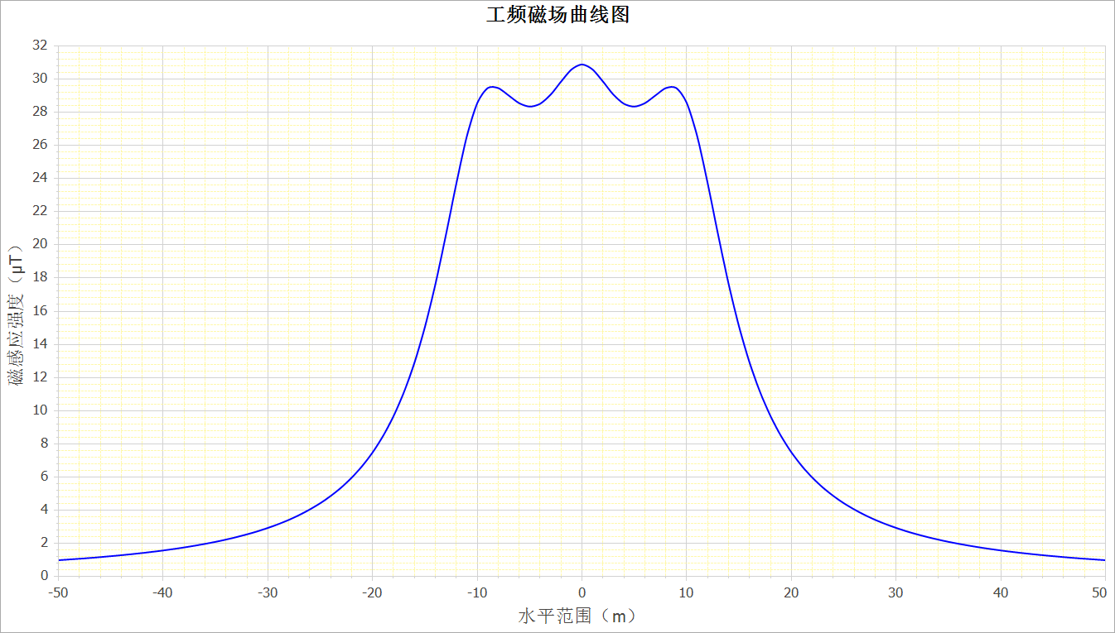
图5-9 非居民区水平排列高6m磁场强度综合量的分布情况
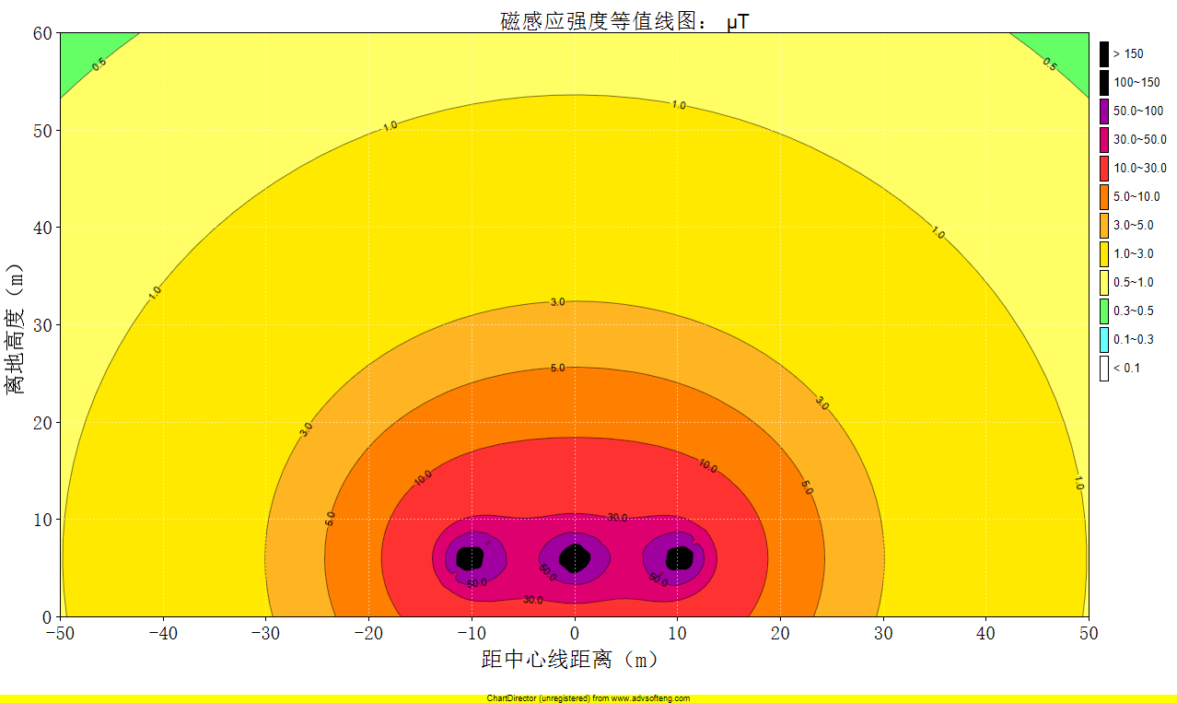
图5-10 非居民区水平排列高6m磁感应强度等值线图
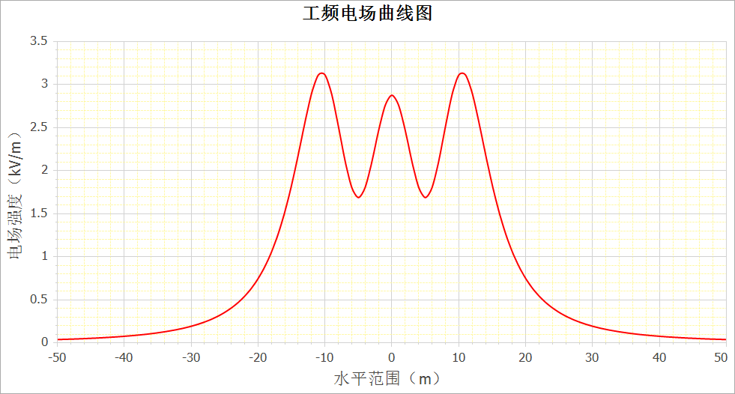
图5-11 非居民区水平排列高6m电场强度综合量的分布情况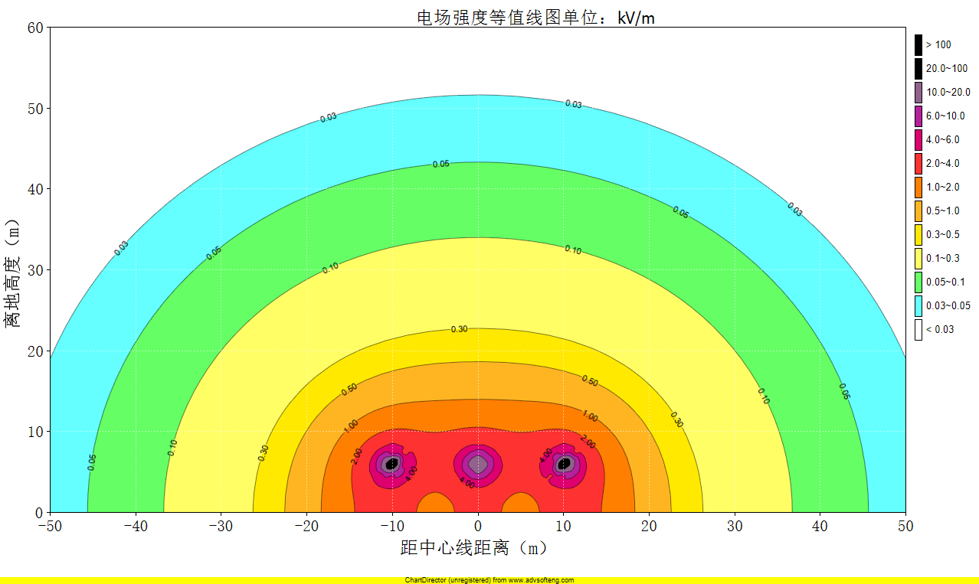
图5-12 非居民区水平排列高6m电场强度等值线图

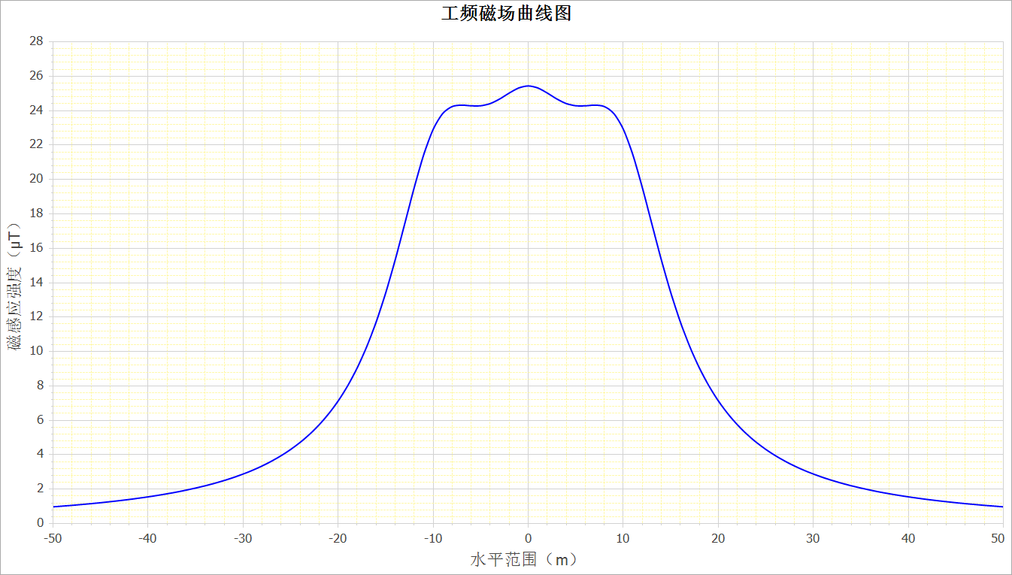
图5-13 居民区水平排列高7m磁场强度综合量的分布情况
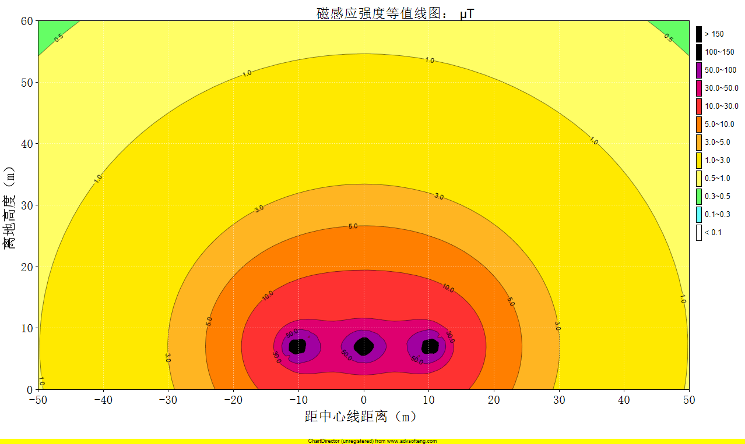
图5-14 居民区水平排列高7m磁感应强度等值线图
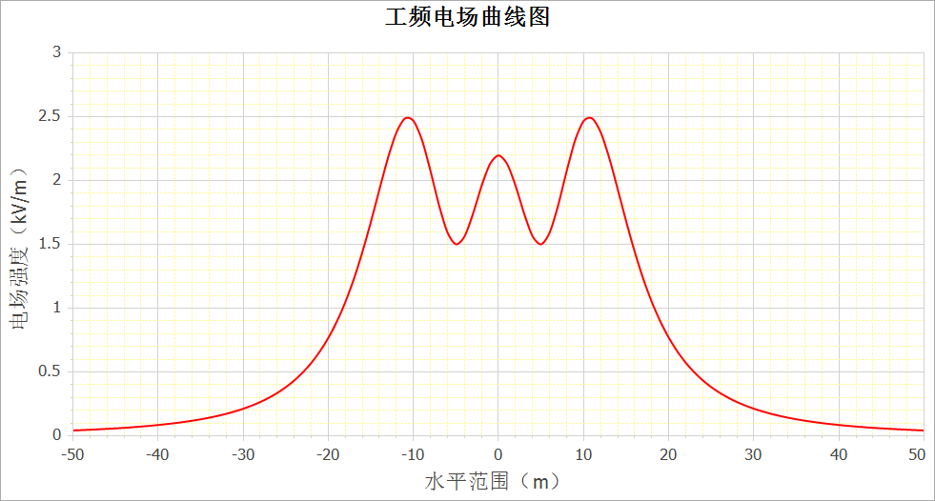
图5-15 居民区水平排列高7m电场强度综合量的分布情况
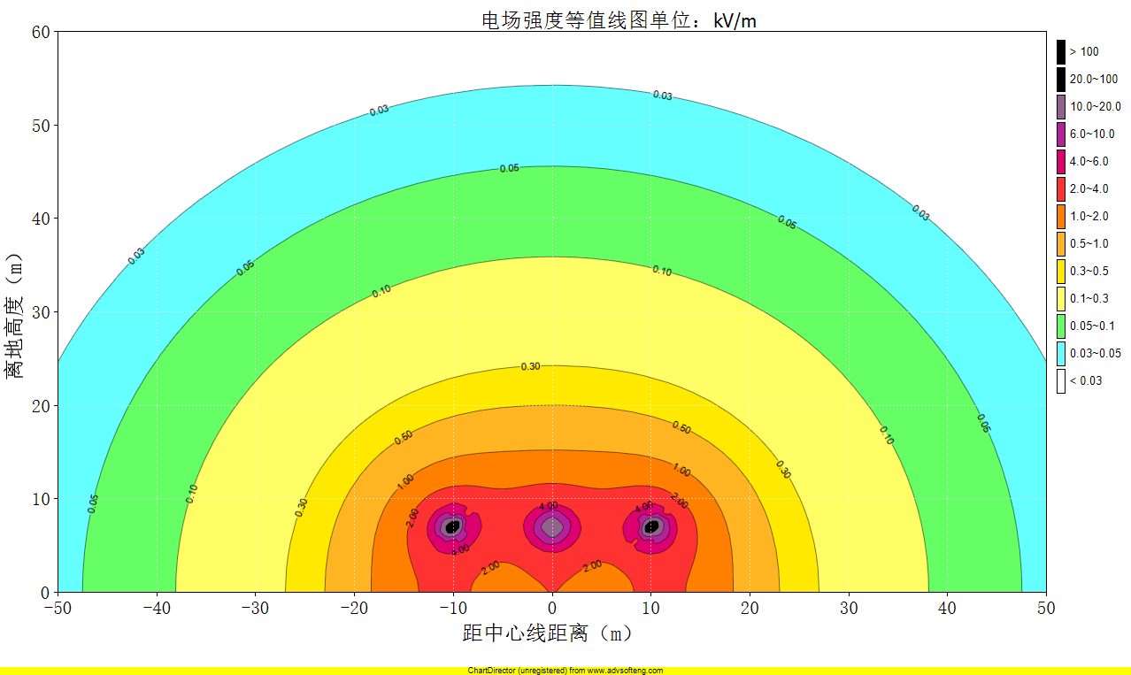
图5-16 居民区水平排列高7m电场强度等值线图
由预测结果可知，线路三角排列在非居民区导线最低允许高度为6m时，在最不利塔型段（2D1R7-J2）线下1.5m高处最大工频电场强度为2.8939kV/m，满足《电磁环境控制限值》（GB8702-2014）中耕地、园地、牧草地、畜禽饲养地、养殖水面、道路等场所10kV/m的控制限值要求；从衰减规律可看出，工频电场强度在距离线路中心地面投影附近达到最大值后，随着与线路中心距离的增大，呈快速减小的趋势。线路三角排列在居民区导线最低允许高度为7m时，线下距地1.5m高处工频电场强度最大值为2.2587kV/m，能满足居民区评价标准限值4kV/m(4000V/m）的要求。
由预测结果可知，线路水平排列在非居民区导线最低允许高度为6m时，在最不利塔型段（2D1R8-JB3）线下1.5m高处最大工频电场强度为3.1135kV/m，满足《电磁环境控制限值》（GB8702-2014）中耕地、园地、牧草地、畜禽饲养地、养殖水面、道路等场所10kV/m的控制限值要求；从衰减规律可看出，工频电场强度在距离线路中心地面投影附近达到最大值后，随着与线路中心距离的增大，呈快速减小的趋势。线路水平排列在居民区导线最低允许高度为7m时，线下距地1.5m高处工频电场强度最大值为2.4876kV/m，能满足居民区评价标准限值4kV/m(4000V/m）的要求。
由预测结果可知，线路三角排列在非居民区导线最低允许高度为6m时，在最不利塔型段（2D1R7-J2）线下1.5m高处最大工频磁感应强度为26.3279μT，满足《电磁环境控制限值》（GB8702-2014）中工频磁感应强度100μT的评价标准限值要求；线路三角排列在居民区导线最低允许高度为7m时，在最不利塔型段（2D1R7-J2）线下1.5m高处最大工频磁感应强度为21.223μT，满足《电磁环境控制限值》（GB8702-2014）中工频磁感应强度100μT的评价标准限值要求
由预测结果可知，线路水平排列在非居民区导线最低允许高度为6m时，在最不利塔型段（2D1R8-JB3）线下1.5m高处最大工频磁感应强度为30.8893μT，满足《电磁环境控制限值》（GB8702-2014）中工频磁感应强度100μT的评价标准限值要求；线路水平排列在居民区导线最低允许高度为7m时，在最不利塔型段（2D1R8-JB3）线下1.5m高处最大工频磁感应强度为25.4379μT，满足《电磁环境控制限值》（GB8702-2014）中工频磁感应强度100μT的评价标准限值要求。

5.6.1敏感点工频电磁场预测
根据项目输电线路路径走向设计及现场调查，项目输电线路边导线地面投影外两侧各30m的电磁环境评价范围内有2处环境敏感目标。
本工程沿线环境敏感目标的电场强度、磁感应强度取项目输电线路最不利塔型相应距离处（导线最低高度7m）电场强度、磁感应强度预测值，对环境敏感目标的影响采用现状值叠加预测值；具体数值及预测结果见下表5-4。
表5-4 环境保护目标的电磁环境影响预测结果表
环境敏感目标 | 预测点位离地高度 | 位置及距离 | 现状监测值 |  | 输电线路预测值 |  | 对保护目标的影响
环境敏感目标 | 预测点位离地高度 | 位置及距离 | 工频电场强度  (V/m) | 工频磁感应强度  (μT) | 工频电场强度  (V/m) | 工频磁感应强度  (μT) | 工频电场强度  (V/m) | 工频磁感应强度  (μT)
红地丫口散户 | 1.5m | 位于N21塔基东北侧约133m，N21--N22塔间线路东侧，中心线地面投影外36m（边导线地面投影外29m） | 7.42 | 0.03 | 76.9 | 1.2216 | 77.257 | 1.222
红地丫口散户 | 4.5m | 位于N21塔基东北侧约133m，N21--N22塔间线路东侧，中心线地面投影外36m（边导线地面投影外29m） | 7.42 | 0.03 | 76.1 | 1.2515 | 76.461 | 1.252
石碓窝居民楼 | 1.5m | 位于N10塔基东北侧约235m，N10-N11塔间线路西侧中心线地面投影外30m（边导线地面投影外23m | 15.71 | 0.07 | 119.2 | 1.7491 | 120.231 | 1.751
石碓窝居民楼 | 4.5m | 位于N10塔基东北侧约235m，N10-N11塔间线路西侧中心线地面投影外30m（边导线地面投影外23m | 15.71 | 0.07 | 117.6 | 1.812 | 118.645 | 1.813
根据上表5-4可知，项目输电线路对电磁环境评价范围内的最近环境敏感目标的工频电场强度值为76.461—120.231V/m、工频磁感应强度值为1.222-1.8133μT，均满足《电磁环境控制限值》（GB8702-2014）中工频电场强度4kV/m的限值要求和工频磁感应强度100μT的限值要求。根据计算结果，可以预测本项目输电线路建成投运后，评价范围内环境保护目标处工频电场强度值、工频磁感应强度值将远小于《电磁环境控制限值》（GB8702-2014）中工频电场强度4kV/m的限值要求和工频磁感应强度100μT的限值要求；项目运营对周围环境保护目标的电磁环境影响很小。

6.电磁防治措施
为尽可能减小本项目输电线路对周边电磁环境的影响，本评价提出以下措施：
（1）安全警示标志：依据《电力安全设施配置技术规范 第2部分：线路》（GB/T 36291.2-2018）及《架空输电线路标识配置及制作安装规范》（Q/GDW11451-2025）执行。
（2）净空距离：线路在与其他电力线、通信线、公路、建筑物等交叉跨越时，净空距离严格执行《110kV～750kV架空输电线路设计规范》（GB 50545-2010）及《35kV及以下架空电力线路设计规范》（GB 50061-2010）的规定要求。
（3）依据《国家电网有限公司输变电工程通用设计35～110kV输电线路绝缘子及金具分册（2024年版）》及相关行业规范执行。结合输电线路外绝缘配置及所经区域的污秽等级，选择适宜的绝缘子串型。
（4）接地设计：依据GB/T 50065-2011《交流电气装置的接地设计规范》和GB 50169-2016《电气装置安装工程接地装置施工及验收规范》执行。
（5）导线排列优化：平行跨导线的相序排列避免同相布置，减少同相母线交叉与相同转角布置，以降低线路下方的工频电场强度和工频磁感应强度。设计阶段由设计单位出具相序排列方案图，经校核签字确认后实施。
（6）巡检及违建管控：运行期委托专业巡线单位按DL/T741-2019《架空输电线路运行规程》要求，110kV及35kV线路巡视频次一月一次、10kV线路一季度一次，重点检查线路通道内是否存在新建违章建筑，一经发现应立即通知当事人整改并报告当地电力管理部门。同步建立巡线巡查台账，保存影像资料备查。

6.1运营期电磁环境监测计划

6.1.1监测依据与因子
依据HJ 681-2013《交流输变电工程电磁环境监测方法（试行）》及GB 8702-2014《电磁环境控制限值》执行。监测因子为工频电场强度（V/m）和工频磁感应强度（μT）。

6.1.2监测点位布设
在工程正常运行工况下，布设以下监测点位：

表6-1 运营期监测计划一览表
时段 | 项目 | 工程减缓措施 | 监测项目 | 监测时间
运行期 | 工频电、磁场 | 采用良好的屏蔽防护，牢固各接头。控制架线高度。 | 工频电场、磁感应强度 | 本工程建成试运行投产后，结合竣工环境保护验收监测一次。正常运行后主要针对环保投诉情况和工程运行工况的变化进行监测。
监测布点位置及频次 |  | 监测点位：运行期，线路起点、终点处，监测高度在1.5m，测量工频电场及磁场，布置2个点。  架空线路边导线垂线下布置断面监测，布置1个点，各测点监测高度在1.5m，测量工频电场及磁场。  输电线路运行期，评价范围内环境敏感点红地丫口散户、石碓窝居民等布置2个点，各测点的监测高度1.5m，测量工频电场及磁场。  监测频率：工频电场及磁场各测点监测1次。

6.1.3监测频次
竣工环保验收时监测1次；如线路沿线增加新的敏感点或收到相关环保投诉，应加密监测频次。每次监测委托具有CMA资质的第三方检测机构实施，出具正式检测报告。

6.1.4监测质量管理
监测仪器应经计量检定合格，在有效期内使用，灵敏度及量程满足实际测量需求。按HJ 681-2013要求保证足够的测量读数，每次取5个读数的算术平均值作为测量结果。

6.1.5数据管理及达标控制
线路运行产生的工频电场强度和工频磁感应强度应满足GB 8702-2014中公众曝露控制限值（工频电场强度≤4kV/m，工频磁感应强度≤100μT）。建立电磁环境监测档案，定期将监测数据报送生态环境主管部门备案。如发现排放超标，应立即查找原因并采取整改措施（如优化运行方式或增加屏蔽等），整改完成后重新监测直至达标。

7.结论与建议

7.1结论

7.1.1 电磁环境质量现状
根据监测结果，本项目输电线路沿线监测点的工频电场强度满足工频电场强度公众曝露控制限值（4000V/m）要求，工频磁感应强度满足工频磁感应强度公众曝露控制限值（100μT）要求。

7.1.2 电磁环境预测结果
根据输电线路模式预测结果，在严格按照《110kV～750kV架空输电线路设计规范》（GB50545-2010）进行设计的基础上，本项目110kV线路下相导线与非居民区地面的最小距离为6m时，耕地、园地、牧草地、畜禽饲养地、养殖水面、道路等场所处地面1.5m高度工频电场强度、工频磁感应强度满足《电磁环境控制限值》（GB8702-2014）中10kV/m和100μT的限值要求；与地面的最小距离为7m时，地面1.5m高度处工频电场强度、工频磁感应强度满足《电磁环境控制限值》（GB8702-2014）中4kV/m和100μT的公众曝露限值要求。

7.1.3 评价结论
本项目输电线路电磁环境现状良好，运行期间电磁环境影响不大，满足相关限值要求，从环境保护的角度，本项目是可行的。

7.2建议
（1）加强对线路两侧保护区的巡视，如在保护区内发现违章建筑物应及时上报相关管理部门，避免相关事件的发生。
（2）在有重大跨越（电力线路、公路）的杆塔，建议使用双绝缘子串，减轻安全事故发生的概率。
（3）建设单位在工程设计、施工及运行过程中，应随时听取及收集公众对本项工程建设的意见，充分理解公众对电磁环境影响的担心，及时进行科学宣传和客观解释，积极妥善地处理好各类公众意见，避免有关纠纷事件的发生。
（4）建设单位应加强高压线及电磁辐射相关安全宣传，如出现居民投诉等问题，建设单位应委托有资质单位对电磁场强度进行监测。

大草房至六合一110kV送出线路工程

生态环境影响专项评价
目 录
1 总则 1
1.2.编制依据 3
1.3.评价工作等级 4
1.4.评价范围 6
1.5.生态保护目标 6
1.6.生态环境影响要素识别及评价因子 7
2生态环境现状调查及评价 9
2.1.地理位置 9
2.2 地形、地貌 9
2.3 陆生植被和植物资源现状 10
2.4 陆生脊椎动物 8
2.5鱼类 18
2.6 土地利用现状 18
2.7 景观及生态系统环境现状 19
2.8生物多样性现状 27
2.9 生态保护红线 28
2.10公益林的概况 42
2.11评价区主要环境问题 43
3 生态环境影响分析与评价 44
3.1 对土地利用的影响 44
3.2对植被的影响预测 45
3.3对陆生植物的影响 46
3.4对生态系统影响 48
3.5 对陆生脊椎动物的影响 50
3.6项目对农业生态的影响分析 52
3.7对鱼类的影响分析 53
3.8 景观生态结构、质量和稳定性变化影响预测 53
3.9 生物多样性影响分析 55
3.10项目对当地生态系统的影响 56
3.11 项目对评价区内生态保护红线的影响分析 56
3.12对生态公益林影响 59
4 生态环境影响减缓措施 61
4.1施工期生态环境保护措施 61
4.2运营期生态环境保护措施 63
4.3 生态保护红线保护措施 64
4.4公益林保护措施 65
4.5生态监测计划 66
5 生态环境专项评价结论 68
5.1 生态环境现状评价结论 68
5.2 生态环境影响评价结论 70
5.3 总结论 74
5.4 要求和建议 75
附表1 生态环境影响自查表 76

1 总则

1.1工程概况
项目110kV线路位于会泽县宝云街道、乐业镇、五星乡境内，单回路架设，起于大草山光伏变电站间隔处，讫于六合一光伏变电站，线路全长16km。项目新建杆塔45基。新建线路导线（10mm、20mm冰区）采用JNRLH1/LB20A-400/50型铝包钢芯耐热铝合金绞线，导线（30mm冰区）采用JNRLH1/LB20A-400/65型铝包钢芯耐热铝合金绞线；10、20mm冰区地线采用2根OPGW-100光缆（24芯G.652D），30mm冰区地线采用2根OPGW-120光缆（24芯G.652D）。新建铁塔45基（其中单回耐张塔17基，单回塔基直线塔28基），耐张比：37.78%。采用三角排列、水平排列，其中线路塔基N1-N28共28基水平排列，长度7.77km；其余线路导线架设为三角排列，长度8.23km，共17基塔。
项目不涉及大草山光伏变电站、六合一光伏变电站建设工程。
表1.1-1 工程建设规模一览表
工程类别 | 项目 | 主要建设内容 | 备注
主体工程 | 架空线路段 | 新建1回110kV架空输电线路，起于大草山光伏变电站间隔处，止于六合一光伏变电站，长16km，采用单回路架设，新建线路导线（10mm、20mm冰区）采用JNRLH1/LB20A-400/50型铝包钢芯耐热铝合金绞线，导线（30mm冰区）采用JNRLH1/LB20A-400/65型铝包钢芯耐热铝合金绞线；10、20mm冰区地线采用2根OPGW-100光缆（24芯G.652D），30mm冰区地线采用2根OPGW-120光缆（24芯G.652D）。 | 新建
主体工程 | 塔基 | 项目采用典设塔型，110kV线路选用1D1Y1、2D1Z5、2D1R7、2D1R8模块。新建铁塔45基（其中单回耐张塔17基，单回塔基直线塔28基），耐张比：37.78%。采用三角排列、水平排列，其中线路塔基N1-N28共28基水平排列，长度7.77km；其余线路导线架设为三角排列，长度8.23km，共17基塔。 | 新建
主体工程 | 路径走向 | 本工程新建线路从大草房光伏电站出线构架架空出线后，向北出线后右转从大山沟北面山脊走线，到达鲁珠河前右转，跨过鲁珠河，在山脊上跨过生态保护红线，在石堆窝北面跨过铜沟河到达水井湾和荒沟中间山顶，左转从水井湾和荒沟之间走线到荒沟北面，右转沿山脊到达马家田北面山脊，左转到达北面山脊，右转穿过500kV铜永甲线；到达上寨，右转在上寨、丁家塘、唐家小脑包、箐门前北面走线，在冷水沟前右转，从箐里头和包谷箐之间穿过到达六合一光伏电站西北面，连续右转和六合至乐业变220kV送出线路并排进入六合一光伏电站。曲折系数1.25。线路长度16km。 | 新建
光缆通信工程 | 采用OPGW-24B1-120光缆和OPGW-24B1-100光缆 |  | 新建
依托工程 | 110kV大草房光伏变电站 | 项目接入的110kV大草房光伏变电站有预留间隔通道，不涉及间隔工程扩建，依托站内前期建设的化粪池、垃圾桶、事故油池等。 | 本次在预留位置安装设备
依托工程 | 六合村一期光伏项目220kV升压站 | 项目接入的六合村一期光伏项目220kV升压站有预留间隔通道，不涉及间隔工程扩建，依托站内前期建设的化粪池、垃圾桶、事故油池等 | 本次在预留位置安装设备
公用工程 | 供电 | 线路工程施工过程中用电根据周边设施情况安排，周围已有用电用户区，可按照安全用电规定引接用于施工用电 | 依托周边已有用电设施
公用工程 | 供水 | 线路工程每个塔基施工用水量较少，采用水车就近输送水源来满足施工用水。 | 新建
公用工程 | 排水 | 施工期废水不外排；运营期无废水产生。 | /
临时工程 | 塔基施工场地 | 塔基施工场地布置在塔基附近，用于进行塔材堆放、工具堆放等以及进行施工作业的场地。每个塔位处均需设置施工场地，共设45个，每个占地约30m²，塔基施工临时占地面积共计约0.135hm²。塔基区剥离表土堆存于塔基占地红线范围内，采取临时覆盖，施工结束后回填恢复 | 新建
临时工程 | 人抬道路 | 工程沿线周边有银昆高速、国道G213及乡村道路等，基本满足工程需要，塔基施工区可利用现有村道、机耕道等将铁塔组件及其基础施工材料运抵铁塔附近或铁塔附近的山脚处，再通过人抬的方式运至铁塔下部施工场地内，需人抬道路约860m，宽1.5m，总占地面积为0.129hm²。人抬道路不进行表土剥离，施工结束后撒草恢复。 | 依托
临时工程 | 跨越施工场地 | 线路下穿500kV铜永甲线1次，跨越35kV无名线2次，35kV集电线路1次，10kV线路2次，低压线3次，通信线3次，按要求，设置跨越施工场地12个，每处占地约25m²，总占地面积为0.03hm²。为临时占地，选择地形平缓的场地，用于摆放机械，不进行表土剥离。 | 新建
临时工程 | 临时表土堆场 | 不单独设置表土堆场，施工期塔基区剥离表土堆存于塔基占地红线范围内，采取临时覆盖，施工结束后回填、整地恢复，撒草绿化等。 | 新建
临时工程 | 牵张场 | 本项目沿线设置牵张场3处，分别设置于塔基N1、N17、N30处，每处牵张场占地约200m²，总占地面积为0.06hm²，全部为临时占地，选择地形平缓的场地，用于摆放牵引机械，不进行表土剥离，施工结束后及时整地、植被恢复等 | 新建
环保工程 | 废气 | 施工期粉尘采取洒水降尘、篷布覆盖等措施；运营期不产生废气 | 新建
环保工程 | 废水 | 施工期废水经临时沉淀池沉淀后全部回用，不外排。运营期无废水产生。 | 新建
环保工程 | 噪声 | 施工期采用低噪声设备；运营期加强对设备的维护 | 新建
环保工程 | 固体废物 | 在施工点设置生活垃圾收集桶，对施工人员产生的生活垃圾统一收集后由施工单位定期运至周边村镇环卫部门指定地点堆放，由环卫部门负责清运处置；土石方全部回填，建筑垃圾收集后交由有资质单位处置；运营期更换的废旧绝缘子串、电气设备由建设单位物资部门回收处理。 | 新建
环保工程 | 电磁环境 | 输电线路导线距地高度按照《110kV～750kV架空输电线路设计规范》（GB50545-2010）规定的110kV线路经过非居民区导线对地面最小距离6.0m，居民区导线对地面最小距离7.0m，交通困难区对地面最小距离5m的要求进行架设。则项目线路运行期产生的电磁环境影响均满足相应评价标准限值要求。塔基安全警示牌、电力设施保护标识牌。 | 新建
环保工程 | 水土保持 | 施工物料采用篷布覆盖、遮挡；陡坡塔基设置的浆砌石挡土墙、护坡、排水沟等 | 新建
环保工程 | 生态措施 | 严格控制施工范围，塔基施工区、跨越施工场地等施工结束后进行植被恢复。 | 新建

1.2.编制依据
（1）《中华人民共和国生态环境法典》（2026年3月12日第十四届全国人民代表大会第四次会议通过，2026年8月15日起实施）；
（2）《中华人民共和国野生动物保护法》（中华人民共和国主席令 第一二六号，2022年12月30日修订，自2023年5月1日起施行）；
（3）《中华人民共和国野生植物保护条例》（1997年1月1日起施行，2017年10月7日修改）；
（4）《中华人民共和国陆生野生动物保护实施条例》（1992年2月12日批准，2016年2月6日修订）；
（5）《建设项目环境影响评价技术导则 总纲》（HJ2.1-2016）；
（6）《环境影响评价技术导则 生态影响》（HJ19-2022）；
（7）“关于印发《建设项目环境影响报告表》内容、格式及编制技术指南的通知”（环办环评〔2020〕33号）；
（8）《中华人民共和国野生植物保护条例》（2017年10月7日施行）；
（9）国家林业和草原局 农业农村部公告2021年第15号文《国家重点保护野生植物名录》（2021年9月8日实施）；
（10）国家林业和草原局 农业农村部公告2021年第3号文《国家重点保护野生动物名录》（2020年2月1日起实施）；
（11）《濒危野生动植物种国际贸易公约附录物种名录》（2025年版）；
（12）《云南植被》（主编：吴征镒、朱彦丞，副主编：姜汉侨）；
（13）《中国生物多样性红色名录——脊椎动物卷》（2020）；
（14）《中国生物多样性红色名录——高等植物卷》（2020）；
（15）《云南省陆生野生动物保护条例》（2014年7月27日修正）；
（16）《云南省重点保护野生植物名录》（云南省林业和草原 云南省农业 农村厅公告（2023年第11号））；
（17）《云南省重点保护陆生野生动物名录》（云南省林业和草原局公告（2023年 第9号））；
（18）《关于印发云南省古树名木名录的通知》（云林保护字〔1996〕65号）；
（19）《云南省重点保护陆生野生动物名录》（2023年）；
（20）《云南省重点保护陆生野生植物名录》（2023年）；
（21）《云南省极小种群野生植物保护名录（2022年版）》（云南省林业和草原局，2022年12月）；
（22）《云南省各州市分布的国家重点保护野生动植物名录（2021年）》（云南省林业和草原局，2022年10月12日）；
（23）《云南省生态功能区划（2009）》；
建设单位提供的其他有关资料。

1.3.评价工作等级
根据《环境影响评价技术导则 输变电》（HJ24-2020）和《环境影响评价技术导则 生态影响》（HJ19-2022）及有关生态环境影响评价工作等级划分原则，项目生态环境评价等级判定见下表。
表1.3-1 项目生态环境评价等级判定表
序号 | 评价等级判定依据 | 本项目情况 | 评价  等级
1 | a）涉及国家公园、自然保护区、世界自然遗产、重要生境时，评价等级为一级； | 项目不占用，评价范围不涉及 | /
2 | b）涉及自然公园时，评价等级为二级； | 项目不占用，评价范围不涉及 | /
3 | c）涉及生态保护红线时，评价等级不低于二级； | 项目输电线路涉及跨越生态保护红线 | 二级
4 | d）根据HJ2.3判断属于水文要素影响型且地表水评价等级不低于二级的建设项目，生态影响评价等级不低于二级 | 项目不属于水文要素影响型 | /
5 | e）根据HJ610、HJ964判断地下水水位或土壤影响范围内分布有天然林、公益林、湿地等生态保护目标的建设项目，生态影响评价等级不低于二级 | 项目不是地下水和土壤影响型项目 | /
6 | f）当工程占地规模大于20km²时（包括永久和临时占用陆域和水域），评价等级不低于二级；改扩建项目的占地范围以新增占地（包括陆域和水域）确定 | 本项目总占地面积0.47995hm²，线路长16km，小于20km² | 三级
7 | h）当评价等级判定同时符合上述多种情况时，应采用其中最高的评价等级 | 本项目采用最高评价等级 | 二级
8 | 建设项目涉及经论证对保护生物多样性具有重要意义的区域时，可适当上调评价等级 | 经核对，项目不涉及云南省生物多样性保护优先区域，项目线路涉及跨越金沙江下游—小江流域水土流失控制生态保护红线，根据生态现状调查分析，生态保护红线范围内植被类型为暖温性针叶林，以次生生境常见种和广布种云南松林为主，无国家级和云南省级保护野生动物，无区域狭域分布物种，无鸟类关键迁徙通道，经论证项目建设不会降低生态保护红线的主导功能，不会破坏红线原生生态系统完整性，不阻断生物迁徙廊道，不会造成珍稀濒危物种种群衰退，原有生物多样性核心保护功能与生态意义可维持 | 不提级
9 | 建设项目同时涉及陆生、水生生态影响时，可针对陆生生态、水生生态分别判定评价等级 | 不涉及 | /
10 | 线性工程可分段确定评价等级。线性工程地下穿越或地表跨越生态敏感区，在生态敏感区范围内无永久、临时占地时，评价等级可下调一级 | 项目为线性工程，输电线路塔基N7~N8之间约89.2m跨越生态保护红线，项目跨越金沙江下游—小江流域水土流失控制生态保护红线约89.2米，不在生态保护红线内立塔 | /
工程总占地面积为0.60895hm²，其中永久占地0.25495hm²，临时占地0.354hm²。根据查询结果，项目占地范围内不涉及重要生境，项目在进行工程布置过程中均已对其进行避让，且本项目不涉及地下水污染及土壤污染（判断依据：项目均属于《环境影响评价评价技术导则 地下水环境》（HJ610-2016）和《环境影响评价技术导则 土壤环境（试行）》（HJ964-2018）中附录A的Ⅳ类项目，无需进行地下水及土壤评价）。此外，根据相关部门查询意见，本项目占地范围不涉及占用国家公园、自然保护区、森林公园、风景名胜区、草原公园、世界自然遗产地等生态敏感区。
根据《环境影响评价技术导则生态影响》（HJ19-2022）6.1评价等级判定：涉及生态保护红线时，评价等级不低于二级；本项目为输变电工程，属线性工程，线性工程可分段确定评价等级。项目输电线路塔基N7~N8之间约89.2m跨越生态保护红线，跨越金沙江下游—小江流域水土流失控制生态保护红线段塔基N7~N8生态影响评价工作等级判定为二级，其他生态影响评价工作等级为三级。

1.4评价范围
根据《环境影响评价技术导则 生态影响》（HJ19-2022），结合本项目特点、周边生态环境情况以及影响区的自然地形，本次生态影响评价区范围为：输电线路跨越生态保护红线段线路中心线向两侧外延1km、两端外延1km，其他区域线路向两侧外延300m区域。评价区总面积1072.183hm²，评价区海拔为1874—2648m。
调查重点为工程占地区及周边邻近区域。

1.5生态保护目标
项目生态保护目标为工程占地区（包括永久占地、临时占地）及占地区外延300m范围；项目线路跨越生态保护红线段两侧、两端外延1000m区域生态环境。
根据2026年6月23日会泽县林业和草原局关于大草房至六合一110kV联络线路工程情况说明，会泽县大草房至六合一110kV联络线路工程不涉及占用自然保护区（地）（包括：自然保护区、自然公园、风景名胜区）。
项目生态影响评价范围内包括暖温性针叶林、暖温性稀树灌草丛和暖性石灰岩灌丛和人工植被等。工程实施过程中需保护工程生态影响区的生态系统完整性，主要对受工程建设影响的植被及野生动植物进行保护，竣工后尽快恢复因工程建设受损的生态环境及生物减少量，减少对野生动物生境及野生动物活动的影响。
生态环境保护目标见表1.5-1。
表1.5-1 生态环境保护目标一览表
序号 | 环境保护目标 |  | 项目与环境保护目标关系 | 影响因素 | 保护要求
1 | 自然植被：暖温性针叶林、暖温性稀树灌草丛和暖性石灰岩灌丛、人工植被等 |  | 工程占地及占地外主要影响的自然植被类型为暖温性针叶林、暖温性稀树灌草丛和暖性石灰岩灌丛、人工植被等。 | 工程占地、施工活动干扰 | 保持评价区内生态系统稳定性和完整性
2 | 野生维管植物资源（475种），隶属于98科、327属。其中蕨类植物有11科、15属、20种；裸子植物有3科、4属、5种；被子植物有88科、317属、448种。无国家级、云南省级野生保护植物，无珍稀濒危植物，无极小种群物种，无狭域特有物种，无名木古树分布。 |  | 野生植物资源在评价区内广泛分布，不涉及占用国家及云南省保护植物，不涉及工程区域及曲靖市特有物种 | 工程占地、施工活动干扰 | 保护评价区内野生植物资源不受较大影响
3 | 野生  动物  资源 | 野生动物73种，其中两栖类6种，爬行动物6种，鸟类51种，哺乳类10种。有国家重点保护野生动物5种，其中国家二级重点保护野生鸟类4种：松雀鹰、普通鵟、红隼、画眉；国家二级重点保护野生种哺乳类1种：豹猫。  有《中国生物多样性红色名录—脊椎动物卷（2020）》中收录的易危（VU）物种1种，为豹猫。无局限分布于该区域的特有种类。 | 项目生态影响评价区内 | 工程占地、施工活动干扰 | 保护评价区内野生动物资源不受工程建设和运行的较大影响。
4 | 生态保护红线 | 金沙江下游—小江流域水土流失控制生态保护红线 | 工程占地范围不涉及占用生态保护红线，线路塔基N7-N8之间约89.2米跨越生态保护红线，距离塔基N7为6m，距离塔基N8为8m，项目生态影响评价区内分布有会泽县生态保护红线面积47.933hm²，评价范围内生态保护红线主要植被类型为暖温性针叶林（云南松林）；生态保护红线内的所有野生动物资源。 | 施工活动干扰 | 保护会泽县生态保护红线内野生植物和野生动物资源不受较大影响。
5 | 公益林 | 国家二级公益林、省级公益林 | 不占用国家公益林，项目占用省级公益林0.0607公顷，其中塔基永久占地0.01413公顷，临时占地0.04657公顷，主要功能为水土保持。公益林主要以云南松为优势树种的乔木林地 | 工程占地、施工活动干扰 | 保持生态系统稳定性和完整性，保护评价区内植物资源、生物多样性

1.6生态环境影响要素识别及评价因子
表1.6-1 生态环境影响因素识别表
时段 | 受影响对象 | 评价因子 | 工程内容及影响方式 | 影响性质 | 影响程度
施工期 | 物种 | 分布范围、种群数量、种群结构、行为等 | 施工占地，间接生态影响 | S | -1
施工期 | 生境 | 生境面积、质量、连通性等 | 施工占地，间接生态影响 | S | -1
施工期 | 生物群落 | 物种组成、群落结构等 | 施工占地，间接生态影响 | S | -1
施工期 | 生态系统 | 生态系统功能等 | 施工占地，间接生态影响 | S | -1
施工期 | 生物多样性 | 物种数量 | 施工占地，间接生态影响 | S | -1
施工期 | 生态敏感区 | 生态保护红线 | 施工占地，间接生态影响 | S | -1
运行期 | 物种 | 分布范围、种群数量、种群结构、行为等 | 施工占地，间接生态影响 | L | +1
运行期 | 生境 | 生境面积、质量、连通性等 | 施工占地，间接生态影响 | L | +1
运行期 | 生物群落 | 物种组成、群落结构等 | 施工占地，间接生态影响 | L | +1
运行期 | 生态系统 | 生态系统功能等 | 施工占地，间接生态影响 | L | +1
运行期 | 生物多样性 | 物种丰富度、均匀度、优势度等 | 施工占地，间接生态影响 | L | +1
注：+表示正面影响；－表示负面影响；0表示无影响；1表示环境要素所受影响程度较小或轻微，进行影响描述；2表示环境要素所受影响程度为中等或较为敏感，进行重点评价；L长期影响；S短期影响。
根据项目所处区域环境质量现状和项目工程特点，本次生态现状评价因子见下表：
表1.6-2 项目评价因子一览表
环 境 |  | 主要影响评价因子
生态环境 | 现状评价因子 | （1）陆生生态  1）陆生植被：评价区共记录有维管植物475种（包含种下等级），隶属于98科、327属。其中蕨类植物有11科、15属、20种；裸子植物有3科、4属、5种；被子植物有84科、308属、450种。无国家级、云南省级野生保护植物，无珍稀濒危植物，无极小种群物种，无狭域特有物种，无名木古树分布。  2）陆生脊椎动物：评价区分布有野生动物73种，其中两栖类6种，爬行动物6种，鸟类51种，哺乳类10种。其中有国家重点保护野生动物5种，其中国家二级重点保护野生鸟类4种：松雀鹰、普通鵟、红隼、画眉；国家二级重点保护野生种哺乳类1种：豹猫。  分布有《中国生物多样性红色名录—脊椎动物卷（2020）》中收录的易危（VU）物种1种，为豹猫。无局限分布于该区域的特有种类。  （2）土地利用：评价区总面积1072.183hm²。  （3）景观及生态系统：评价区是一个由多种生态系统组成的复合系统，其中包括暖温性针叶林景观生态系统、灌丛景观生态系统、暖温性稀树灌木草丛景观生态系统、人工林景观生态系统、耕地景观生态系统、城镇区域景观生态系统、工矿企业景观生态系统、交通景观生态系统、水域景观生态系统、裸地景观生态系统等。
生态环境 | 预测评价因子 | 陆生生物、生物多样性、植物群落等

2生态环境现状调查及评价

2.1.地理位置
工程位于曲靖市会泽县宝云街道、五星乡、乐业镇境内，县城东北侧，场址中心距离会泽县直线距离约10km。场地以山地为主，局部丘陵、高山。沿线自然地表高程为1900m～2620m之间，沿线主要道路有国道、乡村道路，上山道路有机耕道，交通相对便利。

2.2 地形、地貌
会泽县地处滇东高原与黔西高原分界的乌蒙山脉的主峰地段，为构造侵蚀、溶蚀的高中山高原山地、中山峡谷、盆地堆积和冰川地形地貌。地势总体西高东低、南高北低，由西向东呈阶梯状递降；最高峰大牯牛寨，海拔4017.3m；最低处为小江和金沙江汇合口，海拔695m，相对高差3322.3m，平均2200m。
境内山高坡陡，沟谷纵横，多呈“V”形峡谷。整个地貌以山地地貌为主，其次为盆地地貌和冰川地貌。拟建线路区位于毛家村水库以东，牛栏江以西，属构造剥蚀溶蚀侵蚀中山山地地貌，线路区海拔高程在1900m～2620m之间，最大高差约700m。线路区沟壑纵横，山体间沟谷多开阔，部分区域分布有V形沟谷。拟建线路工程区地形坡度10°~35°不等，覆盖层浅薄，下伏基岩主要为强～中风化玄武岩、砂岩、泥岩、页岩、泥质灰岩、泥灰岩，场地内边坡以岩质边坡为主，局部地形较陡部位强风化岩体及土层在暴雨冲刷产生局部滑塌的可能，采用一般工程处理措施可以解决。
砂岩：褐黄色，灰黄色，薄层状－中厚层状，基础开挖范围内多呈强风化状态，局部地段呈中等风化，节理裂隙发育，岩体破碎，呈块石、碎石、角砾状，岩体基本质量等级为Ⅴ级。
泥岩：灰黄色，薄层状，基础开挖范围内多呈强风化状态，节理裂隙极发育，岩体极破碎，呈块石、碎石、角砾状，岩体基本质量等级为Ⅴ级。
玄武岩：由火山喷发出的岩浆在地表冷却后凝固而成的一种致密状或泡沫状结构的岩石，属于岩浆岩。其岩石结构常具气孔状、杏仁状构造和斑状结构，有时带有大的矿物晶体，未风化的玄武岩主要呈黑色和灰色，也有黑褐色、暗紫色和灰绿色的。岩体基本质量等级为Ⅱ级。
页岩：是一种具有特殊化学成分和物理性质的泥质岩石，是由泥沙在地压和岩浆的压迫下经过长时间的变质作用形成的。页岩的颜色多为灰色或黑色，表面光泽度低，质地坚硬，断面呈层状结构，容易分层，其层理性良好。在手感上，页岩质感坚硬，较滑，不易粉化。岩体基本质量等级为Ⅳ级。
岩溶：岩溶在拟建线路工程区域内局部分布，线路经过路径发育有洼地与漏斗、溶洞、石牙、峰林、峰丛等；杆塔位选址时应注意避让、跨越或者采取有效的工程处理措施，可保证杆塔的稳定。

2.3 陆生植被和植物资源现状

2.3.1 调查方法、范围和内容

2.3.1.1调查方法
根据《环境影响评价技术导则 生态影响》（HJ19-2022），我单位组织专业人员于2025年10月13日—10月20日、2026年4月12日—18日、2026年6月1日—6月5日，实地考察了工程评价区周围的植被和植物。并查阅了110kV大草房光伏变电站项目生态调查及六合一一期光伏项目生态调查相关资料。调查已涵盖植物生长旺盛季节。
表2.3-1 植被及植物资源调查人员一览表
调查人员 | 涉及专业
张莹 | 生态学
李连杰 | 植物学

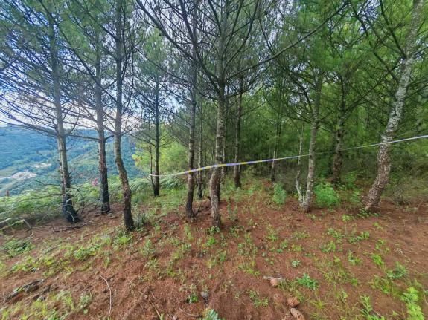  现场样地调查 | 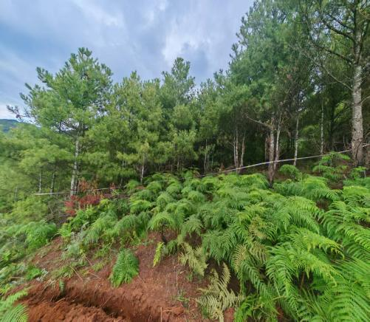  现场样地调查
1）基础资料收集
收集评价区及邻近地区的地形图、近期土地详查、土壤普查成果及图件，调查工程区土壤类型、面积、分布和土地利用情况。
收集评价区及邻近地区土壤侵蚀调查及规划成果图件，包括土壤侵蚀类型、面积、强度、分布、危害情况以及土壤侵蚀现状分布图、治理措施分布图等。
收集评价区及邻近地区森林资源清查、验收成果及图件。包括森林资源组成、林种、林分面积、覆盖率、蓄积量及构成、分布及保护状况；退耕还林面积及其分布；水源涵养林面积及其分布等。
2）野外实地考察
①调查区域的筛选与确定
在调查开展前，结合《云南植被》、高清遥感影像等基础资料，充分掌握评价区域的地理位置、水热条件、地形地貌、植被覆盖等基本情况。其次应用GIS技术判读调查范围内植被分布情况。最后结合高清遥感图像和调查范围实际情况，选取具有代表性的斑块作为实地调查区域。
②GPS记录
野外调查GPS记录是卫星遥感影像判读植被类型和土地利用类型的基础，根据室内初步判读的植被与土地利用类型图，现场核实判读的精度，并对每个GPS采样点作如下记录：海拔（注意相应植被类型的垂直变化）；记录样点植被类型（群系、群系组或植被亚型），特别是类型发生变化的地方要做准确详细的记录；记录样点优势植物和重要物种如珍稀濒危植物；拍摄典型植被特征（外貌与结构）；在视野广阔清晰之处，拍摄周围植被或景观的照片，并进行记录。
③群落调查
在实地踏查和遥感卫星影像数据分析的基础上，结合研究区的地形地貌特点和交通状况及工程分布状况，在线路调查的基础上，确定重点调查地段和重要植被类型。根据《云南省环境影响评价维管植物及植被现状调查技术要求（试行）》，本次调查采用法瑞学派样地调查法进行样地选择和记录进行群落调查，按照调查方法要求，使用全站仪确定样方左下角坐标，使用皮尺围样地，并测量样方内所有胸径≥5cm的木本植物，并记录树种名称、胸径、树高、冠幅等数据；调查样方内的所有灌木、草本和层间植物，记录其名称、多优度和群聚度。其中针叶林样地面积25×25m²，灌丛样地面积20*20m²、稀树灌木草丛样地面积10×10m²。记录样地的所有植物种类，并按Braun-Blanquet多优度—群聚度记分，利用GPS确定样地位置。
④植物种类调查
采取路线调查与样地调查相结合的方法进行植物调查，在植被线路调查和群落调查中，同时记录植物种类、资源状况、珍稀濒危植物的种类及生存状况等。对资源植物和珍稀濒危植物调查采取野外调查和访问调查、市场调查相结合的方法进行。对有疑问、经济植物和珍稀濒危植物还要采集凭证标本和拍摄照片。本次调查由于评价区狭窄，植物调查样线与动物调查样线一致，沿途记录所见到的植物种类，本次调查植物样线穿越每种天然群落类型均大于3条，符合二级评价要求。
根据实地调查资料，结合区域林业、环境和生物多样性相关研究结果确定评价区分布的植物种类，编制植物名录。
3）基于空间信息技术的生态制图
采用GPS、RS和GIS相结合的地理信息技术（Geographical Information Technology），进行地面类型的数字化判读，完成数字化的植被图和土地利用类型图，进行生态环境质量的定性和定量评价。GIS数据制作与处理的软件平台为ArcGISPRO，遥感处理分析的软件采用ENVI。
4）样方设置情况
乔木样方面积为25m×25m、灌木样方20m*20m、稀树灌木草丛样方面积为10m×10m；乔木样方调查植株种名、高度、胸径、株数等指标，稀树灌木草丛样方中需调查植株种名、高度、株（丛）数、盖度等群落特征，并利用GPS、罗盘等测定、记录样方的经纬度等地理信息。由于农业植被受季节性及人为干扰影响很大，本次农业植被调查通过当地居民采访和照片记录的方式进行。
根据评价区植被类型图，结合工程布置情况，评价区和范围内主要有云南松群落；云南松、苦刺花、穗序野古草群落；常绿女贞、铁仔、苦刺花群落，本次调查每种群落设置3个样方，共设置了9个植被调查样方，符合二级评价要求。根据现场情况，按照不同海拔带的植被类型设置样地。调查样方表如下。

表2.3-2 调查样方表
序号 | 坐标点 |  | 海拔（m） | 样方面积（m*m） | 植被类型 | 样方照片
序号 | 经度 | 纬度
1 | 103°21′37.02″ | 26°30′48.04″ | 2514.952 | 25*25 | 云南松、盐肤木、毛蕨菜群落 | 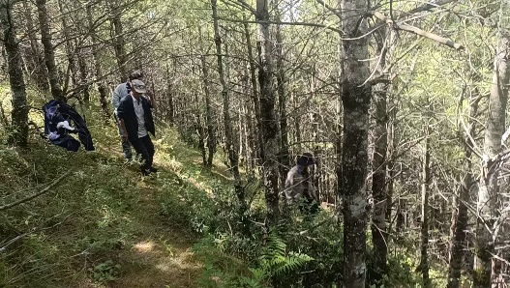
2 | 103°22′0.33″ | 26°30′59.78″ | 2518.124 | 25*25 | 云南松、盐肤木、毛蕨菜群落 | 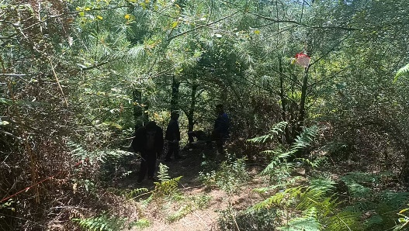
3 | 103°23′42.12″ | 26°31′54.20″ | 2157.811 | 25*25 | 云南松、盐肤木、毛蕨菜群落 | 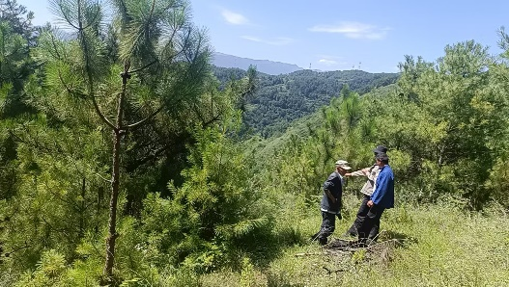
4 | 103°21′51.13″ | 26°30′35.93″ | 2352.642 | 10*10 | 云南松、苦刺花、穗序野古草群落 | 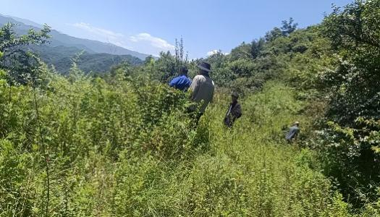
5 | 103°25′39.73″ | 26°32′58.86″ | 1951.717 | 10*10 | 云南松、苦刺花、穗序野古草群落 | 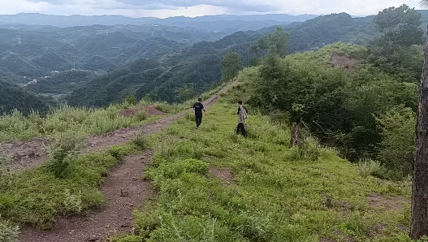
6 | 103°25′15.60″ | 26°33′34.19″ | 1978.831 | 10*10 | 云南松、苦刺花、穗序野古草群落 | 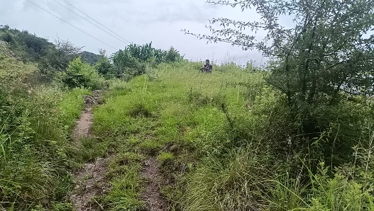
7 | 103°21′27.28″ | 26°30′42.99″ | 2494.812 | 20*20 | 马桑、火棘、茅叶荩草群落 | 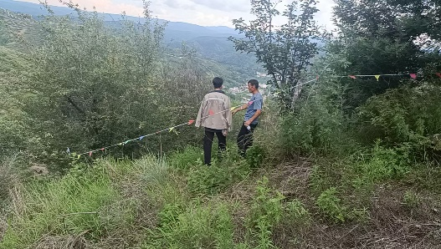
8 | 103°23′43.68″ | 26°32′9.21″ | 2141.251 | 20*20 | 马桑、火棘、茅叶荩草群落 | 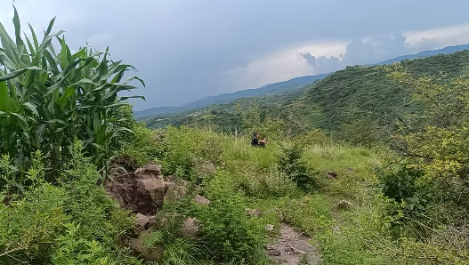
9 | 103°24′53.55″ | 26°32′19.95″ | 1969.960 | 20*20 | 马桑、火棘、茅叶荩草群落 | 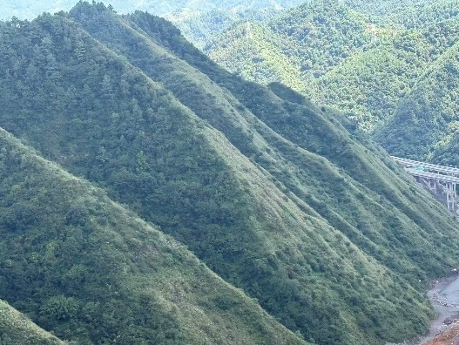

2.3.1.2调查范围
本项目对陆生植物、植被的调查工作重点为占地红线范围内、集电线路两侧影响区域，其次是与工程直接影响相邻的地区；调查范围主要为线路、临时工程区域周边外延300m范围及跨越生态保护红线线路段两侧及两端外延1000m范围。评价区总面积1072.183hm²，评价区海拔为1874—2648m。

2.3.1.3调查内容
陆生植被和植物调查的主要内容是评价区植被类型及分布特征，评价区植物资源现状，国家重点保护野生植物数量及分布情况，云南省重点保护野生植物数量及分布情况，名木古树数量及分布情况等。

2.3.2 评价区植被分类系统及分布特征

2.3.2.1 植被分类系统
项目位于会泽县内。依据《云南植被》专著中采用的分类系统，遵循群落学－生态学的分类原则，采用3个主级分类单位，即植被型（高级分类单位）、群系（中级分类单位）和群丛（低级分类单位），各级再设亚级或辅助单位。
项目评价区位于会泽县，区域所在地处于亚热带常绿阔叶林区域（II），西部（半湿润）常绿阔叶林亚区域（IIA）；高原亚热带北部常绿阔叶林地带（II-Aii），滇中、滇东、高原半湿润常绿阔叶林、云南松林区（IIAii-1）、滇东北高原高、中山云南松林羊草草甸亚区（IIAii-1d）。项目评价区地带性植被为半湿润常绿阔叶林，除此之外，受气候影响以及更多的人为活动干扰，大量种植耕地，评价区范围内镶嵌分布较广的暖温性稀树灌木草丛。项目区域的植被可划分为3个植被型，3个植被亚型，3个群系。根据野外实地考察，将评价区植被划分为3个植被型、3个群系、3个群落，（具体分布情况见评价区植被图）。
表2.3-3 评价区植被类型统计表
A. 自然植被
Ⅰ.暖性针叶林
（Ⅰ）暖温性针叶林
（一）云南松林
（1）云南松、盐肤木、毛蕨菜群落
Ⅱ.稀树灌木草丛
（Ⅱ）暖温性稀树灌木草丛
（二）含云南松、苦刺花的中草草丛
（2）云南松、苦刺花、穗序野古草群落
Ⅲ.灌丛
（Ⅲ）暖性石灰岩灌丛
（三）马桑灌丛
（3）马桑、火棘、茅叶荩草群落
B. 人工植被
耕地（旱地、水田）
人工林（云南松林、华山松林、柳杉林等）
注：I、Ⅱ、Ⅲ…植被型；（I）、（Ⅱ）、（Ⅲ）…植被亚型；（一）（二）（三）…群系；（1）、（2）、（3）…群落。

2.3.2.2植被分布特征
评价区总面积1072.183hm²，整体呈狭长的条带形。评价区海拔介于1874—2648m之间，相对高差较大，其中海拔2100m以下人为干扰较为严重，基本已开发为耕地，自然植被分布较少。2100m以上主要分布云南松林。撂荒地、耕地边和村落边散布少量稀树灌木草丛植被。同时，石灰岩发育的地区分布有暖性石灰岩灌丛。

2.3.3评价区植被类型

2.3.3.1自然植被
（1）暖温性针叶林
云南松、毛蕨菜群落
该群落广泛分布于滇中高原海拔2000米以上山地，是滇中北部地区常见的和十分重要的植被类型。评价区内该群落主要分布于海拔较高的山顶，呈片段化分布。项目评价区内该群落可分为三层。
乔木层高7—9m，层盖度在60%。以云南松Pinus yunnanensis 为建群种和标志种，其他偶见有华山松Pinus armandii、小漆树Toxicodendron delavayi、云南黄杞Engelhardia spicata 、旱冬瓜Alnus nepalensis、麻栎Quercus acutissima、多脉猫乳Rhamnella martini 、白柯Lithocarpus dealbatus、栓皮栎Quercus variabilis 等。
灌木层高约0.2～2m，极稀疏，成层稍明显，层盖度在20%。灌木层主要树种为云南松的幼树，其他灌木有盐肤木Rhus chinensis、滇榛Corylus yunnanensis、臭荚蒾Viburnum foetidum var.Ceanothoides、火棘Pyracantha fortuneana、小叶栒子Cotoneaster microphyllus、小梾木Cornus paucinervis 、滇北蔷薇Rosa mairei 、金丝桃Hypericum uralum 、小雀花Campylotropis polyantha、小铁仔Myrsine africana、地果Ficus tikoua、矮杨梅Myrica nana、野丁香Leptodermis potanini、密蒙花Buddleja officinalis等。
草本层高多在1m 以下，层盖度约40%，主要以禾本科、菊科和蕨类植物为优势。主要成层物种有毛蕨菜Pteridium aquilinum var. latiusculum、细柄野青茅 Deyeuxia filipes、白健杆Eulalia pallens、一把伞南星Arisaema erubescens、穗序野古草Arundinella chenii、寸金草Clinopodiummegalanthum、野拔子Elshotzia rugulosa、黄茅Heteropogon contortus 、硬秆子草Capillipedium assimile 等组成。
（2）暖温性稀树灌木草丛
云南松、苦刺花、穗序野古草群落
本群落在评价区内主要分布在人为活动较为频繁的区域，原生植被为半湿润常绿阔叶林，为半湿润常绿阔叶林被反复砍烧破坏后演替形成的次生植被，且在演替过程中联系最为密切的为云南松林。
本群落内有明显的樵采与放牧痕迹。群落最高8m，郁闭度低，总盖度约为40%，草本层发达。
群落乔木层不发达，仅分布有少量的云南松Pinus yunnanensis，乔木层层高8m，层盖度约为3%—5%，乔木层有明显的樵采痕迹。
群落灌木层稀少且不显著，层高0.5～0.8m，层盖度15%—20%，主要分布苦刺花Sophora viciifolia、金丝桃Hypericum forrestii、珍珠花Lyonia ovalifolia、西南栒子Cotoneaster franchetii、锈叶杜鹃Rhododendron siderophyllum、水红木Viburnum cylindricum等。
草本层层高0.5～1m，层盖度25%—30%，主要分布有穗序野古草 Arundinella hookeri 、白健杆Eulalia pallens、西南委陵菜Potentilla fulgens、飞蓬Erigeron acer、细柄草Capillipedium parviflorum、紫茎泽兰Eupatorium adenophorum、青葙Celosia argentea、蒿Artemisia annua、猪秧秧Galium aparine、荩草Arthraxon hispidus、云南翻白草Potentilla griffithii、川续断Dipsacus asperoides、旱茅Eramopogon delavayi、扭黄茅Heteropogon contortus、巴天酸模Rumex patientia、珠光香青Anaphalis margaritacea 、香薷Elsholtzia sotillei、毛蕨菜Pteridium revolutum。
（3）暖性石灰岩灌丛
马桑、火棘、茅叶荩草群落
该群落在云南省主要分布在滇东北石灰岩及玄武岩发育的山地。由于土壤基质为石灰岩，土壤偏酸性，且不保水，因此耐旱耐热的马桑等植物作为先锋树种占据生态位天然更新形成本群落。在本评价区内主要分布在石灰岩发育的石灰岩山地。
群落整体由灌木层和草本层组成。
灌木层盖度约为30%，主要由马桑Coriaria nepalensis、火棘Pyracantha fortuneana 、小铁仔Myrsine africana、黑面神Breynia fruticosa、马棘Indigofera bungeana 、金花小檗Berberis wilsonae、过山青Reinwardtia indica、滇朴Celtis tetrandra、密蒙花Buddleja officinali、苦刺花Sophora viciifolia、烟管荚蒾Viburnum utile 、毡毛栒子Cotoneaster pannosus 等组成，层高约为2m。特别是临近道路周边，苦刺花成分逐渐增多。
草本层层盖度约为25%，层高约为1.5m，主要可见茅叶荩草Arthraxon prionodes、毛蕨菜Pteridium aquilinum var. latiusculum、大叶竹叶草Oplismenus compositus、白茅Imperata cylindrica、五节芒Miscanthus floridulus、小菅草Themeda minor、戟叶酸模Rumex hastatus、黄茅Heteropogon contortus、旱茅Schizachyrium delavayi、三花兔儿风Ainsliaea latifolia、唐松草Thalictrum aquilegiifolium等。

2.3.3.2人工植被
（1）耕地
评价区内的耕地包括旱地和水田，分布广泛。水田多分布于评价区海拔较低地区，主要种植水稻Oryza sativa。旱地是评价区内分布最广的人工植被类型，主要种植玉米Zea mays、阳芋Solanum tuberosum等。
（2）人工林
评价区内分布有少量的人工林，包括云南松、华山松、柳杉Cryptomeria fortunei 、杉木Cunninghamia lanceolata等。

2.3.4 植被分布规律
评价区在植被区划上属滇中、滇东高原半湿润常绿阔叶林、云南松林区，滇东北高原、中山云南松林羊草草甸亚区，本亚区暖温性针叶林植被发达，零星有落叶阔叶林残存分布。评价区的植被特点是裸子植物种类很少，但是分布面积最大，是云南松林为主；由于长期人为破坏，原生的落叶阔叶林几乎绝迹，现有大面积的暖温性针叶林大都是常绿阔叶林破坏后，自然萌生或飞播发育起来的次生性植被，主要树种为云南松，间有尼泊尔桤木等混生；半湿润常绿阔叶林、暖温性针叶林长期受到人为破坏形成稳定的灌丛及稀树灌木草丛植被；荒山坡地以刺芒野古草以及多种禾草组成，和以火棘、野棠梨、胡颓子、马桑、小檗等组成的有刺灌丛。
评价区地势起伏不大，植被的垂直分异不是很明显，而土壤基质条件对植被分布的制约作用突出，在泥灰岩、砂页岩基质上，土层为深厚的赤红壤，土壤保水能力较强，或在红土层深厚的溶蚀洼地内部，以尼泊尔桤木为标志的落叶阔叶林有零星残存；在山地土壤条件较好的地段，有华山松林和云南松林的分布。

2.3.5植被类型面积统计
项目评价区总面积1072.183hm²。在评价区内，人工植被面积231.538hm²，自然植被面积798.777hm²。自然植被中以暖温性针叶林面积最大为427.240hm²，占评价区总面积的39.85%。
表2.3-4 评价区植被面积统计表
植被类型 |  | 植被型 | 植被亚型 | 植被群系 | 面积（hm2） | 百分比（%）
陆生植被 | 自然植被 | 暖性针叶林 | 暖温性针叶林 | 云南松林 | 427.240 | 39.85
陆生植被 | 自然植被 | 灌丛 | 暖性石灰岩灌丛 | 马桑灌丛 | 202.331 | 18.87
陆生植被 | 自然植被 | 稀树灌木草丛 | 暖温性稀树灌木草丛 | 含云南松、苦刺花的中草草丛 | 169.206 | 15.78
陆生植被 | 自然植被 | 小计 |  |  | 798.777 | 74.50
陆生植被 | 人工植被 | 人工林植被 |  |  | 4.730 | 0.44
陆生植被 | 人工植被 | 耕地农作物植被 |  |  | 226.808 | 21.15
陆生植被 | 人工植被 | 小计 |  |  | 231.538 | 21.60
陆生植被 | 小计 |  |  |  | 1030.315 | 96.10
非植被覆盖 | 住宅用地 |  |  |  | 12.279 | 1.15
非植被覆盖 | 工矿企业用地 |  |  |  | 0.349 | 0.03
非植被覆盖 | 交通运输用地 |  |  |  | 17.226 | 1.61
非植被覆盖 | 水域及水利设施用地 |  |  |  | 6.396 | 0.60
非植被覆盖 | 其他 |  |  |  | 5.617 | 0.52
非植被覆盖 | 小计 |  |  |  | 41.867 | 3.90
非植被覆盖 | 合计 |  |  |  | 1072.183 | 100.00

2.3.5评价区植物资源现状

2.3.5.1植物种类
（1）种类
评价区的地带性植被为半湿润常绿阔叶林，由于人为干扰较严重，区域内原生植被不可见，大部分地段形成了以人为活动为主导的次生性森林植被景观。根据野外考察、室内标本整理鉴定以及相关文献资料查阅，评价区共记录有维管植物475种（包含种下等级），隶属于98科、327属。其中蕨类植物有11科、15属、20种；裸子植物有3科、4属、5种；被子植物有84科、308属、450种。详见下表。
表2.3-5 评价区维管束植物组成
统计项目 |  | 科 | 属 | 种
植物类型 |  | 科 | 属 | 种
蕨类植物 |  | 11 | 15 | 20
裸子植物 |  | 3 | 4 | 5
被子植物 | 双子叶植物 | 75 | 249 | 365
被子植物 | 单子叶植物 | 9 | 59 | 85
被子植物 | 小计 | 84 | 308 | 450
合 计 |  | 98 | 327 | 475
评价区维管束植物名录见附录。
（2）资源植物
评价区内分布有一定数量的资源植物，但大多数的资源植物资源蕴藏量不高，没有深加工和大规模开发的条件，很多的资源植物仅限于当地居民在日常生活中少量采集利用，或者仅仅记载于一些文献。评价区内分布的主要资源植物有以下种类：
①用材植物常见的材用植物有以下种类：云南松、旱冬瓜、华山松等。
②药用植物该地区由于气候干旱，现存植被多为干旱灌丛等为单优种的草丛，药用植物种类稀少，仅有少数耐旱的种类，常见的有凤尾蕨、葛等。这些常见的药用植物均呈零星散布，考察中未发现集中成规模分布的种类；另一方面，这些种类在云南省其他多数地区均有分布。
③淀粉植物多为栽培植物，如玉米等。
④花卉及绿化植物多为一些在干旱河谷常见种类，这些种类分布范围较广。种类相对较少。
⑤油脂和香料植物此两类资源植物种类少，多为栽培植物。常见的香料植物有香薷等。
⑥野生蔬菜及水果种类较少，常见的有蛇葡萄、野草莓等。
⑦工业原料资源植物主要指鞣料植物、树脂植物、树胶植物等三类资源植物。常见种类有苎麻等。
（3）区系特征
评价区位于云南省东北部，处于四川盆地西南部向云南高原东北部过渡的高原倾斜面上，地貌上属乌蒙山地区的中山河谷地貌，为云南亚热带东部地带的滇东北边沿中山河谷区。根据中国种子植物区系区划，评价区域属于东亚植物区（Ⅲ）、中国—日本森林植物亚区（ⅢD）、华中地区（ⅢD10）、贵州高原亚地区（ⅢD10d）。该区域地处中国—日本森林植物亚区（ⅢD）和中国-喜马拉雅植物亚区（ⅢE）的过渡地段，植物区系成分较为复杂。

2.3.5.2评价区重点野生植物现状
（1）重点保护野生植物
根据《国家重点保护野生植物名录（2021版）》《云南省各州市分布的国家重点保护野生动植物名录（2021年）》（云南省林业和草原局，2022年10月12日）及《云南省重点保护野生植物名录》（云南省人民政府，2023年12月），评价区范围内未发现国家级、云南省级保护野生植物。
（2）古树名木
据云南省林业厅文件云林保护字〔1996〕65号《关于印发云南省古树名木名录的通知》和实地走访，在评价范围内没有发现古树名木分布。
（3）珍稀濒危野生植物
依据《中国生物多样性红色名录 高等植物卷》（生态环境部、中国科学院，2023年第15号），参考项目所在地有关珍稀濒危植物及其分布的相关资料，根据标本及文献资料查证，野外实地调查及访问调查，现阶段在评价区未发现有极危、濒危、易危植物分布。
（4）极小种群物种
根据现场调查，并结合《全国极小种群野生植物拯救保护工程规划（2011—2015年）》和《云南省极小种群物种拯救保护规划纲要（2010—2020年）》中颁布的极小种群野生植物名单，调查区未发现极小种群野生植物分布。
（5）外来入侵植物
根据《云南省外来入侵物种名录（2019版）》（云南省生态环境厅等，2019年），参考本项目所在行政区内关于外来入侵植物的相关资料，通过现场实地调查期间，在评价区发现有紫茎泽兰Ageratina adenophora、白酒草Eschenbachia japonica 、革命菜Crassocephalum crepidioides、牛膝菊Galinsoga parviflora、牛膝菊、鬼针草Biden spilosa等5种外来入侵种分布，均生于开阔、空旷、森林郁闭度显著降低、人畜干扰活动频繁的区域。
紫茎泽兰为菊科多年生草本植物，是世界上危害最严重的100种外来入侵种之一。在云南南部、西南部、东南部和中部入侵情况十分严重。在本项目评价区，紫茎泽兰也是严重的入侵植物，十分常见，尤其在上层乔木郁闭度小于70%的林地、灌木林地、旷野、林缘等生境。现场调查时，绝大部分塔基范围出现了紫茎泽兰，这些区域都受到了较强的人为活动影响。
鬼针草为菊科多年生草本植物，是世界上危害最严重的100种外来入侵种之一。原产于南美洲和中美洲，现广布于亚洲和美洲的热带和亚热带地区；在中国华东、华中、华南、西南各省区均有分布，在本项目评价区，鬼针草也是严重的入侵植物，十分常见，包括灌木草丛、灌木林地、旷野、林缘等生境均有出现。现场调查时，绝大部分调查范围的山坡、林缘均出现了鬼针草。
白酒草为菊科白酒草属的一年生或二年生草本植物。原产北美，常生长于山谷田边、山坡草地或林缘及海拔700-2500米处。
革命菜为菊科野茼蒿属的直立草本植物。原产热带非洲，现在中国云南的大部分地区及西南、华中、华东、华南均有分布。
牛膝菊为菊科牛膝菊属的一年生草本。原产于南美，在中国分布于四川、云南、贵州、西藏等地区。

2.5.3.3评价区植物资源小结
评价区共记录有维管植物475种（包含种下等级），隶属于98科、327属。其中蕨类植物有11科、15属、20种；裸子植物有3科、4属、5种；被子植物有84科、308属、450种。根据野外考察结果，本项目生态影响评价区范围内无国家级、云南省级野生保护植物，无珍稀濒危植物，无极小种群物种，无狭域特有物种，无名木古树分布。

2.3.6评价区植物群落调查结论
表2.3-6 植物群落调查一览表 单位：hm²
植被型组 | 植被型 | 植被亚型 | 群系 | 分布区域 | 工程占用情况
 |  |  |  |  | 占用面积（hm²） | 占用比例（%）
A.天然植被 | 一、针叶林 | （I）暖性针叶林 | 1、暖温性针叶林 | 山顶区域 | 0.43782 | 0.1
A.天然植被 | 二、灌丛 | （Ⅱ）暖性石灰岩灌 | 2、马桑灌丛 | 石灰岩发育山坡 | 0 | 0.00
A.天然植被 | 三、稀树灌木草丛 | （Ⅲ）暖温性稀树灌木草丛 | 3、含云南松、苦刺花的中草草丛 | 广泛分布于评价区内的荒坡、河道、旱地边缘周边 | 0.11 | 0.04
B.人工植被 | / | / | 耕地农作物 | / | 0.06113 | 0.03
B.人工植被 | / | / | 园地 | / | 0 | 0.00
B.人工植被 | / | / | 人工林 | / | 0 | 0.00

2.4 陆生脊椎动物

2.4.1 调查方法、范围及内容

2.4.1.1调查方法
评价单位组织相关专家分别于2025年10月13日—10月20日、2026年4月12日-18日、2026年6月1日—6月5日，对评价区及邻近地区的陆栖脊椎动物进行了专业调查。在调查过程中，确定评价区内动物的种类、资源状况及生存状况，尤其是重点保护种类。调查方法主要有样线法、样点法、访问和资料查询。调查时间已涵盖动物迁徙、越冬、繁殖季节。
表2.4-1 陆生脊椎动物资源调查人员一览表
调查人员 | 涉及专业
李仕林 | 动物学
胥昊 | 动物学
（1）文献资料
通过走访曲靖市、会泽县林草、生态环境、自然资源等主管部门，收集项目涉及区域现有生物多样性资料以及周边生态敏感区资料等。并参考《中国云南野生动物》（中国林业出版社，1994年）；《中国动物志（两栖纲、爬行纲、鸟纲、哺乳纲）》（科学出版社，1978—2006年）；《中国濒危动物红皮书（两栖类、爬行类、鸟类、兽类）》（科学出版社，1998年）等多篇专业著作及科研论文。
（2）现场调查
①两栖爬行类
本次评价两栖爬行类动物调查以样线法为主。
②鸟类
鸟类现场调查主要采用样线法。通过设置的样线观察记数所见鸟类种类、数量以及痕迹，详细记录生境条件。对鸟类的数量等级采用路线统计法进行统计。
③兽类
兽类主要采用现场环境调查，野外踪迹调查，包括：足迹链、窝迹、粪便，再结合访问调查确定种类及数量等。
（3）走访调查
访问当地居民、当地护林员、在山上放牧的群众和工作人员，了解当地陆生脊椎动物的种类及其分布情况。

2.4.1.2调查范围
野外调查工作的重点为线路跨越生态保护红线区域等受工程建设直接影响的区域，以及受近接影响的区域，其次是与评价区相邻的地区；主要调查区域海拔范围为1874-2648m，评价范围总面积共1072.183hm²。

2.4.1.3调查内容
主要调查评价区内的两栖类、爬行类、鸟类、兽类的种类，国家重点保护野生动物分布，云南省级重点保护野生动物分布情况。

2.4.1.4调查样线设置情况
整体来说，陆生脊椎动物现状调查分3期进行，设置样线6条，涵盖了针叶林、人工林、灌草丛、农用地、水域、道路、居住地等7种动物分布生境，记录沿途出现的野生动物种类及数量，涉及各个生境的样线均超过3条，满足生态导则二级评价要求。

表2.4-2 动物调查样线设置一览表
样线编号 | 调查时间 | 样线长度  （m) | 海拔区间  （m) | 生境类型 | 样线起点坐标 | 样线终点坐标 | 人为干扰因素
样线1 | 2025.10.13-2025.10.20 | 2588.585 | 1925-2500 | 灌草丛、农用地、森林、道路、水域 | 103° 21' 18.999" E  26° 30' 38.224" N | 103° 21' 58.767" E  26° 30' 32.353" N | 放牧、樵采、村庄周边，干扰强度：强
样线2 | 2025.10.13-2025.10.20 | 2351.224 | 2008-2150 | 居民点、灌草丛、农用地、森林、道路 | 103° 22' 25.498" E  26° 31' 23.415" N | 103° 21' 59.301" E  26° 31' 0.000" N | 放牧，干扰强度：中
样线3 | 2026.04.12-2026.04.18 | 1530.171 | 2105-2448 | 居民点、灌草丛、农用地、森林、道路 | 103° 23' 36.270" E  26° 31' 37.622" N | 103° 23' 44.375" E  26° 32' 8.871" N | 农耕活动，干扰强度：强
样线4 | 2026.04.12-2026.04.18 | 3287.998 | 1908-2040 | 居民点、灌草丛、农用地、道路、水域、森林 | 103° 24' 37.454" E  26° 32' 53.651" N | 103° 25' 9.215" E  26° 33' 37.744" N | 放牧，农耕活动，干扰强度：强
样线5 | 2026.6.1-2026.6.5 | 1534.409 | 2234-2347 | 居民点、灌草丛、农用地、道路、水域、森林 | 103° 25' 26.151" E  26° 34' 8.954" N | 103° 25' 19.527" E  26° 33' 42.851" N | 村庄周边，农耕活动区，干扰强度：强
样线6 | 2026.6.1-2026.6.5 | 1501.861 | 2009-2110 | 居民点、灌草丛、农用地、森林、道路、水域 | 103° 26' 30.102" E  26° 35' 19.226" N | 103° 26' 35.969" E  26° 35' 9.407" N | 放牧，干扰强度：中

2.4.2 动物资源现状及区系分析

2.4.2.1 陆生脊椎动物现状
项目位于会泽县境内，属滇中山山源亚区，地势东部海河河谷低且平坦，西部高。评价区主要地貌为深切河谷，两岸高山散布针叶林，谷地灌丛、草丛丰茂，部分山坡为石灰岩灌丛。陆栖脊椎动物栖息环境相对丰富。经统计，评价区分布有陆栖脊椎动物73种。见下表。
表2.4-3 陆栖脊椎动物各纲下分类阶元数量
种类 | 目 | 科 | 属 | 种
两栖类 | 1 | 3 | 4 | 6
爬行类 | 2 | 5 | 6 | 6
鸟类 | 10 | 23 | 43 | 51
哺乳类 | 4 | 7 | 10 | 10
小计 | 17 | 39 | 63 | 73

2.4.2.2 陆生脊椎动物现状分类
（1）两栖类
调查及资料表明，评价区内分布有两栖动物6种，隶属于1目、3科、4属。这些两栖动物在当地都为偶见种。
表2.4-4 评价区两栖动物组成
目 | 科 | 种数
无尾目ANURA | 树蟾科Hylidae | 1
无尾目ANURA | 蟾蜍科Bufonidae | 2
无尾目ANURA | 蛙科Ranidae | 3
（2）爬行类
调查及资料表明，评价区内分布有爬行动物6种，隶属于2目、5科、6属。评价区主要是深切河谷，分布于该区域的爬行动物主要为攀蜥、游蛇。访问得知该区域赤链蛇、红脖颈槽蛇数量较多。云南竹叶青为偶见种。
表2.4-5 评价区爬行动物组成
目 | 科 | 种数
蜥蜴目ACETILA | 鬣蜥科Agamidae | 1
蜥蜴目ACETILA | 石龙子科Scincidae | 1
蜥蜴目ACETILA | 壁虎科Gekkonidae | 1
蛇目SERPENTES | 游蛇科Colubridae | 2
蛇目SERPENTES | 蝰蛇科Viperidae | 1
（3）鸟类
根据对评价区现场调查及文献记载，评价范围分布有鸟类51种，隶属于10目、23科、43属（云南鸟类志分类系统）。评价区主要地貌为深切河谷，两岸高山散布阔叶林、针叶林，部分山坡为荒坡，鸟类栖息环境良好。实际调查中见到戴胜、家燕、白鹡鸰、黄臀鹎、黑卷尾、红尾水鸲、白颊噪鹛、黄腹柳莺、大山雀、树麻雀，其中红尾水鸲、白鹡鸰、黄臀鹎为优势种。其他种类，普通鵟、红隼为以礼河河谷常见种，其他猛禽由于其活动范围大，有可能在评价区内出现；环颈雉为以礼河河谷面山第一层山脊以上区域常见种；鸻形目种类较少，数量亦少，主要在开阔河滩处偶见；鸠鸽类为山顶针叶林区域常见种；鹡鸰类、鹎类、鹛类、鸫亚科等种类在评价区常见。
表2.4-6 评价区鸟类组成
目 | 科 | 种数
隼形目 FALCONIFORMES | 鹰科 Accipitridae | 2
隼形目 FALCONIFORMES | 隼科 Falconidae | 1
鹳形目 CICONIIFORMES | 鹭科 Ardeidae | 2
鸻形目 CHARDRIFORME | 鹬科 Scolopacidae | 1
鸡形目 GALLIFORMES | 雉科 Pheasianidae | 1
鸽形目 COLUMBIFORMES | 鸠鸽科 Columbidae | 2
鹃形目 CUCULIFORMES | 杜鹃科 Cuculidae | 2
夜鹰目 CAPRIMULGIFORMES | 夜鹰科 Caprimulgidae | 1
雨燕目 APODIFORMES | 雨燕科 Apodidae | 1
佛法僧目 CORACIIFORMES | 戴胜科 Upupidae | 1
雀形目 PASSERIFORMES | 燕科 Hirundinidae | 1
雀形目 PASSERIFORMES | 鹡鸰科 Motacillidae | 3
雀形目 PASSERIFORMES | 山椒鸟科 Campephagidae | 1
雀形目 PASSERIFORMES | 鹎科 Pycnonotidae | 3
雀形目 PASSERIFORMES | 伯劳科 Laniidae | 2
雀形目 PASSERIFORMES | 卷尾科 Dicruridae | 1
雀形目 PASSERIFORMES | 鸦科 Corvidae | 1
雀形目 PASSERIFORMES | 鹟科 Muscicapidae | 16
雀形目 PASSERIFORMES | 1. 鸫亚科 Turdinae | (5)
雀形目 PASSERIFORMES | 2. 画眉亚科 Timaliinae | (4)
雀形目 PASSERIFORMES | 3. 莺亚科 Sylviinae | (4)
雀形目 PASSERIFORMES | 4. 鹟亚科 Muscicapinae | (3)
雀形目 PASSERIFORMES | 山雀科 Paridae | 1
雀形目 PASSERIFORMES | 啄花鸟科 Dicaeidae | 1
雀形目 PASSERIFORMES | 绣眼鸟科 Zosteropidae | 1
雀形目 PASSERIFORMES | 文鸟科 Ploceidae | 3
雀形目 PASSERIFORMES | 雀科 Fringillidae | 3
10目 | 23科 | 51种
（4）哺乳类
评价区分布有哺乳动物10种，隶属于4目、7科、10属。评价区哺乳动物栖息环境多样，区域内哺乳动物种类相对丰富，但是种群数量较为贫乏，大多为偶见种，只有小型啮齿类部分种类常见。访问调查中得知该区域内缺乏大型兽类；短尾鼩主要栖息于阔叶林、针叶林、针阔混交林内；食肉目小型兽类的黄鼬主要栖息于河谷靠近河边的灌丛、阔叶林、针叶林、针阔混交林地带；其他小型啮齿生境广泛，常见种类黄胸鼠、褐家鼠；调查中于公路边山坡见到赤腹松鼠。
表2.4-7 评价区哺乳动物组成
目 | 科 | 种数
食虫目INSECTIVORA | 鼩鼱科Soricidae | 1
食虫目INSECTIVORA | 鼹科Talpidae | 1
食肉目CARNIVORA | 鼬科Mustelidae | 1
食肉目CARNIVORA | 猫科Felidae | 1
兔形目LAGOMORPHA | 兔科Leporidae | 1
啮齿目RODENTIA | 松鼠科Sciuridae | 2
啮齿目RODENTIA | 鼠科Muridae | 3
（5）陆栖脊椎动物资源现状小结
评价区地貌主要为深切河谷，两岸高山散布针叶林，谷地灌丛丰茂，部分山坡为荒坡。河流水量相对较大，陆栖脊椎动物栖息环境多样。区域内陆栖脊椎动物种类相对丰富，但是种群数量较为贫乏，这主要与当地人为干扰有关，以及陡峭的深切河谷栖息环境较为恶劣有关。

2.4.2.3区系分析
①两栖类
在评价区分布的6种两栖动物中，东洋界种类占优势，有5种，占全部两栖类种数的83.33%；古北东洋两界种类有1种，占全部两栖类种数的16.67%；迄今未发现有古北界成分和分布。在5种东洋界两栖动物中，东洋界广布种占优势，有4种，分别占全部东洋界两栖类种数的80.00%；西南区种类有1种，占全部两栖类种数的16.67%；无华中区种类和华中—华南区种类分布；也无华南区种类分布。
②爬行类
在评价区分布的6种爬行动物中，东洋界种类占优势，有5种，占全部爬行动物种数的83.33%；古北东洋两界种类有1种，占全部爬行动物种数的16.67%；迄今未发现有古北界成分分布。在东洋界种类中，东洋界广布种有2种，占全部东洋界爬行动物种数的40.00%；华中—华南区种类有2种，占全部东洋界爬行动物种数的40.00%；西南区种类有1种，占全部东洋界爬行动物种数的20.00%；无华南区种类和华中区种类分布。
③鸟类
资料分析表明，评价区内51种鸟类中，旅鸟2种，冬候鸟4种，夏候鸟9种，留鸟36种。

表2.4-8 评价区鸟类居留状态
居留状况 | 旅鸟 | 冬候鸟 | 夏候鸟 | 留鸟
种数 | 2 | 4 | 9 | 36
% | 3.92 | 7.84 | 17.65 | 70.59
评价区鸟类共有繁殖鸟类45种，繁殖鸟类区系以东洋界物种为主，符合区域鸟类分布规律。
表2.4-9 评价区繁殖鸟类区系成分
繁殖鸟 | 种数 | %
古北种 | 3 | 6.67
东洋种 | 26 | 50.98
广布种 | 16 | 42.35
合 计 | 45 | 100
从上表可知，在评价区内繁殖的鸟类中，古北种仅占有很小的比例，主要为东洋种，占50.98%，其次为广布种，占42.35%。
④哺乳类
在评价区分布的10种哺乳动物中，东洋界种类占优势，有8种，占全部哺乳动物种数的80%；古北东洋两界共有种类有2种，占全部哺乳动物种数的20%；迄今为止未发现有古北界种类分布。在东洋界种类中，东洋界广布种占优势，有6种，约占全部东洋界种数的75%；西南区种类有2种，占全部东洋界种数的25%；无华南区种类和华中区种类分布；也无华中华南区种类分布。
⑤区系小结
评价区所处区域在中国动物地理区划中属于东洋界西南区西南山地亚区。归纳评价区分布的陆栖脊椎动物区系特点，各纲动物在细节上有所差异，但从分界特征上看大致是一致的，各纲动物均以东洋界种类为主要成分，没有或少有古北界成分。上述情况与当地在中国动物地理区划中的位置大致相符。

2.4.3 评价区内重要野生动物
评价区内分布有国家级保护野生动物5种，均为国家II级重点保护野生动物。无《中国生物多样性红色名录》列为EN的物种分布，有VU物种1种，为豹猫。
表2.4-10 环境影响评价区国家及云南省重点保护野生动物
类群 | 中文名/学名 | 保护现状
鸟纲AVES | 松雀鹰Accipiter virgatus | 国家II级
鸟纲AVES | 普通鵟Buteo buteo | 国家II级
鸟纲AVES | 红隼Falco tinnunculus | 国家II级
鸟纲AVES | 画眉Garrulax canorus | 国家II级
哺乳纲 | 豹猫Prionailurus bengalensis | 国家II级

2.4.3.1 两栖类
在评价区分布的6种两栖动物中，无国家级和云南省重点保护野生种类分布。调查未发现该地区特有种类分布。

2.4.3.2 爬行类
在评价区分布的6种爬行动物中，无国家级和云南省级重点保护野生动物分布，未发现该地区特有种类。

2.4.3.3 鸟类
在所记录的51种鸟类中，有国家重点保护鸟类4种，分别为松雀鹰Accipiter virgatus、普通鵟Buteo buteo画眉Garrulax canorus、红隼Falco tinnunculus，全为国家Ⅱ级保护动物，仅占全部鸟类种数的7.84%；2种鹰类，1种隼类，1种画眉鸟类，为常见的种类，其中3种猛禽活动范围较大，因工程影响区范围狭小且呈条带状，故实际分布数量稀少，调查未发现该地区特有种类分布。
松雀鹰 Accipiter virgatus
俗 名 鹞鹰
英 名 Besra Sparrow Hawk
形态特征：与雀鹰相似，但喉部具显著的中央喉纹；第6枚初级飞羽外翈无缺刻。两性基本相似，但雌性成鸟体形稍大，上体多褐色，下体棕褐色的斑纹更浓著。
生态习性：栖息于山地林区，多见单个盘旋于空中或停歇在突出的枝头或枯树枝上。飞翔于高空时，两翅鼓动数次后即直线滑翔一段距离，有时作圈状翱翔。以捕食小型动物如小鸟、昆虫等为食。捕食时先用锐爪捕捉，然后用嘴撕碎，将不能消化的食物残块由口中吐出。
在乔木上营巢，巢小而坚固，由树枝等筑成，每产4—5枚近白色卵。
常见种。国家Ⅱ级重点保护鸟类。评价区常见，评价区内约分布2—3只，评价区内为其捕食区域，不涉及重要生境。
普通鵟Buteo buteo
俗名 饿老鹰
英名 Common Buzzard
形态特征 羽色变化较大，有多种色型。附跖下部裸露，不被羽至趾基。
栖息在山区、田坝、城镇乔木或建筑物高处，多见于在高空飞翔；捕食野兔、鼠类、鸟、蛇、蛙等多种动物。国家Ⅱ级重点保护动物，分布广，常见种类；公路沿线上空偶见。广分布物种，在云南几乎全境有分布。评价区内约分布有4只。评价区内为其捕食区域，不涉及重要生境。
红隼 Falco tinnunculus
俗 名 茶隼
英 名 Eurasian Kestrel
形态特征：体长350mm左右，雄鸟头顶至后颈灰，并具黑色条纹；背羽砖红色，布有黑色粗斑；尾羽青灰色，具宽阔的黑色次端斑及棕白色端缘，外侧尾羽较中央尾羽短甚，呈凸尾型。雌鸟上体砖红色，头顶满布黑色纵纹，背具黑色横斑，爪黑色。雌雄鸟胸和腹均淡棕黄色，具黑色纵纹和点斑。
生态习性：栖息于林缘、灌丛、田野等开阔地及居民区。常单独或成对活动。飞行速度快，有时见在空中振翅定点停留，主要捕食地面上的食物，如昆虫、两栖类、小型爬行类、小型鸟类和小型兽类等，有时也取食少量植物性食物。
常见种。国家Ⅱ级重点保护鸟类。项目区偶见，评价区内约分布有1—2只。评价区内为其捕食区域，不涉及重要生境。
画眉Garrulax canorus
形态特征：成年个体体长21~25cm，体重49~75g，最典型识别特征是眼周白色羽圈向后延伸形成清晰修长的眉纹。
生态习性：画眉常见于低海拔地区的丘陵、山脚平原和林缘地带。是杂食性鸟类，主要以昆虫为食，秋冬季节则以植物种子和果实为主要食物来源。画眉实行单配制，常单独或成对活动，行动方式以跳跃为主，不善飞行，生性机警，善于隐藏，一旦受惊，便迅速躲入密林。

2.4.3.4 哺乳类
在评价区分布的10种哺乳动物中，分布有国家级重点保护野生动物一种，为豹猫，无云南省级重点保护野生动物分布；调查也未发现局限分布于该地区的特有种类。
豹猫Prionailurus bengalensis，猫科豹猫属动物，别名狸猫、石虎、山狸子、麻狸，是一种小型猫科动物，原生于东亚、东南亚和南亚地区，共12个亚种。栖息地以森林为主，涵盖热带雨林、山地阔叶林、季风林、针阔混交林、灌木林等自然环境，能耐受农田等干扰较大的人工环境。

2.4.4评价区内保护动物适宜生境
评价区内分布有5种国家级保护动物，根据评价区保护动物发现地点和植被、地形情况，使用HIS判断适宜生境情况，通过发现点保护动物位置特征，与发现点植被类型、植被覆盖度和地形信息建立模型，生成周边生境的HSI适宜度指数，选择HSI指数0.5以上的周边区域为适宜生境，HSI指数为0.35-0.5为较适宜生境。
评价区内5种保护动物适宜生境情况见下表：
表2.4-11 保护动物适宜生境分布一览表 单位：hm²
保护物种 | 适宜生境
保护物种 | 适宜生境面积 | 较适宜生境面积 | 合计
红隼Falco tinnunculus | 3.187 | 5.692 | 8.879
普通鵟Buteo buteo | 4.196 | 6.558 | 10.754
松雀鹰Accipiter virgatus | 5.003 | 6.184 | 11.187
画眉Garrulax canorus | 6.378 | 10.096 | 16.474
豹猫Prionailurus bengalensis | 5.294 | 8.865 | 14.159

2.4.5鸟类迁徙路线及重要栖息地

2.4.5.1鸟类迁徙通道及迁飞聚集点
根据《云南省候鸟迁徙通道重点区域范围（第一批）》，本项目区域不涉及云南省候鸟迁徙通道重点区域。
根据鸟类研究学者的调查，在云南省境内共发现夜间鸟类迁徙聚集点21个（将部分相邻的点位合并），分布于23县（部分点位处于两县交界区域）。这些区域大部分分布在山间（山脊）垭口的坡地或台地，海拔从1600m至3100m都有分布，植被以低矮的灌丛和草坡为主，缺少高大乔木。
鸟类研究学者发现在云南省境内至少有东西两条秋季候鸟迁徙路线，其中西线为从北边的云岭向南经过哀牢山、无量山，之后顺元江出境，即云岭—苍山—哀牢山一线；东线为滇东北乌蒙山至滇东南，即滇东乌蒙山一线。其中，滇西横断山脉地区的山体走向为西北—东南走向，经过滇西地区的候鸟就在山脉东北的一侧聚集，迁徙路线呈西北—东南走向。而滇东北的乌蒙山脉则呈东北—西南走向，而经过滇东北地区的候鸟则是在山脉西北一侧聚集，迁徙路线呈东北—西南走向。因此，候鸟在云南境内的迁徙线路不管在东线还是西线都出现在山脉向北的一侧。但候鸟为恢复其北至南磁力线迁徙方向，每当遇到山间沟谷、低矮山脊或者山脊垭口时，大量候鸟就会从这些区域翻越山脊继续向南迁飞，当这些区域出现刮南风或西南风、有浓雾、无月亮的夜间，候鸟就会降低飞行高度，并且会朝向光源（特别为黄色光）方向飞行，一旦遇到灯光或火光，就会趋光而来，形成了夜间扑火的特异现象。所以，“打雀山”“凤凰山”或者“鸟吊山”就是候鸟在云南境内迁徙的主要聚集区，即主要迁徙通道。
项目区处于云南省秋季迁徙候鸟的迁徙东线区域。项目区不涉及鸟类迁徙通道，直线距离在20km以上。本次评价对周边村民进行了走访调查，根据走访调查，项目区及周边区域没有，也没有听说过秋季夜间上山采用灯光或火光捕鸟的现象。秋季夜间没有发生夜间鸟类飞入有光亮的房屋的事件。所以，根据文献资料查阅和访问调查，目前项目区没有秋季迁徙候鸟迁飞聚集点。

2.4.5.2重要栖息地
根据国家林业和草原局《陆生野生动物重要栖息地名录》（第一批）（国家林业和草原局公告（2023年第23号），项目不涉及野生动物重要栖息地、不涉及《中华人民共和国野生动物保护法》第十三条中所提及的野生动物重要栖息地。

2.4.6重要野生动物调查结果统计表
表2.4-12 重要野生动物调查结果统计表
序号 | 物种名称 | 保护级别 | 濒危等级 | 特有种 | 分布区域 | 资料来源 | 工程占用情况 | 现场调查照片
1 | 松雀鹰Accipiter virgatus | 国家二级 | 《中国生物多样性红色名录》LC（无危） | 否 | 评价区约分布有1—2只，踪迹集中在中部山林地带。 | 走访调查 | 不占用 | /
2 | 普通鵟Buteo buteo | 国家二级 | 《中国生物多样性红色名录》LC（无危） | 否 | 评价区内主要分布在靠近农田的区域，约分布有1—2只 | 现场踏勘目击到一只 | 不占用 | /
3 | 红隼Falco tinnunculus | 国家二级 | 《中国生物多样性红色名录》LC（无危） | 否 | 评价区约分布1—2只，主要分布在靠近农田和村庄的灌草丛地带。 | 走访调查 | 不占用 | /
4 | 画眉Garrulax canorus | 国家二级 | NT | 否 | 评价区内分布于靠近村庄的灌草丛 | 走访调查 | 不占用 | /
5 | 豹猫Prionailurus bengalensis | 国家二级 | VU | 否 | 靠近村庄的灌草丛和森林 | 走访调查 | 不占用 | /

2.4.4 脊椎动物资源现状评价
评价区为滇东北中山山源亚区，河谷深切。流域气候为高原季风山区气候，降雨量较为丰沛、气候湿润，秋冬季易受川滇间地形静止锋的影响。河谷两岸高山散布针叶林，谷地灌丛丰茂，部分山坡为石灰岩灌丛和裸地。河流水量相对较大，陆栖脊椎动物栖息环境多样。区域内陆栖脊椎动物种类相对丰富，但是种群数量较为贫乏，这主要与当地人为干扰（人为猎捕较为严重），以及陡峭的深切河谷栖息环境较为恶劣有关。
评价区内所记录的陆栖脊椎动物中，共有国家级重点保护野生动物物种8种。无局限分布于该区域的特有种类。
评价区内栖息有陆栖脊椎动物73种。其中两栖类6种；爬行类6种；鸟类51种；哺乳类10种。鸟类种类最多，主要是因为鸟类活动能力强，活动范围大。
评价区内所记录的陆栖脊椎动物中，共有国家及云南重点保护野生动物物种5种。评价区内有国家二级重点保护野生鸟类：松雀鹰Accipiter virgatus、普通鵟Buteo buteo、画眉、红隼Falco tinnunculus。分布有国家二级保护哺乳类：豹猫。
未发现《中国生物多样性红色名录—脊椎动物卷（2020）》中收录的濒危（EN）和极危（CR）动物物种”，易危（VU）物种1种，为豹猫，无局限分布于该区域的特有种类。

2.5水生生态现状
项目无涉水工程，在施工期污染物做到合理处置的前提下，工程建设对地表水无影响，因此本次评价不再对水生生态、鱼类进行调查评价。

2.6 土地利用现状
评价区域土地利用现状基于高分辨率遥感影像利用GIS软件进行人工目视解译，遥感影像采用区域卫星影像作为解译基础底图。按照《环境影响评价技术导则生态影响》（HJ19-2022）要求，通过人工目视判读遥感影像及现场调查核实，将评价范围内的土地利用类型按GB/T21010-2017土地利用分类体系进行分类，形成土地利用现状矢量数据库，并以二级类型作为基础制图单位制作评价区域土地利用现状图。对评价范围内各土地利用类型面积进行统计分析，结果如下表所示。
根据统计结果，评价区土地利用现状类型以乔木林地面积最大，面积为427.240hm²，占比达到39.85%；其次为灌木林地与旱地，面积分别为202.331hm²、223.380hm²，占比依次为18.87%、20.83%；其他草地面积169.206hm²，占比15.78%，为区域第四大土地利用类型。水田、水浇地、其他林地、农村宅基地、后备耕地、河流水面、农村道路、公路用地、铁路用地、设施农用地、特殊用地、城镇村道路、工业用地、坑塘水面、裸岩石砾地、裸土地、沟渠面积占比分别为 0.30%、0.02%、0.44%、1.15%、0.36%、0.58%、0.79%、0.54%、0.27%、0.14%、0.02%、0.01%、0.01%、0.01%、0.01%、0.01%、0.00%。
表2.6-1 评价区及占地区土地利用类型统计
一级类 | 二级类 | 评价区面积（hm²） | 百分比%
耕地 | 0101水田 | 3.263 | 0.30
耕地 | 0102水浇地 | 0.166 | 0.02
耕地 | 0103旱地 | 223.380 | 20.83
林地 | 0301乔木林地 | 427.240 | 39.85
林地 | 0305灌木林地 | 202.331 | 18.87
林地 | 0307其他林地 | 4.730 | 0.44
草地 | 0404其他草地 | 169.206 | 15.78
工矿仓储用地 | 0601工业用地 | 0.133 | 0.01
住宅用地 | 0702农村宅基地 | 12.279 | 1.15
09特殊用地 |  | 0.217 | 0.02
交通运输用地 | 1001铁路用地 | 2.870 | 0.27
交通运输用地 | 1003公路用地 | 5.788 | 0.54
交通运输用地 | 1004城镇村道路 | 0.067 | 0.01
交通运输用地 | 1006农村道路 | 8.501 | 0.79
水域及水利设施用地 | 1101河流水面 | 6.212 | 0.58
水域及水利设施用地 | 1104坑塘水面 | 0.133 | 0.01
水域及水利设施用地 | 1107沟渠 | 0.051 | 0.00
其他土地 | 1202设施农用地 | 1.503 | 0.14
其他土地 | 1206裸土地 | 0.108 | 0.01
其他土地 | 1207裸岩石砾地 | 0.149 | 0.01
其他土地 | 1208后备耕地 | 3.857 | 0.36
合计 | / | 1072.183 | 100.00

2.7 景观及生态系统环境现状

2.7.1景观系统现状
评价区内生态系统可分为森林生态系统、农田生态系统等。这些不同的景观系统按其内在的规律整合在一起，形成和评价区内统一的景观体系。景观质量的优劣取决于景观要素的性质与特征，以及景观的结构和时空格局的特征。景观生态系统的稳定性取决于景观生态系统稳定程度和系统干扰程度两大方面。若干扰程度大于稳定程度，景观生态系统趋于非稳定态，景观生态质量较低；若干扰程度小于稳定程度，景观生态系统趋于稳定态，景观生态质量较高。一般来说，森林比灌丛和灌草丛有更为复杂的群落结构、更高的生物生产力，同样其生态潜力也较高，对环境质量的影响也更大。农田及其他人工群落，具有结构简单、种类单一、靠人工施肥和管理维持等特点，因此相对于自然植被来说，自身的稳定性与对外界干扰的抵抗力都较弱。
在植被类型划分的基础上，根据遥感影像的色彩和色调的变化，确定满足评价要求的景观上图单元类型，根据评价区生态环境和植被组成的具体情况，评价区划分为10类基于遥感判读的景观生态类型。
表2.7-1 评价区景观面积组成
景观类型 | 缀块数 | 缀块（%） | 面积（hm²） | 面积（%）
暖温性针叶林景观 | 96 | 14.08 | 427.240 | 39.85
暖性石灰岩灌丛景观 | 95 | 13.93 | 202.331 | 18.87
暖温性稀树灌木草丛景观 | 73 | 10.70 | 169.206 | 15.78
人工林景观 | 6 | 0.88 | 4.730 | 0.44
耕地景观 | 237 | 34.75 | 226.808 | 21.15
城镇区域景观 | 68 | 9.97 | 12.279 | 1.15
工矿企业景观 | 2 | 0.29 | 0.349 | 0.03
交通景观 | 58 | 8.50 | 17.226 | 1.61
水域景观 | 30 | 4.40 | 6.396 | 0.60
裸地景观 | 17 | 2.49 | 5.617 | 0.52
合计 | 682 | 100.00 | 1072.183 | 100
项目评价区总面积为1072.183hm²，以暖温性针叶林景观所占比重最大，面积为427.240hm²，占评价区总面积的39.85%；其次为暖性石灰岩灌丛景观、暖温性稀树灌木草丛景观与耕地景观，面积分别为 202.331hm²、169.206hm²、226.808hm²，占比依次为18.87%、15.78%、21.15%。暖温性针叶林、暖性石灰岩灌丛、稀树灌木草丛及耕地景观构成评价区主要地域背景，是区域景观结构的主导类型，在很大程度上决定了评价区整体景观基底属性，对区域景观格局演变起到控制性作用。

2.7.1.1景观结构分析
运用景观生态学原理进行景观空间结构的格局分析，可说明各种景观类型的空间分布和空间结构特征，了解人为活动与景观格局之间的关系。在景观的结构单元中，通常分为三种基本组分，即缀块（patch）、廊道（corridor）和基底（matrix）。缀块泛指与周围环境在外貌或性质上不同，并具有一定内部均质性的空间单元，缀块可是植物群落、居民点、农田等等。廊道是指景观中与相邻两边环境不同的线性或条带结构，如河流、道路、峡谷等。基底则是指景观中分布最广、连续性最大的背景结构，常见如森林基底、农田基底等。基底是景观的背景地域类型，是一种重要的景观结构单元类型，在很大程度上决定了景观的性质，对景观的动态起着主导作用。
景观结构单元中的缀块类型，采用植被制图中运用的无等级的植被上图单元，其中包括了农田、水体、居民区点等非自然植被或非植被的地面覆盖类型。基底的判定有3个标准，即相对面积大、连通程度高，动态变化中对景观的基本特征具有控制能力。采用植被生态学中确定植被重要值的方法来确定缀块在景观中的优势度。具体由3个参数计算而来，即密度（Rd）、频率（Rf）和景观比例（Lp）。前两个参数比较明确时，可认为相对面积较大、连通程度较高的缀块类型即控制着景观质量的基底。
景观优势度计算的数学表达式如下：
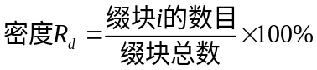
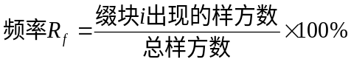
采用网格样方法，以10m×10m的样方对评价区进行全景观覆盖的均匀取样，共采样100个样方，确定样方中出现的缀块类别，获得各类出现的频率。
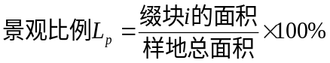
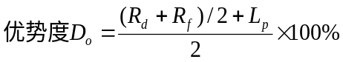
本次评价采用将斑块导出成栅格，利用Fragstats对评价区内各类缀块的密度、频率和景观比例进行分析计算。评价区内各类缀块的密度（Rd）、频率（Rf）和景观比例（Lp），以及优势度的计算值见表7.2-25。
可以看出，在自然植被中，暖温性针叶林景观的优势度值最高，为28.664，表明其受人为干扰较小，缀块破碎度不高；在整个评价区看来，优势度最高的为针叶林景观。评价区景观中，人工植被景观分布较为集中。从总体上来看，针叶林景观和耕地景观所占景观比例最大，优势度也最高，表明其连通性较好，是评价区主要的景观背景。
表2.7-2 评价区内各类景观优势度现状统计表
景观类型 | 密度Rd | 频率Rf | 景观比例Lp | 优势度Do
暖温性针叶林景观 | 14.08 | 25.384 | 37.596 | 28.664
暖性石灰岩灌丛景观 | 13.93 | 20.035 | 19.105 | 18.044
暖温性稀树灌木草丛景观 | 10.70 | 20.104 | 15.634 | 15.518
人工林景观 | 0.88 | 7.382 | 0.506 | 2.319
耕地景观 | 34.75 | 25.696 | 24.201 | 27.212
城镇区域景观 | 9.97 | 2.035 | 0.985 | 3.494
工矿企业景观 | 0.29 | 1.024 | 0.022 | 0.340
交通景观 | 8.50 | 16.596 | 1.203 | 6.876
水域景观 | 4.40 | 5.337 | 0.441 | 2.655
裸地景观 | 2.49 | 1.002 | 0.307 | 1.027

2.7.1.2 景观多样性指数
评价区是以农田生态系统、森林生态系统和河流生态系统等共同组成的复合系统，这些不同的景观系统按其内在的规律整合在一起，形成和评价区内统一的景观体系。景观生态系统的稳定性取决于景观生态系统稳定程度和系统干扰程度两大方面。
一般而言，稳定性包含抵抗力和恢复力两方面。景观的稳定性可从景观的多样性程度反映出来，单一均质的景观构成不能有效抵御多变干扰因素的作用，同时受干扰后易被彻底损毁。这里，采用景观多样性指数（Landscapediversityindex），来衡量景观体系的复杂程度。包括4种景观多样性指数，即：
①Shannon-Weaver多样性指数
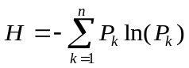
式中，P_{k}是缀块类型k在景观中出现的概率，n是景观中缀块类型的总数。
②Simpson多样性指数
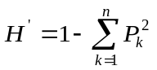
式中各项定义同前。多样性指数的大小取决于两方面的信息：一是缀块类型的多少（及丰富度），二是各缀块类型在面积上分布的均匀程度。对于给定的n，当各类缀块的面积比例相同时（即P_{k}=1/n），H达到最大值（Shannon-Weaver多样性指数：H_{max}=ln(n)；Simpson多样性指数：H＇_{max}=1－(1/n)）。通常，随着H的增加，景观结构组成的复杂性也趋于增加。
③均匀度指数
E=H/Lgn，式中，H为Shannon-Weaver多样性指数，n为景观中缀块类型的总数。
④景观优势度指数
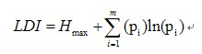
表2.7-3 评价区景观多样性现状
香农多样性指数 | 香农均匀度指数 | 辛普森多样性指数 | 优势度指数
SHDI | SHEI | SIDI | LSDI
1.5348 | 0.6666 | 0.7554 | 0.7678
从两个多样性指数及均匀度指数来看，评价区景观多样性与异质性相对较高。这一特征源于评价区内植被类型较为丰富，形成了多样的景观生态体系，表明评价区景观生态系统具备一定的稳定性与抗干扰能力。

2.7.1.3景观空间特征
总体来看，评价区聚集度指数、连通度指数分别达89.3889、97.862，数值处于较高水平；全域SPLIT破碎度指数为20.806，介于1～30低破碎区间。综合表明评价区内各类景观斑块集聚分布特征显著，整体割裂、碎片化程度较低，景观空间连通性优良。
表2.7-4 评价区景观空间格局指数
蔓延度 | 聚集度 | 连通度 | 分割度 | 破碎度
CONTAG | AI | COHESION | DIVISION | SPLIT
56.3603 | 89.3889 | 97.862 | 0.9519 | 20.806

2.7.2生态系统现状及其特征

2.7.2.1生态系统结构
按照《全国生态状况调查评估技术规范-生态系统遥感解译与野外核查》（HJ1166-2021），根据其系统类型的特征和稳定性，组成评价区的主要生态系统类型可分为7个一级分类，分别为森林生态系统、灌丛生态系统、草地生态系统、湿地生态系统、农田生态系统和城镇生态系统。各生态系统类型相互交织，按自有规律组合形成整个评价区的统一生态系统。生态系统质量的优劣取决于生态系统要素的性质与特征，以及生态系统的结构和时空格局的特征。在各种生态系统类别中，绿色植被构成了陆地生态系统的主体，是环境质量好坏最明显的指示物。原生性植被往往覆盖度高，群落结构完整，物种组成丰富多样，生物量高，更新潜力大，因此对环境质量的贡献也较大。一般来说，森林比灌丛有更为复杂的群落结构、更高的生物量，同样其生态潜力也较高，对环境质量的影响也更大。农田、城镇及其它人工配置群落，具有结构简单、种类单一、靠人工维持等特点，因此相对于自然植被来说，自身的稳定性与对外界干扰的抵抗力都较弱。
表2.7-5 评价区内各类生态系统分布现状
生态系统类型 |  | 缀块数 | 缀块（%） | 面积（hm²） | 占评价区总面积（%）
森林生态系统 | 针叶林 | 102 | 14.956 | 431.97 | 40.289
灌丛生态系统 | 阔叶灌丛 | 95 | 13.930 | 202.331 | 18.871
草丛生态系统 | 稀疏草丛 | 73 | 10.704 | 169.206 | 15.781
农田生态系统 | 耕地 | 237 | 34.751 | 226.808 | 21.154
城镇生态系统 | 居住地 | 68 | 9.971 | 12.279 | 1.145
城镇生态系统 | 工矿交通 | 60 | 8.798 | 17.576 | 1.639
湿地生态系统 | 河流 | 29 | 4.252 | 6.212 | 0.579
湿地生态系统 | 湖泊 | 1 | 0.147 | 0.133 | 0.012
其他—裸地 |  | 17 | 2.493 | 5.668 | 0.529
合计 |  | 682 | 100 | 1072.183 | 100
本次评价区总面积1072.183hm²，共划分682个生态斑块，各生态系统斑块数量、分布规模及面积占比差异显著，区域生态结构特征鲜明，整体以森林、灌丛、草丛组成的自然生态系统为绝对优势类型，农田、城镇等人工生态系统为辅。
（1）森林生态系统仅含针叶林类型，总面积431.970hm²，占评价区总面积40.289%，斑块数量102个，斑块占比14.956%，是评价区内面积占比最高的生态系统，连片分布规模大，是区域核心自然植被，承担水源涵养、水土保持、生物栖息等关键生态功能。
（2）农田生态系统仅包含耕地一类，总面积226.808hm²，占评价区总面积21.154%，斑块数量237个，斑块占比34.751%，为全区斑块数量最多的生态类型，广泛散布于各类自然植被之间，是主要人工农业生态基底。
（3）灌丛生态系统为阔叶灌丛，总面积202.331hm²，占评价区总面积18.87%，斑块数量95个，斑块占比13.93%，为区域第二大自然生态系统，大面积分布，与针叶林交错镶嵌，构成区域主要灌木植被景观。
（4）草丛生态系统仅为草丛类型，总面积169.206hm²，占评价区总面积15.78%，斑块数量73个，斑块占比10.70%，是区域重要草本自然生态系统，连片分布规模较大，为野生动物提供开阔栖息生境。
（5）城镇生态系统包含居住地、工矿交通两类，总面积29.855hm²，占评价区总面积2.79%。其中居住地生态系统面积12.279hm²，占比1.15%，斑块数量68个，斑块占比9.97%；工矿交通生态系统面积17.576hm²，占比1.64%，斑块数量60个，斑块占比8.80%，人工建设斑块细碎零散，穿插分布于农田与自然植被区内。
（6）湿地生态系统涵盖河流、湖泊两类，总面积6.345hm²，占评价区总面积0.59%。其中河流面积6.212hm²，占比0.58%，斑块数量28个，斑块占比4.11%；湖泊面积0.133hm²，占比0.01%，斑块数量1个，斑块占比0.15%，水系斑块沿地势线性、零星分布，构成区域水文连通廊道。
（7）其他生态系统总面积5.668hm²，占评价区总面积0.53%，斑块数量17个，斑块占比2.49%，在评价区内零星散落分布，无集中连片分布特征。
整体来看，评价区生态系统以自然生态系统（森林、灌丛、草丛、湿地）为主体，三类陆生自然植被合计面积占评价区总面积94.55%；农田、城镇人工生态系统占比较低。区域自然植被大面积集中分布，农田斑块细碎密集穿插其中，城镇、工矿交通等人工斑块碎片化明显，整体生态格局以森林、灌丛、草丛自然植被为基底，人类活动干扰强度整体偏低，原生自然涵养空间充足。

2.7.2.2生态系统生产力、生物量
区域生态系统生产力的评价指标主要是其植被生产力。植被生产力指各类土地上的植被生长量，单位用“吨/年（t/a）”表示。
参照“我国森林植被的生物量和净生产量”（方精云、刘国华、徐嵩林，1996，生态学报，16（5）），“中国不同气候带各类型森林的生物量和净第一性生产力”（李高飞，任海，2004，热带地理，24（4）），以及《生物圈第一性生产力》（H.里思，R.H.惠特克，2001）的相关文献，对我国各地带主要植被类型生产量的计算方法，计算评价区各植被类型（生态系统）的生物生产力。
表2.7-6 评价区生态系统生产力统计一览表
生态系统 |  | 平均生产力（t/hm²·a） | 平均生物量（t/hm²） | 面积（hm²） | 生产力（t/a） | 占总生产力的比例（%） | 生物量（t） | 占总生物量的比例（%）
一级类 | 二级类
森林生态系统 | 针叶林 | 10.47 | 81.16 | 431.97 | 4522.73 | 50.02 | 35058.69 | 62.40
灌丛生态系统 | 阔叶灌丛 | 9.4 | 68.559 | 202.331 | 1901.91 | 21.04 | 13871.58 | 24.69
草丛生态系统 | 稀疏草丛 | 6.6 | 18.69 | 169.206 | 1116.76 | 12.35 | 3162.47 | 5.63
农田生态系统 | 耕地 | 6.5 | 17.58 | 226.808 | 1474.25 | 16.31 | 3987.29 | 7.10
湿地生态系统 | 河流 | 4 | 16.88 | 6.212 | 24.85 | 0.27 | 104.87 | 0.19
湿地生态系统 | 湖泊 | 4 | 16.88 | 0.133 | 0.53 | 0.01 | 2.25 | 0.00
合计 |  | / | / | / | 9041.03 | 100 | 56187.13 | 100
评价区总生产力约为9041.03t/a，总生物量56187.13t。年生物生产力最高的前三位依次是针叶林生态系统、阔叶灌丛生态系统、耕地生态系统。

2.7.2.3植被覆盖度
采用植被覆盖度指标定量分析评价范围内植被现状。通过遥感手段，采用归一化植被指数（NDVI）方法，对评价区的植被覆盖度进行分析。NDVI计算公式如下：
NDVI=(NIR-R)/(NIR+R)
其中：NIR为近红外波段，R为红波段。
基于NDVI，采用像元二分模型计算植被覆盖度，公式如下：
FVC=(NDVI-NDVIs)/(NDVIv-NDVIs)
式中：FVC—所计算像元的植被覆盖度；
NDVI—所计算像元的NDVI值；
NDVIv—纯植物像元的NDVI值；
NDVIs—完全无植被覆盖像元的NDVI值。
本次计算采用的遥感影像数据经过辐射校正、几何校正、辐射定标和大气校正。采用ENVI软件平台计算FVC，并用GIS软件制作评价范围内植被覆盖度空间分布图。
基于植被覆盖度（FVC）栅格数据开展分区统计分析，评价区植被覆盖度以中低覆盖度（20%～40%） 为主，分布面积 416.945hm²，占评价区总面积 38.89%；其次为中覆盖度（40%～60%），面积342.198hm²，占比31.92%；中高覆盖度（60%～80%）面积305.794hm²，占比28.52%；低覆盖度（0～20%）、高覆盖度（≥80%）分布面积均较小，占比分别仅0.30%、0.38%。对评价区植被覆盖度开展全域空间均值计算，区域平均植被覆盖度为48.34%，整体植被覆盖水平一般。评价区各植被覆盖度等级面积及占比统计详见下表。
表2.7-7 评价区FVC统计一览表
植被覆盖度等级 | 评价区分布面积（hm²） | 占评价区面积比例%
≥80（高覆盖度） | 4.033 | 0.38
60-80（中高覆盖度） | 305.794 | 28.52
40-60（中覆盖度） | 342.198 | 31.92
20-40（中低覆盖度） | 416.945 | 38.89
0-20（低覆盖度） | 3.213 | 0.30
合计 | 1072.183 | 100.00

2.7.2.4生态系统优势度
生态系统类型的优势度由3个参数计算而成，即密度（Rd）、频率（Rf）和生态系统比例（Lp）。生态系统采样采用生态系统分布图转换为栅格文件自动随机均匀采样，采样样方为100m*100m网格。
生态系统优势度计算的数学表达式如下：

表2.7-8 评价区内各类生态系统优势度现状统计表
生态系统类型 | 密度Rd | 频率Rf | 生态系统比例Lp | 优势度Do
森林生态系统——针叶林 | 14.08 | 26.384 | 35.182 | 27.707
灌丛生态系统—阔叶灌丛 | 13.93 | 15.496 | 19.037 | 16.875
草丛生态系统——稀疏草丛 | 10.7 | 15.197 | 15.704 | 14.326
农田生态系统—耕地 | 34.75 | 25.574 | 27.397 | 28.780
城镇生态系统——居住地 | 9.97 | 5.537 | 0.916 | 4.335
城镇生态系统——工矿交通 | 8.8 | 12.068 | 1.015 | 5.725
湿地生态系统——河流 | 4.11 | 0.503 | 0.332 | 1.319
湿地生态系统——湖泊 | 0.15 | 0.042 | 0.011 | 0.054
其他—裸地 | 2.49 | 1.001 | 0.406 | 1.076
分析结果表明，评价区农田生态系统—耕地优势度最高，其次为森林生态系统—针叶林。

2.8生物多样性现状
1）生态系统类型多样性
评价区内共分布9种生态系统类型，较为多样。
2）物种丰富度
评价区维管植物475种（包含种下等级），隶属于98科、327属。其中蕨类植物有11科、15属、20种；裸子植物有3科、4属、5种；被子植物有84科、308属、450种。陆生脊椎动物73种。就评价区面积来说，物种较为多样。
3）生物群落多样性
评价区内生态系统天然植物群落分布有3个群落，整体来说由于评价区呈条带化分布，生物群落并不丰富。
4）遗传多样性
本次评价主要采用形态学水平进行评价区内遗传多样性评价。评价区共调查到陆生维管束475种，陆生脊椎动物73种。评价区内各物种有效种群均较为稳定，远高于最小种群规模，性别比例趋近于1:1，生活史完整，从形态学角度未发现种群遗传存在明显不利因素和退化，种群内物种受人为干扰相对较小，遗传多样性较高。

2.9 生态保护红线

2.9.1生态保护红线概况
2018年6月29日，云南省人民政府印发《云南省人民政府关于发布云南省生态保护红线的通知》（云政发〔2018〕32号）。项目涉及金沙江下游—小江流域水土流失控制生态保护红线。该区域位于我省东北部，涉及昆明、曲靖、昭通等3个市，面积0.73万平方千米，占全省生态保护红线面积的6.17%，是高原边缘的中山峡谷区，四季分明，夏季高温多雨、冬季温和湿润。植被以半湿润常绿阔叶林、落叶阔叶林、暖温性针叶林、亚高山草甸等为代表。重点保护物种有金钱豹、云豹、小熊猫、大灵猫、大鲵、南方红豆杉、珙桐、连香树、异颖草等珍稀动植物。已建有云南大山包黑颈鹤国家级自然保护区、云南药山国家级自然保护区、云南乌蒙山国家级自然保护区、云南会泽黑颈鹤国家级自然保护区等保护地。

2.9.2工程与生态保护红线的位置关系
根据资料，项目输电线路不涉及占用生态保护红线，经进一步核查，输电线路塔基N7~N8之间约89.2m跨越金沙江下游—小江流域水土流失控制生态保护红线，不在生态保护红线内立塔，距离塔基N7为6m，距离塔基N8为8m。
表2.9-1 工程涉及生态保护红线一览表
工程内容 | 涉及区县 | 总路径长度/塔基数量 | 跨越生态保护红线长度 | 生态保护红线类型 | 主导功能
220kV送出线路工程 | 会泽县 | 16/45 | N7~N8段89.2m | 金沙江下游—小江流域水土流失控制生态保护红线 | 水土保持
小计 |  |  | 89.2m | 金沙江下游—小江流域水土流失控制生态保护红线 | 水土保持

图2.9-1 项目跨越生态保护红线位置关系图

2.9.3项目线路不可避让生态保护红线分析
根据前文分析，本工程输变电线路跨越生态保护红线共计89.2m，不在生态保护红线范围内立塔，跨越金沙江下游—小江流域水土流失控制生态保护红线。本项目线路不可避让跨越生态保护红线分析如下：

2.9.3.1总体路径方案不可避让分析
根据线路路径方案拟定原则，同时结合室内选线和实地勘察，对线路路径进行优化，结合设计报告资料，新建110kV线路两个比选方案，线路均不涉及占用风景名胜、自然保护区、饮用水水源保护区，线路多段位于山区，均能避让线路沿线居民点，在施工建设中避免了拆迁、补偿问题；线路沿线均有乡村道路和机耕道路，交通较为便利，材料运输、施工建设、运行检修较为方便。
建设单位及设计单位经多次组织召开会议，对路径方案进行讨论、评审及地灾评估，拟定出了2个路径方案。经方案比选，结合工程设计及环境影响角度分析，本着“经济合理、统筹兼顾”的原则，项目110kV线路推荐方案一作为拟建线路路径，即：从大草房光伏电站出线构架架空出线后，向北出线后右转从大山沟北面山脊走线，到达鲁珠河前右转，跨过鲁珠河，在山脊上跨过生态保护红线，在石堆窝北面跨过铜沟河到达水井湾和荒沟中间山顶，左转从水井湾和荒沟之间走线到荒沟北面，右转沿山脊到达马家田北面山脊，左转到达北面山脊，右转穿过500kV铜永甲线；到达上寨，右转在上寨、丁家塘、唐家小脑包、箐门前北面走线，在冷水沟前右转，从箐里头和包谷箐之间穿过到达六合一光伏电站西北面，连续右转和六合至乐业变220kV送出线路并排进入六合一光伏电站。
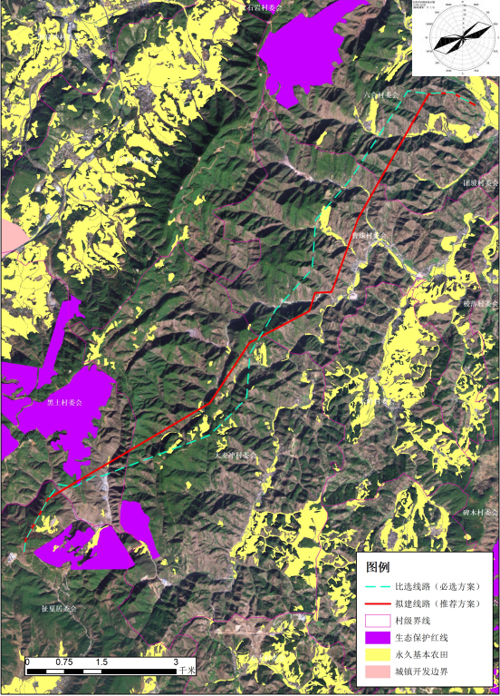
生态保护红线
推荐方案
比选方案
图2.9-2 总体路径走向示意图
项目位于会泽县乐业镇、宝云街道、五星乡境内，线路起点段因110kV大草房升压站选址限制（于2026年6月2日取得曲靖市生态环境局关于火红乡湾子村委会大草房光伏项目（复合型光伏发电项目）（重新报批）环境影响报告表的批复（曲环审〔2026〕20号）），线路终点段因220kV六合一升压站选址限制（于2022年8月25日取得曲靖市生态环境局关于乐业镇六合村一期光伏项目（复合型光伏发电项目）环境影响报告表的批复（曲环审〔2022〕44号）），线路整体由西南向东北布线，在会泽县五星乡镇西侧有零星块状分布生态保护红线，项目区域东侧为大面积的基本农田、村庄建成区，若将推荐线路向西侧偏移，线路大面积地穿越生态保护红线，将增加进入生态保护红线路径的长度，进而增加对生态保护红线的影响，生态保护红线零星分布，均无法避让生态保护红线；若要完全避开生态保护红线，线路路径将会进入老窑冲村、水井湾村、康家箐等居民聚集区；线路对周边居民的影响将增大，同时会占用更大面积的基本农田，对农业影响较大，因此，线路总体走线为大致从110kV大草房升压站出线构架向北出线，从西南向东北走向，区域内受大面积基本农田、村镇建成区、附近成片生态保护红线等限制，本工程线路路径为南北走向，不可避免地跨越了金沙江下游—小江流域水土流失控制生态保护红线。

2.9.3.2路径分段不可避让分析
本工程线路位于会泽县乐业镇、宝云街道、五星乡境内，线路不涉及占用金沙江下游—小江流域水土流失控制生态保护红线，输电线路塔基N7-N8之间约89.2米跨越生态保护红线，不在生态保护红线内立塔。
根据线路所经区域生态敏感性因素，金沙江下游—小江流域水土流失控制生态保护红线为大面积且连续性分布，覆盖范围广。由于路径长、跨度大，结合现场地形、地质条件及沿线村庄房屋密集区，受城镇规划、自然条件、对居民点影响等因素的限制，项目选线无法完全避让生态保护红线。
该段线路北侧为成片生态保护红线，无法避让；南侧地势高差过大，若线路往南侧生态保护红线边缘绕行，线路（塔基N7-N12）整体向南侧移动，塔基（N10-N11侧南移将直接穿越石碓窝村）；布线空间有限，且地势高差较大，塔基不能布置于陡坡上，必须确保铁塔基础位于边坡的稳定区域之内，避免边坡失稳或变形对铁塔安全造成威胁，有地质滑坡安全风险，不具备立塔条件。
因此，该段（N7~N8段）线路通过生态保护红线路径唯一，不可避让生态保护红线。如下图所示：
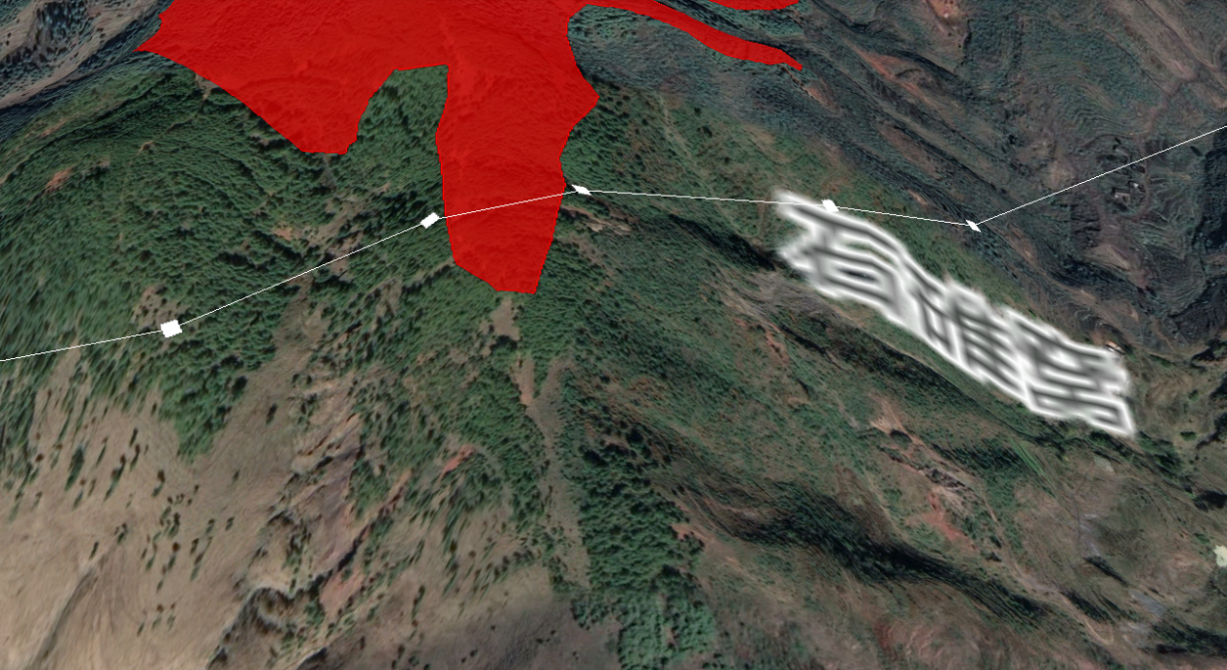
居民区
高陡坡
N6
N10
N9
N8
N7
生态保护红线
图2.9-3 N7~N8段跨越生态保护红线路径走向图

2.9.3.3线路跨越生态保护红线不可避让小结
项目在设计阶段，在线路路径选择时已充分听取沿线政府、环保局、自然资源局、林草局等相关行政部门的支持与同意，优化路径，减少工程建设对环境的影响，目前已取得了线路所经地区城市规划部门、自然资源部门和人民政府同意线路经过的原则性意见。线路路径不涉及占用沿线自然保护区、风景名胜区等生态敏感地区。路径选择还应避开沿线居民聚集区，减少拆迁民宅的数量，尽量避开林木密集覆盖区，避开军事设施、城镇规划等。但由于路径长、跨度大，受城镇规划、自然条件、水源地保护区、村庄居民区等的限制，建设单位多次组织召开会议，对路径方案进行讨论、评审及压矿评估，根据“经济合理、统筹兼顾”的原则，最终确定了途经会泽县乐业镇、宝云街道、五星乡境内的路径方案。项目选线无法完全避让生态保护红线。
项目区域西侧分布大片生态保护红线，线路无法避让生态保护红线；若输电线路完全避让生态保护红线，线路穿越老窑冲村、水井湾村、康家箐等居民聚集区，影响较大；东侧存在基本农田、矿区、村庄等多种障碍物，布线空间有限，且地势高差较大，塔基不能布置于陡坡上，必须确保铁塔基础位于边坡的稳定区域之内，避免边坡失稳或变形对铁塔安全造成威胁，有地质滑坡安全风险，不具备立塔条件。
受自然条件、对居民点、大面积基本农田、矿区布局影响等因素的限制，输电线路共89.2米不可避让跨越生态保护红线，但不在生态保护红线范围内立塔，对生态环境影响相对较小。本工程线路路径为西南向东北走向，从生态保护红线边缘布线，不可避让的跨越生态保护红线。
因此，工程线路跨越生态保护红线段路径方案具有不可避让性，具有唯一性。

2.9.4工程与相关法律法规相符性分析
目前，国家已发布了《关于以改善环境质量为核心加强环境影响评价管理的通知》（环环评〔2016〕150号）、《关于生态环境领域进一步深化“放管服”改革，推动经济高质量发展的指导意见》（环规财〔2018〕86号）、中共中央办公厅、国务院办公厅2019年11月印发《关于在国土空间规划中统筹划定落实三条控制线的指导意见》（厅〔2019〕48号）、自然资源部 生态环境部 国家林业和草原局发布《关于加强生态保护红线管理的通知（试行）》（自然资发〔2022〕142号）及《云南省自然资源厅 云南省生态环境厅 云南省林业和草原局关于加强生态保护红线管理工作的通知》（云自然资〔2023〕98号）等若干关于生态保护红线管理的指导意见。
①与《关于以改善环境质量为核心加强环境影响评价管理的通知》相符性
《关于以改善环境质量为核心加强环境影响评价管理的通知》（简称“通知”）中“一、强化“三线一单”约束作用—（一）生态保护红线是生态空间范围内具有特殊重要生态功能必须实行强制性严格保护的区域。相关规划环评应将生态空间管控作为重要内容，规划区域涉及生态保护红线的，在规划环评结论和审查意见中应落实生态保护红线的管理要求，提出相应对策措施。除受自然条件限制、确实无法避让的铁路、公路、航道、防洪、管道、干渠、通讯、输变电等重要基础设施项目外，在生态保护红线范围内，严控各类开发建设活动，依法不予审批新建工业项目和矿产开发项目的环评文件。”
本项目属于高压输电线路工程，不属于《通知》中的严控开发建设活动类别。
②与《关于生态环境领域进一步深化“放管服”改革，推动经济高质量发展的指导意见》相符性
《关于生态环境领域进一步深化“放管服”改革，推动经济高质量发展的指导意见》（简称“意见”）中“二、加快审批制度改革，激发发展活力与动力—（五）进一步提高环评审批效率，服务实体经济。各级生态环境部门要主动服务，提前指导，开展重大项目审批调度，拉条挂账形成清单，会同行业主管部门督促建设单位尽早开展环评，合理安排报批时间。优化审批管理，为重大基础设施、民生工程和重大产业布局项目开辟绿色通道，实行即到即受理、即受理即评估、评估与审查同步，审批时限原则上压缩至法定的一半。实施分类处理，对符合生态环境保护要求的项目一律加快环评审批；对审批中发现涉及生态保护红线和相关法定保护区的输气管线、铁路等线性项目，指导督促项目优化调整选线、主动避让；确实无法避让的，要求建设单位采取无害化穿（跨）越方式，或依法依规向有关行政主管部门履行穿（跨）越法定保护区的行政许可手续、强化减缓和补偿措施。”
本项目属于输电线路线性工程，工程选址选线在综合考虑地方规划、环境敏感区、重要矿产、军事设施等多方限制性条件后，仍无法完全避让生态保护红线。基于工程点状线性分布特点，对必须经过生态保护红线的部分，采取了高塔跨越的穿越方式，同时，项目线路路径方案已取得会泽县关于会泽华电道成清洁能源开发有限公司大草房至六合一110千伏送出线路工程路径方案的批复，当地人民政府原则上同意该项目线路路径走向，因此，与《意见》要求相符。
③与《关于在国土空间规划中统筹划定落实三条控制线的指导意见》相符性
《关于在国土空间规划中统筹划定落实三条控制线的指导意见》（简称“意见”）中“二、科学有序划定—（四）按照生态功能划定生态保护红线。生态保护红线内，自然保护地核心保护区原则上禁止人为活动，其他区域严格禁止开发性、生产性建设活动，在符合现行法律法规前提下，除国家重大战略项目外，仅允许对生态功能不造成破坏的有限人为活动，主要包括：零星的原住民在不扩大现有建设用地和耕地规模前提下，修缮生产生活设施，保留生活必需的少量种植、放牧、捕捞、养殖；因国家重大能源资源安全需要开展的战略性能源资源勘查，公益性自然资源调查和地质勘查；自然资源、生态环境监测和执法包括水文水资源监测及涉水违法事件的查处等，灾害防治和应急抢险活动；经依法批准进行的非破坏性科学研究观测、标本采集；经依法批准的考古调查发掘和文物保护活动；不破坏生态功能的适度参观旅游和相关的必要公共设施建设；必须且无法避让、符合县级以上国土空间规划的线性基础设施建设、防洪和供水设施建设与运行维护；重要生态修复工程”。
本工程建设主要为满足曲靖市会泽县火红乡湾子村委会大草房光伏发电项目新能源的装机电力送出和消纳。项目已纳入《云南省2024年第一批新能源项目开发建设方案》（云能源水电〔2024〕74号），属于云南省2024年新能源项目建设清单中“三、曲靖市9大草房光伏发电项目”，项目的建设有利于缓解曲靖市、会泽县电力供需矛盾，提高云南省电力保障能力，改善全省以水电为主的电源结构。同时，2026年7月7日，云南电网有限责任公司电网规划建设研究中心《关于报送曲靖市会泽县大草房光伏发电项目、乐业镇六合一村一期光伏项目（复合型光伏发电项目）接入系统方案复核评审意见的函》（规划建设研究〔2026〕287号），2026年7月30日，取得云南电网有限责任公司关于曲靖市会泽县大草房光伏及乐业镇六合村一期光伏项目（复合型光伏发电项目）接入系统调整方案的意见（云电规划〔2026〕387号），符合电网规划。
项目为重要线性基础设施工程，在选址选线和设计阶段进行了多次优化调整，但由于线路距离长、地理环境复杂，综合考虑地方规划、环境敏感区、重要矿产、军事设施等多方限制性条件后，仍无法避免跨越部分生态保护红线，针对涉及的生态保护红线范围内的各级各类环境敏感区，本项目已征得有关行政主管部门的同意意见。
④与《关于加强生态保护红线管理的通知（试行）》（自然资发〔2022〕142号）符合性
2022年8月16日自然资源部 生态环境部 国家林业和草原局发布《关于加强生态保护红线管理的通知（试行）》（自然资发〔2022〕142号），为贯彻落实《中共中央 国务院关于建立国土空间规划体系并监督实施的若干意见》《中共中央办公厅 国务院办公厅关于建立以国家公园为主体的自然保护地体系的指导意见》《中共中央办公厅 国务院办公厅关于在国土空间规划中统筹划定落实三条控制线的指导意见》，加强生态保护红线管理，严守自然生态安全边界，依据相关法律法规，就有关事项通知如下：
一、加强人为活动管控
（一）规范管控对生态功能不造成破坏的有限人为活动。生态保护红线是国土空间规划中的重要管控边界，生态保护红线内自然保护地核心保护区外，禁止开发性、生产性建设活动，在符合法律法规的前提下，仅允许以下对生态功能不造成破坏的有限人为活动。生态保护红线内自然保护区、风景名胜区、饮用水水源保护区等区域，依照法律法规执行。
1.管护巡护、保护执法、科学研究、调查监测、测绘导航、防灾减灾救灾、军事国防、疫情防控等活动及相关的必要设施修筑。
2.原住居民和其他合法权益主体，允许在不扩大现有建设用地、用海用岛、耕地、水产养殖规模和放牧强度（符合草畜平衡管理规定）的前提下，开展种植、放牧、捕捞、养殖（不包括投礁型海洋牧场、围海养殖）等活动，修筑生产生活设施。
3.经依法批准的考古调查发掘、古生物化石调查发掘、标本采集和文物保护活动。
4.按规定对人工商品林进行抚育采伐，或以提升森林质量、优化栖息地、建设生物防火隔离带等为目的的树种更新，依法开展的竹林采伐经营。
5.不破坏生态功能的适度参观旅游、科普宣教及符合相关规划的配套性服务设施和相关的必要公共设施建设及维护。
6.必须且无法避让、符合县级以上国土空间规划的线性基础设施、通讯和防洪、供水设施建设和船舶航行、航道疏浚清淤等活动；已有的合法水利、交通运输等设施运行维护改造。
7.地质调查与矿产资源勘查开采。包括：基础地质调查和战略性矿产资源远景调查等公益性工作；铀矿勘查开采活动，可办理矿业权登记；已依法设立的油气探矿权继续勘查活动，可办理探矿权延续、变更（不含扩大勘查区块范围）、保留、注销，当发现可供开采油气资源并探明储量时，可将开采拟占用的地表或海域范围依照国家相关规定调出生态保护红线；已依法设立的油气采矿权不扩大用地用海范围，继续开采，可办理采矿权延续、变更（不含扩大矿区范围）、注销；已依法设立的矿泉水和地热采矿权，在不超出已经核定的生产规模、不新增生产设施的前提下继续开采，可办理采矿权延续、变更（不含扩大矿区范围）、注销；已依法设立和新立铬、铜、镍、锂、钴、锆、钾盐、（中）重稀土矿等战略性矿产探矿权开展勘查活动，可办理探矿权登记，因国家战略需要开展开采活动的，可办理采矿权登记。上述勘查开采活动，应落实减缓生态环境影响措施，严格执行绿色勘查、开采及矿山环境生态修复相关要求。
8.依据县级以上国土空间规划和生态保护修复专项规划开展的生态修复。
9.根据我国相关法律法规和与邻国签署的国界管理制度协定（条约）开展的边界边境通视道清理以及界务工程的修建、维护和拆除工作。
10.法律法规规定允许的其他人为活动。”
本工程建设主要为满足曲靖市会泽县火红乡湾子村委会大草房光伏发电项目新能源的装机电力送出和消纳。2026年7月7日，云南电网有限责任公司电网规划建设研究中心《关于报送曲靖市会泽县大草房光伏发电项目、乐业镇六合一村一期光伏项目（复合型光伏发电项目）接入系统方案复核评审意见的函》（规划建设研究〔2026〕287号），2026年7月30日，取得云南电网有限责任公司关于曲靖市会泽县大草房光伏及乐业镇六合村一期光伏项目（复合型光伏发电项目）接入系统调整方案的意见（云电规划〔2026〕387号），符合电网规划。
项目属于电网规划项目，属于“必须且无法避让、符合县级以上国土空间规划的线性基础设施、通讯和防洪、供水设施建设和船舶航行、航道疏浚清淤等活动”，因此，项目建设符合自然资源部 生态环境部 国家林业和草原局发布《关于加强生态保护红线管理的通知（试行）》（自然资发〔2022〕142号）相关要求。
⑤与《云南省自然资源厅 云南省生态环境厅 云南省林业和草原局关于加强生态保护红线管理工作的通知》（云自然资〔2023〕98号）符合性分析
2023年8月25日，云南省自然资源厅 云南省生态环境厅 云南省林业和草原局发布《关于加强生态保护红线管理的通知（试行）》（云自然资〔2023〕98号），为贯彻落实《中共中央办公厅、国务院办公厅印发关于在国土空间规划中统筹划定落实三条控制线的指导意见的通知》（厅字〔2019〕48号）、《自然资源部生态环境部国家林业和草原局关于加强生态保护红线管理的通知（试行）》（自然资发〔2022〕142号）要求，严格规范生态保护红线内有限人为活动和国家重大项目占用生态保护红线审批和监督管理。经对照分析，项目符合性分析见下表：
表2.9-2 项目与（云自然资〔2023〕98号）符合性分析
管控要求 |  | 本项目情况 | 符合性
强化生态保护红线内有限人为活动审批管理 | （一）实行有限人为活动准入管控生态保护红线内，自然保护地核心保护区原则上禁止人为活动；自然保护地核心保护区外禁止开发性、生产性建设活动，在符合法律法规前提下，仅允许对生态功能不造成破坏的有限人为活动。有限人为活动范围按照《有限人为活动准入目录》（以下简称《准入目录》，详见附件）进行管控。有限人为活动应尽量避让自然保护区、风景名胜区等自然保护地、饮用水水源保护区、世界自然遗产地、重要湿地、九大高原湖泊生态黄线内等特殊区域，确实无法避让的应符合法律法规规定。 | 项目用地范围涉及跨越生态保护红线，不涉及未划入生态保护红线的自然保护地、风景名胜区等区域，不属于禁止开发性、生产性建设活动；不可避让跨越生态保护红线，对照《有限人为活动准入目录》，属于准入类别，“输电线塔基、通讯基站等小面积零星分散建设项目用地”属于准入目录，属于“必须且无法避让、符合县级以上国土空间规划的线性基础设施” | 符合
强化生态保护红线内有限人为活动审批管理 | - 规范涉及新增建设用地的有限人为活动认定工作  1.在用地预审选址阶段，由州（市）自然资源部门出具用地预审初审报告，并明确是否属于生态保护红线内允许有限人为活动，报有权机关办理用地预审与选址意见书。2.在农用地转用及土地征收报批阶段，涉及生态保护红线面积超过10公顷的建设项目、涉及自然保护区、风景名胜区等自然保护地、饮用水水源保护区、世界自然遗产地、重要湿地、九大高原湖泊生态黄线内等特殊区域，用地单位组织编制涉及生态保护红线不可避让性论证报告，由州（市）人民政府组织相关部门及专家进行审查论证并出具初步认定意见；涉及生态保护红线面积小于等于10公顷且不涉及以上特殊区域的，由州（市）人民政府出具初步认定意见。省自然资源厅在征求省生态环境厅、省林业和草原局等有关部门意见后出具审核意见，报请省人民政府出具认定意见。 | 线路因自然条件限制，不可避让跨越生态保护红线，对照《有限人为活动准入目录》，属于准入类别，“输电线塔基、通讯基站等小面积零星分散建设项目用地”属于准入目录，属于“必须且无法避让、符合县级以上国土空间规划的线性基础设施” | 符合
强化生态保护红线内有限人为活动审批管理 | （三）加强不涉及新增建设用地的有限人为活动监管  应严格控制有限人为活动强度和规模，尽量避免对生态功能造成破坏。由县（市、区）人民政府按照《准入目录》认定，并出具属于生态保护红线内允许有限人为活动认定意见，相关行业主管部门结合职能职责按现行法律法规规定及要求办理有关手续，县（市、区）人民政府和有关部门负责做好后期生态保护监管。 | 本项目为输变电工程，对照《有限人为活动准入目录》，属于准入类别，“输电线塔基、通讯基站等小面积零星分散建设项目用地”属于准入目录，属于“必须且无法避让、符合县级以上国土空间规划的线性基础设施”；线路因自然条件限制，不可避让跨越生态保护红线，属于准入类别 | 符合
严格国家重大项目占用生态保护红线用地审批 | 国家重大建设项目占用生态保护红线的，需在用地预审选址阶段，由州（市）自然资源部门在用地预审初审报告中，明确用地属于国家重大建设项目范围，经省自然资源厅审核后报自然资源部预审。在农用地转用及土地征收报批阶段，用地单位组织编制项目占用生态保护红线不可避让性论证报告，州（市）人民政府出具不可避让性论证初步意见，省自然资源厅组织省生态环境厅、省林业和草原局等有关部门及专家审查论证并出具审核意见，报请省人民政府出具不可避让性论证意见。 | 本项目属于输变电工程，不属于国家重大项目，对照《有限人为活动准入目录》，属于准入类别，“输电线塔基、通讯基站等小面积零星分散建设项目用地”属于准入目录，属于“必须且无法避让、符合县级以上国土空间规划的线性基础设施” | 符合
规范临时用地办理 | 生态保护红线内允许的有限人为活动和国家重大项目所必需的临时用地，要优先避让生态保护红线，尽量少占或不占生态保护红线；要尽量避让自然保护地、重要湿地、重要野生动物栖息地、重点保护野生植物集中分布区及迁徙和洄游通道等重要生态空间，加强生物多样性保护。如确实无法避让的，要充分论证其必要性和不可避让性，强化节约集约用地和逐步恢复生态功能的措施，确保生态功能不降低。临时用地按照自然资源部关于规范临时用地管理的有关要求，参照临时占用永久基本农田规定办理，由县（市、区）人民政府组织自然资源、生态环境、林草等相关部门开展审查论证，并出具论证意见，与临时用地报件一并报州（市）自然资源主管部门审批，如涉及林地的，还应符合林草部门的相关规定。临时用地使用期间做好生态环境保护，使用结束后，应及时开展生态修复，由县级生态环境、林草、自然资源等部门负责做好监管工作，严格督促使用单位落实生态修复责任，将对生态环境的影响降至最低。 | 项目临时占地已避让生态保护红线，避让自然保护地、重要湿地、重要野生动物栖息地、重点保护野生植物集中分布区及迁徙和洄游通道等重要生态空间，通过采取生态保护措施，采取临时遮盖，施工结束后恢复原状，及时进行植被恢复，加强生物多样性保护；项目正在办理相关林地手续，合法使用林地。 | 符合
项目属于重要线性基础设施输变电工程，项目属于输变电工程，不属于禁止开发性、生产性建设活动；项目输电线路长约89.2m跨越生态保护红线，不在生态保护红线内立塔。
项目属于电网规划项目，属于“必须且无法避让、符合县级以上国土空间规划的线性基础设施、通讯和防洪、供水设施建设和船舶航行、航道疏浚清淤等活动”，属于准入类别，因此，项目建设符合云南省自然资源厅 云南省生态环境厅 云南省林业和草原局发布《关于加强生态保护红线管理的通知（试行）》（云自然资〔2023〕98号）相关要求。
综上分析，本项目符合现行的有关生态保护红线的管理要求。

2.9.5线路路径的选址选线环境合理性分析
根据前述，本项目输电线路不涉及占用自然保护区、风景名胜区等环境敏感区，避让了居民集中区，但由于路径长、跨度大，受城镇规划、自然条件、风电场等因素的限制，项目选线无法完全避让生态保护红线。
输电线路塔基N7-N8之间约89.2米跨越生态保护红线，不在生态保护红线内立塔。本项目跨越金沙江下游—小江流域水土流失控制生态保护红线，不在生态保护红线范围内立塔，评价区内分布的生态保护红线内主要植被类型为暖温性针叶林，主要功能为水土保持。
本工程为输变电线性基础设施建设项目，受自然条件限制、无法避让生态保护红线，项目线路路径尽可能的减少了跨越生态保护红线的长度，涉及生态保护红线的线路较短。建设单位在架线过程中将采用高塔跨越的方式，在经过茂密林区时，采用无人机放线的方式进行施工，不砍伐放线通道，施工结束后，将对施工扰动区域进行植被恢复，以实现项目无害化跨越生态保护红线，有效减少水土流失，不会破坏工程涉及会泽县范围内所涉及生态保护红线为金沙江下游—小江流域水土流失控制生态保护红线，主要功能为水土保持。
同时，项目线路路径方案已取得会泽县关于会泽华电道成清洁能源开发有限公司（现更名为云南华电道成清洁能源有限公司）大草房至六合一110千伏送出线路工程路径方案的批复，当地人民政府原则上同意该项目线路路径走向，因此，项目实施过程中在严格执行环评措施要求，强化对生态保护红线的减缓和补偿措施后，符合《关于以改善环境质量为核心加强环境影响评价管理的通知》（环环评〔2016〕150号）、《关于生态环境领域进一步深化“放管服”改革，推动经济高质量发展的指导意见》（环规财〔2018〕86号）、中共中央办公厅、国务院办公厅2019年11月印发《关于在国土空间规划中统筹划定落实三条控制线的指导意见》（厅〔2019〕48号）以及自然资源部 生态环境部 国家林业和草原局发布《关于加强生态保护红线管理的通知（试行）》（自然资发〔2022〕142号）和云南省自然资源厅 云南省生态环境厅 云南省林业和草原局发布《关于加强生态保护红线管理的通知（试行）》（云自然资〔2023〕98号）等有关生态保护红线的管控政策要求。
项目不涉及自然保护区等敏感区，没有经过禁止建设的区域，输电线路工程建设不属于国家级公益林管理办法中禁止建设的行为。同时，建设符合《输变电建设项目环境保护技术要求》（HJ113-2020）中关于选址选线的要求，项目选址选线环境合理。

2.9.6评价范围内生态保护红线生态环境现状
评价区总面积1073.183hm²，评价区分布有会泽县生态保护红线面积47.933hm²，占评价区总面积的4.467%，工程占地范围不涉及占用生态保护红线，输电线路塔基N7-N8之间约89.2米跨越金沙江下游—小江流域水土流失控制生态保护红线，主要功能为水土保持，评价区内分布的生态保护红线内主要植被类型为暖温性针叶林。
本次调查在N7-N8间跨越红线段分别设置1个样方调查区域内生态保护红线的主要植被情况。根据调查结果，跨越红线段植被类型主要为次生性暖温性针叶林，群落类型为云南松群落，根据现场踏勘，跨越段生态保护红线内植被为次生植被且受人为干扰较为严重，群落内云南松林内可见樵采、拾菌、采松香和放牧等活动痕迹，经过调查为周边人工林逸生，群落内草本层多稀疏，可见大量紫茎泽兰。因此，可见评价区内生态保护红线内的生物多样性较为一般，且植被群落不属于狭域特有的植被类型，而是在周边大量分布的次生植被。
表2.9-2 评价范围内生态保护红线区域植被类型、植物资源一览表
序号 | 植被类型 | 群落主要组成物种 | 动物资源 | 分布面积（hm²）
1 | 暖温性针叶林 | 云南松Pinus yunnanensis、黄毛青冈Cyclobalanopsis delavayi、灰背栎Quercus senescens、滇石栎Lithocarpus dealbatus、大叶栎Quercus griffithii、滇青冈Cyclobalanopsis glaucoides、包斗栎Lithocarpus craibianus、野坝子Elsholtzia rugulosa、大白杜鹃Rhododendron decorum、多花杭子梢Campylotropis macrocarpa、珍珠花Lyonia ovalifolia、水红木Viburnum cylindricum、爆仗杜鹃Rhododendron spinuliferum、滇北蔷薇Rosa forrestiana、马缨花Rhododendron delavayi、云南兔儿风Ainsliaea yunnanensis、旱茅Schizachyrium delavayi、半夏Pinellia ternata、野青茅Deyeuxia pyramidalis、野古草Arundinell.sp、三花兔儿风Ainsliaea latifolia | 山斑鸠Streptopelia orientalis、小杜鹃Cuculus poliocephalus、树鹨Anthus hodgsoni、小云雀Alauda gulgula、黄臀鹎Pycnonotus xanthorrhous、赤腹松鼠Callosciurus erythaeus | 47.933

2.10公益林的概况
根据管理部门意见及林业调查数据结果，项目不涉及占用国家一级公益林和国家二级公益林。项目占用省级公益林0.0607公顷，其中塔基永久占地0.01413公顷，临时占地0.04657公顷。其中塔基N13、N14共2个塔基占用省级公益林，面积约为0.01413公顷，主要功能为水土保持。临时占地主要为施工便道、人抬道路等。评价区公益林的植被类型为暖温性针叶林，主要为云南松、黄毛青冈、珍珠花群落。
以上占用的都是评价区范围内常见的植被类型，占用的植物种类也是评级区范围内常见的种类。

2.11评价区主要环境问题
评价区存在的主要环境问题为受人为干扰较为严重，无原生植被和地带性植被分布，天然植被均为次生植被，且评价区内水土流失较为严重。评价区内调查到5种外来入侵植物，分别为紫茎泽兰Ageratina adenophora、白酒草Eschenbachia japonica 、革命菜Crassocephalum crepidioides、牛膝菊Galinsoga parviflora、牛膝菊、鬼针草Biden spilosa等。

3 生态环境影响分析与评价

3.1 对土地利用的影响
工程总占地面积为0.60895hm²，其中永久占地0.25495hm²，临时占地0.354hm²，永久占地主要为塔基占地，工程占用乔木林地面积0.20882hm²，占评价区同类型土地利用面积的0.05%；工程占用旱地面积0.04613hm²，占评价区同类型土地利用面积的0.03%。工程永久占地及临时占地类型见下表。
表3.1-1 工程对土地利用影响一览表 单位：hm²
一级类 | 二级类 | 评价区面积 | 占用面积 |  |  | 占评价区同类比例（%）
一级类 | 二级类 | 评价区面积 | 合计 | 永久 | 临时 | 合计 | 永久占地 | 临时占地
耕地 | 水田 | 3.263 | 0.06113 | 0 | 0 | 0.00 | 0.00 | 0.00
耕地 | 水浇地 | 0.166 | 0.06113 | 0 | 0 | 0.00 | 0.00 | 0.00
耕地 | 旱地 | 223.38 | 0.06113 | 0.04613 | 0.015 | 0.03 | 0.02 | 0.01
林地 | 乔木林地 | 427.24 | 0.43782 | 0.20882 | 0.229 | 0.05 | 0.05 | 0.05
林地 | 灌木林地 | 202.331 | 0.43782 | 0 | 0 | 0.00 | 0.00 | 0.00
林地 | 其他林地 | 4.730 | 0.43782 | 0 | 0 | 0.00 | 0.00 | 0.00
草地 | 其他草地 | 169.206 | 0.11 | 0 | 0.11 | 0.00 | 0.00 | 0.065
工矿仓储用地 | 工业用地 | 0.133 | 0 | 0 | 0 | 0.00 | 0.00 | 0.00
住宅用地 | 农村宅基地 | 12.279 | 0 | 0 | 0 | 0.00 | 0.00 | 0.00
09特殊用地 |  | 0.217 | 0 | 0 | 0 | 0.00 | 0.00 | 0.00
交通运输用地 | 铁路用地 | 2.870 | 0 | 0 | 0 | 0.00 | 0.00 | 0.00
交通运输用地 | 公路用地 | 5.788 | 0 | 0 | 0 | 0.00 | 0.00 | 0.00
交通运输用地 | 城镇村道路 | 0.067 | 0 | 0 | 0 | 0.00 | 0.00 | 0.00
交通运输用地 | 农村道路 | 8.501 | 0 | 0 | 0 | 0.00 | 0.00 | 0.00
水域及水利设施用地 | 河流水面 | 6.212 | 0 | 0 | 0 | 0.00 | 0.00 | 0.00
水域及水利设施用地 | 坑塘水面 | 0.133 | 0 | 0 | 0 | 0.00 | 0.00 | 0.00
水域及水利设施用地 | 沟渠 | 0.051 | 0 | 0 | 0 | 0.00 | 0.00 | 0.00
其他土地 | 设施农用地 | 1.503 | 0 | 0 | 0 | 0.00 | 0.00 | 0.00
其他土地 | 裸土地 | 0.108 | 0 | 0 | 0 | 0.00 | 0.00 | 0.00
其他土地 | 裸岩石砾地 | 0.149 | 0 | 0 | 0 | 0.00 | 0.00 | 0.00
其他土地 | 后备耕地 | 3.857 | 0 | 0 | 0 | 0.00 | 0.00 | 0.00
合计 | / | 1072.183 | 0.60895 | 0.25495 | 0.354 | 0.00 | 0.00 | 0.00

3.1.1工程永久占地影响分析
本工程永久占地面积为0.25495hm²，主要占地类型包括乔木林地、旱地。
根据上表分析，工程永久占地中，工程占用乔木林地面积0.20882hm²，占评价区同类型土地利用面积的0.05%；工程占用旱地面积0.04613hm²，占评价区同类型土地利用面积的0.03%。所占用的比例均相对较小，对土地利用的影响较小。

3.1.2工程临时占地影响分析
工程临时占地包括塔基施工场地区、跨越施工场地区、牵张场区等。临时占地主要涉及乔木林地、旱地、其他草地等，占用面积很小，且项目建成后临时用地使用旱冬瓜、云南松、狗牙根等进行植被恢复，临时占地对土地利用影响很小。

3.2对植被的影响预测

3.2.1施工期影响
工程建设区域造成影响的主要自然植被类型为暖温性针叶林。
由于受到人为活动的长期影响，主要是农业生产及生活的影响，评价区目前很多原生植被大量消失或改变为耕地，次生植被及人工植被面积增加；工程总共征地0.25495hm²。工程建设将对植被产生一定的负面影响，包括永久影响和临时影响。
表3.2-1 工程对植被影响一览表 单位：hm²
植被类型 | 评价区 | 永久占地 |  | 临时占地
植被类型 | 面积hm² | 面积hm² | 占评价区该类型植被的百分比（%） | 面积hm² | 占评价区该类型植被的百分比（%）
暖温性针叶林 | 427.240 | 0.20882 | 0.05 | 0.229 | 0.05
暖性石灰岩灌丛 | 202.331 | 0 | 0.00 | 0.000 | 0.00
暖温性稀树灌木草丛 | 169.206 | 0 | 0.00 | 0.11 | 0.04
人工林 | 4.730 | 0 | 0.00 | 0.000 | 0.00
耕地 | 226.808 | 0.04613 | 0.02 | 0.015 | 0.01
合计 | / | 0.25495 | 0.07 | 0.354 | 0.1
1）永久占地
影响评价区内乔木林地主要为暖温性针叶林，评价区内为次生林且占用面积很小，该植被类型在会泽县分布极广，且项目建设不会造成评价群内该植被类型的大面积减少，因此影响较小。
项目的建设将会对生物群落形态方面的结构造成影响，一方面将改变生物群落的水平结构，同时对局部地段的群落垂直结构（群落恢复后的种类组成和结构变化）造成影响。该建设项目将占用的生物群落面积和范围均较小，仅在极小范围改变了生物群落结构，但不会导致群落结构的简化，总体上看，对整个评价区域生物群落结构造成的影响较小。
总体来说，本项目的实施对周边的植被影响有限，不会造成评价区区域植被类型的消失和植被的格局发生大的改变。
2）临时占地
工程临时占地包括塔基施工场地区、跨越施工场地区、牵张场区。临时占地涉及天然植被主要为暖温性针叶林、暖温性稀树灌木草丛、旱地，分别占用0.229hm²、0.11hm²、0.015hm²，占用面积很小，影响很小。
总体来说，工程建设将造成评价区内植被面积的减少，但并不会造成评价区任何一种植被类型的消失。

3.2.2 运行期影响
项目永久占用的自然植被将永久改变土地利用性质，由林地转变为工矿用地，临时占用的自然植被在竣工后将成为施工迹地，通过自然演替或者人工恢复，可以逐渐恢复成次生植被。施工迹地演替的次生植被类型质量将低于其对应的原生植被的质量。评价区线路竣工后，生态质量将比施工前下降。

3.3对陆生植物的影响

3.3.1施工期影响
①对植物种类的影响
评价区的地带性植被为半湿润常绿阔叶林，由于人为干扰较严重，区域内原生植被不可见，大部分地段形成了以人为活动为主导的次生性森林植被景观。根据野外考察、室内标本整理鉴定以及相关文献资料查阅，评价区共记录有维管植物475种（包含种下等级），隶属于98科、327属。其中蕨类植物有11科、15属、20种；裸子植物有3科、4属、5种；被子植物有84科、308属、450种。
工程建设主要是工程永久占地将造成植物植株的减少，受影响的植物种类常见的有云南松Pinus yunnanensis、盐肤木Rhus chinensis、杉木Cunninghamia lanceolata、马桑、华山松Pinus armandii、火棘Pyracantha fortuneana 、小铁仔Myrsine africana、黑面神Breynia fruticosa、马棘Indigofera bungeana 、金花小檗Berberis wilsonae、烟管荚蒾Viburnum utile 、毡毛栒子Cotoneaster pannosus、黄茅Heteropogon contortus、旱茅Schizachyrium delavayi、短柄草Brachypodium sylvaticum、三花兔儿风Ainsliaea latifolia、唐松草Thalictrum aquilegiifolium、蕨Pteridium aquilinum等当地常见物种。工程永久占地范围内地表植物将永久性消失，工程的建设会造成一部分植物数量的减少，但由于工程占地范围内无珍稀濒危及保护植物分布，且占用的植物在工程区周边大量分布，因此工程建设虽会造成一部分植物数量的减少，但并不会造成任何一种植物的大面积减少和消失。项目建设将造成影响区以上植物物种数量上的减少，但不会对影响区的植物资源和物种多样性产生明显的不良影响。
②对珍稀濒危植物的影响
根据调查结果，本项目评价区范围内未发现有国家级、云南省级保护野生植物和古树名木分布，工程建设对野生保护植物和古树名木无影响。同时，野外调查在评价区范围内未发现云南省极小种群物种，未发现评价区内有区域狭域物种分布、未发现名木古树分布，因此本工程建设对重要物种无直接影响。

3.3.2运行期影响
线路运营期对评价区植物资源的影响不大，可能造成的影响来自以下方面：
线路建成后随着巡护人员的增加，使许多原先行人不能进入的地区变得易于进入。
②现场调查表明，评价区列入环保部公布的第一批（2003）和第二批（2010）外来入侵物种名单有紫茎泽兰Ageratina adenophora、白酒草Eschenbachia japonica 、革命菜Crassocephalum crepidioides、牛膝菊Galinsoga parviflora、牛膝菊、鬼针草Biden spilosa等5种。在评价区内分布均较多，甚至在部分天然林下，鬼针草和紫茎泽兰呈优势分布。
项目施工中及建成后的廊道效应可能会引起沿线现有外来物种的分布范围扩大，工程建设形成裸地，若不及时进行采用本地物种绿化，可能会造成局部区域外来物种侵入并逐步形成单一优势植物群落，进而对本地物种造成不利影响。外来物种入侵会降低群落物种多样性，减缓群落正常演替的速度，对群落生态功能的持续增强和发挥产生一定不利影响。
应采取针对性措施预防因项目建设引起外来物种明显扩大分布范围，进一步加重生物入侵，特别是经过保护植物集中分布区路段应重点加大预防工作力度。

3.3.3对外来入侵植物的影响
本项目输电线路跨度较大，施工期全线开工，人流、车流量较大，人员出入及材料的运输等传播途径可能带来一些外来物种，工程的施工会形成少量地表裸露的环境，其生境或植物群落的类型和结构会发生轻微变化，在这些生境中会随机带入外来植物，如紫茎泽兰、鬼针草等，使其分布范围有所扩大，外来物种在一定范围内若形成优势群落，将对当地物种产生一定的排斥，使区域内植被类型受到一定的影响。本项目施工周期较短，塔基点状施工造成的开挖裸露面不大，施工期尽量选择当地的旱季，且塔基开挖到浇筑到安装铁塔的持续时间很短，根据项目施工设计，不会超过5个月，不会造成外来入侵植物短期大量增长的情况。在施工中通过采取严格检查进入施工区车辆和材料、及时销毁外来种等措施，可有效控制外来入侵植物影响急剧恶化的状况发生。

3.4对生态系统影响

3.4.1对植被生产力影响
根据占地数据及各植被类型的平均生产力，计算拟建项目永久占地引起的植被生产力损失。
表3.4-1 评价区占用植被类型及生产力损失估算表
生态系统类型 | 占用面积（hm^{2）} |  | 平均生产力（t/ a） | 损失生产力（t/a）
生态系统类型 | 永久 | 临时 | 平均生产力（t/ a） | 永久 | 临时
森林生态系统—针叶林 | 0.20882 | 0.229 | 10.47 | 2.186 | 2.3976
灌丛生态系统—阔叶灌丛 | 0 | 0 | 9.4 | 0 | 0
草丛生态系统—草丛 | 0 | 0.11 | 9 | 0 | 0.99
农田生态系统—耕地 | 0.04613 | 0.015 | 6.5 | 0.299 | 0.097
临时用地区在施工结束后可以恢复，因而其生物量损失是暂时的。
由上表可知，工程占用森林生态系统—针叶林损失生产力2.186t/a，工程占用农田生态系统—耕地损失的生产力为0.299t/a，占评价区同类型生态系统生产力比例较小。损失的比例相对较小，对整个生态系统而言属于可以承受的范围。

3.4.2 生态系统生物量失影响
根据占地数据及各植被类型（不包括农作物）的平均生物量，计算拟建项目永久占地引起的植被生物量损失。
表3-4-2 评价区占用植被类型及生物量损失估算表
生态系统类型 | 占用面积（hm²） |  | 平均生物量（t/hm²） | 损失生物量（t）
生态系统类型 | 永久 | 临时 | 平均生物量（t/hm²） | 永久 | 临时
森林生态系统—针叶林 | 0.20882 | 0.229 | 35.113 | 7.332 | 8.0408
灌丛生态系统—阔叶灌丛 | 0 | 0 | 68.559 | 0.000 | 0.000
草丛生态系统—草丛 | 0 | 0.11 | 52.17 | 0.000 | 5.7387
农田生态系统—耕地 | 0.04613 | 0.015 | 17.58 | 0.811 | 0.264
临时用地区在施工结束后可以恢复，因而其生物量损失是暂时的。
由上表可知，工程占用森林生态系统—针叶林损失生物量7.332t，工程占用农田生态系统—耕地损失的生物量为0.811t，占评价区同类型生态系统生物量比例较小。损失的比例相对较小，对整个生态系统而言属于可以承受的范围。

3.4.3对植被覆盖度影响
本次评价基于NDVI对施工期植被覆盖度（FVC）进行了分析，根据计算结果，项目施工期评价区平均植被覆盖度为48.32%，与建设前相比植被覆盖度下降幅度很小，工程建设对植被覆盖度影响很小。各不同覆盖度等级变化情况见下表：
表3.4-3 评价区FVC统计一览表
植被覆盖度等级 | 建设前评价区分布面积（hm²） | 占评价区面积比例% | 永久占用面积（hm²） | 占用面积占评价区同等级面积比例% | 建设后评价区分布面积（hm²） | 占评价区面积比例%
≥80（高覆盖度） | 4.033 | 0.37 | 0 | 0.00 | 4.033 | 0.376
60-80（中高覆盖度） | 305.794 | 28.52 | 0 | 0.00 | 305.794 | 28.521
40-60（中覆盖度） | 342.198 | 31.91 | 0.20882 | 0.06 | 341.989 | 31.897
20-40（中低覆盖度） | 416.945 | 38.88 | 0.04613 | 0.01 | 416.899 | 38.883
0-20（低覆盖度） | 3.213 | 0.29 | 0 | 0.00 | 3.468 | 0.323
合计 | 1072.183 | 100 | 0.25495 | / | 1072.183 | 100
根据上表分析，与建设前相比植被覆盖度下降幅度很小，工程建设对植被覆盖度影响很小。

3.4.4对生态系统优势度的影响
表3.4-4 评价区内各类生态系统优势度统计表
生态系统类型 | 建设前优势度Do | 建设后优势度Do | 变化情况
森林生态系统——针叶林 | 27.707 | 27.999 | 0.292
灌丛生态系统—阔叶灌丛 | 16.875 | 16.875 | 0.000
草丛生态系统——稀疏草丛 | 14.326 | 14.547 | 0.221
农田生态系统—耕地 | 28.780 | 29.220 | 0.441
城镇生态系统——居住地 | 4.335 | 4.335 | 0.000
城镇生态系统——工矿交通 | 5.725 | 5.761 | 0.036
湿地生态系统——河流 | 1.319 | 1.355 | 0.036
湿地生态系统——湖泊 | 0.054 | 0.053 | -0.001
其他—裸地 | 1.076 | 1.076 | 0.000
根据预测分析结果，评价区各生态系统类型优势度变化均不大。

3.5 对陆生脊椎动物的影响
项目建设对陆生脊椎动物的影响主要表现在对动物栖息环境的影响和对动物本身的影响两个方面。

3.5.1 施工期影响
工程施工期对动物的影响主要表现在工程建设、运输及污染物排放等人类活动频率加剧带来的不利影响，重点影响区域主要为工程扰动区（永久和临时占地区）及周围300m范围区域。项目评价范围内受影响的动物主要是小型兽类和鸟类。
（1）对两栖爬行类动物的影响
本工程线路沿线的两栖爬行动物主要栖息于农田、溪流及附近的林木、灌丛、杂草中，受工程影响的主要是栖息于上述环境中的常见物种。
工程施工对两栖爬行类动物的影响包括对其栖息地生境的干扰和破坏，施工机械噪声对动物的驱赶；这些影响将使大部分动物迁移他处，远离施工区范围；小部分动物由于栖息地的散失而可能从项目区消失。总体来说，施工期间虽会使项目占地区及施工影响区两栖爬行动物的种类和数量有所减少，但对整个项目区两栖爬行动物的种群数量的影响十分有限。一方面这些动物将迁徙他处；另一方面随着项目建设的完成，生境的恢复，两栖爬行动物的种群数量将很快得以恢复。
（2）对鸟类动物的影响
施工期间对鸟类的影响主要表现为：人为活动的增加以及施工便道的开挖和噪声、施工机械噪声等均会惊吓、干扰某些鸟类，尤其对一些林栖鸟类会产生干扰。但鸟类能凭借自身的飞翔能力离开施工影响区域，寻找适宜的栖息地。只要施工过程没有影响到鸟类集中的栖息或繁殖地，就不会影响工程沿线鸟类种群及其长期生存繁衍的环境。施工活动对于伴人活动的一些鸟类，诸如黄臀鹎、麻雀数量可能会有所增加；而对于其他鸟类可能会产生干扰，导致种类和数量明显减少，但不会导致其消失。
总体来看，评价区施工区没有鸟类集中的栖息或繁殖地，更没有重点保护野生鸟类的固定繁殖地；而施工期由于人为活动、施工噪声等会惊吓干扰的鸟类会暂时避绕到影响区外觅食，但由于大部分鸟类活动能力与范围较广，受影响施工影响十分有限。
（3）对哺乳类动物的影响
塔基的设置，基本不占据动物的栖息地，占用植被有限且非区域原生植被，大大降低了对该区哺乳动物的影响；评价区内的灌草丛可能是一些小型兽类活动较多的地方，工程临时占地与永久占地，会压缩该区动物的活动空间，降低种群数量与出现频率。
施工期间对兽类的影响主要表现为：对动物觅食地所在生态环境的破坏，包括对施工区林地植被的破坏和林木的砍伐、爆破所产生的噪声，弃渣场作业、各种施工人员以及施工机械的干扰等，使评价区及其周边环境发生改变，受影响的主要是适生于灌丛、草丛等的小型兽类，将迁移至附近受干扰小的区域，在施工区附近区域上述兽类栖息适宜度降低，种类和数量将相应减少，而伴随人类生活的一些啮齿目、食虫目动物（如小家鼠等），其种群数量会有所增加，与之相适应，主要以鼠类为食的黄鼬等种群数量将会有所增加。工程建成后，随着植被的逐渐恢复，生态环境的好转，人为干扰减少，许多外迁的兽类会陆续回到原来的栖息地。
（4）对重要野生保护动物的影响
本项目评价区记录的陆栖脊椎动物中，有国家二级保护动物5种。评价范围内会有上述重要物种活动，是因为其活动范围较大，它们在云南大部分地区均有分布，现场调查过程中没有发现其栖息地，根据访问调查及相关资料，评价区有该物种活动，但评价区不属于其主要栖息地。
在上述保护物种中，普通鵟、红隼、松雀鹰均为高空猛禽，这些猛禽只是偶尔会到评价区的空中飞翔、觅食，均未发现它们在评价区范围内筑巢繁殖，也未发现适宜它们繁殖的生境。工程建设会一定程度上压缩这些物种的生境，但这种影响十分有限，且其活动能力较强，受影响时会自行避让和选择新的生境，工程建设对其不良影响很小。且根据分析，工程建设范围均不涉及保护动物重要生境。
红隼主要分布于评价区东部林地，评价区为红隼的觅食区域，工程施工对其影响主要是施工占用其觅食生境，但由于施工占地面积很小，涉及其生境的线路均不布设基塔，仅线路穿越，对红隼的影响较小。
普通鵟主要分布于评价区西侧区域山坡边缘，评价区为普通鵟的觅食区域，工程施工对其影响主要是施工占用其觅食生境，但由于施工占地面积很小，涉及其生境的线路均不布设基塔，仅线路穿越，对普通鵟的影响较小。
画眉为小型鸣禽，主要分布在评价区靠近村庄的灌草丛，工程占用的林地不涉及其适宜生境，但施工噪声会对其造成趋避影响，施工期间其在评价区内数量将下降。
豹猫在评价区内较为罕见，工程对其影响主要为噪声影响，将造成其在施工期评价范围内数量的下降。
另外，工程施工建设期间，将有大量施工人员进驻，可能会因施工人员的非法捕猎，对项目区野生动物资源造成破坏，特别是国家重点保护野生动物。需采取严格的施工人员管理措施，严禁非法捕杀野生动物，加强施工过程中生态环境监督管理，发现受伤野生动物个体或幼崽需及时向地方野生动物保护主管部门报告。在采取措施后，工程施工人员活动对野生动物的不利影响，总体上是可控的。
综上所述，工程建设对这些重要物种会有一定的不良影响，但这种不良影响有限，既不会造成这些动物当地种群数量显著下降，更不会因工程建设而导致这些动物在当地濒危或灭绝，总体影响很小。

3.5.2 运营期影响
本项目线路定期维护和检查的人员会对线路及周边区域的动物造成惊扰，但这种干扰强度很低，时间很短，对动物活动影响极为有限。从区域类似环境条件下已运行的线路来看，线路运行时未出现工频电场、工频磁场和噪声对走廊附近的野生动物的生活习性、行为表现及生育率等产生明显影响的情况。本项目线路杆塔分散分布，塔基占地不会明显减少兽类的生境面积，线路杆塔档距大，不会阻断兽类活动通道，对兽类种群交流影响小。评价区域内的野生鸟类活动范围大、行动敏捷，且飞行高度一般高于线路架设高度，在飞行时碰撞杆塔的概率不大；从区域内已投运的线路运行情况来看，线路建成后并未对鸟类的飞行和生活习性造成影响。运营期对保护鸟类的影响主要是在不良气候条件下，飞行碰撞输电线的风险，但项目评价区保护鸟类均为猛禽、雉鸡类和鹧鸪类，猛禽飞行高度较高，而雉鸡类和鹧鸪类飞行高度一般不高，发生碰撞的可能性较小，影响不大。

3.6项目对农业生态的影响分析
项目建设对农业生态最主要的影响主要表现在塔基占地及牵引场等临时占地对农业生态的破坏。塔基多半建立在山顶高海拔区域。
经现场调查，周边主要分布耕地等，已按照土地管理部门要求办理相关手续，做好土地补偿和保护工作。
另外，施工期间设置牵张场3处，分别设置于塔基N1、N17、N30处，每处牵张场占地约200m²，总占地面积为0.06hm²。项目不涉及占用永久基本农田，施工便道不涉及占用农田及耕地，按照土地管理部门要求办理相关手续，完成临时用地的复垦恢复工作，总体来说输变电的建设对农业生态影响较小。

3.7对水生生态的影响分析
本项目无涉水工程，也不涉及桥涵等施工，工程建设不会对鱼类等水生生物造成直接影响。根据现场踏勘调查，施工废水直接回用于场内施工过程、场地洒水降尘等施工环节，不外排。线路塔基N5～N6、N10-N11、N29--N30、N36-N37之间跨越河流，为保护沿线水体水质，在河道沿线不设施工营地，文明施工，不乱捕捞，强化施工队伍管理，施工废水需经沉淀池处理后回用，严禁随意排放。项目施工对鱼类等水生生物的影响不大。

3.8 景观生态结构、质量和稳定性变化影响预测
（一）对评价区斑块类型面积的影响
项目涉及占用景观类型为暖温性针叶林景观、暖温性稀树灌木草丛景观、耕地景观，这些景观并不属于特有景观和特有生态系统类型。
项目建成后评价区总面积为1072.183hm²，仍然以暖温性针叶林景观所占比重最大，面积为426.892hm²，占评价区总面积的39.815%；其次为耕地景观。
项目建成后，暖温性针叶林景观与耕地景观成为景观的地域背景，与建设前维持不变。
表3.8-1 评价区建成后斑块类型面积（CA）
景观类型 | 缀块数 | 缀块（%） | 面积（hm²） | 面积占评价区同类型景观面积比例（%）
暖温性针叶林景观 | 98 | 13.940 | 426.892 | 39.815
暖性石灰岩灌丛景观 | 95 | 13.514 | 202.331 | 18.871
暖温性稀树灌木草丛景观 | 79 | 11.238 | 169.136 | 15.775
人工林景观 | 6 | 0.853 | 4.73 | 0.441
耕地景观 | 249 | 35.420 | 226.747 | 21.148
城镇区域景观 | 68 | 9.673 | 12.279 | 1.145
工矿企业景观 | 3 | 0.427 | 0.829 | 0.077
交通景观 | 58 | 8.250 | 17.226 | 1.607
水域景观 | 30 | 4.267 | 6.396 | 0.597
裸地景观 | 17 | 2.418 | 5.617 | 0.524
合计 | 703 | 100 | 1072.183 | 100

（二）对景观多样性的影响
表3.8-2 对评价区多样性指数的影响
 | 开发前 | 开发后 | 备注
Shannon-Weaver多样性指数 | 1.5348 | 1.7447
香农均匀度指数 | 0.6666 | 0.7276
Simpson多样性指数 | 0.7554 | 0.8013
优势度指数 | 0.7678 | 0.9410
从指数变化特征来看，多样性指数与均匀度指数同步提升，说明项目建设后评价区域景观类型分布的均匀性有所改善、景观多样程度略有提升，同时优势度指数上升，表明区域景观优势类型的主导性有所增强。工程施工及建设过程对原有景观格局造成一定扰动，加剧了评价区景观边缘化、孤岛化现象，一定程度上提升了景观破碎化程度。但整体而言，各项多样性指数开发前后数值差异较小，波动幅度有限，未对区域景观生态格局造成颠覆性改变。综合判定，本项目建设对评价区景观生态结构与景观多样性的整体影响较小，处于可接受范围。
（三）对景观空间特征的影响
表3.8-3 对评价区景观空间特征指数的影响
 | 开发前 | 开发后 | 备注
蔓延度 | 56.3603 | 53.0786
聚集度 | 89.3889 | 89.1264
连通度 | 97.862 | 97.6642
分割度 | 0.9519 | 0.9590
破碎度 | 20.806 | 24.3919
从格局变化规律分析，项目建设占用了部分原有景观用地，对区域连续的景观格局形成切割与分隔作用，直接导致景观分割度、破碎度小幅升高，景观完整性与连通性略有降低，景观空间集聚程度、蔓延延展能力轻微减弱。但由于本项目占地面积规模较小，工程扰动范围有限，对区域景观空间格局的切割、破碎化干扰程度较低，开发前后各项景观空间特征指数差值均较小，无显著突变情况。总体来看，项目建设对评价区景观空间结构、连通性及整体格局的影响轻微，未破坏区域景观空间体系的稳定性。且项目占地面积较小，对景观分割有限，开发前后各空间特征指数变化不大。
（四）对景观优势度的影响
表3.8-4 对评价区景观优势度的影响
景观类型 | 开发前优势度（Do） | 开发后优势度（Do） | 变化（+/-）b-a
暖温性针叶林景观 | 28.664 | 28.629 | -0.035
暖性石灰岩灌丛景观 | 18.044 | 17.940 | -0.104
暖温性稀树灌木草丛景观 | 15.518 | 15.652 | 0.134
人工林景观 | 2.319 | 2.312 | -0.007
耕地景观 | 27.212 | 27.379 | 0.167
城镇区域景观 | 3.494 | 3.419 | -0.075
工矿企业景观 | 0.340 | 0.374 | 0.034
交通景观 | 6.876 | 6.813 | -0.063
水域景观 | 2.655 | 2.622 | -0.033
裸地景观 | 1.027 | 1.009 | -0.018
由上表可知，工程建成后，自然植被中仍然以针叶林景观优势度最高，且变幅较小。

3.9 生物多样性影响分析
（1）生态系统多样性影响
工程建设前评价区内共分布9种生态系统类型，较为多样。工程建设后，评价区内生态系统类型数量保持不变，影响较小。
（2）物种丰富度影响
本项目建设不会造成任何一种物种的消失，评价等级仍然为丰富，物种较为丰富，因此工程建设对物种丰富度影响较小。
（3）生物群落多样性影响
评价区内生态系统天然植物群落分布有3个群落，主要有云南松、盐肤木、毛蕨菜群落、云南松、苦刺花、穗序野古草群落及马桑、火棘、茅叶荩草群落，本项目建设不会造成任何一种生物群落的消失，对生物群落多样性影响较小。
（4）对遗传多样性影响
本项目占地范围内清除的主要植物资源为当地常见种、广布种，如云南松Pinus yunnanensis、盐肤木Rhus chinensis、杉木Cunninghamia lanceolata、马桑、华山松Pinus armandii、火棘Pyracantha fortuneana 、小铁仔Myrsine africana、黑面神Breynia fruticosa、马棘Indigofera bungeana 、金花小檗Berberis wilsonae、烟管荚蒾Viburnum utile 、毡毛栒子Cotoneaster pannosus、黄茅Heteropogon contortus、旱茅Schizachyrium delavayi、短柄草Brachypodium sylvaticum、三花兔儿风Ainsliaea latifolia、唐松草Thalictrum aquilegiifolium、蕨Pteridium aquilinum等，且由于项目占地面积相对较小，占用的植物资源量小，工程加强管理的情况下对区域内动物的影响也很小，因此工程建设不会造成评价区内各物种有效种群大小的大量下降，也不会影响种群性别比例，线路电压等级较低，且采用架空的布设形式，对生境分割有限，电磁辐射影响也较小，因此工程建设不会对种群遗传产生明显不利因素。

3.10项目对当地生态系统的影响
根据现场踏勘，项目所在地为森林生态系统、农田生态系统占据主导。项目占地面积较小，对生态系统面积的影响较小。但项目为输电线路，将不可避免地对穿越区域的生态系统进行分割，分割后对生态系统的稳定性、连通性将产生不利影响。

3.11 项目对评价区内生态保护红线的影响分析
评价区总面积1073.183hm²，评价区分布有会泽县生态保护红线面积47.933hm²，占评价区总面积的4.467%，工程占地范围不涉及占用生态保护红线，输电线路塔基N7-N8之间约89.2米跨越金沙江下游—小江流域水土流失控制生态保护红线，不在生态保护红线内立塔，距离塔基N7为6m，距离塔基N8为8m。评价区内分布的生态保护红线内主要植被类型为暖温性针叶林，主要功能为水土保持。
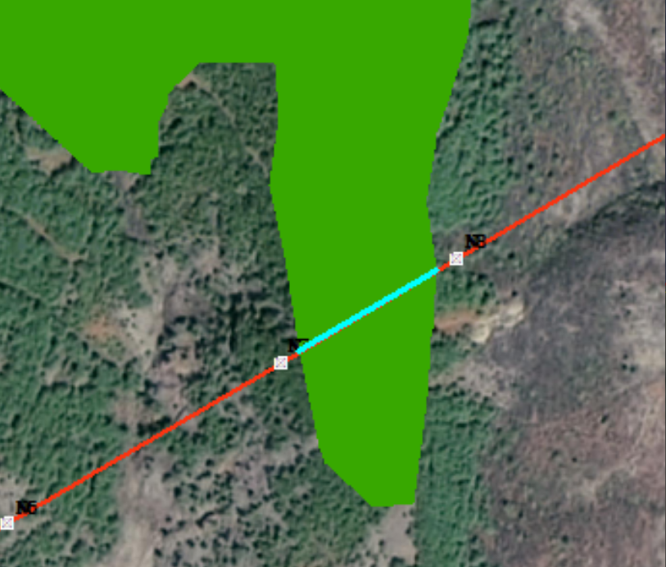
7m
8m
89.2m
金沙江下游—小江流域水土流失控制生态保护红线
图3.11-1 项目与跨越生态保护红线位置关系图
项目线路跨越生态保护红线区域内的植物种类以次生生境常见种和广布种为主，主要为云南松Pinus yunnanensis、盐肤木Rhus chinensis、杉木Cunninghamia lanceolata、马桑、华山松Pinus armandii、火棘Pyracantha fortuneana 、小铁仔Myrsine africana、黑面神Breynia fruticosa、马棘Indigofera bungeana 、金花小檗Berberis wilsonae、烟管荚蒾Viburnum utile 、毡毛栒子Cotoneaster pannosus、黄茅Heteropogon contortus、旱茅Schizachyrium delavayi、短柄草Brachypodium sylvaticum、三花兔儿风Ainsliaea latifolia、唐松草Thalictrum aquilegiifolium、蕨Pteridium aquilinum等。跨越区域内无国家级和云南省级保护野生植物，无区域狭域分布物种。
项目涉及跨越生态保护红线但用地范围不涉及占用生态保护红线，对该部分生态保护红线无直接影响，本工程建设对该部分生态保护红线的影响主要来源于施工过程中机械噪声、施工粉尘及施工人员可能进入生态保护红线区活动等的影响以及工作人员在日常的管理活动中可能进入生态保护红线区活动的影响。

3.11.1对植被及植物多样性的影响
（1）施工期影响
本项目涉及跨越生态保护红线但用地范围不涉及占用生态保护红线，不存在直接占地影响。项目部分线路跨越生态保护红线，项目施工期产生的粉尘会随风飞扬进入生态保护红线区内，沉降于生态保护红线区内的植物叶片和树干上，会对植被景观和植物的生长造成一定影响。由于临近生态保护红线工程主要为输电线路，施工工程量小，项目建设产生的扬尘较少，且项目区地势开阔，空气扩散条件较好，本项目施工产生的扬尘进入生态保护红线区范围内的量较少，对生态保护红线区植被景观的影响很小。施工扬尘沉降到植物叶片和树干上的量有限，不会对区域内的植物生长造成明显不利影响。
本项目部分区域靠近生态保护红线区，施工期施工人员可能进入生态保护红线区内活动，对区内的植被和植物造成干扰和破坏。因此，施工期施工单位须对施工人员加强管理，在施工区周边设置生态保护警示牌，并在生态保护红线区边界上设置生态保护警戒线，尽量减少施工人员进入生态保护红线区范围内活动。
综上所述，项目施工期只要对施工人员加强管理，尽量减少进入生态保护红线区内活动，则项目施工期对保护区内的植被和植物影响较小。
（2）运营期影响
本项目运营期对生态保护红线区的影响主要是工作人员在日常的管理活动中可能进入生态保护红线区范围内活动，对生态保护红线区内的植被和植物造成干扰和破坏。因此，项目运营期建设单位须对工作人员加强管理，在项目区周边设置生态保护警示牌，告知工作人员生态保护红线区的位置及范围，尽量减少工作人员进入生态保护红线区内活动。若此，则项目运营期对生态保护红线区植被、植物影响较小。

3.11.2对野生动物的影响
（1）施工期影响
本项目涉及跨越生态保护红线但用地范围不涉及占用生态保护红线，项目施工不会造成生态保护红线区内野生动物生境的减少。但项目施工期产生的噪声、扬尘等会对附近的野生动物造成一定的干扰影响，使受影响区域的野生动物向不受干扰区域迁移，造成影响区野生动物种类和种群数量减少，但施工期结束后，这些物种又会回迁。根据现场调查和访问，项目区域内的野生动物均是受干扰严重生境的常见种、广布种，这些物种对人类活动的干扰均有一定的耐受力，项目施工不会造成区域内物种和种群数量显著下降，更不会造成任何物种的濒危或灭绝，影响较小。
施工期施工人员可能进入生态保护红线区范围内活动，破坏野生动物的生境，对野生动物进行惊吓或捕杀，因此，施工单位须对施工人员加强管理，严禁施工人员惊吓、捕杀野生动物，严禁破坏周边生态环境。
综上所述，项目施工期只要对施工人员加强管理，尽量减少进入生态保护红线区内活动，则项目施工期对生态保护红线区野生动物的影响很小。
（2）运营期影响
本项目运营期对生态保护红线区野生动物的影响主要是工作人员在日常的管理活动中可能进入生态保护红线区范围内活动，对生态保护红线区内的动物生境造成破坏，或者惊吓、捕杀区域内的野生动物。因此，项目运营期建设单位须对电站工作人员加强管理，在项目区周边设置生态保护警示牌，告知工作人员生态保护红线区的位置及范围，尽量减少工作人员进入生态保护红线区内活动。若此，则项目运营期对保护区野生动物影响较小。

3.11.3对生态保护红线主导功能影响分析
根据调查，本项目跨越的生态保护红线主要为金沙江下游—小江流域水土流失控制生态保护红线，其主导功能为水土保持。
本输电线路工程在设计过程中根据地形条件，已尽可能避让生态保护红线，不在生态保护红线内立塔，减少了对生态保护红线区域的扰动；结合现场调查，评价区生态保护红线内主要植被类型为暖温性针叶林，以次生生境常见种和广布种为主，主要为云南松Pinus yunnanensis、盐肤木Rhus chinensis、杉木Cunninghamia lanceolata、马桑、华山松Pinus armandii、火棘Pyracantha fortuneana 、小铁仔Myrsine africana、黑面神Breynia fruticosa、马棘Indigofera bungeana 、金花小檗Berberis wilsonae、烟管荚蒾Viburnum utile 、毡毛栒子Cotoneaster pannosus、黄茅Heteropogon contortus、旱茅Schizachyrium delavayi、短柄草Brachypodium sylvaticum、三花兔儿风Ainsliaea latifolia、唐松草Thalictrum aquilegiifolium、蕨Pteridium aquilinum等。跨越区域内无国家级和云南省级保护野生植物，无区域狭域分布物种。
评价区生态保护红线内主要动物为山斑鸠Streptopelia orientalis、小杜鹃Cuculus poliocephalus、树鹨Anthus hodgsoni、小云雀Alauda gulgula、黄臀鹎Pycnonotus xanthorrhous、赤腹松鼠Callosciurus erythaeus等，均为常见种、广布种，跨越区域内无国家级和云南省级保护野生动物，无区域狭域分布物种，无鸟类关键迁徙通道。
项目施工仅对跨越生态保护红线局部生境产生短期可逆扰动，不会破坏红线原生生态系统完整性，不阻断生物迁徙廊道，不会造成珍稀濒危物种种群衰退，原有生物多样性核心保护功能与生态意义可维持。根据调查，不在生态保护红线范围内布置临时占地，最大限度地减小了对生态保护红线的植被破坏和水土流失影响，施工结束后，将对所有临时占地、塔基永久占地中除去塔腿硬化部分的区域进行植被恢复，同时也恢复了原有的水土保持功能。线路建设不会对生态保护红线的水土保持功能造成影响。
输电线路占地呈点状线性分布，空间跨度大，不会造成生态保护红线区域内生态分割，不会对生态保护红线内水土保持产生影响，不会造成明显水土流失。此外，本工程不在生态保护红线内立塔、布置临时占地，对生态保护红线范围内植被无直接影响，对动植物生境的破坏影响较小。同时，根据生态保护红线内其他已运行输电线路的情况来看，输电线路建成后塔基处植被恢复良好，不会对区域生物多样性造成明显不利影响，因此输电线路在施工期对生态保护红线内自然生态系统、野生动物及其生境以及生物多样性影响较轻微。
输电线路运行期无“三废”污染物产生，不会对金沙江下游—小江流域水土流失控制生态保护红线产生影响。

3.11.4对生态保护红线区影响小结
拟建项目涉及跨越生态保护红线但用地范围不涉及占用生态保护红线，项目生态环境影响范围内的生态保护红线区受人类生产活动干扰影响严重，本项目建设不会造成生态保护红线区内植被面积下降，不会导致植物种群数量减少。项目施工期将造成受影响区域内陆栖脊椎动物数量少量减少，施工结束后又会逐渐恢复。本项目建设不会造成区域内物种的显著减少，更不会造成任何物种的濒危或灭绝。总之，本项目建设对项目评价范围生态保护红线内的植被多样性和分布格局、功能、生物多样性及景观影响较小，对生态保护红线区的总体影响较小。

3.12对生态公益林影响

3.12.1施工期对公益林的影响
根据管理部门意见及林业调查数据结果，项目占用省级公益林0.0607公顷，其中塔基永久占地0.01413公顷，临时占地0.04657公顷。其中塔基N13、N14共2个塔基占用省级公益林，面积约为0.01413公顷，主要功能为水土保持。临时占地主要为施工便道、人抬道路等。
公益林内项目临时占地为塔基施工区，不在公益林内设置施工营地、取弃土场、拌和站、材料站、牵张场等临时设施，占地需清除塔基施工区域地表植被，新建人抬道路一般选择林间空地或林分较差的林地行走运输，线路架设采用无人机展放线，施工临时占地对植被的破坏面积较小，施工结束后及时选择当地植物种类进行植被恢复，基本不影响区公益林内临时占地区的植物种类。
因此，虽然项目临时占地会破坏部分植物，可能会对植物数量产生一定的影响，但是一般在施工结束后即可恢复，对公益林的影响很小。
项目涉及生态公益林的主要生态功能为水土保持，项目占用面积占会泽县生态公益林总面积比例均较小，不会损害公益林主导生态功能的持续发挥，对其整体生态服务能力影响不大，但需按林业部门管理要求，办理相关手续，按照《云南省公益林管理办法》（云林规〔2019〕2号）的相关规定，目前，建设单位正在办理林业手续，合法使用林地。因此，项目的建设符合现行国家和地方公益林管控要求，对区域生态公益林需要采取补偿措施以降低影响。

3.12.2运营期对公益林的影响
项目在运行期内，输变电线路工程对公益林区基本没有影响。运营期期间仅维护检修人员会进入公益林区域内活动，对区域内动植物产生影响，但这种干扰强度很低，时间很短，对区域生态影响极为有限。

4 生态环境影响减缓措施

4.1施工期生态环境保护措施

4.1.1土地占用保护措施
（1）建议建设单位以合同形式要求施工单位在施工过程中必须按照设计要求，严格控制开挖范围及开挖量，输电线路施工限制在事先划定的施工区内。
（2）对开挖后的裸露开挖面用苫布覆盖，避免降雨时水流直接冲刷；施工时开挖的土石方不允许就地倾倒，应采取回填等方式妥善处置，临时堆土应采取围护拦挡措施，并在土体表面覆上苫布防止雨水冲刷造成水土流失。
（3）优化塔基布置，避开旱地和林地，确实无法避让的，应尽量布置在边角处，减少对农业耕作的影响。优化铁塔设计，减少永久占地和对林木的砍伐量。
（4）塔基已避让永久基本农田，施工占用旱地、林地时，施工前应进行表土剥离，将表土单独堆存并做好覆盖、拦挡等防护措施，施工结束后用于项目区植被恢复或耕作区域表层覆土。
（5）合理规划施工临时道路、牵张场等临时场地，合理划定施工范围和人员、车辆的行走路线，避免对施工范围之外区域的动植物造成碾压和破坏。
（6）种植植物应选择本地物种，避免引入外来物种，造林严格按造林施工作业设计，以达到尽快覆盖的目的。

4.1.2植被及植物保护措施
（1）施工应在红线区范围内进行，文明施工，集中堆放材料，严禁踩踏施工区域外地表植被。
（2）输电线路塔基施工时，建设单位应划定施工活动范围，避免对周边区域植被造成破坏。线路根据地形条件采用全方位高低腿铁塔，基础开挖时选用掏挖基础影响较小开挖方式，少占土地，减少土石方开挖量及水土流失，保护生态环境；基础开挖临时堆土应采用临时拦挡措施，用苫布覆盖，回填多余土石方选择合适地点堆放，并采取措施进行防护，塔基周围其他区域采取铺垫措施减少扰动破坏。
（3）塔基施工开挖时应分层开挖，分层堆放，注意表土保护，施工结束后按原土层顺序分层回填，以利于后期植被恢复。
（4）对线路沿线经过的林地，采取高跨方式通过，严禁砍伐通道；输电线路采用先进的架线工艺，如无人机等展放线，减少对线路走廊下方植被的破坏。
（5）建设单位应根据林业用地的管理规定，对于永久占地造成的植被破坏，应严格按照有关规定向政府和主管部门办理征占用林地审核审批手续，缴纳相关青苗补偿费、林木赔偿费，并由相关部门统一安排。严禁超计划占用林地，严禁随意扩大占地范围。
（6）施工结束后，尽快清理施工场地，及时清理残留在原场地的混凝土、土石方，并对施工扰动区域进行植被恢复。
（7）工程施工过程中强化管理，增强管理者的消防意识，注意管理巡查，避免森林火灾的发生。对施工人员进行环保教育及有关法律法规的宣传教育，让施工人员知道生物多样性受国家法律保护，破坏生物多样性是要承担相应的法律责任。
（8）完善林地手续，严格按照签订的补偿协议缴纳补偿费用。对工程临时占地及时进行植被恢复，选择当地的常见生态林种，如云南松等进行植被恢复。对塔基占地沿线坡度较缓的地带实施补种栽培，促进植被恢复。对较陡的边坡可考虑采用围栏及其他工程措施进行特殊管护以促进其尽快恢复。
在采取以上植被保护措施以后，工程施工对植被的影响可控制在可接受范围内。

4.1.3陆生野生脊椎动物保护措施
（1）加强施工人员的环境保护教育，提高施工人员和相关管理人员的环保意识，严禁捕杀野生动物的行为。
（2）采用低噪声的机械等施工设备，禁止随意大声喧哗等高噪声的活动，减少施工活动噪声对野生动物的驱赶效应。
（3）尽量利用原有田间道路、机耕路等现有道路作为施工道路，减小施工道路开辟对野生动物生活环境的破坏范围和强度。尽可能利用已建硬化道路、机耕路、林区小路等现有道路和人抬马驮相结合的方式进行材料运输。施工中控制声源，选取低噪声设备，并合理安排强噪声施工行为的时间，减少施工噪声对野生动物的干扰，合理制定施工计划，避免在夜间以及鸟类繁殖季节进行施工。
（4）施工结束后，对施工扰动区域及临时占地区域进行原生态恢复，恢复野生动物生境。科学规划、精心组织、强化教育、缩短工期，减少工程施工期对鸟类栖息地的扰动和破坏，降低施工噪声对鸟类的惊扰和驱赶，避免捕鸟、掏蛋等对鸟类直接伤害的行为。
（5）经过植被较好的区域时应采用高塔架设和无人机放线等施工架线工艺；穿越天然植被（云南松林）基塔施工减少开挖，使用无人机布线。施工现场使用带油料的机械器具，应铺设彩条布防止油料跑、冒、滴、漏，防止对土壤和水体造成污染。除施工必要的砍伐外，禁止乱砍滥伐，禁止砍伐非施工用地范围内的植物。
（6）对保护物种的影响减缓措施：禁止超范围占地，要有效地限制施工活动范围，减少人为活动对动物的影响；禁止施工人员猎捕野生动物，禁止乱砍滥伐，破坏野生动物生境；选用低噪声机械设备进行施工，控制施工噪声、施工扬尘、固体废弃物等，减少施工人员、设备与污染对周边野生动物的干扰；另外，施工噪声较大的环节建议避让评价区内保护动物的繁殖季节（3-4月），施工结束后，应立即对临时用地进行植被恢复，恢复动物的栖息环境。
（7）建设单位应成立监督管理机构，制定相应的管理、奖惩制度，配备专职人员对工程施工的全过程进行监督管理。杜绝乱砍滥伐、捕猎行为的发生；加强林业管理，严禁捕猎鸟类、兽类、砍伐非施工区域的植物，违者应依法处理。
在采取上述土地占用保护措施和植被保护、动物保护措施后，工程施工期对周边生态环境影响较小。

4.1.4重要物种环境保护措施
①加强施工单位和施工人员的宣传教育，通过标志牌、法律宣传等措施进行宣传，严禁猎杀野生动物，并通过对违法活动进行举报奖励的措施以制止偷猎活动。对于评价区内的5种重要动物，严禁施工人员捕猎，并以展板形式对施工人员进行宣传教育；施工时要合理安排施工作业的时间，尽量缩短工期。
②项目在施工过程中若遇到重点保护动物，按照《输变电建设项目环境保护技术要求》（HJ1113-2020）中相关要求“施工区发现有保护动物时应暂停施工，并实施保护方案”，禁止挑衅、捕猎，待保护动物自行离开施工区后方可恢复施工，若动物因受伤等原因无法自行离开需汇报当地林业部门；对受伤的珍稀动物应及时联系野生动物保护部门，及时救治。
③合理安排，科学组织施工。野生鸟类和兽类大多是晨昏外出觅食，正午休息。为了减少工程施工噪声对野生动物的惊扰，应做好施工方式和时间的计划，并力求避免在晨昏和正午进行噪声较大的施工活动，禁止夜间施工。

4.1.5管理措施
①在施工过程中，如发现受保护的野生动植物，要及时报告当地林业部门。
②施工前，施工单位应做好施工期间环境管理与教育培训、印发环境保护手册，组织专业人员对施工人员进行环保宣传教育，在施工期间严格施工红线，严格行为规范，进行必要的管理监督。
③在施工设计文件中应说明施工期需注意的环保问题，如对沿线树木砍伐，野生动植物保护、植被恢复等情况均应按设计文件执行；严格要求施工单位按环保设计要求施工。
④在人员活动较多和较集中的区域，如生产区域、项目部附近，粘贴和设置环境保护方面的警示牌，提醒人们依法保护自然环境。
⑤加强生态入侵风险管理，加强项目区危险性林业有害生物的预防和控制，强化森林资源及其附近森林资源的保护，确保区域生态安全。

4.2运营期生态环境保护措施
（1）在项目运行期需对线路沿线及塔基进行定期巡查及检修，应对线路运行维护人员进行生态环境保护，尤其是野生动植物保护相关知识的培训，增强他们的环境保护意识，不对工程周边区域的动植物及生态环境造成破坏。
（2）强化对设备检修维护人员的生态保护意识教育，加强管理，禁止滥采滥伐和捕猎野生动物，避免因此导致沿线自然植被破坏和野生动物的影响；
（3）定期对线路沿线生态保护和防护措施及设施进行检查，跟踪生态保护与恢复效果，以便及时采取后续措施。输电线路使用警示色。根据鸟类的视觉特征，将高压输电线路导线设置成对鸟类具有警示作用的颜色，提醒鸟类对障碍物的识别，减少碰撞概率。
（4）对于永久占地造成的植被破坏，建设单位应严格按照有关规定向政府和主管部门缴纳相关青苗补偿费、林木赔偿费等，并由相关部门统一安排植被恢复。
（5）严格遵循《110kV～750kV架空输电线路施工及验收规范》（GB50233-2014），为保护评价区内天然植被，禁止砍伐通道，仅对运营后期生长到21m以上的林冠进行修剪。
（6）线路运行后，进行维护或巡视时不得新开道路。设置告示牌和警示牌。运行后制定相关的工作规则，避免维护人员伤害野生动物。
采取相应的预防生态破坏措施和恢复生态手段，尤其是通过施工管理的保护和恢复后，项目建设对生态环境影响较小，不会导致项目所在区域环境功能明显改变。

4.3 生态保护红线保护措施

4.3.1施工期生态保护红线保护措施
1）建设过程中严格落实生态保护红线的管控要求，实施源头严防、过程严管、后果严惩的全周期管控。跨越生态保护红线段采用无人机放线的施工方式，严格落实各项环境保护措施，保证生态保护红线内污染物排放满足国家的地方的相关规定。
2）项目线路跨越生态保护红线段施工区，禁止在红线范围内及邻近区域设置施工场地，严格控制施工场地范围和施工作业带宽度，明确施工作业范围，减少施工活动对生态保护红线的扰动。施工时要严格按照施工工序进行施工，对临时堆放的砂石材料进行遮盖，防止扬尘，施工期间做好洒水降尘工作，严格控制工程破坏植被的面积，增加对植被的保护措施，严禁超范围开挖，工程完工后应迅速对开挖区、边坡等区域进行水土流失防治和植被绿化。跨越区域施工必须采用无人机布线，减少对生态保护红线的影响。
3）加强施工期间的监督管理，确保各项生态保护措施落实到位。建设单位应制定施工期环境管理实施方案，明确施工单位的环境保护责任。
4）加强施工人员的环境保护宣传工作，严格规范施工行为，禁止在生态保护红线范围内随意破坏林木，排放污水，倾倒废弃物。
5）施工期，在施工区周边设置生态保护警示牌，在生态保护红线区边界设置警戒线，减少施工人员进入生态保护红线区范围内活动，严禁随意破坏植被、植物。加强消防安全管理，严禁发生森林火灾。加强宣传教育和管理，认真全面贯彻执行野生动植物保护法律法规，严禁非法猎捕野生动物。通过发放宣传册、张贴宣传画报等措施，增强人们的生态环境保护意识。

4.3.2运营期生态保护红线保护措施
（1）塔基施工完成后，应对施工现场塔基区、塔基施工场地、人抬道路区进行清理平整并及时进行植被恢复，人工恢复以当地植物为主，禁止引进外来入侵物种。
（2）加强对植被恢复区域绿化植物的抚育管理，提高恢复植物成活率及植被覆盖率。
（3）定期对生态保护红线内生态保护措施进行检查，跟踪生态保护与恢复效果，以便及时采取后续措施。
（4）对电站工作人员加强管理，在项目区周边设置生态保护警示牌，告知工作人员生态保护红线区的位置及范围，减少工作人员进入生态保护红线区内活动。

4.3.3生态保护红线监管措施
工程跨越生态保护红线段，应联合生态保护红线主管部门，由主管部门结合保护需求划定施工范围，尽量减少施工对生态保护红线的影响，并由主管部门监管施工行为。运行期针对跨越红线段管护、巡护均应联合主管部门进行，跨越红线段树木生长到不安全高度时，进行修剪应由主管部门确定修剪范围，减少对生态保护红线的影响。

4.4公益林保护措施

4.4.1施工期公益林保护措施
①按照《云南省公益林管理办法》和《建设项目使用林地审核审批管理规范》的相关要求，已向主管部门履行手续，落实公益林补偿和保护工作。
②线路采取高塔跨越架设，仅对超高树枝进行修剪，临时用地避开林木密集区域，尽量选择林间斑块无树木、稀树荒草地处，减少对公益林的影响。
③项目对公益林的影响主要集中在施工期，为此，根据占用的公益林区域的地形地貌及扰动情况，对临时占用的公益林区域内采取植物恢复措施；对于植物物种的选取，应以乡土树种为主，并且注意乔灌草的合理搭配；植被恢复主要从生态修复的角度出发，着重考虑植被的水土保持、涵养水源和保护生态环境的作用。
④根据林业用地的管理规定，交纳森林资源补偿费，并对临时占用的部分进行施工后的恢复，避免超计划占用林地，严禁随意扩大占地范围，项目必须在取得林地征用审批手续的前提方可开工建设。
⑤涉及占用公益林地，严格控制施工范围，施工过程中除占地范围内必须除去的树木外，不破坏塔基占地周围的树木，严禁乱砍滥伐。塔基基础弃渣全部回填，施工中未随意开辟施工便道。

4.4.2运行期公益林保护措施
运营期建设单位须对工作人员加强管理，在项目区周边设置生态保护警示牌，告知工作人员公益林的位置及范围，减少工作人员进入公益林内活动；同时加强工作人员的宣传教育，不对公益林进行砍伐破坏。

4.5生态监测计划

4.5.1监测区域
建议重点监测涉及生态保护红线区域。监测点概况及内容见下表。
表4.5-1 监测点概况
监测区域 | 主要监测对象 | 监测内容
重点监测涉及生态保护红线区域 | 建成后的植被恢复及演替状况 | 监测生态系统的整体性和稳定性、植物和植被类型、重点保护动物的数量、出现频率等

4.5.2监测内容
①监测频率
生态监测时段为工程施工期、建设完成运行后的第1年，共2期。
②主要监测内容
生态系统的整体性和稳定性：以遥感和GIS技术为支撑，监测区域生态系统的构成、生产力及土壤侵蚀变化状况，分析区域生态系统的整体性和稳定性及其变化趋势。
植物和植被类型：对各监测区域的暖温性针叶林进行调查。调查内容包括群落结构、组成、多优度-群聚度、物种多样性、物候期等。
陆生动物：对评价区的国家级主要重点保护动物的数量、出现频率进行监测。

4.5.3监测方法
1）遥感监测
采用“3S”技术，对工程植被类型、土地利用类型及生态系统类型进行判读、分析和制图，结合资料收集和野外实地调查，分析陆生生态系统完整性变化情况。
2）实地监测
①植物群落调查
根据所设定的植物群落类型进行监测：暖温性针叶林的调查面积为25*25m，暖性石灰岩灌丛的调查面积为20*20m，暖温性稀树灌木草丛的调查面积为10*10m。调查内容包括：群落结构，优势种数量、冠幅、胸径、枝下高，植物种类构成，盖度、数量多度、生殖苗高度、叶层高度等。
②动物监测
两栖类和爬行类：采用访问法调查两栖类和爬行类动物种类、数量、分布特征等。
哺乳动物：采用日铗法、访问法调查哺乳动物种类、数量、分布特征等。

5 生态环境专项评价结论

5.1 生态环境现状评价结论
（1）植被现状
项目评价区总面积1072.183hm²。在评价区内，人工植被面积231.538hm²，自然植被面积798.777hm²。自然植被中以暖温性针叶林面积最大为427.240hm²，占评价区总面积的39.85%。
评价区内的植被类型均属常见植被类型，无稀有或特有植被类型。
（2）植物资源
根据野外考察、室内标本整理鉴定以及相关文献资料查阅，根据实地调查和查阅资料，评价区共记录有维管植物475种（包含种下等级），隶属于98科、327属。其中蕨类植物有11科、15属、20种；裸子植物有3科、4属、5种；被子植物有84科、308属、450种。
工程评价范围内未发现《国家重点保护野生植物名录》（2021年9月）记载的保护植物；无《云南省重点保护野生植物名录》（2023）记载的云南省保护植物。野外调查未发现区域局域分布的物种。
根据资料，项目输电线路不涉及占用生态保护红线，经进一步核查，输电线路塔基N7~N8之间约89.2m跨越生态保护红线，项目跨越金沙江下游—小江流域水土流失控制生态保护红线约89.2米，不在生态保护红线内立塔。评价区总面积1073.183hm²，评价区分布有会泽县生态保护红线面积47.933hm²，占评价区总面积的4.467%，工程占地范围不涉及占用生态保护红线，输电线路塔基N7-N8之间约89.2米跨越生态保护红线，本项目跨越金沙江下游—小江流域水土流失控制生态保护红线约89.2米，主要功能为水土保持，评价区内分布的生态保护红线内主要植被类型为暖温性针叶林。
（3）陆栖脊椎动物现状
根据实地调查、访问当地村民及查阅有关资料，评价区内栖息有陆栖脊椎动物73种。其中两栖类6种；爬行类6种；鸟类51种；哺乳类10种。鸟类种类最多，主要是因为鸟类活动能力强，活动范围大。
评价区内所记录的陆栖脊椎动物中，共有国家及云南重点保护野生动物物种5种。评价区内有国家二级重点保护野生鸟类：松雀鹰Accipiter virgatus、普通鵟Buteo buteo、画眉、红隼Falco tinnunculus。分布有国家二级保护哺乳类：豹猫。
未发现《中国生物多样性红色名录—脊椎动物卷（2020）》中收录的濒危（EN）和极危（CR）动物物种，易危（VU）物种1种，为豹猫，无局限分布于该区域的特有种类。
（4）土地利用现状
根据统计结果，评价区土地利用现状类型以乔木林地面积最大，面积为427.240hm²，占比达到39.85%；其次为灌木林地与旱地，面积分别为202.331hm²、223.380hm²，占比依次为18.87%、20.83%；其他草地面积169.206hm²，占比15.78%，为区域第四大土地利用类型。水田、水浇地、其他林地、农村宅基地、后备耕地、河流水面、农村道路、公路用地、铁路用地、设施农用地、特殊用地、城镇村道路、工业用地、坑塘水面、裸岩石砾地、裸土地、沟渠面积占比分别为0.30%、0.02%、0.44%、1.15%、0.36%、0.58%、0.79%、0.54%、0.27%、0.14%、0.02%、0.01%、0.01%、0.01%、0.01%、0.01%、0.00%。
（5）景观系统现状
项目评价区总面积为1072.183hm²，以暖温性针叶林景观所占比重最大，面积为427.240hm²，占评价区总面积的39.85%；其次为暖性石灰岩灌丛景观、暖温性稀树灌木草丛景观与耕地景观，面积分别为202.331hm²、169.206hm²、226.808hm²，占比依次为18.87%、15.78%、21.15%。暖温性针叶林、暖性石灰岩灌丛、稀树灌木草丛及耕地景观构成评价区主要地域背景，是区域景观结构的主导类型，在很大程度上决定了评价区整体景观基底属性，对区域景观格局演变起到控制性作用。
①景观多样性指数
评价区景观多样性与异质性相对较高。这一特征源于评价区内植被类型较为丰富，形成了多样的景观生态体系，表明评价区景观生态系统具备一定的稳定性与抗干扰能力。
②景观空间特征
总体来看，评价区聚集度指数、连通度指数分别达89.3889、97.862，数值处于较高水平；全域SPLIT破碎度指数为20.806，介于1～30低破碎区间。综合表明评价区内各类景观斑块集聚分布特征显著，整体割裂、碎片化程度较低，景观空间连通性优良。
（6）生态系统特征
①生态系统结构
整体来看，评价区生态系统以自然生态系统（森林、灌丛、草丛、湿地）为主体，三类陆生自然植被合计面积占评价区总面积94.55%；农田、城镇人工生态系统占比较低。区域自然植被大面积集中分布，农田斑块细碎密集穿插其中，城镇、工矿交通等人工斑块碎片化明显，整体生态格局以森林、灌丛、草丛自然植被为基底，人类活动干扰强度整体偏低，原生自然涵养空间充足。
②生态系统生产力、生物量
评价区总生产力约为9041.03t/a，总生物量56187.13t。年生物生产力最高的前三位依次是针叶林生态系统、阔叶灌丛生态系统、耕地生态系统。

5.2 生态环境影响评价结论
（1）对植被的影响评价结论
本工程所涉及区域受人类活动长期影响，主要是农业生产及生活的影响，评价区目前很多原生植被大量消失或改变为耕地，次生植被及人工植被面积增加；工程总占地面积为0.60895hm²，其中永久占地0.25495hm²，临时占地0.354hm²。工程建设将对植被产生一定的负面影响，包括永久影响和临时影响。影响评价区内灌丛主要为石灰岩灌丛，该植被类型在河谷区域及会泽县分布极广，且项目建设不会造成评价群内该植被类型的大面积减少，因此影响较小。
工程临时占地包括塔基施工场地区、跨越施工场地区、牵张场区。临时占地涉及天然植被主要为暖温性针叶林、暖温性稀树灌木草丛、旱地，分别占用0.229hm²、0.11hm²、0.015hm²，占用面积很小，影响很小。
总体来说，工程建设将造成评价区内植被面积的减少，但并不会造成评价区任何一种植被类型的消失。
（2）对植物的影响评价结论
①施工期
工程永久占地范围内地表植物将永久性消失，工程的建设会造成一部分植物数量的减少，但由于工程占地范围内无珍稀濒危及保护植物分布，且占用的植物在工程区周边大量分布，因此工程建设虽会造成一部分植物数量的减少，但并不会造成任何一种植物的大面积减少和消失。本工程输电线路经过区域地形主要为林地、灌木林地、园地、耕地、其他用地；现状植被主要以云南松、华山松、灌丛、人工林及农作物等。评价范围内未发现国家重点保护的野生植物、云南省保护植物和地方特有植物。工程建设不会造成任何珍稀濒危野生植物种类的灭绝或消失。
②运营期
本项目线路运行期不进行林木砍伐，仅按相关规定对导线下方与树木垂直距离小于4.5m的零星林木进行削枝，以保证线路安全运行，但总体削枝量小，不会对植物种类和数量产生明显影响；本项目运行期对植被的影响主要是线路维护人员踩踏植被和线路电磁环境影响；线路维护人员可能在运行维护过程中对植被造成一定踩踏和引入外来植物；通常线路维护检查1个月左右进行1次，运行及维护人员的数量和负重有限，对植被的破坏强度小，不会带来明显的持续不利影响；通过禁止维护人员引入外来物种，可避免人为引入外来物种对本土植物造成威胁。从区域类似环境状况来看，线路周围植物生长良好，输电线路电磁影响对周围植物生长无明显影响。同时，根据调查，评价区未发现古树名木，国家级、省级重点保护野生植物分布，项目运营期对植物影响较小。
（3）对保护植物和名木古树的影响评价结论
根据调查结果，本项目评价区范围内未发现有国家级、云南省级保护野生植物和古树名木分布，工程建设对野生保护植物和古树名木无影响。同时，调查未发现会泽县区特有植物物种分布，项目建设对区域特有物种无影响。
（4）对野生动物的影响评价结论
<1>施工期
①对两栖爬行类动物的影响
本工程线路沿线的两栖爬行动物主要栖息于农田、溪流及附近的林木、灌丛、杂草中，受工程影响的主要是栖息于上述环境中的常见物种。
工程施工对两栖爬行类动物的影响包括对其栖息地生境的干扰和破坏，施工机械噪声对动物的驱赶；这些影响将使大部分动物迁移他处，远离施工区范围；小部分动物由于栖息地的散失而可能从项目区消失。总体来说，施工期间虽会使项目占地区及施工影响区两栖爬行动物的种类和数量有所减少，但对整个项目区两栖爬行动物的种群数量的影响十分有限。一方面这些动物将迁徙他处；另一方面随着项目建设的完成，生境的恢复，两栖爬行动物的种群数量将很快得以恢复。
②对鸟类动物的影响
施工期间对鸟类的影响主要表现为：人为活动的增加以及施工便道的开挖和噪声、施工机械噪声等均会惊吓、干扰某些鸟类，尤其对一些林栖鸟类会产生干扰。但鸟类能凭借自身的飞翔能力离开施工影响区域，寻找适宜的栖息地。只要施工过程没有影响到鸟类集中的栖息或繁殖地，就不会影响工程沿线鸟类种群及其长期生存繁衍的环境。施工活动对于伴人活动的一些鸟类，诸如黄臀鹎、麻雀数量可能会有所增加；而对于其他鸟类可能会产生干扰，导致种类和数量明显减少，但不会导致其消失。
总体来看，评价区施工区没有鸟类集中的栖息或繁殖地，更没有重点保护野生鸟类的固定繁殖地；而施工期由于人为活动、施工噪声等会惊吓干扰的鸟类会暂时避绕到影响区外觅食，但由于大部分鸟类活动能力与范围较广，受影响施工影响十分有限。
③对哺乳类动物的影响
塔基的设置，基本不占据动物的栖息地，占用植被有限且非区域原生植被，大大降低了对该区哺乳动物的影响；评价区内的灌草丛可能是一些小型兽类活动较多的地方，工程临时占地与永久占地，会压缩该区动物的活动空间，降低种群数量与出现频率。
施工期间对兽类的影响主要表现为：对动物觅食地所在生态环境的破坏，包括对施工区林地植被的破坏和林木的砍伐、爆破所产生的噪声，弃渣场作业、各种施工人员以及施工机械的干扰等，使评价区及其周边环境发生改变，受影响的主要是适生于灌丛、草丛等的小型兽类，将迁移至附近受干扰小的区域，在施工区附近区域上述兽类栖息适宜度降低，种类和数量将相应减少，而伴随人类生活的一些啮齿目、食虫目动物（如小家鼠等），其种群数量会有所增加，与之相适应，主要以鼠类为食的黄鼬等种群数量将会有所增加。工程建成后，随着植被的逐渐恢复，生态环境的好转，人为干扰减少，许多外迁的兽类会陆续回到原来的栖息地。
④对重要野生保护动物的影响
本项目评价区记录的陆栖脊椎动物中，有国家重点保护野生动物5种，其中国家二级重点保护野生鸟类4种：松雀鹰、普通鵟、红隼、画眉；国家二级重点保护野生种哺乳类1种：豹猫。评价范围内会有上述重要物种活动，是因为其活动范围较大，它们在云南大部分地区均有分布，现场调查过程中没有发现其栖息地，根据访问调查及相关资料，评价区有该物种活动，但评价区不属于其主要栖息地。
在上述保护物种中，普通鵟、红隼、松雀鹰均为高空猛禽，这些猛禽只是偶尔会到评价区的空中飞翔、觅食，均未发现它们在评价区范围内筑巢繁殖，也未发现适宜它们繁殖的生境。画眉为小型鸣禽，主要分布在评价区靠近村庄的灌草丛，工程占用的林地不涉及其适宜生境，但施工噪声会对其造成趋避影响，施工期间其在评价区内数量将下降。豹猫在评价区内较为罕见，工程对其影响主要为噪声影响，将造成其在施工期评价范围内数量的下降。工程建设会一定程度上压缩这些物种的生境，但这种影响十分有限，且其活动能力较强，受影响时会自行避让和选择新的生境，工程建设对其不良影响很小。且根据分析，工程建设范围均不涉及保护动物重要生境。
<2>运营期
工程运行对陆栖脊椎动物的影响主要体现在输电线路电场、磁场对鸟类迁徙的影响和碰撞影响和对栖息地连通性影响上。
输变电线路营运的噪声、电磁辐射会对鸟类造成潜在的威胁和影响，干扰鸟类的生殖活动和行为。但由于鸟类趋避能力较强，且工程输电线路电压等级较低，这种影响是较小的。
同时工程虽然不需要砍伐隔离带和通道，但由于运营时线路产生电磁噪声，仍然会影响动物栖息地的连通性，对线路两侧的生物种群交流造成一定的影响，长此以往将降低评价区内种群遗传多样性；评价区由于生境偏干，两栖类分布数量很小，且两栖类动物活动范围较小，不需要广阔的觅食、繁殖区域，因此工程建设对两栖类生境连通性影响较小；评价区内爬行类动物主要为适应偏干生境的种类，爬行类活动范围较小，觅食、繁殖所需区域相对较小，且由于工程电压等级较低、线路高度远高于植被高度，不砍伐隔离带仅对超过安全距离林冠进行修剪，因此对爬行类动物影响较小。
（5）对土地利用的影响结论
工程总占地面积为0.60895hm²，其中永久占地0.25495hm²，临时占地0.354hm²，永久占地主要为塔基占地，工程占用乔木林地面积0.20882hm²，占评价区同类型土地利用面积的0.05%；工程占用旱地面积0.04613hm²，占评价区同类型土地利用面积的0.03%。项目永久占地将改变现有土地的性质和功能，临时占地将破坏地表植被，干扰野生动物的栖息。
工程建设对评价区的土地利用有一定影响，但并不会对评价区的土地利用格局产生大的改变。由于本项目输电线路具有占地面积小且较为分散的特点，工程建设不会引起区域土地利用的结构性变化，从现场情况看，基本无施工痕迹。因此，本次评价要求按照水土保持报告表要求，及时进行裸露地表的植被恢复及相关防护措施。在采取以上措施后，施工对占地影响可以接受。
（6）景观生态结构、质量和稳定性变化影响预测结论
项目涉及占用景观类型为暖温性针叶林景观、暖温性稀树灌木草丛景观、耕地景观，这些景观并不属于特有景观和特有生态系统类型。
项目建成后评价区总面积为1072.183hm²，仍然以暖温性针叶林景观所占比重最大，面积为426.892hm²，占评价区总面积的39.815%；其次为耕地景观。
项目建成后，暖温性针叶林景观与耕地景观成为景观的地域背景，与建设前维持不变。
从指数变化特征来看，多样性指数与均匀度指数同步提升，说明项目建设后评价区域景观类型分布的均匀性有所改善、景观多样程度略有提升，同时优势度指数上升，表明区域景观优势类型的主导性有所增强。工程施工及建设过程对原有景观格局造成一定扰动，加剧了评价区景观边缘化、孤岛化现象，一定程度上提升了景观破碎化程度。但整体而言，各项多样性指数开发前后数值差异较小，波动幅度有限，未对区域景观生态格局造成颠覆性改变。综合判定，本项目建设对评价区景观生态结构与景观多样性的整体影响较小，处于可接受范围。
从格局变化规律分析，项目建设占用了部分原有景观用地，对区域连续的景观格局形成切割与分隔作用，直接导致景观分割度、破碎度小幅升高，景观完整性与连通性略有降低，景观空间集聚程度、蔓延延展能力轻微减弱。但由于本项目占地面积规模较小，工程扰动范围有限，对区域景观空间格局的切割、破碎化干扰程度较低，开发前后各项景观空间特征指数差值均较小，无显著突变情况。总体来看，项目建设对评价区景观空间结构、连通性及整体格局的影响轻微，未破坏区域景观空间体系的稳定性。且项目占地面积较小，对景观分割有限，开发前后各空间特征指数变化不大。
（7）对当地生态系统的影响评价结论
根据现场踏勘，项目所在地为针叶林生态系统、耕地生态系统占据主导。项目占地面积较小，对生态系统面积的影响较小。但项目为输电线路，将不可避免地对穿越区域的生态系统进行分割，分割后对生态系统的稳定性、连通性将产生不利影响。

5.3 总结论
本项目建设和运行将对区域生态环境产生一定的影响，但受本工程建设影响的植被类型、植物种类在项目区及周边区域广泛分布，植物种类均为区域常见种，没有保护植物及该区域特有物种分布，工程对其不利影响仅限于局部，占用植被面积有限，影响范围和程度有限，且以人工植被和次生植被为主，工程建设对植被及植物资源的总体影响较小；本工程建设造成的生物生产量损失占评价区年生产量的比例不高，工程建设对区域生态系统生产力水平总体影响不大；本工程建设不会导致评价区的景观生态格局、景观多样性及生态系统发生显著变化，不会导致评价区景观生态系统的功能和稳定性发生显著改变；受工程建设影响的土地类型在评价区及周边分布广泛，工程建设占用的面积有限，总体影响不大；工程占地范围不属于陆栖脊椎动物的主要栖息地，工程占地区外有广泛适宜的生境和栖息地，工程建设和运行对陆栖脊椎动物影响不大。
总之，从生态影响的角度看，本工程建设和运行对区域生态环境影响不大，在可以接受的范围内。在执行一系列水土保持措施和生态环境影响减缓措施后，本项目是可以实施的。

5.4 要求和建议
（1）及时进行临时占地的植被恢复，并保证成活率，栽种的植物物种应为本土物种，禁止引进外来物种。应设置专人对栽种的植物进行管护，若发现栽种的植物死亡，应及时补种。
（2）加强运行期森林防火宣传教育及管理力度，及时排除消防安全隐患。
（3）严格按照相关规定办理完成各项审批手续后方可开工建设。

附表1 生态环境影响自查表
工作内容 | 自查项目
生态影响识别 | 生态保护目标 | 重要物种☑；国家公园□；自然保护区□；自然公园□；世界自然遗产□；生态保护红线；重要生境□；其他具有重要生态功能、对保护生物多样性具有重要意义的区域；其他
生态影响识别 | 影响方式 | 工程占用；施工活动干扰；改变环境条件；其他
生态影响识别 | 评价因子 | 物种（评价区共记录有维管植物475种（包含种下等级），隶属于98科、327属。其中蕨类植物有11科、15属、20种；裸子植物有3科、4属、5种；被子植物有84科、308属、450种。无国家级、云南省级野生保护植物，无珍稀濒危植物，无极小种群物种，无狭域特有物种，无名木古树分布。  评价区分布有陆栖脊椎动物73种。其中两栖类6种；爬行类6种；鸟类51种；哺乳类10种。有国家重点保护野生动物5种，其中鸟类4种：松雀鹰、普通鵟、红隼、画眉；哺乳类1种：豹猫。有《中国生物多样性红色名录—脊椎动物卷（2020）》中收录的易危（VU）物种1种，为豹猫。无局限分布于该区域的特有种类）。  生境（）  生物群落（3个植被型、3个群系和3个群落）  生态系统（9个生态系统类型）  生物多样性（景观多样性指数、景观空间格局指数）  生态敏感区（ 生态保护红线 ）  自然景观（10个景观类型）  自然遗迹（ ）  其他（ ）
评价等级 |  | 一级 二级 三级 生态影响简单分析
评价范围 |  | 陆域面积：（1072.183）hm²；水域面积：（）km²
生态现状调查与评价 | 调查方法 | 资料收集；遥感调查；调查样方、样线；调查点位、断面；专家和公众咨询法；其他
生态现状调查与评价 | 调查时间 | 春季；夏季☑；秋季□；冬季☑  丰水期☑；枯水期□；平水期□
生态现状调查与评价 | 所在区域的生态问题 | 水土流失；沙漠化□；石漠化□；盐渍化□；生物入侵；污染危害☑；其他□
生态现状调查与评价 | 评价内容 | 植被/植物群落；土地利用；生态系统；生物多样性；重要物种；生态敏感区；其他□
生态影响预测与评价 | 评价方法 | 定性□；定性和定量
生态影响预测与评价 | 评价内容 | 植被/植物群落；土地利用；生态系统；生物多样性；重要物种；生态敏感区；生物入侵风险；其他
生态保护对策措施 | 对策措施 | 避让；减缓；生态修复☑；生态补偿；科研□；其他□
生态保护对策措施 | 生态监测计划 | 全生命周期□；长期跟踪□；常规☑；无
生态保护对策措施 | 环境管理 | 环境监理；环境影响后评价；其他
评价结论 | 生态影响 | 可行；不可行□
注：注： “□” 为勾选项 ，可√ ；“（ ）” 为内容填写项。

